车辆诊断、检测、信息系统 VAS 5051 (6)

目录
安全注意事项
1 概述
  - 注意事项
  - 安全说明
  - 特定用途
  - 辅助文档
  - 应用领域

2 结构和操作
2．1 结构
    - 车辆诊断、检测和信息系统 VAS 5051
    - 检测仪
    - 车间推车
    - 测试导线
    - 打印机
2．2 操作模式
    - VAS 5051
    - 检测仪
    - 推车
    - 测试导线
    - 打印机

3 启动
3．1 准备
3．2 设备连接
3．3 电源供电
3．3．1 检测仪
3．3．2 打印机
3．4 关闭电源

4． 操作
4．1 VAS 5051
4．2 检测仪
4．2．1 显示屏的使用
4．2．2 使用可视化键盘
4．3 车间推车
4．4 测试导线
4．5 打印机
5 车辆自诊断
5．1 概述
5．2 启动车辆自诊断
5．3 选择车辆系统
5．4 选择诊断功能
5．4．1 “查询故障存储”诊断功能
5．4．2 “执行元件诊断”诊断功能
5．4．3 “清除故障存储”诊断功能
5．4．4 “终断输出”功能
5．4．5 “读取数据块”诊断功能
5．4．6 “自适应”诊断功能
5．4．7 “程序升级”功能
5．5 车载诊断系统OBDII（美国车型）

6 检测设备
6．1 概述
6．2 启动检测设备
6．3 万用表
6．3．1 直流和交流电压测试
6．3．2 直流和交流电流测试
6．3．3 通过电流传感器组件测试直流电流和交流电流
6．3．4 电阻测试
6．3．5 通断测试
6．3．6 二极管测试
6．3．7 电压DSO 1
6．3．8 校正
6．4 数字存储示波器（DSO）
6．4．1 通道A，通道B
6．4．2 触发模式
6．4．3 测试模式
6．4．4 指示器屏幕锁定
6．4．4．1 带有一个指示器屏幕锁定
6．4．4．2 带有两个指示器屏幕锁定
6．4．5 相关信息

7 故障查找
7．1 概述
7．2 启动故障查找
7．3 “进入”目标菜单
7．4 车辆识别
7．5 通过诊断电缆将检测仪与车辆连接
7．6 车辆系统测试
7．7 故障存储器内容
7．8 检测计划
7．9 功能测试
7．9．1 测试对话框
7．9．2 使用数字存储式示波器（DSO）工作
7．9．3 退出检测步骤
7．9．4 返回到“功能测试”示屏
7．9．5 退出故障查找
7．10 车主抱怨
7．11 功能/部件选项
7．12 文档
7．13 故障查找中断
7．14 诊断记录
7．15 功能测试记录

8 应用
8．1 概述
8．2 启动应用
8．2．1 多媒体

9 管理
9．1 概述
9．2 起动管理
9．3 选择功能
9．4 安装升级
9．5 自检
9．6 输入工厂代码/改变销售商识别符
9．7 信号发生器
9．8 日期/时间
9．9 扩展功能
9．10 选择初始图表
9．11 CD内容列表
9．12 打印格式

10 帮助
10．1 概述
10．2 起动帮助
10．3 帮助浏览
10．4 帮助条目
10．5 选中按钮的帮助

11 仪器检修
11．1 分类
11．2 自检
11．2．1 计算机硬件自检
11．2．2 检测设备和诊断总线单元的自检
11．3 故障现象、原因和解决方法
11．3．1 计算机
11．3．2 检测设备
11．3．3 测试导线
11．3．4 打印机
11．4 写给服务商的故障报告
11．5 更换部件
11．5．1 检测仪
11．5．2 推车
11．6 零件目录
11．6．1 内容

12 日常维护
12．1 VAS 5051的检查
12．2 检测仪
12．2．1 触摸屏
12．2．2 蓄电池结晶
12．2．3 更换蓄电池
12．2．4 更换空气滤清器
12．2．5 更换进线电流测试的熔丝
12．3 车间推车
12．4 测试电缆
12．5 打印机
12．5．1 更换调色剂盒
12．5．2 更换打印鼓组件
12．5．3 清洁发光二极管组
12．5．4 清洁打印鼓
12．5．5 清洁打印机机械部件
12．5．6 打印机设定
12．6 校正

13 技术数据
13．1 带有推车的车辆诊断、检测和信息系统VAS 5051
13．2 检测仪
13．2．1 操作数据
13．2．2 检测设备
13．2．2．1 万用表
13．2．2．2 数字存储式示波器（DSO）
13．2．2．3 扩展输入
13．3 测试导线
13．4 车间推车
13．5 打印机

14 表格和地址
14．1 登记表格和故障报告
14．2 检修地址
14．3 OKI地址
14．4 大众VW热线
14．5 KNURR公司地址

15 术语

16 索引

附录：
第1章 附录：“型号清单”，“质检合格证”

第3章 附录：VAS 5051中的工厂代码

第11章 附录：“VAS 5051的部件目录”

第12章 附录：“打印机设定”

第13章附录：“插接器使用、诊断电缆和诊断适配器”

第14章附录：“VAS 5051的登记表格”、“VAS 5051的故障报告传真”

安全注意事项

本操作手册中和产品本身上出现的安全注意事项标志含义如下：

警告：
表示如果不按照规定采取预防措施，将会导致设备损坏、严重的人身伤害，甚至死亡。

警告：
表示如果不按照规定采取预防措施，将会导致轻微的设备损坏和人身伤害。

注意：
表示这是关于设备本身或如何进行操作的重要信息，或者指明这是操作手册中需要特殊注意的部分。

未经培训合格的人员操作本设备或忽视本操作手册、推车、测试仪以及打印机上的安全注意事项，将会导致严重的人身伤害或设备损坏。
下面列出一般性的安全注意事项。特殊的安全注意事项将贯穿于整个手册中并在相应的位置给出。

重要的安全注意事项

阅读以下安全注意事项：

警告：
如果电源线或检测仪损坏，必须经专门人员检修设备后方可再次使用检测仪。
警告：
电源线和测试导线严禁放置在工作台、凳子或箱子上，严禁放置在靠近热源或旋转物体的位置。
警告：
电源线的长度严禁加长，尽最大可能使用该设备所配备的电源线。如果必须更换，必须首先阅读第十三章中的技术资料。

警告：
如果决定长时间不使用VAS 5051设备，应操作“on / off”开关将其关闭，如果电池中有电，应将其从主电源上拆开。拆开电源插头时必须注意不要拔电源线，而应抓住插头本身，将其从插座中拔出。

警告：
VAS 5051严禁在靠近油箱敞开的地方使用，以防有着火的危险。

警告：
当在车辆起动状态下工作时，必须确保通风条件良好，以防造成一氧化碳中毒。

警告：
必须按照操作手册中的规定使用VAS 5051，必须使用指定的测试导线。

警告：
检测仪属于一级安全设备，配备有安全的测试电源线。该设备只能与接地良好的系统（TN系统）和插座进行连接。

警告：
在进行测试时，应将检测仪牢牢地捆绑在车内后座上，通过一根3米长的测试电缆或一根3米长的通用测试导线与车辆连接。另外，应有专人坐在后座上操纵检测仪。

警告：
电子点火系统的次级电压最高达到30千伏，因此在进行操作时必须遵守安全操作规程。

警告：
如果在没有专业人员在场的情况下打开机器或进行不合适的修理，是非常危险的。

注意：
主电源电压的波动和偏差如果超出允许的范围将会导致电子设备损坏。
注意保存以上安全注意事项，切勿丢失！
1 概述
1．1 注意事项
本操作手册中包含正确使用车辆诊断、检测、信息系统VAS 5051的必要的资料，今后该系统简称为“VAS 5051”。本手册适用于那些在车辆诊断和检测领域内具有一般知识并且有一定技术资格的人员。
该操作手册中所包含的安全注意事项、警告提示和充足的技术信息对于VAS 5051的安装、使用和维护是非常必要的。
为了简明易读，该操作手册中未包括规定操作模式的所有资料的细节，没有列出在安装、使用、检修和维护过程中所有可能出现的问题。
同样，在该操作手册中对话框中所列出的内容与检测仪在实际使用中显示的也略有不同。

1．2 安全说明
应注意VAS 5051的安全说明。安全说明在目录表后面列出。

1．3 特定用途
·VAS 5051仅限于车辆上使用。
·产品在改进、制造、测试和制订说明文件时，均依据相应的安全规范。因此，在正常的工作环境下，若遵照安全说明、特定工作程序、指定用途及检修、维护方式进行操作，则VAS 5051将不会对财产、健康和安全造成危险。

警告：
当拆开检测仪或打印机外壳时，该设备的一些部件将暴露在外面。由于有些部件上张力较高，应加以注意。

1．4 辅助文件
在使用该设备的工作场所，除使用该操作手册之外，以下技术文件也与VAS 5051相关。
在包装的外表面上，明确说明了如何打开VAS 5051包装，如何拆除用于运输的材料等。
1．5 应用领域
利用以下“帮助”信息，进行车辆的故障检测和定位：
·查找故障说明
·车辆自诊断
·使用万用表和汽车示波器¹

某些设施（例如“多媒体”等）的应用直接从所配的CD盘中获得。
VAS 5051具有以下特点：
·多变的诊断策略，
·详细的文本显示，
·打印功能，
·安装方便，利用推车可方便地安装检测仪、打印机、测试导线的挂钩及动力配电等，
·突然停电或受到工作场所的限制时蓄电池可短暂地提供电源，
·触摸屏操作，简单直观，
·帮助功能。
¹ 符号的具体含义请参考第十五章的定义。

附录：“型号清单”，“质检合格证”

Page1-2后
Page1-2后

西门子

EC 型号清单

西门子AG
自动化
过程自动化
设备
车辆测试工程
西门子84
D－76187 Karisruhe

设备的参数如下：
VAS 5051 C79298－A3238－A11， 200－240V，50/60赫兹
本厂制造，
执行标准如下：

－EMC
EC 标准：“电磁兼容” 89/396/EEC
经过91/263/EEC, 92/31/EEC 和 93/68/EEC的修改。

－低电压
EC 标准：“电源电压应在规定的范围内” 73/23/EEC

制造商代表：

Siemens Aktiengesellschaft

Karisruhe,
1997年9月15日


Keller........................... Dr.Funke.........................
(姓名、职务、承担职责) (姓名、职务、承担职责)
项目经理 技术主管

西门子

证 明

西门子AG
自动化（AUT）
过程自动化
设备（AUT 3）
车辆检测工程（AUT 32）

设备的制造和运输

VAS 5051
欧洲版本：C79298-A3238-A11
美国版本：C79298-A3238-A12

开始使用后的前三年无需校正



部门经理 AUT 32 QM AUT 32

2 结构和操作
本章节主要讲述VAS 5051的所有部件。

2．1 结构
2．1．1 车辆诊断、检测和信息系统VAS 5051

两种版本：
整个车辆诊断、检测和信息系统VAS 5051（参考图2－1）（以后简称“VAS 5051”）分成两个版本：
·欧洲版本：C79298-A3238-A11
·美国版本：C79298-A3238-A12

VAS 5051部件：
VAS 5051包含以下部件：
·检测仪（参考2.1.2）
·车间推车（参考2.1.3）
·测试导线（参考2.1.4）
·打印机（参考2.1.5）
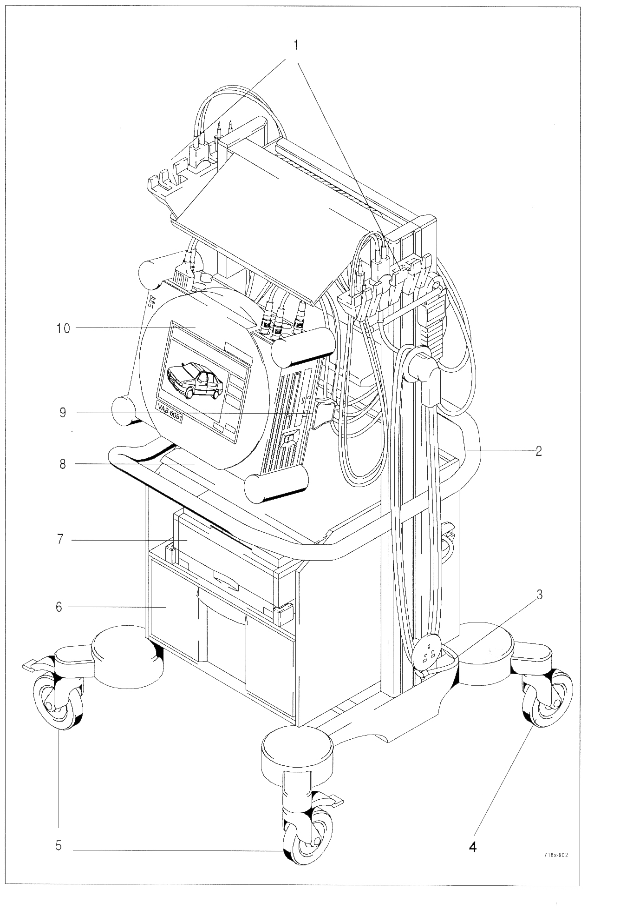
图2－1 VAS 5051

图2－1中数字含义如下：
1－测试导线的挂钩（如右侧所示：将传感器组件与DSO测试导线相连）
2－防撞击手柄（移动保护棒）
3－电源线
4－自由轮
5－制动轮
6－抽屉
7－打印机
8－打印机盖
9－红外线适配器
10－检测仪

2．1．2 测试仪

正面：
以下部件安装在前面：
- 发光二极管组
- 触摸屏
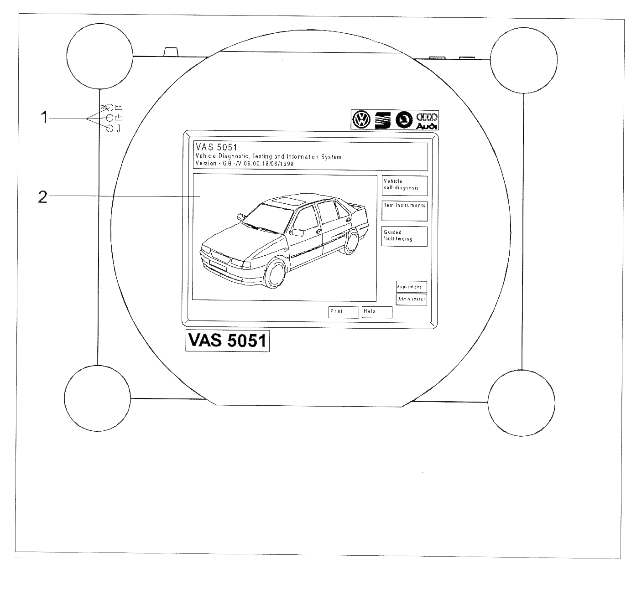
图2－2 检测仪正面图

发光二极管组： 检测仪正面的三个发光二极管可显示其工作状态。

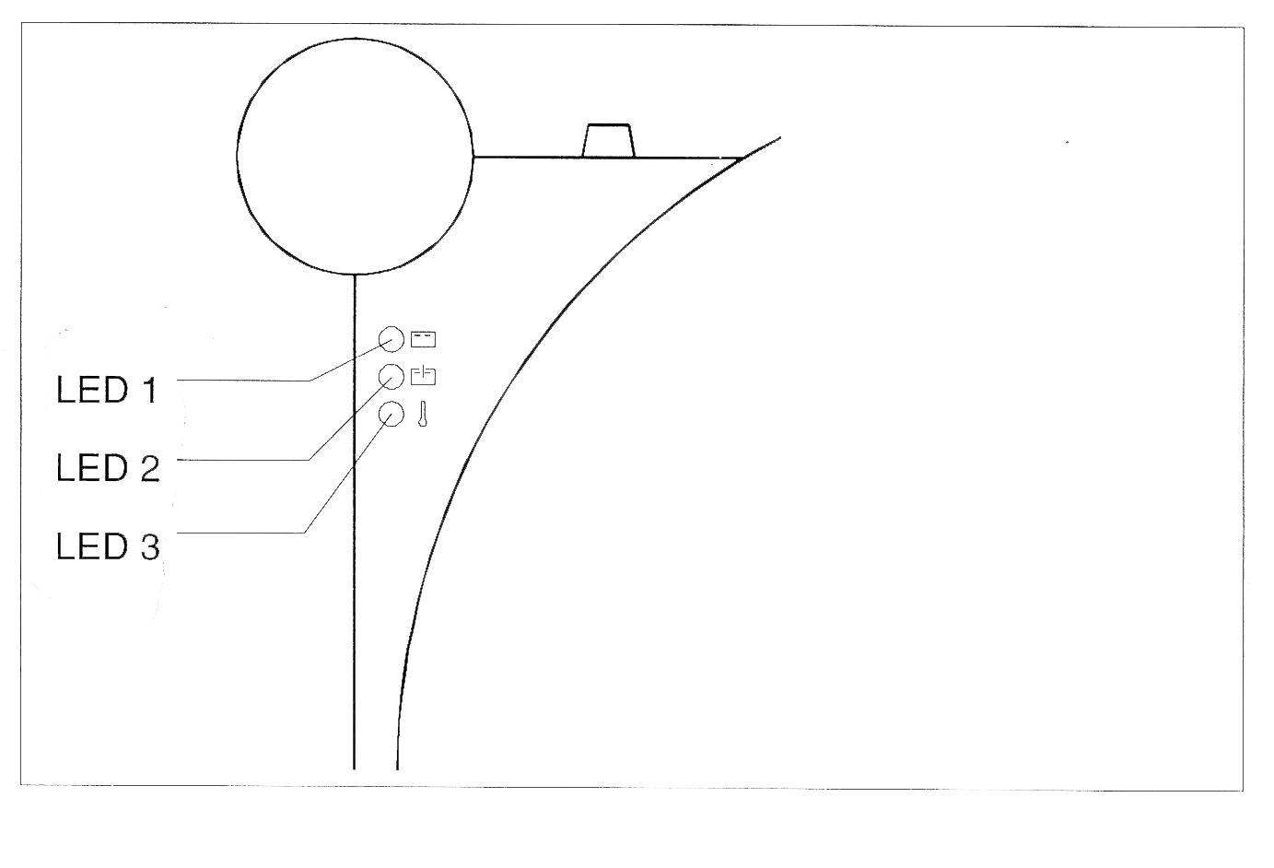
发光二极管1
发光二极管2
发光二极管3

图2－3 发光二极管组

表2－1发光二极管组的含义
发光二极管1 ，双色 | 灯亮表示：  ·绿色表示从主电源或车辆电子系统中供电（如果主电源和车载系统电源同时存在，则供电由主电源承担）。  ·黄色表示从内部蓄电池供电。  ·黄色（闪烁）表示内部蓄电池供电电能不足。  ·绿色/黄色（交替闪烁）表示当蓄电池被拆下或出现故障时，由外部主电源或车载电子系统供电。
发光二极管2，单色 | 点亮时为绿色表示蓄电池正在充电。
发光二极管3，单色 | 点亮时为红色表示空气滤清器堵塞，检测仪不能保证充分冷却。  如果发光二极管3点亮，10秒钟后检测仪将自动关闭。具体操作参考章节12.2.4。

左侧面： 在左侧盖后面是一些标准接口：
- VGA接口；
- RS232接口；
- 键盘接口（PS/2）；
- 两个PCMCIA槽。

盖子外侧是：
- 电源插槽；
- 接地螺钉。
警告：
接地螺钉不能松动或拆下，否则将不能保证检测仪的安全操作。

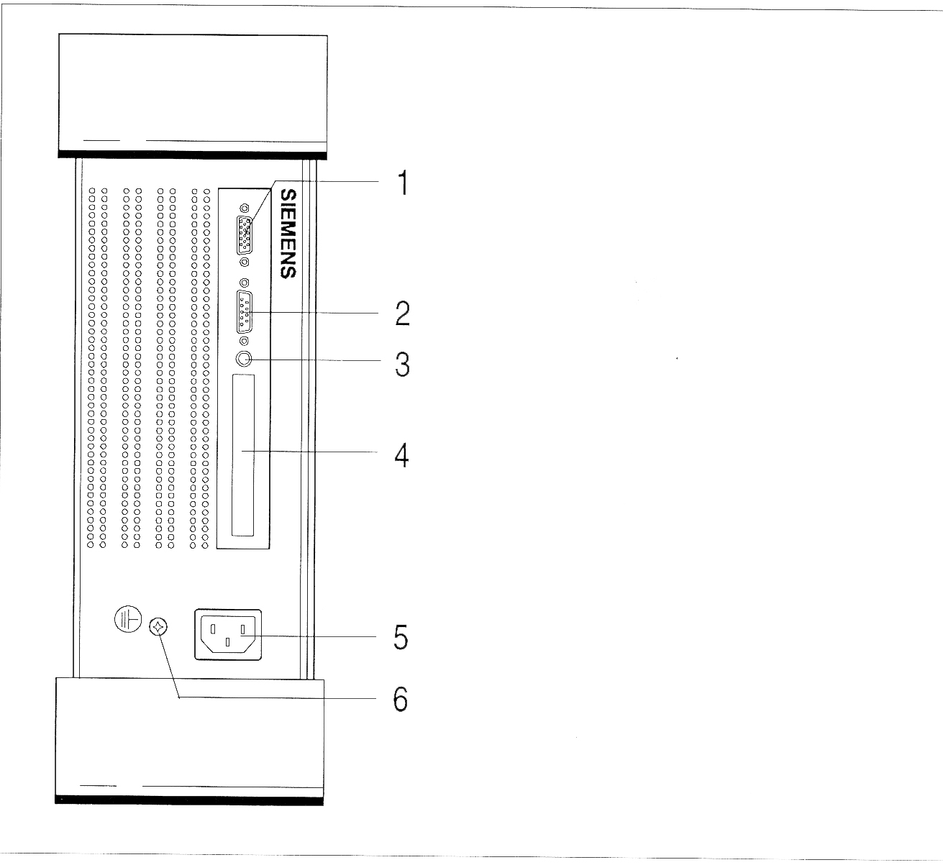
2－4 检测仪左侧面图

右侧面： 检测仪的右侧面是：
1．3.5英寸软盘驱动器；
2．CD－ROM光盘驱动器；
- 音频接口；
- 红外线适配器打印机接口；
- On/Off开关（蓄电池正在充电时不能关闭）。

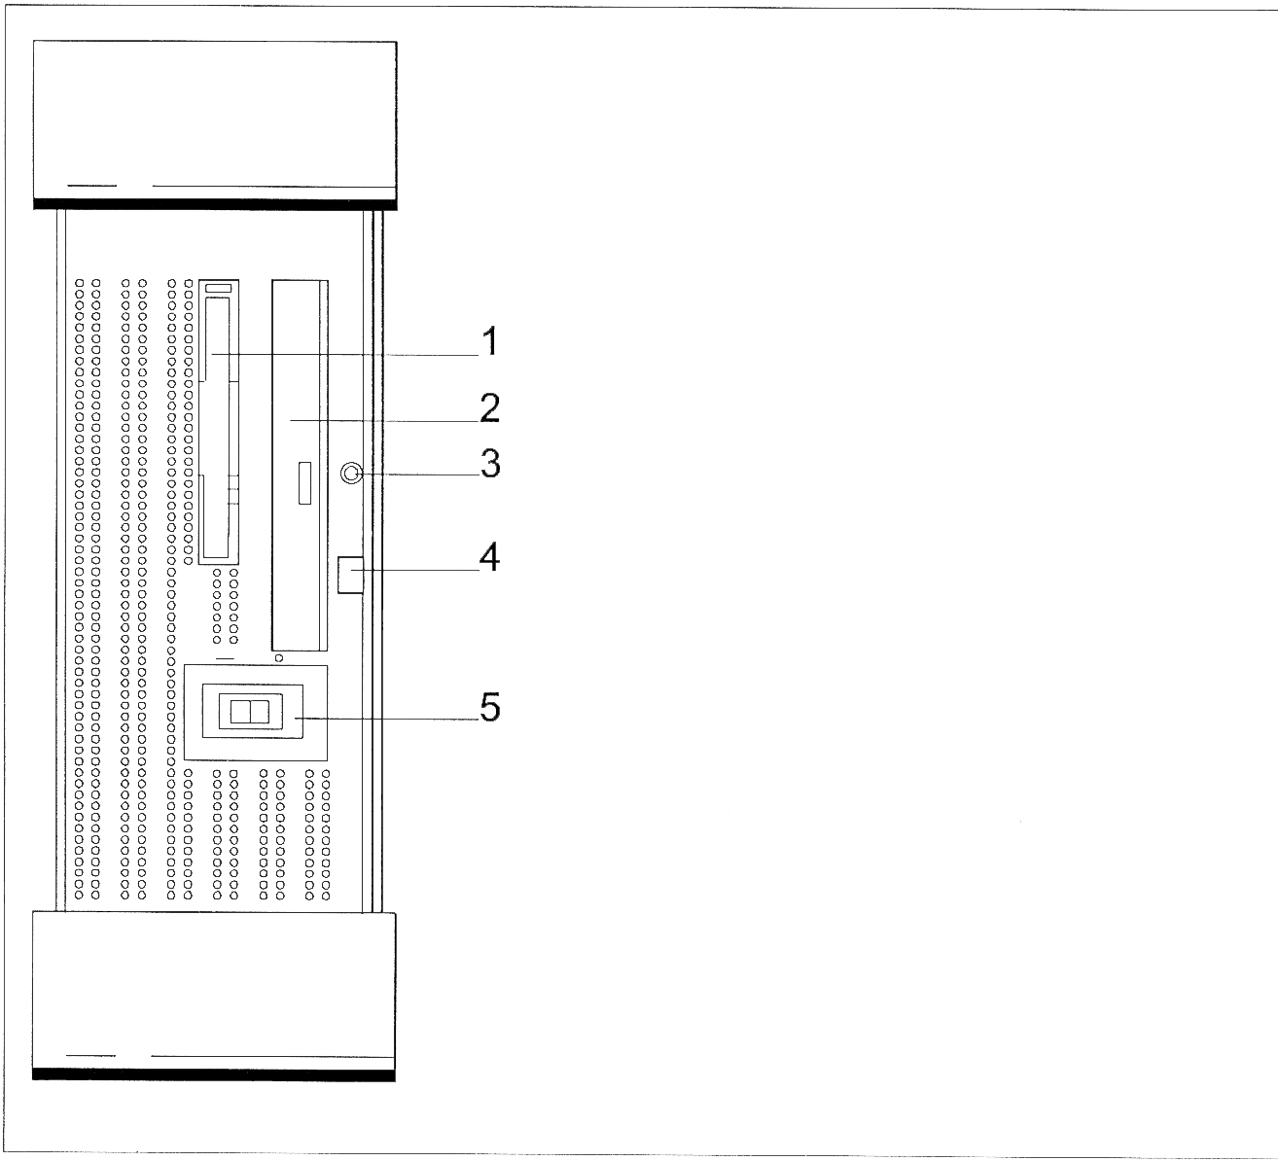
图2－5 检测仪右侧面图

注意：
当CD驱动器打开时，里面敏感的零部件都暴露在外面，因此应确保其不被弄脏或损坏。
当插入CD盘时，确保其垂直放置在CD驱动器的中心位置。

顶部： 测试导线的插口、保险丝和手提用手柄等均放置在检测仪的顶部。
- DSO1：DSO测试导线1的插口；
- TZ：触发传感器组件插口；
- DSO2：DSO测试导线2的插口；
- kV: kV传感器组件的插口；
- U / R / D：用于电压和电阻测试以及二极管和连续性检查的U / R / D测试导线；
- U / R / D测试导线插口（探测用的附加导线）；
- 10A：用于进线电流检查的U / R / D测试导线的插口；
- COM：COM测试导线插口；
- 用于控制进线电流的保险丝（不通过电流传感器）；
- DIAG：各种诊断用电缆插口；
- 手柄；
- T/D：温度和压力传感器插口（备用）；
- SZ：50A或500A电流传感器组件插口。
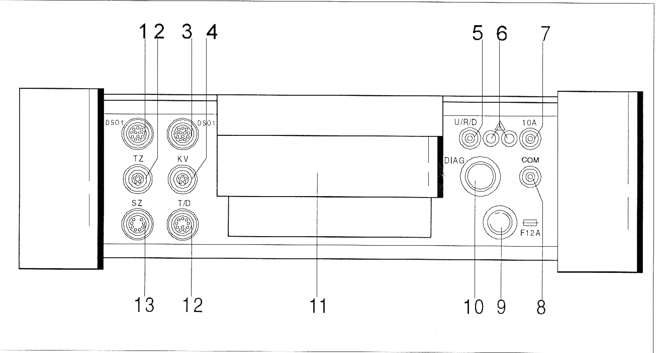
图206 检测仪顶部图

注意：
U/R/D和10A插口处的（此处贴标志 page2-7）标志表示输入电压最大不超过60V，严禁超出此范围（参考章节13）。

注意：
出现故障需更换进线电流保险丝（参考图2－6，9）时只能使用规定件（参考零部件列表，“检修”章节的附录）。

背面： 检测仪的背面是：
- 铭牌；
- 注意事项；
- 空气滤清器箱盖；
- 蓄电池舱盖。
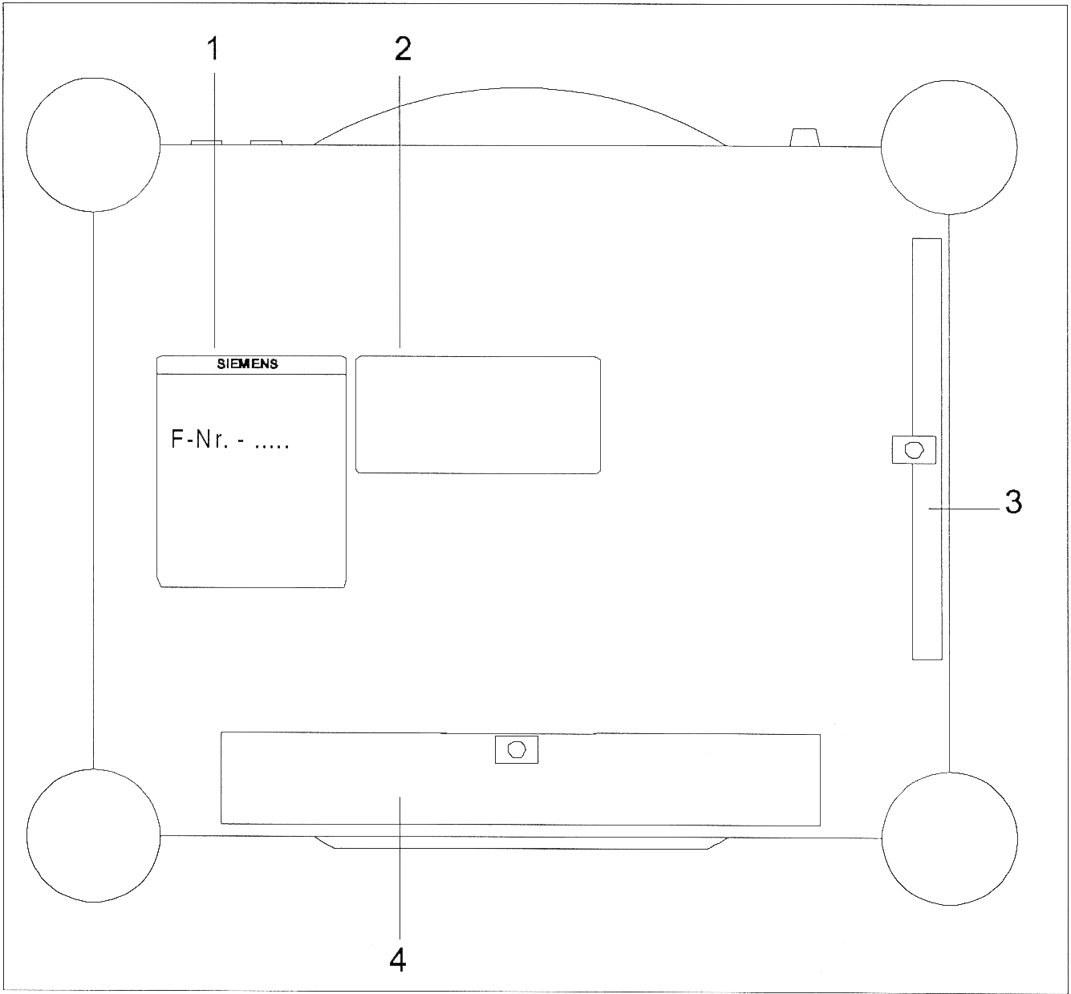
图2－7 检测仪背面图

2．1．3 车间推车
推车主要包括以下零部件：
- 测试导线的侧面挂钩。附加件在推车的背面（在图2－8中看不到）；
- 侧支架；
- 电缆卷轴；
- 防撞击手柄；
- 自由轮；
- 底座
- 制动轮；
- 带防尘罩抽屉，装有操作手册、小零部件和3张CD盘；打印机放在抽屉的上面；
- 检测仪固定座。

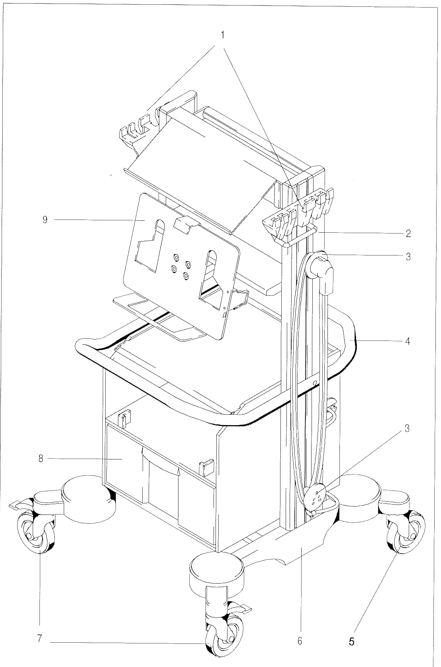
图2－8 推车

2．1．4 测试导线
测试导线组包括诊断、检测和附属检测电缆组。

诊断电缆组 诊断导线组包括：
电缆 | 欧洲版本 | 美国版本
5米长诊断电缆，附带标准的ISO 9141，未附带PS。 | • | o
3米长诊断电缆，附带PS，未附带标准的ISO 9141 | • | •
5米长组合诊断电缆，附带标准的ISO 9141 /J1850，不附带PS，不附带加拿大制式 | o | •
3米长组合诊断电缆，附带PS，附带J1850/加拿大制式，附带标准的ISO 9141 / J1850， | o | •
老系统的诊断适配器， | • | o
诊断电缆LT，附带PS。 | • | o
应用范围 ：• 标准的 o 附带的，版本中未包括
PS－使用蓄电池操作检测仪的动力电缆。

检测电缆组 检测电缆组包括：
·U/R/D测试导线（正极）；
·COM测试导线（负极）；
·同一型号的两个DSO测试导线；
·50A电流传感器组件。

附带的检测电缆组 可选带的附属检测电缆组包括：
·500A电流传感器组件；
·触发传感器组件；
·kV传感器组件。

测试导线上的挂钩设计与推车上的挂钩相匹配。

注意：
U/R/D测试导线、COM测试导线和DSO测试导线的探测头上带有一个防护壳，使探测头仅有一小部分暴露在外面。防护壳具有防止碰撞的作用，必要时也可拆下。

诊断电缆 / 组合式诊断电缆
诊断电缆和组合式诊断电缆包括5米长的和3米长的，其中5米长的适用于推车上使用，3米长的适用于车辆内使用。5米长的电缆在运输时已经安装在VAS 5051内，3米长的电缆在附件包内。
诊断电缆包括一个18引脚插头（黑色）、电缆和一个符合SAE J1962标准的16引脚车辆诊断插头。
注意：
在两根电缆中只有3米长的可以被用作从车辆电子系统（车辆蓄电池）供电。

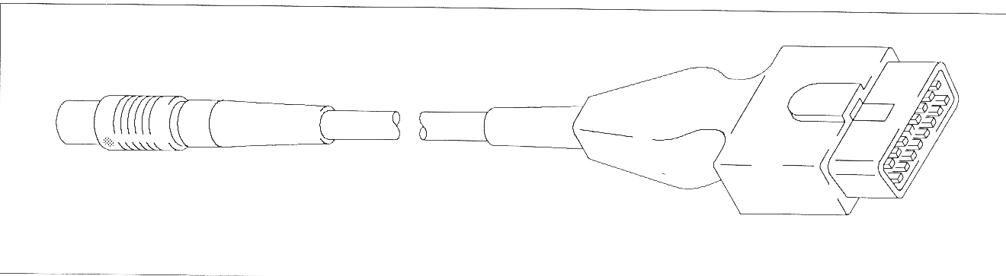
图2－9 诊断电缆

组合式诊断电缆附带4根导线可以连接到带有总线系统的车辆上，此总线系统必须符合SAE J1850标准，而3米长的电缆可以连接到带有符合CAN 标准的总线系统的车辆上。

诊断适配器
诊断适配器包括两个2引脚的诊断插头、两根电缆和16引脚的诊断插座，它可以与5米长电缆和3米长电缆配套使用。
当通过3米诊断电缆从车辆电子系统为检测仪供电时也会用到诊断适配器。
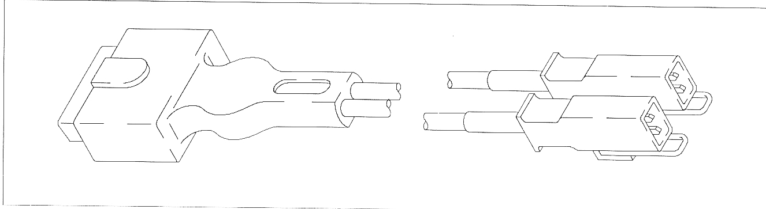
图2－10 诊断适配器

诊断电缆LT
诊断电缆LT放在附件包内，3米长，包括一个18引脚的插头（黑色）、电缆和一个符合SAE J1962标准的16引脚车辆诊断插头。
诊断电缆LT适用于戴姆勒－本茨车辆系统，它也可以用来监视蓄电池电压。通过端子15可以自动检测到车辆是否点火。

注意：
该电缆附带有导线可以从车辆电子系统（车辆蓄电池）为检测仪供电。
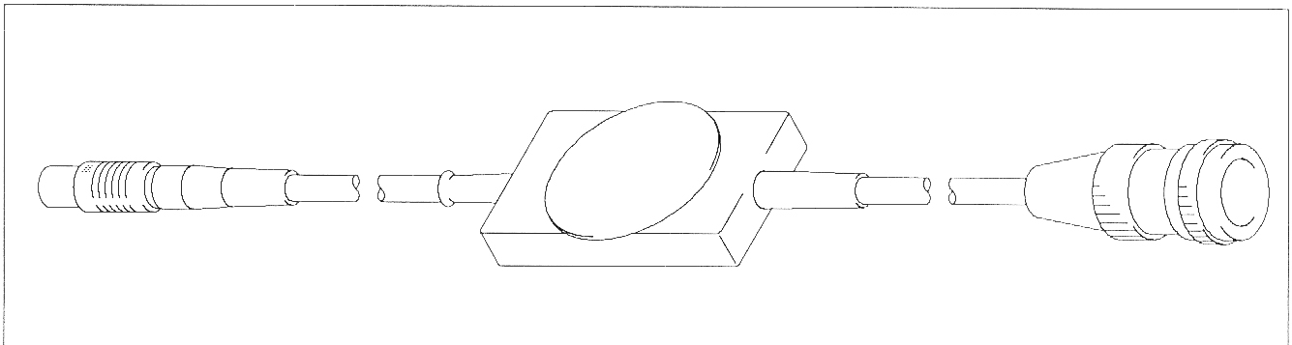
图2－11 诊断电缆LT

U/R/D测试导线和COM测试导线
U/R/D测试导线包括一个3引脚的连接插头、电缆和带有按钮的探测头。连接插头与一个4毫米和两个2毫米排成一行的橡胶型插头相匹配，其中2毫米橡胶型插头接收按钮的信号。
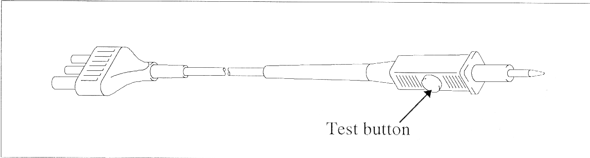
测试按钮

图2－12 U/R/D测试导线（带有防护罩，图中未标注）

COM测试导线包括带有4米长橡胶型插头的电缆和一个4毫米探测头。

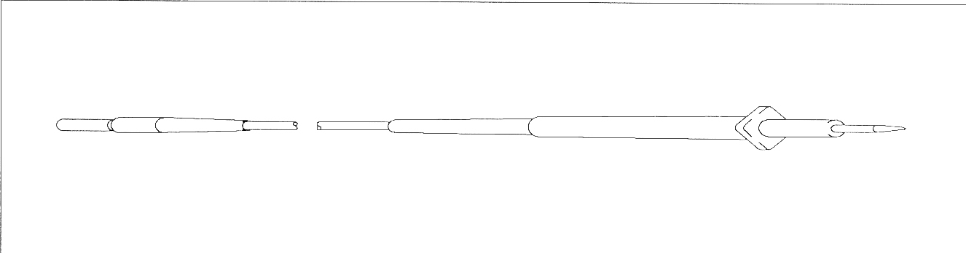
图2－13 COM测试导线（带有防护罩，图中未标注）

DSO测试导线（DSO1和DSO2）
两根设计相同的DSO测试导线包括一个12引脚的连接器（黑色）、电缆、带有按钮的红色4毫米探测头、探测头保护罩和黑色的4毫米橡胶型插头。
标有“DSO1”或“DSO2”的蓝色线夹相应地安在电缆上，以便于区分探测头。
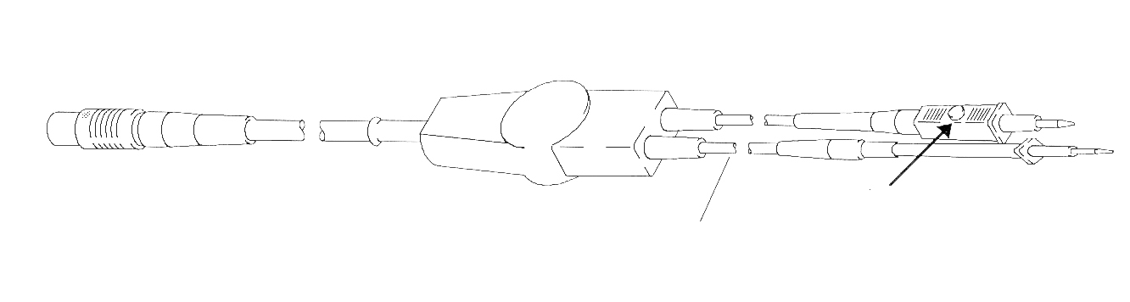
检测按钮
DSO2

图2－14 DSO测试导线（带有防护罩，图中未标注）

50A电流传感器组件
50A电流传感器组件包括一个8引脚的连接器（黄色）、电缆和实际电流传感器。
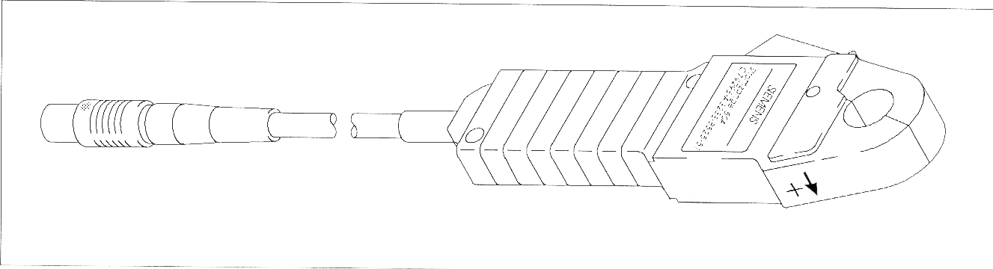
图2－15 50A电流传感器组件

500A电流传感器组件
500A电流传感器组件的设计思路与50A电流传感器组件的设计思路完全相同。

触发传感器组件
触发传感器组件包括一个5引脚的连接器（黑色）、电缆和实际的触发传感器。
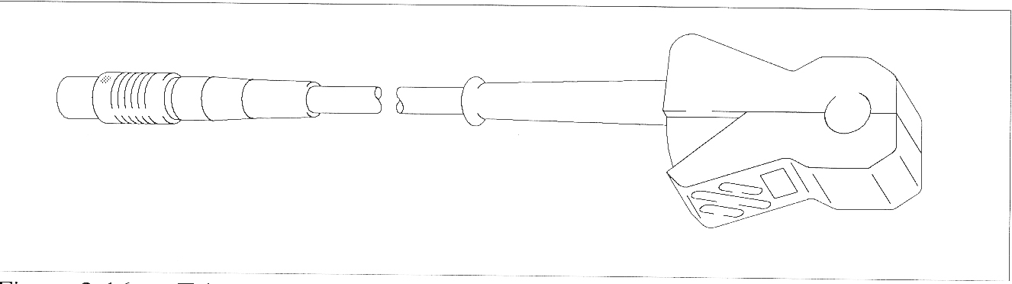

图2－16 触发传感器组件

kV传感器组件
kV传感器组件包括一个5引脚的连接器（红色）、电缆和传感器。
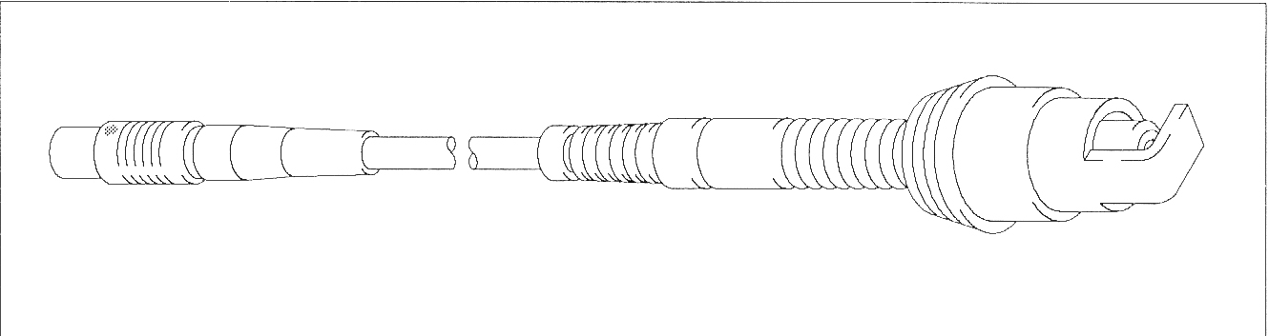

图2－17 kV传感器组件

2．1．15 打印机

前面
在打印机前面可以看到以下部件：
- 显示盘；
- 主要信息组；
- 纸槽；
- 进纸盒；
- 纸槽加长部分；
- 放松按钮（打印机外壳的左右两侧各有一个）；
- 电源开关。
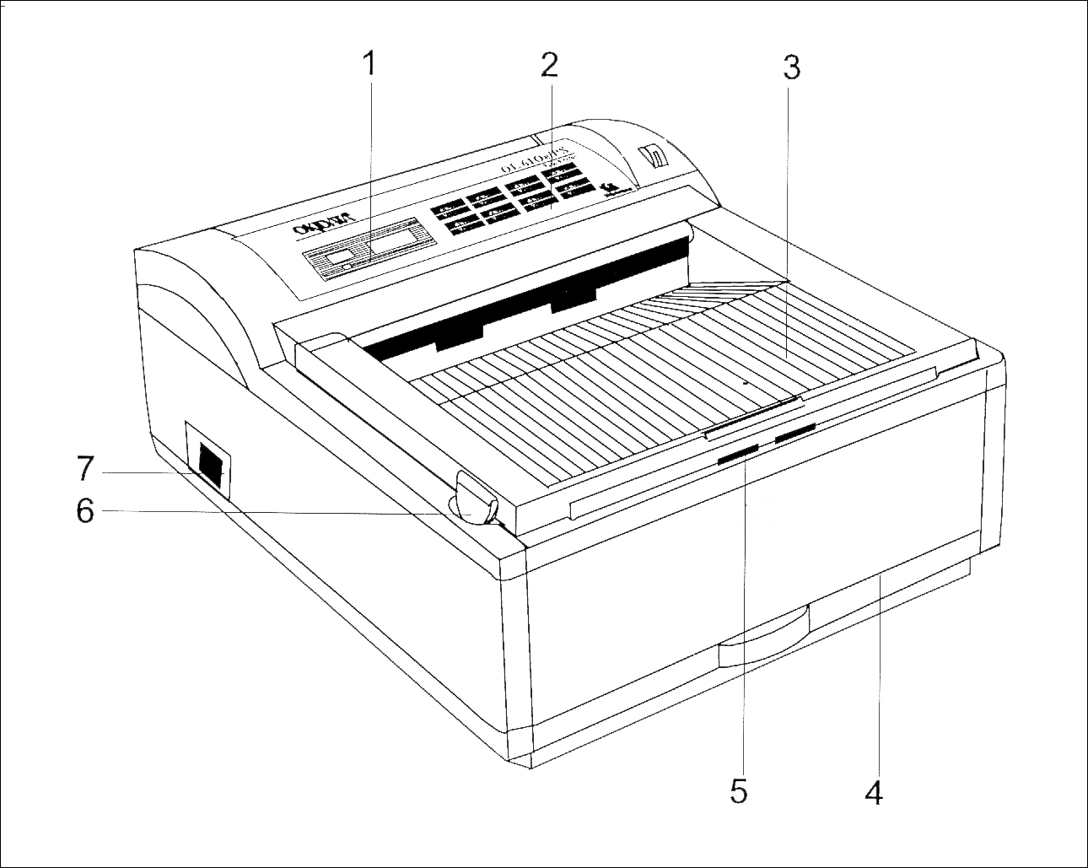
图2－18 打印机前面

后面
打印机的后面包括以下部件：
- 电源插槽；
- 红外线适配器的连接接口。
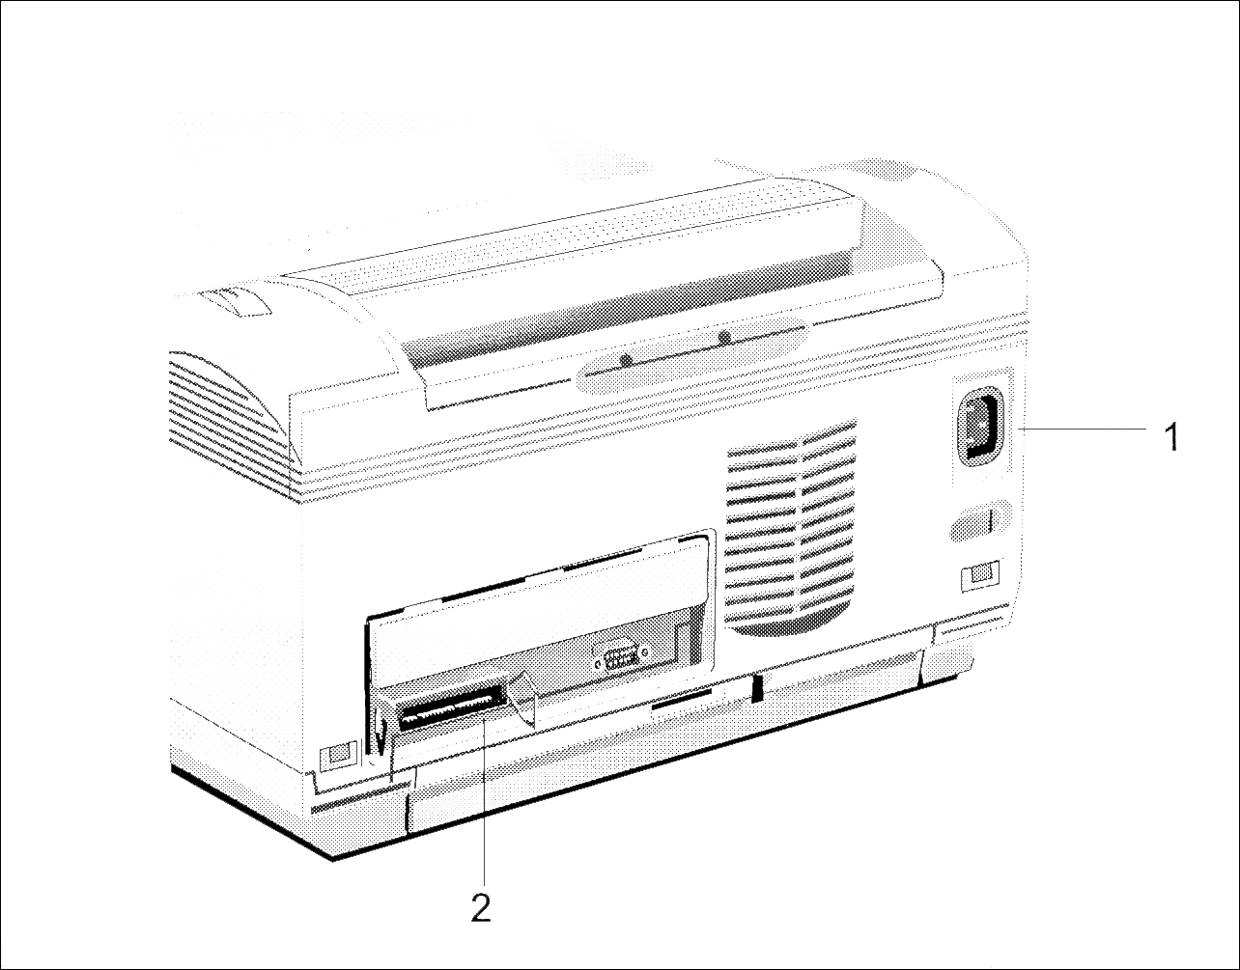

图2－19 打印机后面

红外线适配器
打印机通过一个红外线（IrDA）适配器与检测仪连接。
- 检测仪上的红外线接口；
- 插头上的红外线适配器（通向打印机的接口），适配器上的槽与插头向匹配。
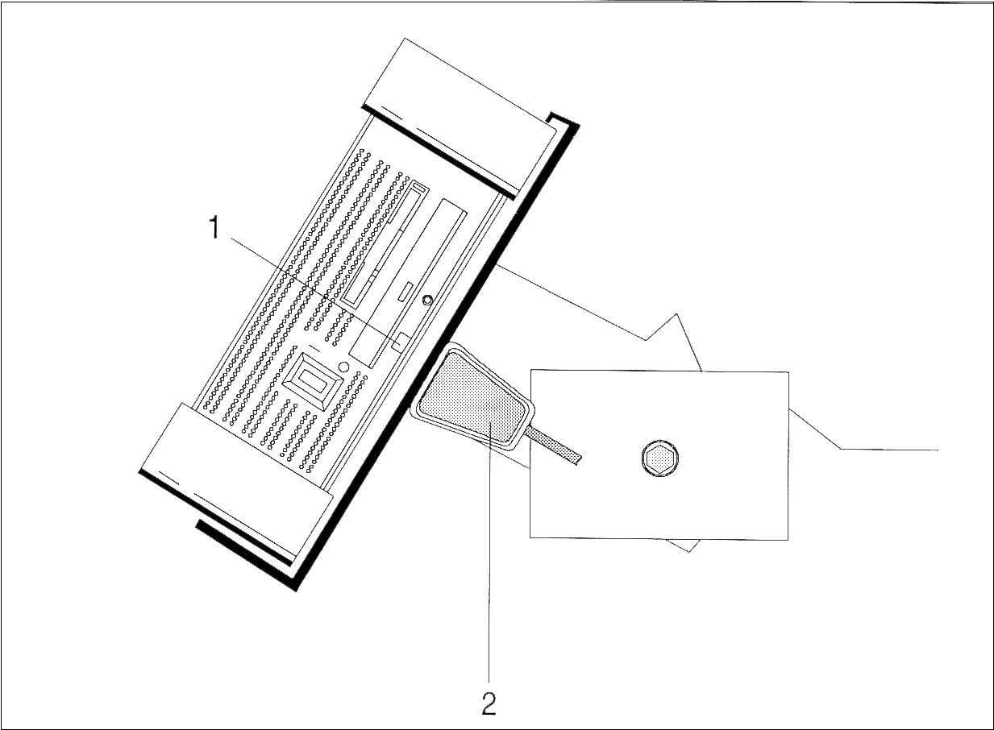

图2－20 红外线适配器

2．2 操作模式
2．2．1 VAS 5051
在工作场地上移动VAS 5051到合适的位置，通过测试导线和传感器与车辆相连后，VAS 5051可以进行故障检测和故障定位。
检测仪是主要的检测设备，它可以作为VAS 5051的一部分操作，也可以独立进行工作。通过打印机可以打印检测结果。

2．2．2 检测仪

检测仪提供以下操作模式：“车辆自诊断”、“设备检测”、“故障查找”，它即可以当作故障读取设备使用，也可以当作检测设备和智能故障检测设备使用。
操作系统和应用项目都被储存在检测仪中，其供电电压在120伏到230伏之间或者是由车辆电子系统进行供电。如果需要，检测仪的内置蓄电池可以支持检测仪正常工作30分钟，因此在突然停电时不必立即关闭检测仪。
检测仪的数据输入操作可以通过手指（或其它钝物）在触摸屏上触摸，红外线适配器为打印机提供无线连接。
2．2．3 推车
推车上装有检测仪固定座、测试导线和打印机，便于移动。推车上装备一个主电源插座和一个电源配电系统，后者配备固定的导线与检测仪和打印机相连。
利用推车VAS 5051可以在工作场地自由移动，操纵者可以根据需要调整显示和控制装置。推车内给出了附件的存放空间。

2．2．4 测试导线
测试导线和传感器构成了VAS 5051和车辆之间的检测接口部分，并从探测头处获取信号并将其传送到VAS 5051中进行处理。

U/R/D测试导线和COM测试导线
这两种测试导线可以与万用表配合使用，两种导线相互匹配。U/R/D测试导线探测头上的按钮用于测试的控制。依据所选软件的功能，操纵者可以开始或结束测试（包括屏幕锁定）或执行特殊功能。

DSO 测试导线（DSO1和DSO2）
这两种设计相同的测试导线DSO1和DSO2可以与两通道数字示波器配合使用，测试时的连接必须与单根测试导线测试时的连接一致。红色探测头正极上的按钮用于控制检测到的数据。依据所选软件的功能，操纵者可以开始或结束测试（包括冻结屏幕）或执行特殊功能。
DSO1测试导线也可以用于＋400V电压的测试（参考图6－2）。

50A和500A电流传感器组件
打开电流传感器组件，夹在电缆上，即可测试电流。50A电流传感器组件适用于直径12毫米的电缆，500A电流传感器组件适用于直径28毫米的电缆。电流测量的精确度主要取决于传感器组件中两个电极之间形成的闭磁路。为了减少测试误差，应经常清理电极表面。50A电流传感器组件和500A电流传感器组件各自具有检测闭合的功能，传感器组件已经闭合的信号传送到软件后，测试就可以开始了。

触发传感器组件
打开触发传感器组件，夹在点火线圈次级高压线上，即可进行测试。高压线直径不超过11毫米。触发传感器接收脉冲信号，并可通过示波器显示信号的特性。例如，如果操纵者想显示第一缸的点火信号，可将触发传感器组件夹在第一号高压线上。

kV传感器组件
kV传感器组件用于记录点火系统中的点火电压最大值和点火电压特性，它可以打开夹在车辆的点火线圈次级高压线上，其工作原理类似于电压表。kV传感器组件适用于直径5毫米到9毫米的点火线圈分高压线。

诊断电缆和组合式诊断电缆
诊断电缆和组合式诊断电缆用于连接检测仪和车辆，通过它们也可以连接到以下位置：车辆系统、端子30上的蓄电池电压监视器、端子15（如果装有）上的点火状态探测器、带有FK－L导线的外设装置、车辆电子系统的主电源。

诊断适配器
诊断适配器可以通过诊断电缆或组合式诊断电缆上的一个2×2引脚的接头与车辆相连。

诊断电缆LT
诊断电缆LT允许连接到轻型卡车上。

2．2．5 打印机
LED打印机用于打印屏幕、测试结果等。欧洲型机器使用A4型纸，美国型机器采用信纸。

发光二极管组
发光二极管组正对着打印鼓上的点阵，而调色剂正是在打印鼓上被吸收的。

打印鼓组件
打印鼓组件（参考图2－21）包括光敏打印鼓（1）、外侧包有有机半导体的加热鼓和调色剂盒（2）。打印纸上的像首先通过发光二极管组传递到加热鼓上，暴露在外的区域吸收调色剂，然后调色剂被传递到纸张上，并用加热的方法定影。
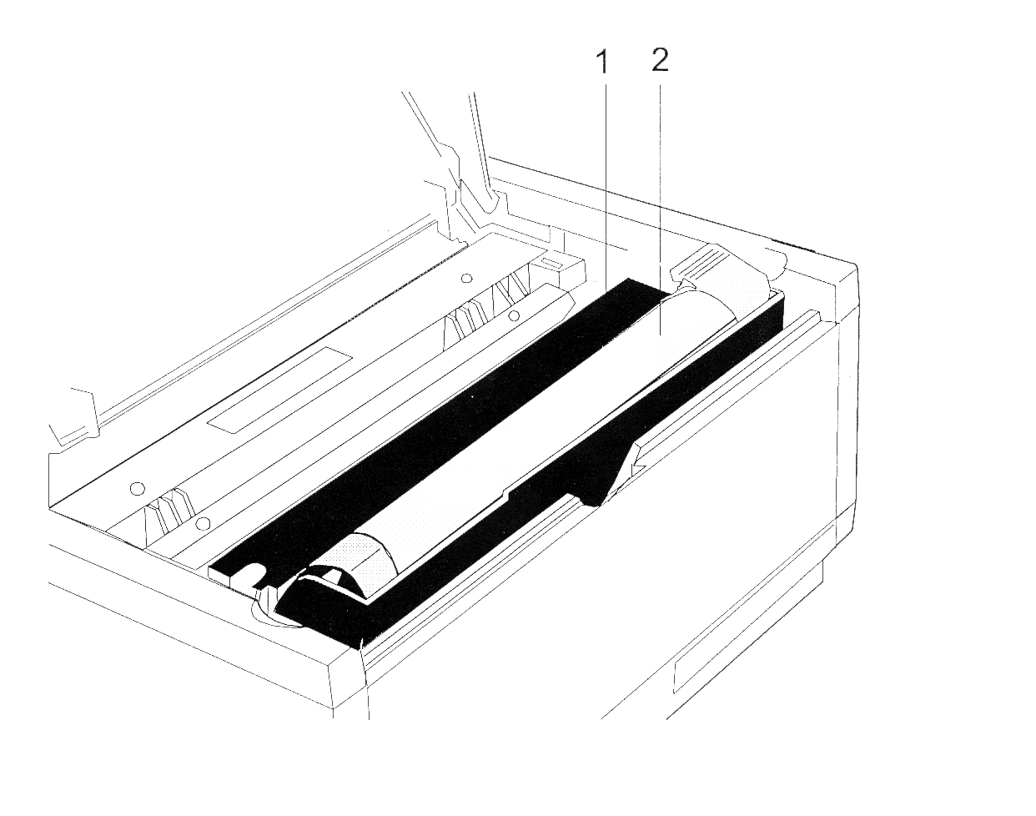

图2－21 打印鼓组件

显示面板
打印机显示盘显示打印机的各种工作状态，例如准备就绪（“ON－LINE”）、浅色、进纸和出纸（参考图2－22）。
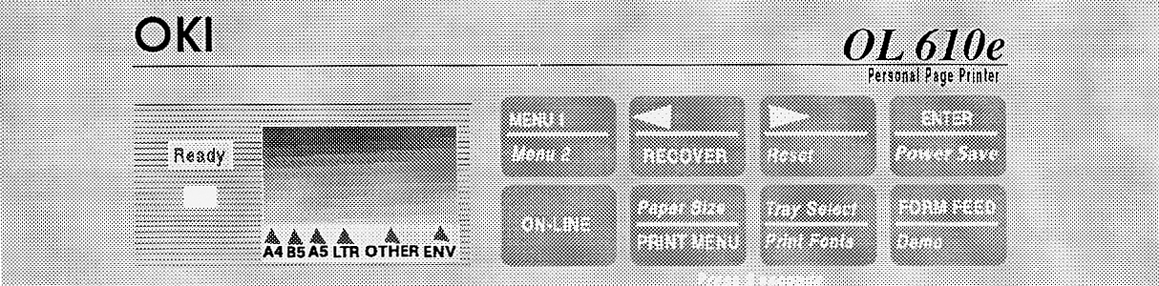

图2－22 显示盘

显示盘附近的黄色发光二极管（ “Ready” ）表示打印机的状态：当它点亮时，表示打印机正准备接收数据和为打印处理数据；发光二极管闪烁时表示数据正在接收和打印正在进行中；发光二极管熄灭时表示打印机无法接收数据，例如在手动进纸过程中或出现错误时。

红外线适配器
检测仪的通讯由红外线适配器完成。只要没有打印工作在传输，红外线适配器的发光二极管则每3秒钟闪烁一次。当打印工作正在进行时，发光二极管则按照数据传输的节拍不停地闪烁。

- 启动
本章节讲述如何安装VAS 5051并准备好进行启动。
3．1 准备

打印机盖的防护罩
从打印机盖的两侧拆下防护罩。

检查连接是否良好
设备在运输中连接可能松动，首先按照下面的顺序检查连接情况：
- 电源线的连接－推车、打印机和数据接口：轻轻地向前拉出打印机盖，检查电源线的连接，在打印机舱中检查打印机（参考图3－5）。
同时检查打印机上数据接口，确保其固定夹在红外线适配器插头固定座之上是锁紧的。重新将打印机盖放回到原来的位置。
- 检测仪电源连接：检查检测仪上的电源线连接是否良好。
- 确保所有的测试导线连接良好。
- 检查红外线适配器安装是否牢固。

插入调色剂墨盒
当VAS 5051运输时，打印机与推车连接在一起，并预先设置为默认状态。但是，墨盒是单独包装的，因此在使用打印机之前，必须将调色剂墨盒插入到打印机中。
按照以下顺序安装调色剂墨盒：
- 在打印机盖的两侧按下放松按钮（参考图2－18）并将其向上打开；
- 除去调色剂墨盒的包装物，使密封胶带向下，防止墨盒泄漏。最后拆下密封胶带；
- 将打开的墨盒插入到打印鼓组件中墨盒支架的左侧，将墨盒上的蓝色开关打到右侧，将墨盒按下与打印机持平；
- 略微用力向后移动蓝色开关将墨盒与打印机锁紧。

进纸
进纸盒处于打印机的下方，具有承受100张75克/平方米纸张的能力。
- 向内轻轻按下进纸盒的曲柄，进纸盒放松，然后从外壳中整个拆下进纸盒（参考图3－1）。
- 在进纸盒中放入纸张。注意进纸盒的侧面有纸张已满的标志（参考图3－2），不要放入过多的纸张；
- 将纸张向侧面靠齐，然后再向后靠齐，这时侧面大约有半毫米的空隙，抓住进纸盒的后端向前移动；
- 将进纸盒插入打印机中直至锁紧。
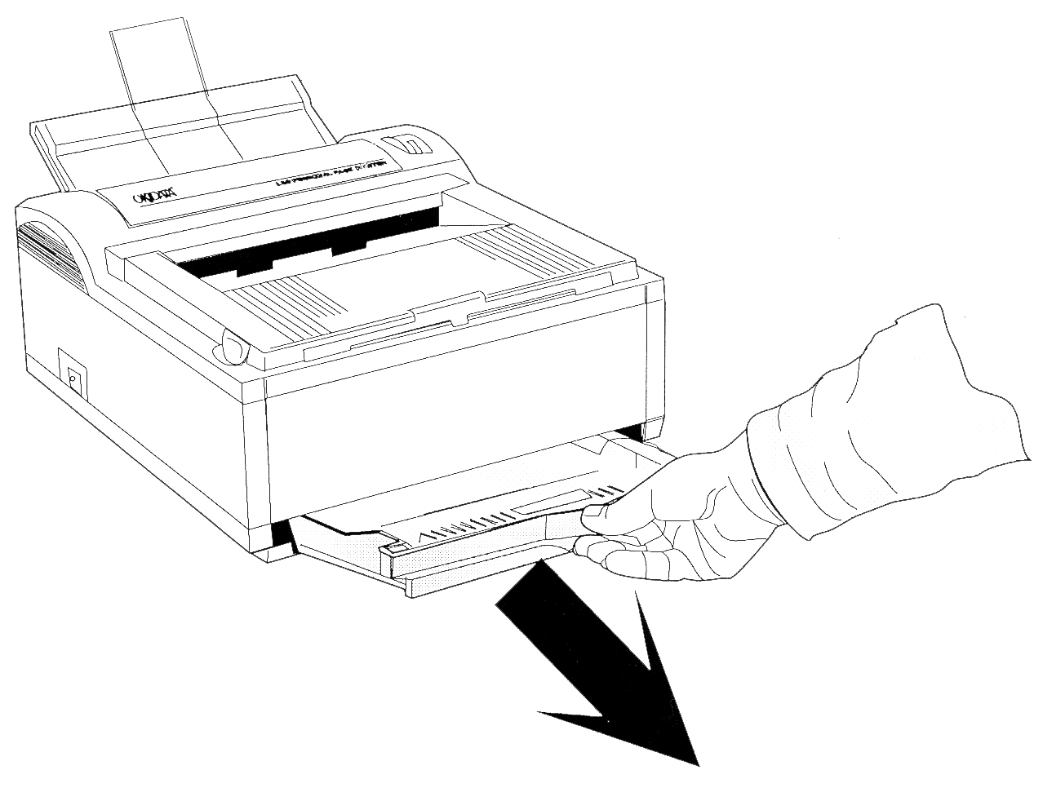
图3－1 打印机，按下按钮放松进纸盒

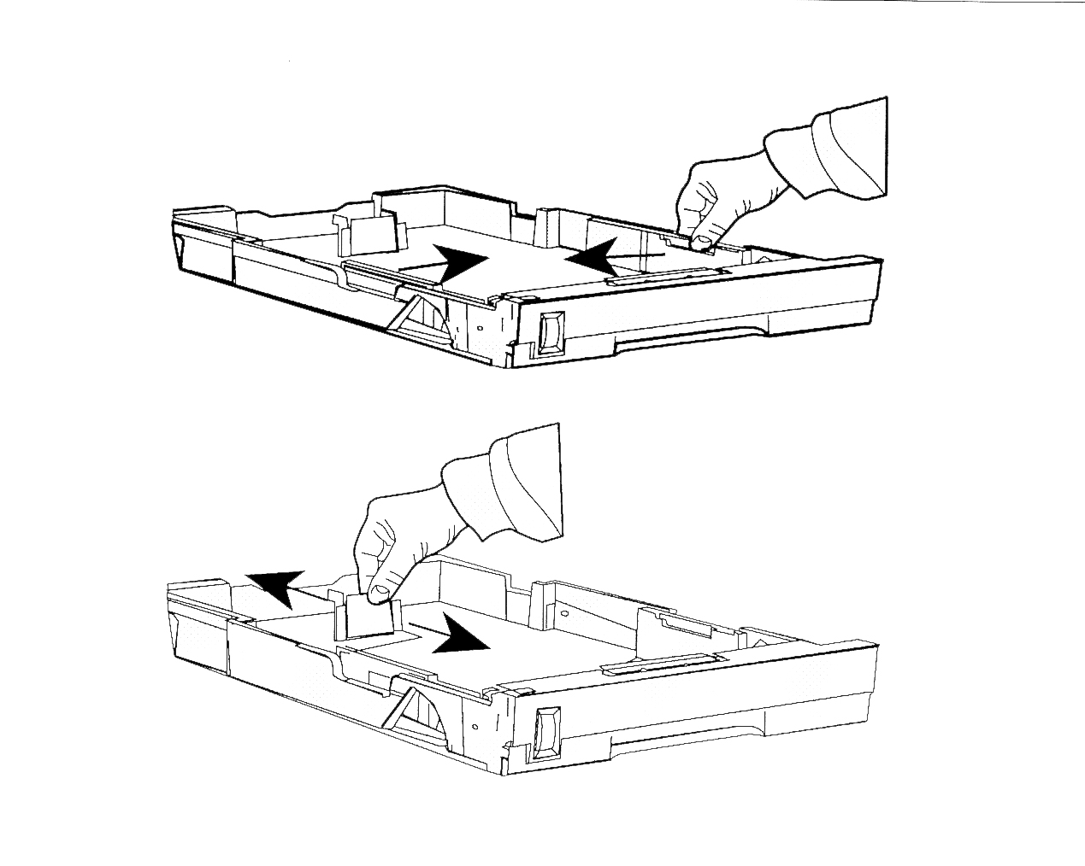
图3－2 纸张向侧面（上）和后面（下）进纸

出纸架加长部分
可通过向前加长出纸架来适应纸张型号的扩大，出纸架上的金属架可以打开使用（参考图3－3），
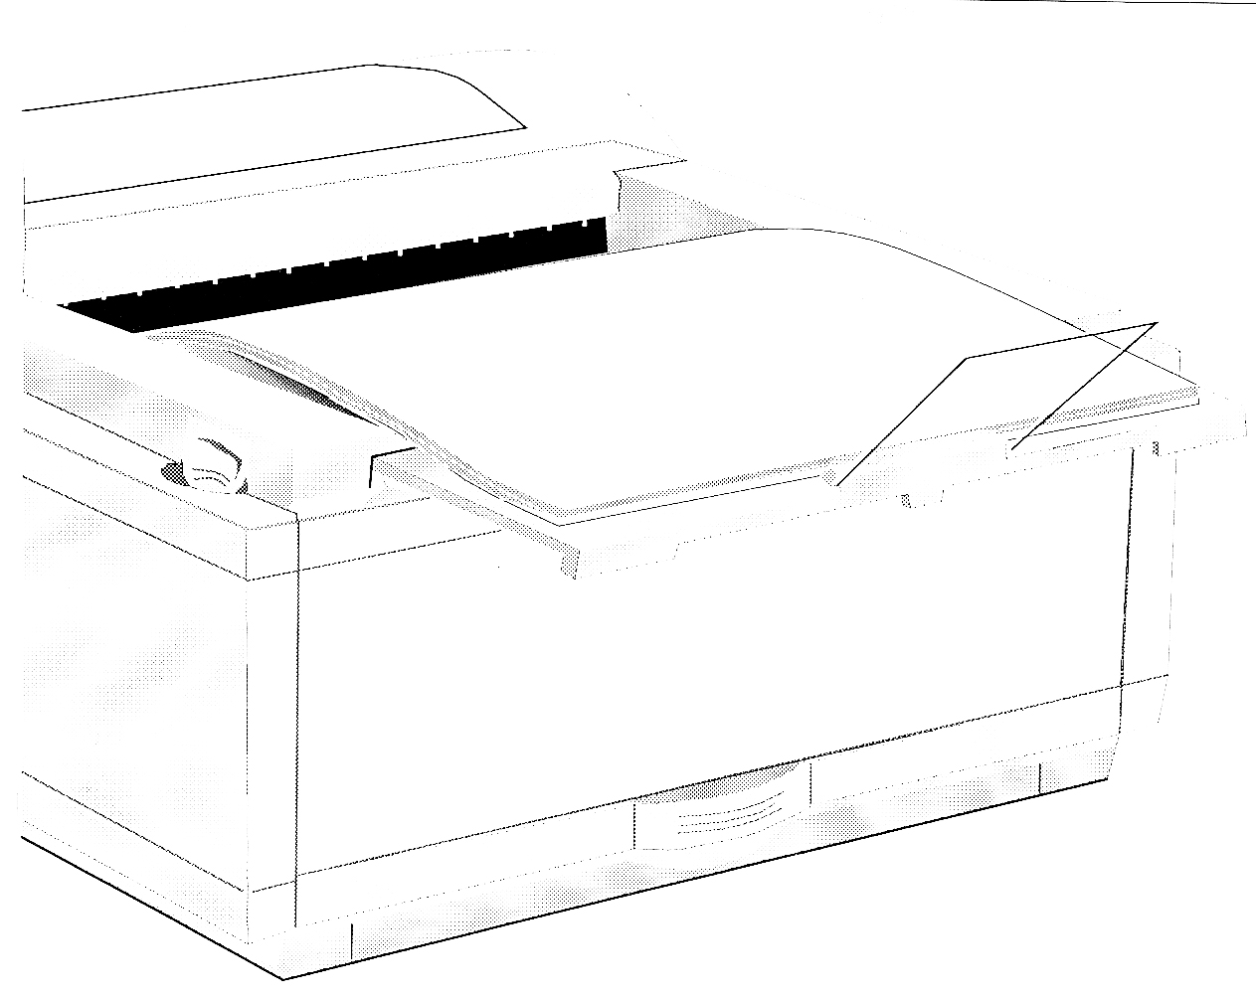
图3－3 出纸架的加长

检测仪固定座的调整
检测仪固定座的旋转装置在运输过程中是被锁紧的，进行调整时，使用一个8毫米的内六角扳手松动两侧的螺栓，可任意旋转检测仪的方向，在任意位置其均可保持稳定。
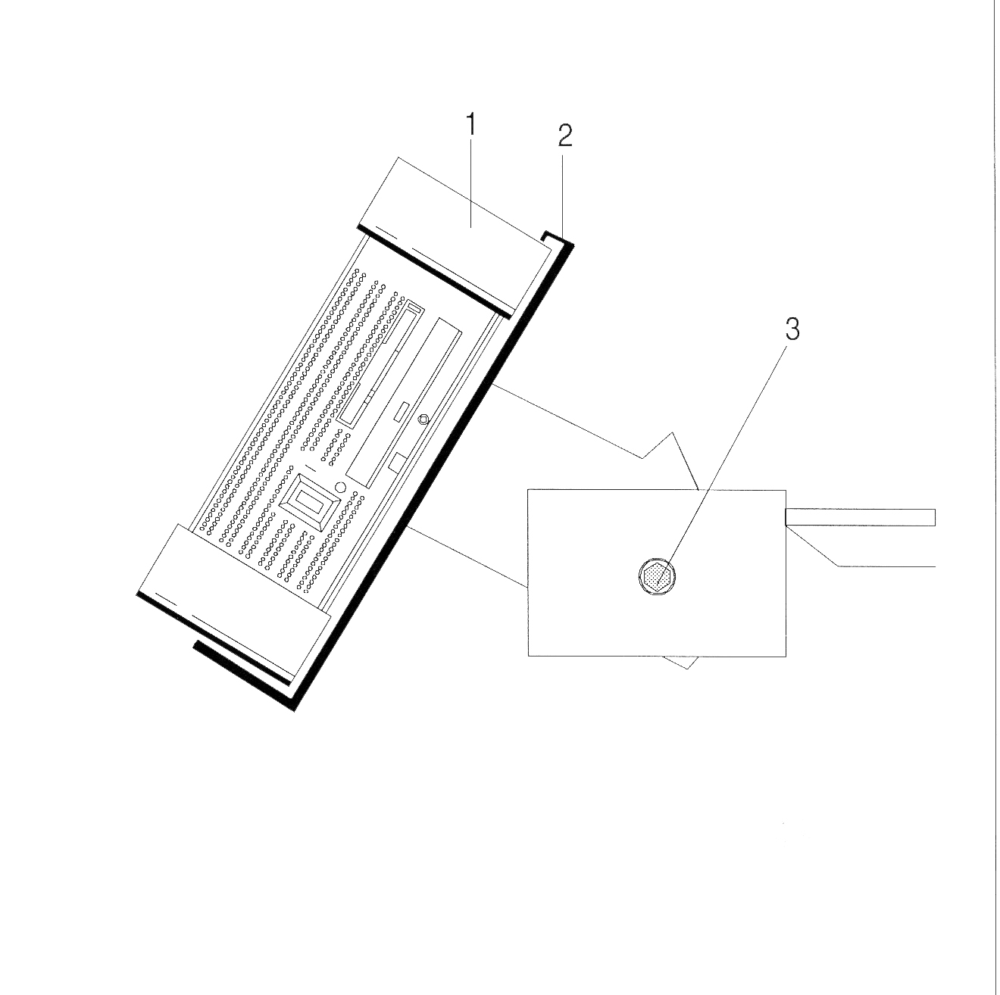
1－检测仪
2－检测仪固定座
3－8毫米内六角螺栓

图3－4 检测仪固定座旋转装置的结构图（右侧）

3．2 设备连接
电源线的连接
使用推车上的6毫米电源线将主电源与VAS 5051连接，这时，检测仪前面顶部的双色发光二极管开始显示绿色，检测仪的冷却风扇也开始工作。
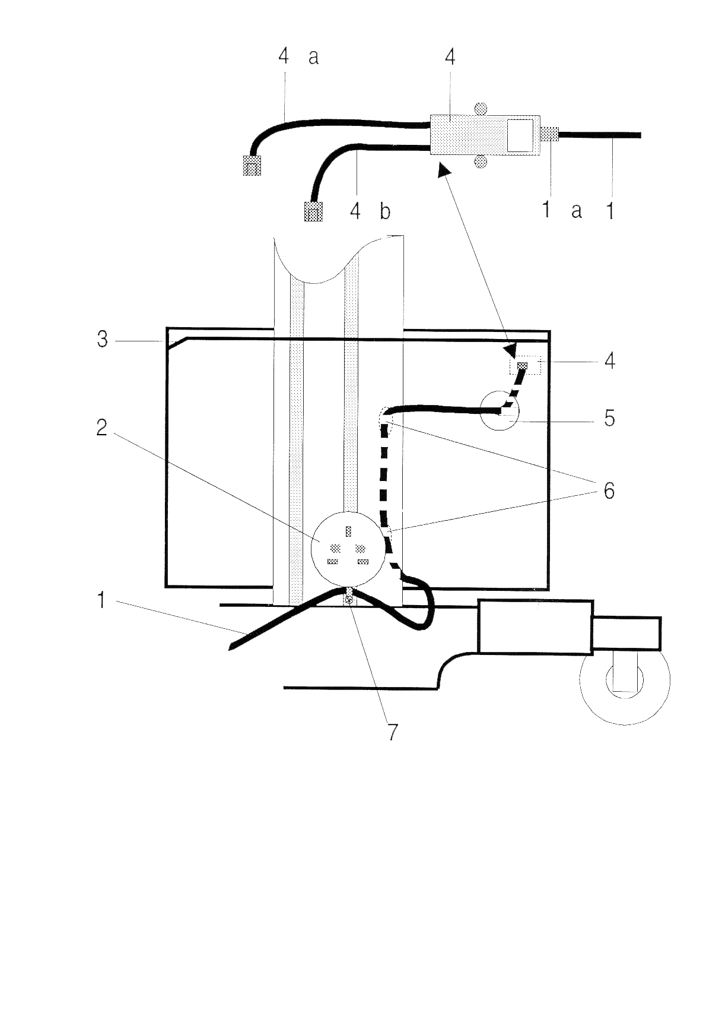
1－推车上的电源线 1a表示主电源插头；
2－电缆外壳；
3－打印机盖；
4－滤波器 4a表示打印机电源线， 4b表示检测仪电源线；
5－电缆出口盖；
6－电缆橡胶固定夹；
7－放松装置
图3－5 电源线的连接

警告：
欧洲机型采用德国电源插口的标准，如果操纵者在本国度不能使用配备的电源插口，应确定当地所使用的电源系统的标准并进行电源线改制（TN系统适用于VDE 8085、EN 660950、IEC 950、UL 1950、CSA 22.2 No.950）。
如果是在美国和加拿大，请使用UL或CSA型电源线。
不允许在未接地或接地阻抗过大的供电系统（IT网络）中使用该机器。

电源线的改制：
- 通过（7）拆下零件（5）；
- 轻轻向前拉出打印机盖（3）；
- 从滤波器（4）中拉出插头（1a）,并从推车上拆开电源线（1）；
- 按相反的顺序插入新的电源线。

3．3 电源供电
3．3．1 检测仪
电源开关
将黑色的电源开关打到检测仪的右侧“1”位置，起动检测仪（参考图3－6）。
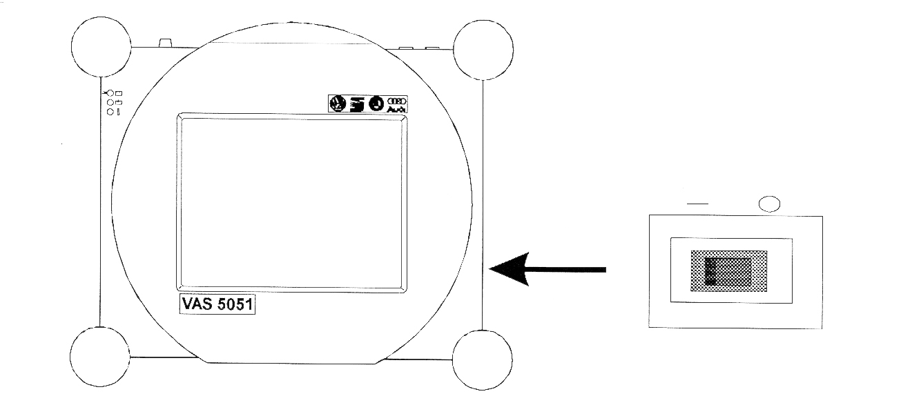

图3－6 检测仪的开关位置（箭头）

起动
打开电源开关后，检测仪开始起动，存储在硬盘中的软件系统被传送到计算机内存中，屏幕上开始出现各种信息，例如操作系统的驾驶员信息和各种系统程序的起动信息，这些信息均无需进行操作。

触摸屏上显示的用户友好操作界面
除电源开关外，检测仪的操作均通过触摸屏来实现，触摸屏上显示各种信息对话框、选择项、图片、功能按钮和操作方式。
关于操作检测仪的其它资料，参考第4章。

起动屏（初始状态）
起动完成后，首先显示软件的版本，如下：
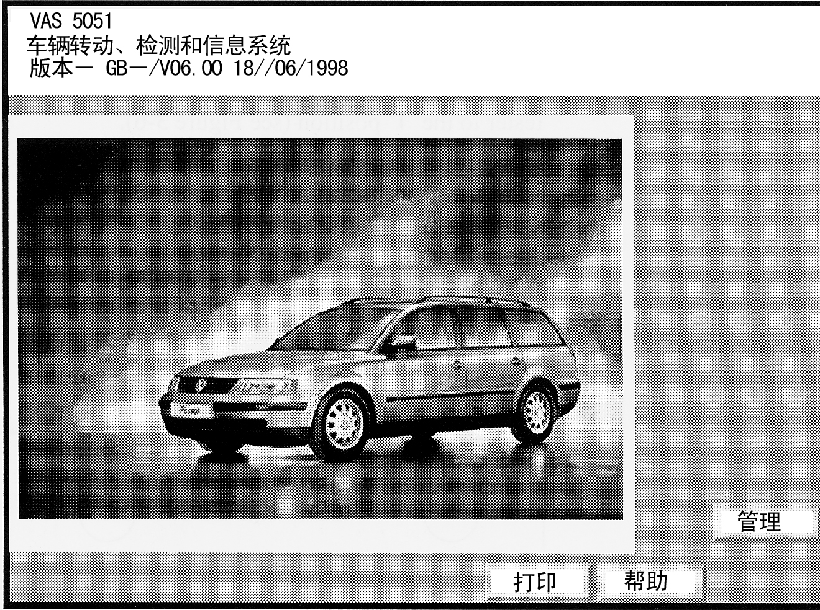
VAS 5051
车辆转动、检测和信息系统
版本－ GB－/V06.00 18//06/1998

管理（Administration）

打印(Print) 帮助(Help)

图3－7 初始起动屏
输入工厂代码（初始起动）
检测仪系统在使用前必须输入工厂代码，点击“管理（Administration）”按钮（参考图3－7），出现以下屏幕，其中包括在管理模式中可能用到的所有功能列表。

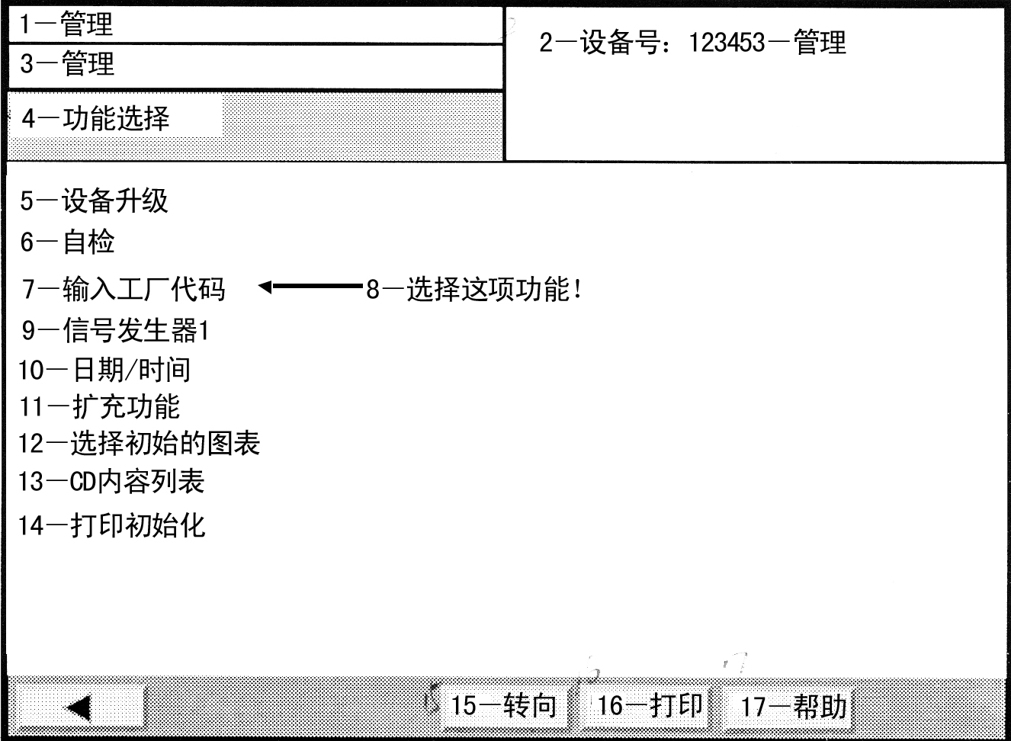
1－管理 2－设备号：12345
3－管理
4－功能选择

5－设备升级
6－自检
7－输入工厂代码 8－选择这项功能！
9－信号发生器
10－日期/时间
11－扩充功能
12－选择初始的图表
13－CD内容列表
14－打印初始化

15－转向 16－打印 17－帮助
图3－8 “管理”菜单，功能选择

当选择“输入工厂代码”功能时，可输入用户的VZ/进关号码、代理商号码和代理商标志符（请参考本章的附录部分）。
选择此功能后，为便于操作，屏幕上出现一个数字和阿拉伯字母键盘，可在此键盘上输入“VZ/进关号码”和“代理商号码”，以及代理商的标志符（参考图3－9）。按照表3－1的顺序输入数据。
如何操作键盘，请参考章节4.2.2。

注意：
当选择代理商号码时应立即进行确认，如果在屏幕上点击了“是”按钮，则在今后无法再进行更改。

表3－1 工厂代码和代理商证书号
号码和标志符 | 输入代码
VZ-/进关号码 | 在0～9之间的3位数字
代理商号码 | 在0～9之间的5位数字
代理商标志符 | 每行60个字母或数字，最多两行

改变代理商标志符
一旦输入工厂代码后，“输入工厂代码”功能按钮将被“改变代理商标志符”功能按钮取代。所输入的工厂代码在此屏幕中无法进行更改，如果需要可通过代理商标志符进行升级。
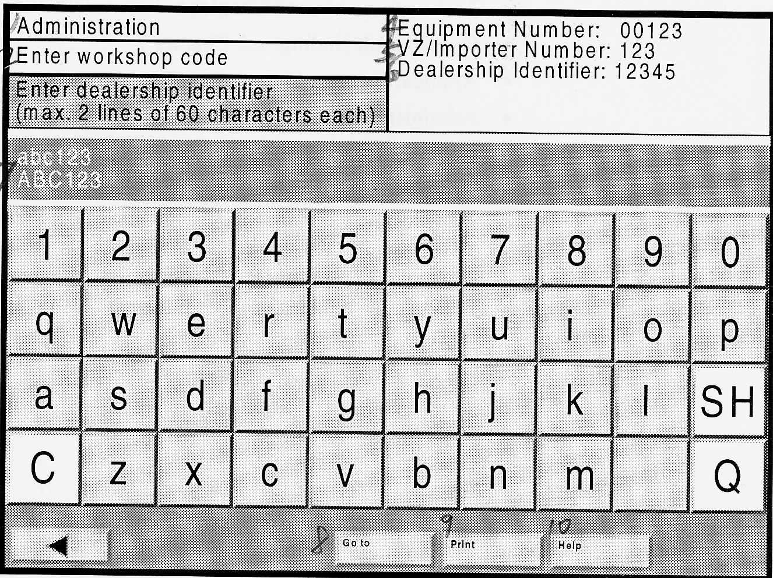
1－管理；
2－输入工厂代码；
3－输入代理商标志符（每行60个字母或数字，最多两行）；
4－设备号码：00123；
5－VZ/进关号码：123；
6－代理商标志符：12345；
7－abc 123 ABC 123；
8－转到；
9－打印；
10－帮助。
图3－9 输入工厂代码、代理商标志符

退出后的起动屏
点击“转向”按钮，然后再选择“返回”按钮，返回到起动屏。
输入工厂代码后，检测仪开始准备就绪并显示以下起动屏。
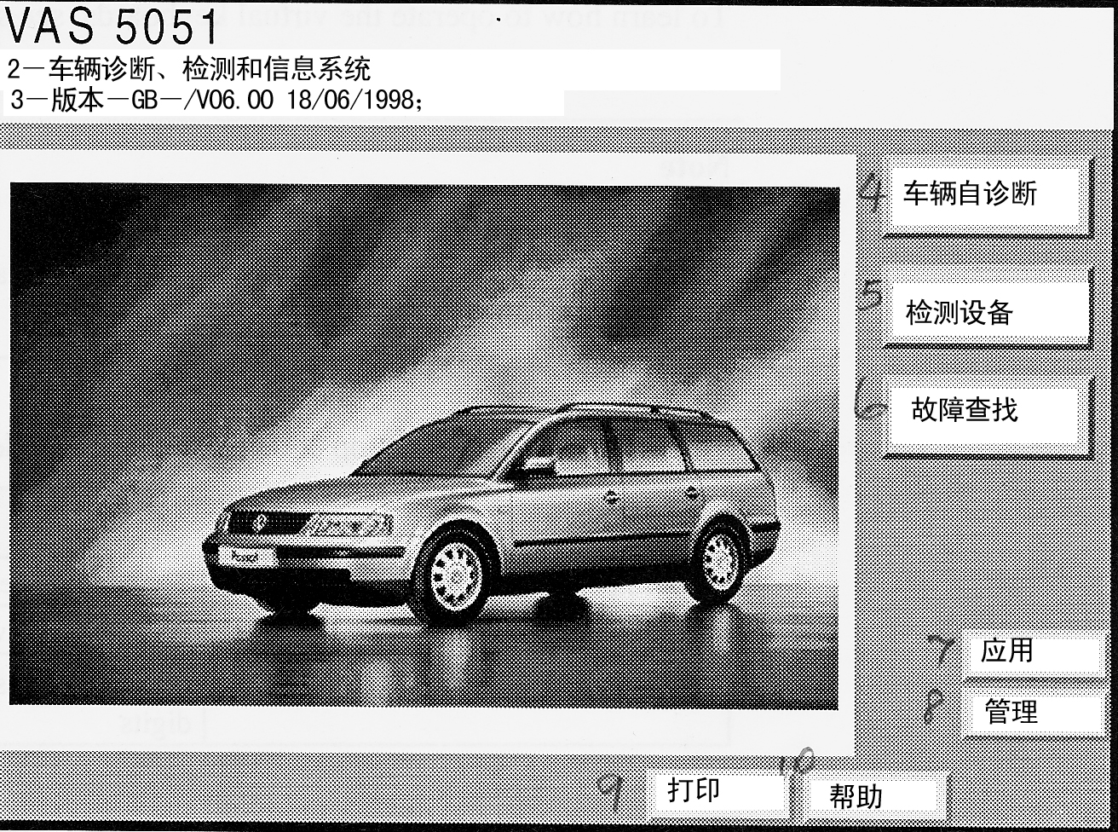

1－VAS 5051；
2－车辆诊断、检测和信息系统；
3－版本－GB－/V06.00 18/06/1998；
4－车辆自诊断；
5－检测设备；
6－故障查找；
7－应用；
8－管理；
9－打印；
10－帮助。
图3－10 起动屏

起动屏提供以下选项：
·车辆自诊断，参考第5章
·检测设备，参考第6章
·故障查找，参考第7章
·应用，参考第8章
·管理，参考第9章
·帮助，参考第10章
·打印
在所有模式下均可使用打印功能进行屏幕打印（屏幕硬拷贝），在“车辆自诊断”和“故障查找”模式下，可打印出已执行过的所有工作记录和检测结果（更多资料请参考屏幕）。

3．3．2 打印机
电源开关
如果打印机左侧的电源开关是关闭的，首先打开电源开关（参考图2－19），在起动过程中显示屏将出现“正在初始化”的信息。打印机准备就绪之后，显示屏将出现“HP4准备就绪（ON－LINE HP4）”，显示屏附近的黄色发光二极管（“准备就绪”）将点亮。
未接收到打印任务则打印机自动转向待机状态。

注意：
打印工作开始时，待机模式自动退出，内部加热组件开始工作，当加热达到操作温度时（大约60秒钟之后），开始打印。

打印机显示屏下面有六个不同的纸型标志，打印机初始化之后，其自动显示进纸盒内正在使用的纸型。VAS 5051欧洲机型设定 DIN A4纸型为标准型，美国机型则采用US 信纸为标准型。

3．4 关闭电源
将检测仪右侧的黑色电源开关（参考图3－6）打到“0”位置，关闭检测仪，使用车辆自诊断（参考章节5.1）或故障查找（参考章节7.13）中的保存功能，触摸屏消失，电源关闭。

第3章 附录：VAS 5051中的工厂代码

“起动”章的附录：
VAS 5051中的工厂代码

设备代码主要包括通用的3部分，用户代码各自不同：
设备号 XXXXX （00000－30000）
VZ/进关号 XXX （000－999）
代理商代码 XXXXX （00000－99999）
设备号（与铭牌上序列号的后五位数字相同）存储在设备中，用户无法更改。
VZ/进关号和代理商代码应在初始起动（管理）时由用户输入。

为用户提供的大众代理商VZ/进关号
针对不同的用户，VZ/进关号就是其电话号码（来自于Wolfsburg的简化后的电话号码）。
设备 | 简化后的电话号
Wolfsburg | 111
Hanover | 112
Braunschweig | 113
Kassel | 114
Emden | 115
Ingolstadt Audi AG | 116
Salzgitter | 117
Mosel VW Saxony | 118
Karmann Osnabruck | 119
Neckarsulm Audi AG | 823
Brussels | 412

Cost center应存储为一个5位数字的代理商代码，位数不足时在前面添0。
例如： Cost center 1949/2 ＝ 代理商代码0 1 9 4 9

集团外的用户
VZ/进关号和代理商代码由大众AG设备/检测设备组织认定并存在一个列表中。

4 操作
4．1 VAS 5051
以下章节中讲述VAS 5051的基本操作，分以下几个设备讲述：检测仪、推车、测试导线和打印机。
详细的操作模式在相关章节中讲述。

4．2 检测仪
触摸屏
触摸屏的表面对触摸非常敏感，可以接收由人的手指或其它钝物触摸产生的信号，因此具有鼠标和键盘的功能。

项目选择
用手指触摸屏幕进行项目选择（文本框或按钮），项目颜色改变后表示已被选中，对于文本框是变成白色并且被黑色的选择棒点亮，对于按钮是变成黑灰色（参考P4－3）。只需用手指触摸屏幕，就可以改变当前的选项，当停止触摸屏幕时，被选择的项目被激活。

注意：
所有的触摸均视为对屏幕的操作，因此当使用检测仪时，确保设备或人员不能无意识地碰到屏幕。

警告：
严禁使用尖锐物体、过热物体或颜色易脱落物体对屏幕进行操作，否则损坏设备。

4．2．1 示屏的使用
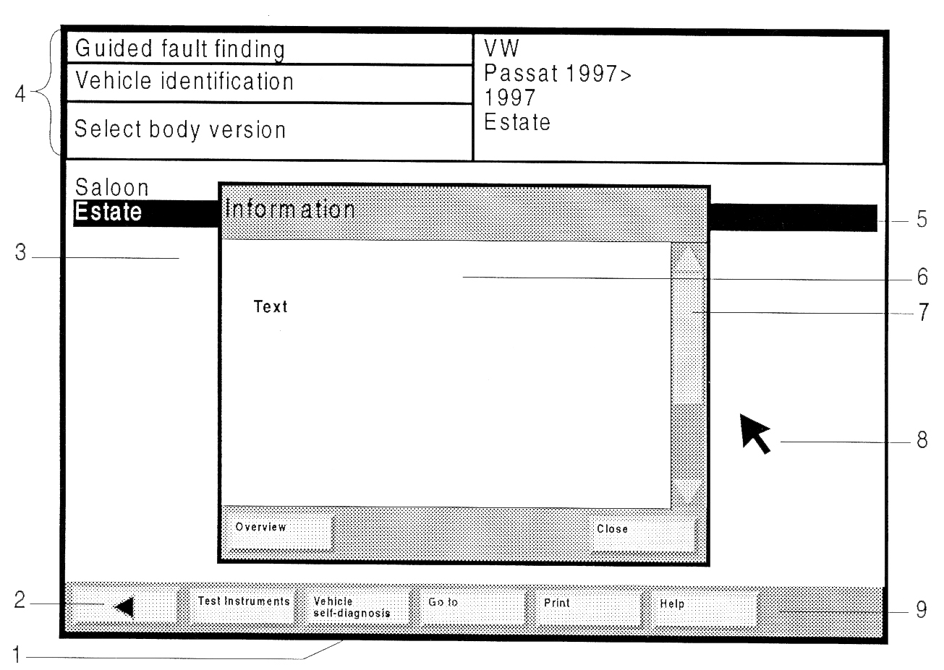

图4－1 示屏浏览
- 示屏（屏幕显示）
- 操作按钮
- 工作窗口
- 信息窗口
- 选项条
- 对话框
- 滚动条
- 箭头
- 导航条

示屏（1）
触摸屏上显示的图像称作“示屏”，其显示所有的信息和控制功能。
检测仪的示屏均具有相同的结构：较低位置处的显示条（导航条）显示操作项目，中间最大的区域是工作窗口，在这里可进行选择或输入数据，信息窗口处于示屏的最上部分。
注意：
如果几分钟不使用检测仪，屏幕保护程序自动激活，但只要一有人触摸屏幕上沿附近，最后激活的示屏将再次被显示出来。

按钮（2）
每一个示屏都包含不同的按钮，使用这些按钮可选择不同的功能。
通过按钮的颜色可识别其是否能被激活，按钮黑色，表示其可点击激活。


可点击激活的按钮
这类按钮可进行选择，只需停止触摸屏幕，被选择的命令就将被执行。


可视的、已激活按钮
这类按钮只能在屏幕上看到，但是不能进行选择。

工作窗口（3）
工作窗口是整个示屏中最大的区域，显示内容取决于操作模式。

信息窗口（4）
绝大多数示屏在工作窗口上面包含两个信息窗口。
左侧的信息窗口显示以下信息：
·第一行：操作模式的名称（例如：车辆自诊断、设备检测、故障查找、管理等）。
·第二行：操作模式（例如：车辆识别）功能子项的名称。
·第三行和第四行：用户说明（例如：选择机型版本）或显示状态（例如：不可用功能）。

右侧的信息窗口显示先前选择的数据（例如：在故障查找中选择 －VW－ 帕萨特 1997>1997- Estate）。在“设备检测”模式下出现的错误信息也在这儿显示。

注意：
该使用手册中给出的工作窗口和信息窗口的显示内容仅仅是一些例子，并不一定与用户的检测仪显示内容完全一致。

选项条（5）
当在工作窗口中选择一条线时，选项将被选项条点亮，选项条是黑色的，而文本框在被选择后是变白。
一般情况下，用户输入一个文本停止触摸屏幕则下一个示屏立即被激活。但有时，检测仪也会给用户提供几个文本选项，选择所需的文本，然后转移到下一个示屏选择“继续（Continue）”按钮（参考表4－3）。

对话框（6）
对话框是主示屏中的一个小的示屏，用于显示附加的信息、用户选项和错误消息，主要目的是在选择功能后进行下一步的操作。
注意：
只要对话框是打开的，则无法选择主示屏中的按钮，只有首先触摸对话框中的按钮将其关闭。

以下是一些有可能在对话框中出现的按钮：
表4－1 对话框按钮（选项）
按钮 | 含义
Cancel | 退出一个操作，返回到背景示屏中。在滚动菜单中选择“转向（Go to）”按钮时此功能也会出现。如果用户在此处选择“返回”，将返回到用户操作模式下最初的子示屏。
Display | 显示图片或文本文档。
Exit | 用于退出一个操作，返回到系统起动示屏。在滚动菜单中选择“转向（Go to）”按钮时此功能也会出现。如果用户在此处选择“退出”按钮，将返回到起动示屏中。
OK | “是（OK）”按钮用于确定选项，可转向下一个示屏，或者执行操作。
Pause | 工作被暂时中断或继续执行。
Close | 对话框关闭。
Overview | 针对用户选择的文本框或操作，显示选项列表
Interrupt | 工作被长时间中断，保存用户数据

对话框中有帮助功能，详细资料请参考第10章。

控制条（7）
如果文本在一个对话框或示屏内不能完全显示，这时会在右侧出现一个控制条，包括一个滑条和两个箭头，滑条的长度显示文本的长度大小，滑条越小，未被显示出来的文本越多。为了阅读文本，用手指触摸滑条上下移动，则可看到所需的文本。用户也可以触摸“向下箭头（Down arrow）”（▼），此时文本一条条向下滚动，如果触摸“向上箭头（Up arrow）”（▲），则文本一条条向上滚动。

指示箭头（8）
检测仪的指示箭头根据当前的功能显示不同的形状。
表4－2 指示箭头形状
外形 | 功能 | 注意
 | “指示箭头”是选择功能或按钮的指示器的形状，指示箭头总是处于手指触摸屏幕的地方。
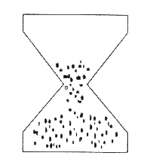 | 当检测仪正在读取程序时出现“沙漏”型。 | 当沙漏型出现时，暂时不进行其它操作，直至指示物恢复到原来形状。

导航条（9）
导航条在示屏的下面，包括帮助功能和服务功能，点击任何一个按钮都会改变工作窗口。导航条中最多可以有7个不同的按钮，按钮的数量取决于示屏和当前状态。

1－设备检测
2－车辆自诊断
3－转向
4－打印
5－帮助
图4－2 导航条上的按钮浏览（例子）

可将手指放到按钮上，检测仪即可执行该命令。
当激活时导航条上的按钮具有如下功能：

表4－3 导航条的功能
按钮 | 功能
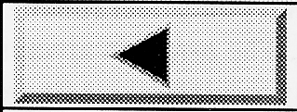 | 利用“Back”按钮，可退出一个正在执行的功能或退回到先前的示屏。
检测设备 | 转向“检测设备”模式
车辆自诊断 | 转向“车辆自诊断”模式
故障查找 | 如果已经激活了“设备检测”或“车辆自诊断”模式，则从那里可转向“故障查找”模式，
转向 | 此按钮用于在多个示屏之间快速切换或用于转向那些无法直接利用导航条中的按钮进行选择但又允许选择的示屏，也可用于返回或退出正在进行的操作。
打印 | 在滚动菜单选项列表中选择各种打印功能。
帮助 | 进入检测仪的帮助功能。
 | 选择“继续执行”按钮进入到下一个示屏中。

控制滑条
用户可使用控制滑条改变设定。

图4－3 控制滑条

触摸控制滑条的亮块，根据用户所需的增加和减少值将其慢慢拖动到右侧或左侧。
当将滑条亮块拖动到左侧或右侧时，增加或减少1。

4．2．2 使用可视化键盘
VAS 5051检测仪不配备实际键盘，如果需要输入文本，此时触摸屏上出现一个所谓的“可视化键盘”，可利用它进行操作。
注意：
检测仪不能使用外部连接键盘进行操作，其配备的PS/2键盘插口（参考图2－4）仅仅用于设备的检修。

可视化键盘包括一个可提供各种按钮的输入窗口和一个显示窗口，其中显示窗口位于输入窗口上边，用户输入的文本在此处显示。
检测仪具有两种可视化键盘：一种是字母数字键盘（参考图4－4和图4－5），另一种是数字键盘（参考图4－6）。

数字字母键盘
当数字字母键盘出现在触摸屏上时，用户可输入数字、特殊字符和字母，并且可在键盘上边的灰色窗口中看到所输入的数据。
输入时按照文本或字母顺序，依次触摸相应的键。
注意：
如果文本或数字组合太长，会出现声音提示信号。
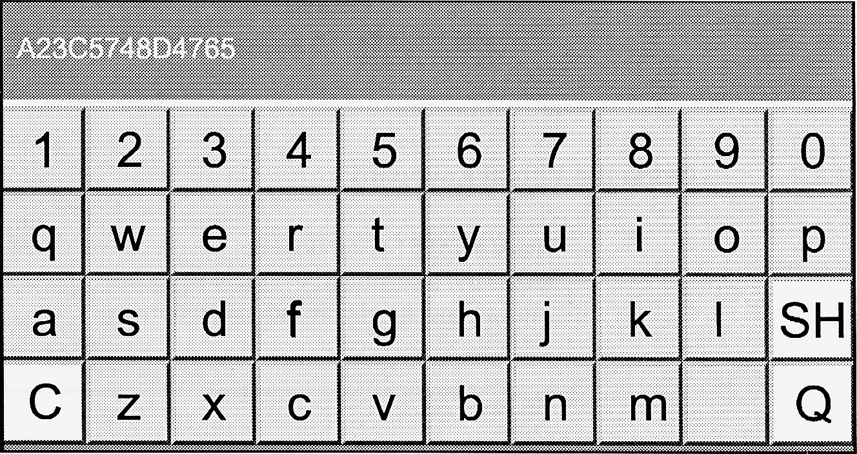
1－输入文本的显示窗口

图4－4 数字字母键盘（小写）

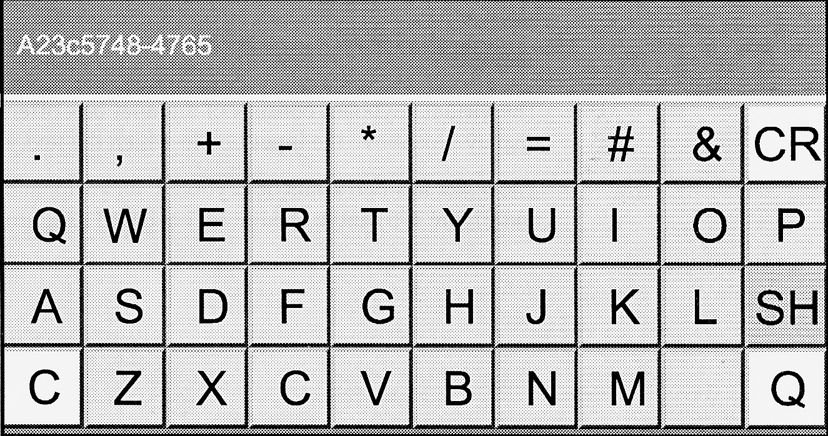

图4－5 数字字母键盘（大写）

特殊键
数字字母键盘上有一些特殊键，其背景颜色较亮。特殊键具有以下功能：

C 用户可使用该键清除或改正输入数据。按一次“C”键将删除掉最后输入的一个字符，连续按下该键，所有输入的内容将从右到左依次被删除。

Q “Q”按钮表示退出，使用该键可以确定或结束输入。

SH “SH”（Shift）键的功能与普通键盘上的“Shift”键功能类似。当触摸该键时，可视化键盘的显示从带有特殊字母的大写键盘切换到带有数字的小写键盘（也称拉丁键盘）（参考图4－4、图4－5）。“SH”键仅出现在数字字母键盘上。

CR 带有“CR”（回车）标志的按钮与普通键盘上的回车键功能类似，只有在数字字母键盘上选择“SH”键时，“CR”键才出现。当触摸回车键“CR”时，输入数据换行，因此可输入更多的字符。左侧的信息窗口显示最多可容纳的数字字母。

当在单词或字符之间需要空格时使用该键。

数字键盘
触摸所需的数字，则输入的数字就显示在上边的灰色窗口内。
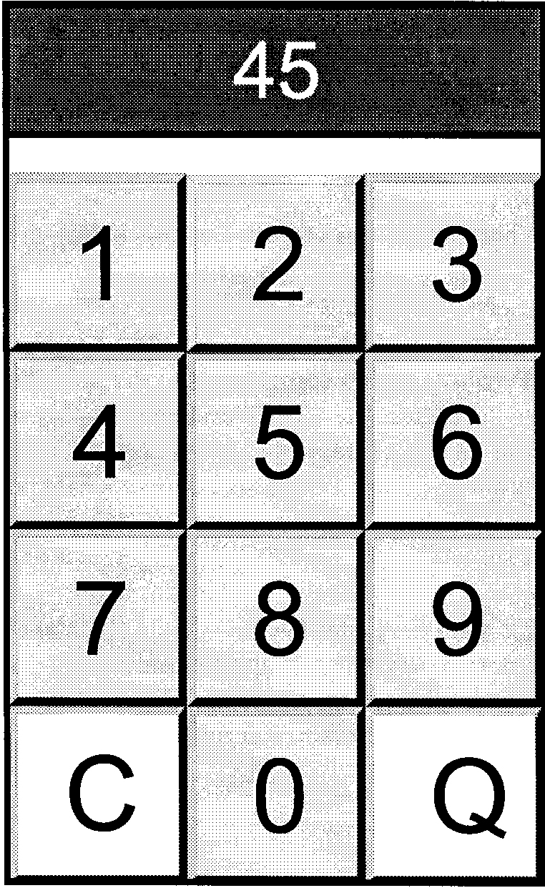

图4－6 数字键盘

特殊键
数字键盘包括两个特殊键“C”和“Q”，其功能与数字字母键盘上的“C”和“Q”功能相同。

4．3 推车

移动
利用推车可以在工作场所自由移动检测仪。推车装有四个轮子，可在工作场所内自由移动。
当把推车移动到合适位置时，锁紧两个前轮，避免检测仪在使用过程中推车移动。
如果要再次移动推车，松开前轮的锁紧装置，推动或拉动检测仪四周的手柄，移动到合适位置，再次锁紧前轮。
如果需要长距离移动推车，应从检测仪上拆开电源线卷轴（检测仪可暂时转到蓄电池后面），移动到位后再重新连接主电源线。
从推车上拆下检测仪：
- 首先从推车上拆开电源线；
- 拔出电源线插头，拆下所有的测试导线；
- 一手托起支座，用另一只手拉出检测仪。
重新安装时按照相反的顺序进行。

放置
将测试导线和传感器放置在推车两侧给定的支架上，较长的导线，如5米长的诊断电缆等应缠绕到推车侧面的电缆卷轴上。
在使用操作时应将VAS 5051的防尘罩取下，放置在抽屉内。抽屉也提供了放置操作使用手册和最多3张CD盘的空间。
注意：
当不使用VAS 5051时，防尘罩应放置在推车上。

检测仪固定座
在运输过程中，检测仪放置在安装位置，用一根弹性带从顶部固定。
抓住检测仪的顶部和底部可使其在固定座上改变倾斜角度，垂直方向也可旋转，这样检测仪就可以在各种位置进行工作。

推车时检测仪的使用
按照设计检测仪一般是在推车上使用的，如果需要在车辆内部使用检测仪，应注意以下事项：

警告：
用一根绑带将检测仪牢固地安装在车辆内部后座上，将3米长的诊断电缆或3米长的组合式诊断电缆连接到车辆上，使用时必须有人坐在后座上操作检测仪。

注意：
检测仪只能通过3米长的诊断电缆或3米长的组合式诊断电缆从车辆电子系统中进行供电。

检测仪直接连接电源
将单独的电源线插入到检测仪的电源插孔中（参考图2－4），然后连接到工作场所的主电源上。

4．4 测试导线
警告：
拆开测试导线时，只能抓住插头的外壳将其拔出，严禁直接拉住导线拔出插头，否则将损坏导线。

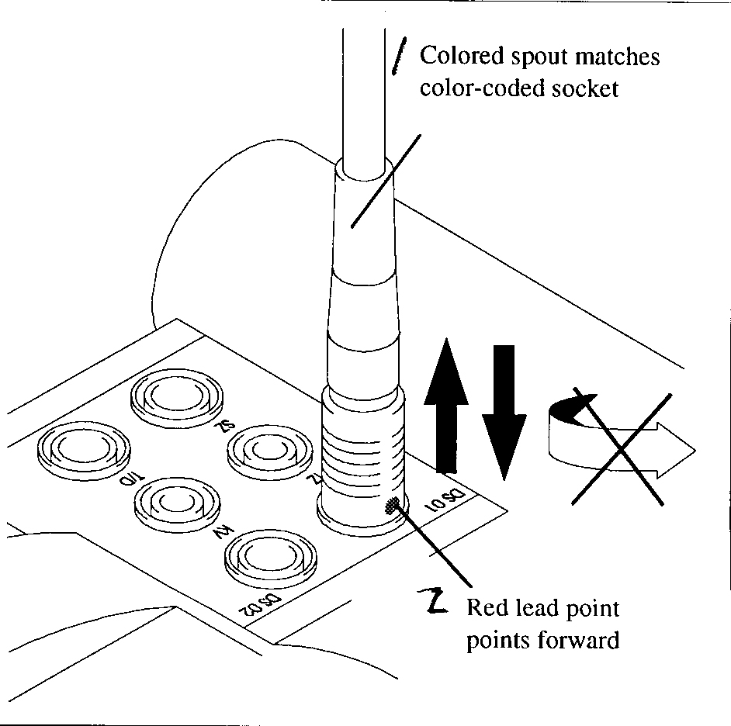
1－导线的颜色与插孔的颜色一致；
2－导线上的红点朝前方。
图4－7 检测仪上插头的正确安装

注意：
从检测仪上拆下插头时，抓住插头外壳将其从插孔中拔出，插头内部没有螺纹，强制转动会对其造成损坏（参考图4－7）。
检测仪上的插头与相应的插孔的颜色一致。

U/R/D 测试导线和COM测试导线
在检测仪上将COM测试导线连接到标有“COM”标志（黑色标志）的插孔中。
进行电压测试时，将U/R/D 测试导线的3引脚4毫米橡胶型插头插入到“U/R/D”插孔中。
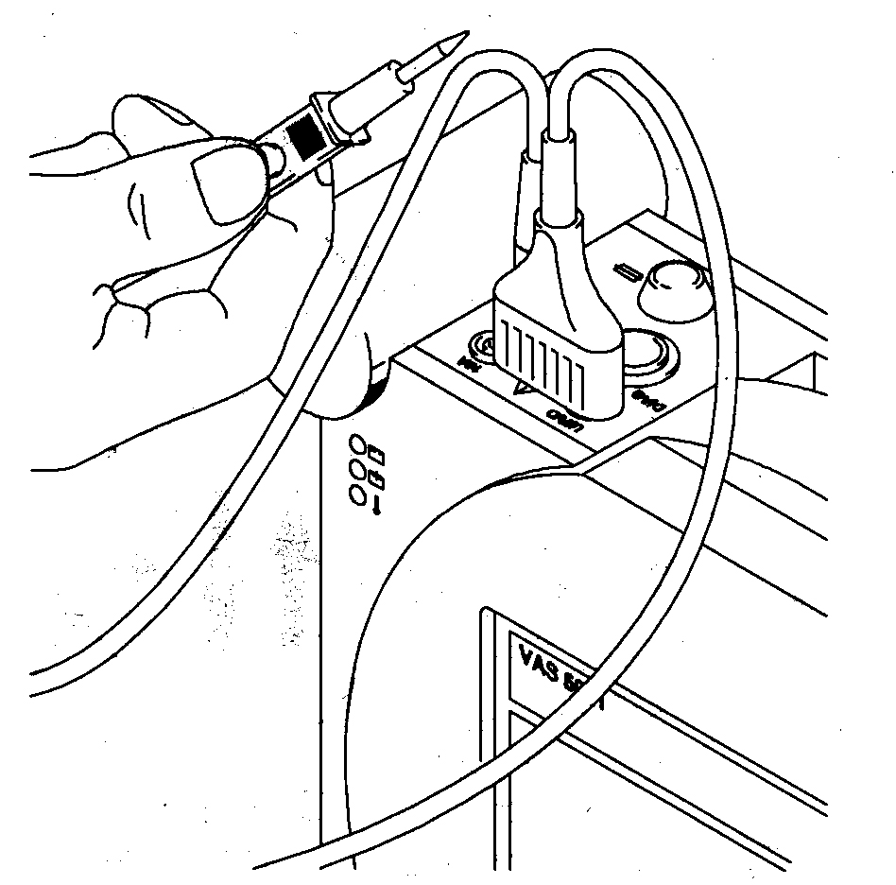

图4－8 电压测试，插入“U/R/D”位置

进行电流测试时，在180度范围内旋转3引脚插头将4毫米橡胶型插头插入到红色的“10A”插孔中
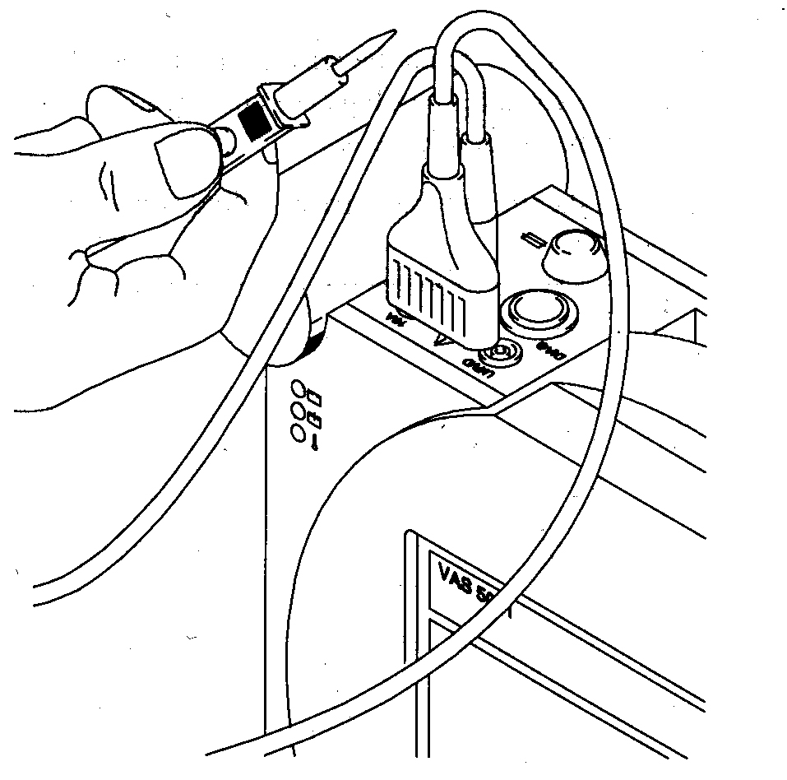

图4－9 电流测试，插入“10A”位置

DSO测试导线（DSO1和DSO2）
在检测仪上将测试导线插入到有蓝色标志的“DSO1”或“DSO2”任何一个插孔中，也可将“DSO1”端子在第二通道作为万用表使用。
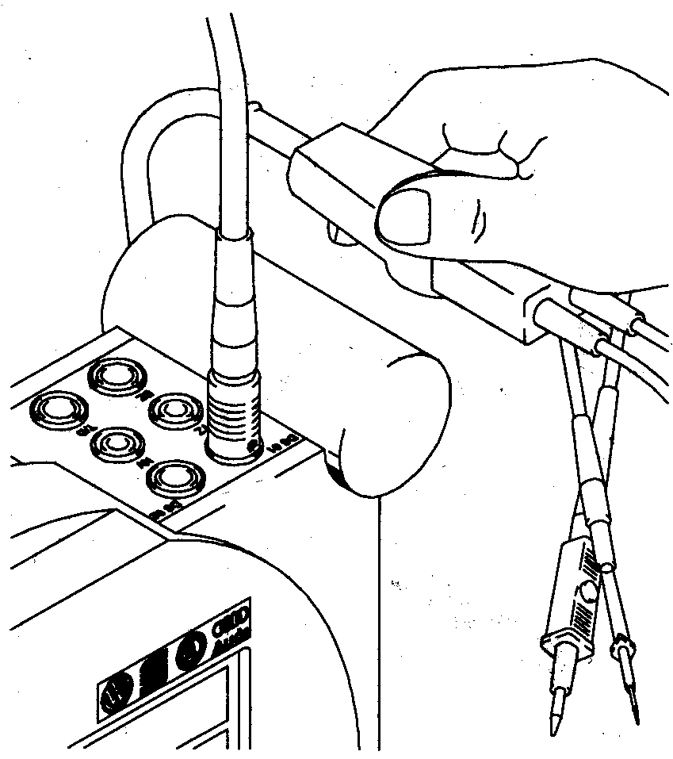

图4－10 DSO测试导线与检测仪的连接

50A电流传感器
将电缆与标有“SZ”（黄色标志）的插孔相连。
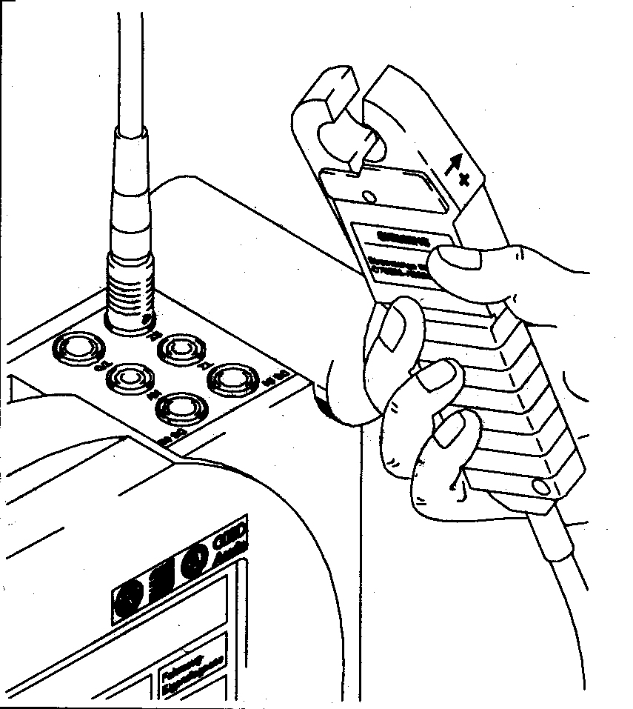

图4－11 50A电流传感器的连接

500A电流传感器
将电缆与标有“SZ”（黄色标志）的插孔相连。

触发传感器
将电缆与标有“TZ”（黑色标志）的插孔相连。
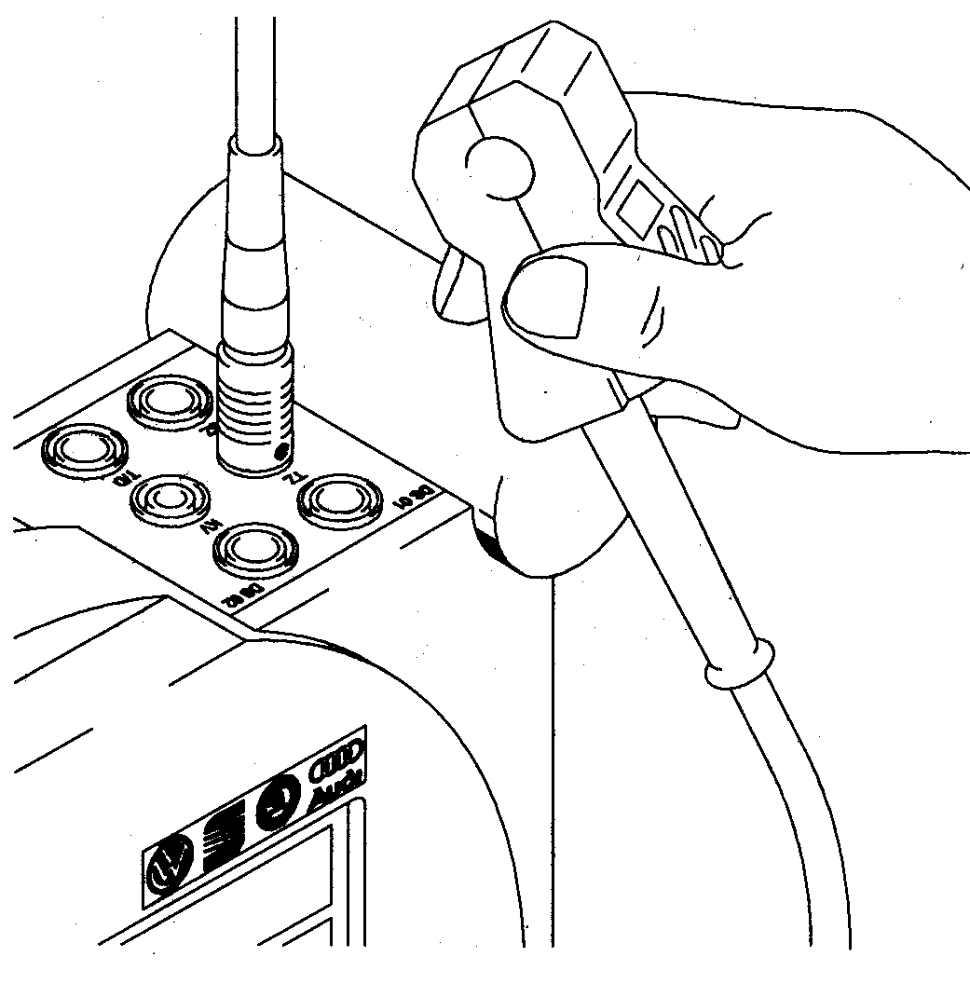

图4－12 触发传感器的连接

kV传感器
将电缆与标有“kV ”（红色标志）的插孔相连。
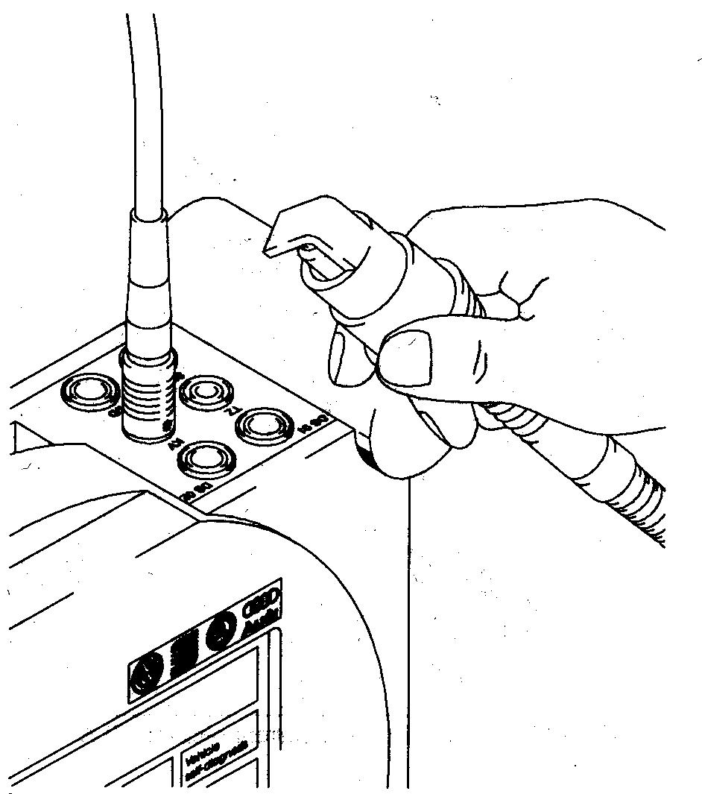

图4－13 kV传感器的连接

诊断电缆/组合式诊断电缆
将电缆的插头与标有“DIAG ”（黑色标志）的插孔相连
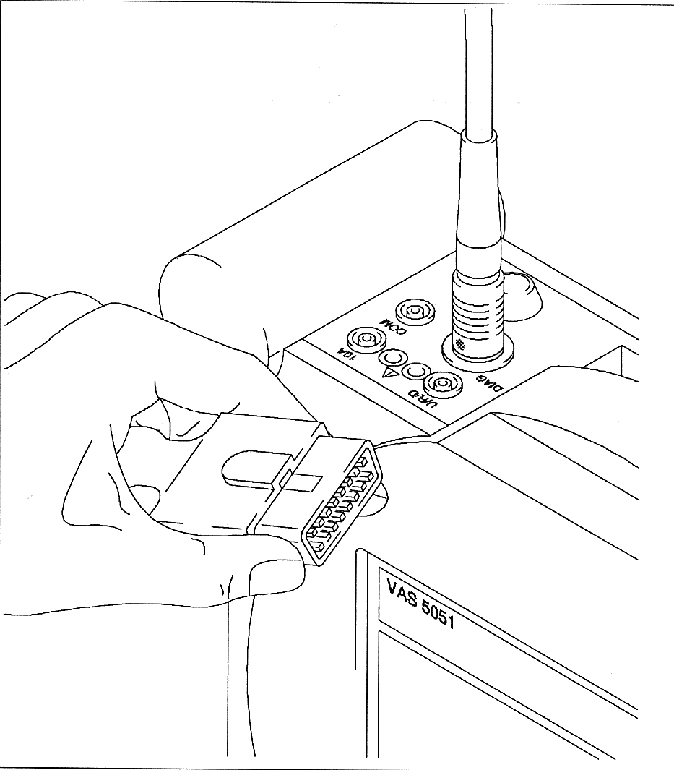

图4－14 诊断电缆的连接

诊断适配器
将诊断电缆或组合式诊断电缆插头插入到16引脚诊断插孔中。
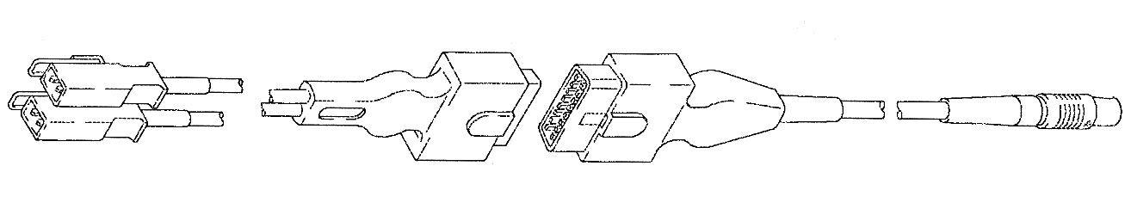

图4－15 诊断适配器的连接

诊断电缆LT
诊断电缆LT的使用与3米和5米诊断电缆的使用相同。

4．5 打印机
按钮盘
打印机在出厂时已经预先进行了设置，一般只有在更换打印鼓组件（参考章节12.5.2）后才使用按钮盘。在章节12.5.2中用户能找到出厂时的设置。
注意：
如果默认值已经改变，应修改打印机设置，否则将无法打印或打印出错。
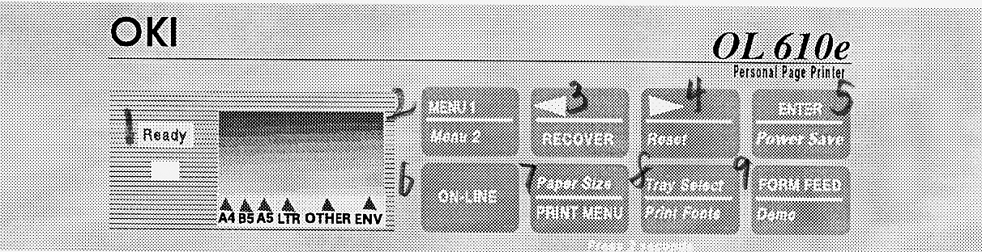
1－准备就绪
2－菜单1 菜单2
3－覆盖
4－复位
5－回车 节能
6－进纸
7－纸型 打印菜单
8－纸架选择 字体选择
9－格式化 自测
图4－16 按钮盘

送入纸张
进纸盒安装在打印机的下面，一次可放入100张75克/平方米的纸。
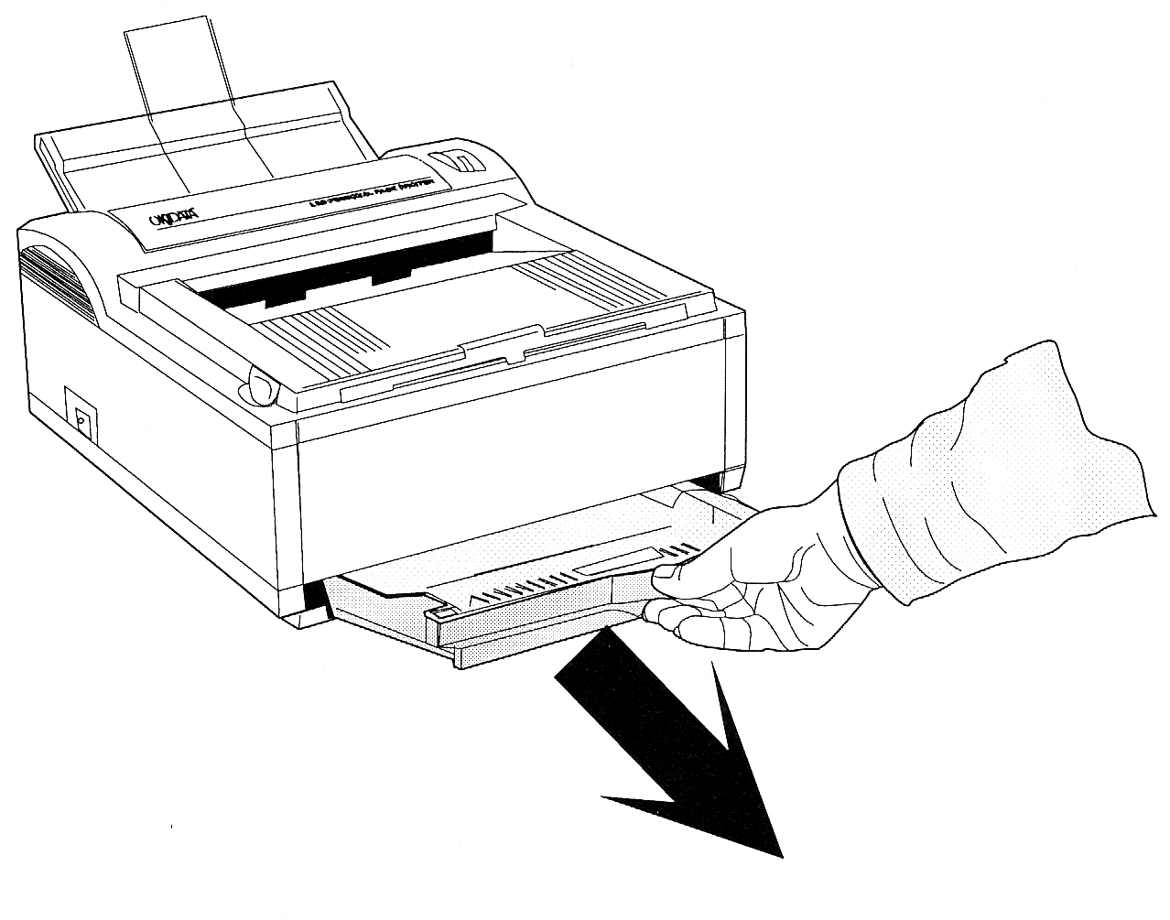
图4－17 进纸盒的拉出

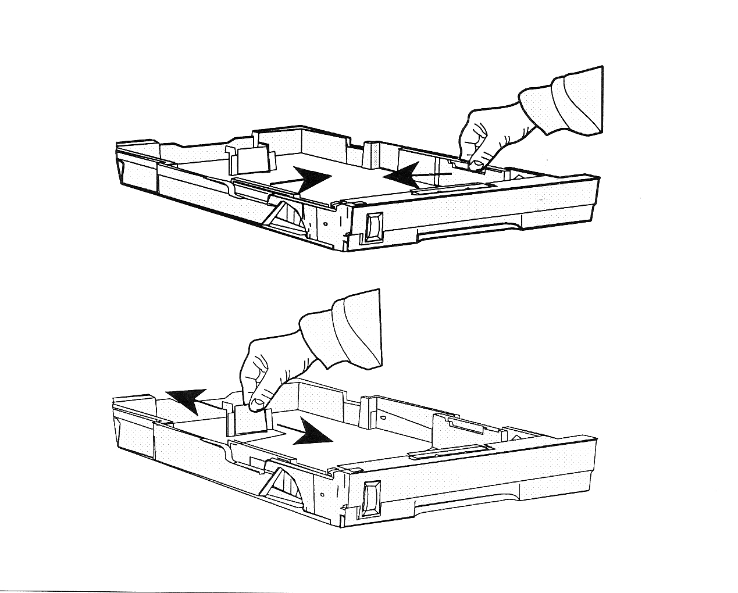

图4－18 纸张向侧面（上方）和后面（下方）靠齐

- 向内轻轻按下进纸盒的曲柄，进纸盒放松，然后从外壳中整个拆下进纸盒（参考图4－17）；
- 在进纸盒中放入纸张。注意进纸盒的侧面有纸张已满的标志（参考图4－18），不要放入过多的纸张；
- 将纸张靠向中间靠齐，然后再向后靠齐，这时侧面大约有半毫米的空隙，抓住进纸盒的后端向前移动；
- 将进纸盒插入打印机中直至锁紧。

出纸架的加长
出纸架可以向前伸长，增加出纸架的长度，金属框架能够向外打开（参考图4－19）。
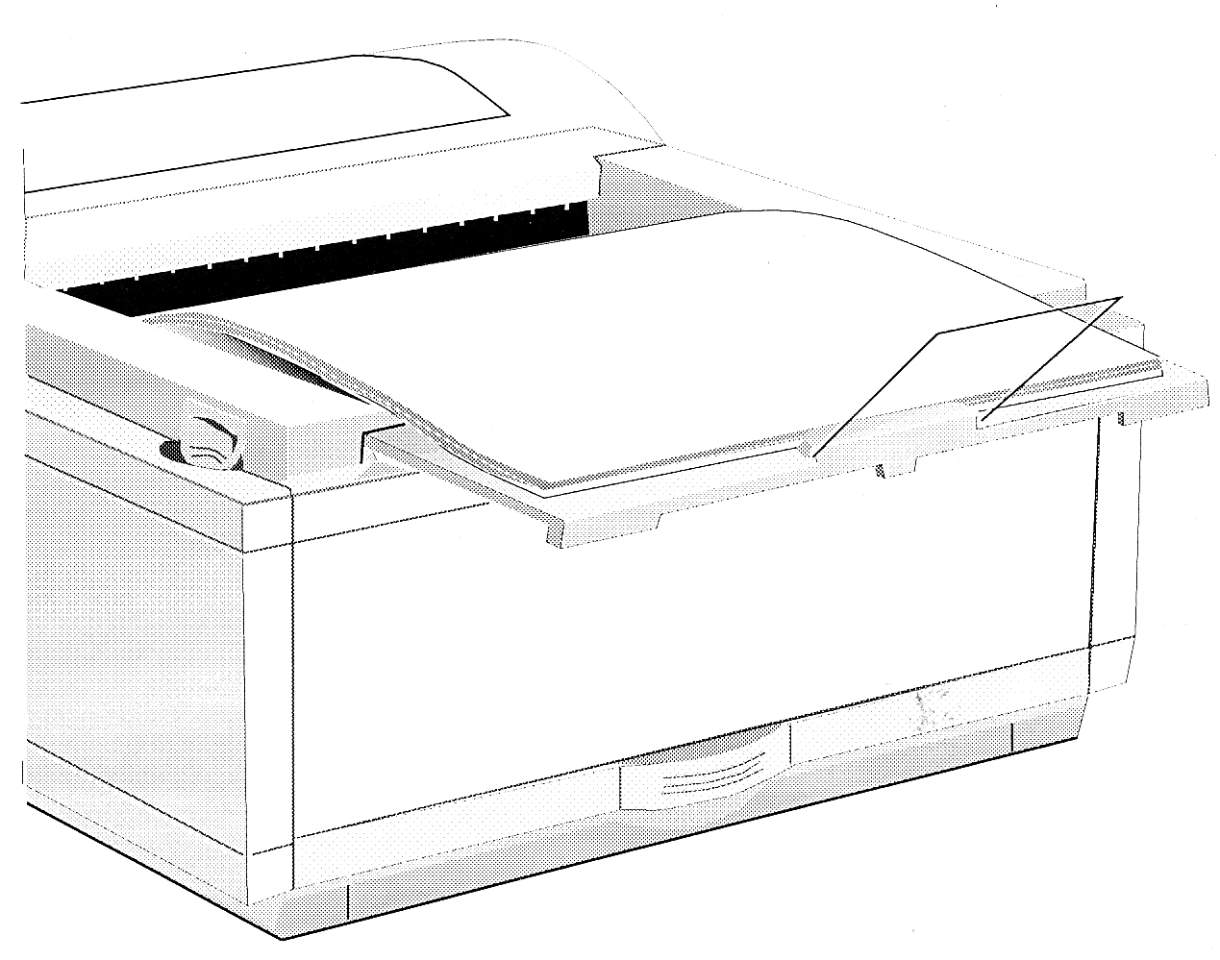

图4－19 出纸架的伸长

关闭打印机
打印机总是打开的。

5 车辆自诊断

5．1 概述
当诊断电缆连接良好，车辆点火起动，这时在“车辆自诊断”操作模式下，用户可以通过诊断系统总线与车辆系统进行通讯。车辆系统可在对话框示屏中进行选择。从示屏中可起动车辆系统涉及的所有可能的诊断功能，例如，修正测试结果或者进行执行元件诊断功能，等等。
在车辆自诊断模式下进行操作应使用相关的维修手册。
如果用户在示屏上所选择的车辆系统与所连接的车辆系统不一致，示屏上将出现以下信息：
车辆系统不匹配（Vehicle system not available）.

如果选择的功能车辆不能识别或该功能不能执行，也会出现以下信息：
功能无法识别或当前不能执行（Function not recognized or not currently executable.）

转向
在车辆自诊断示屏中利用导航条中的按钮可转向以下操作模式：
·设备检测
·故障查找（只有先前是从故障查找模式转向到车辆自诊断模式的才可执行此按钮）。

转向
利用转向功能可从操作模式退出或将其结束。

打印
当选择“打印”按钮时，可从滚动菜单中进行各种打印输出选项的选择：
·屏幕：屏幕打印（屏幕硬拷贝）可将屏幕作为一个图片输送给打印机。
·保存检测结果：在车辆自诊断记录中检测仪可保存当前的结果。如果记录中包含数据，在打印出自检记录时会出现信息询问是否删除已保存的数据，这时应马上选择执行“保存结果”。如果选择“删除（Erase）”按钮，将覆盖掉老数据，如果选择“不删除（Do not erase）”按钮，则新数据追加到老数据的后面。检测仪关闭时车辆的自检记录被保留，除非是有意删除。
·自检记录：只有在检测结果之前已被保存过的情况下，才显示该选项。检测仪可将保存的检测结果输出到连接着的打印机上。

5．2 起动车辆自诊断功能
在起动示屏中选择“车辆自诊断”按钮（参考图5－1），可进入到“车辆自诊断”操作模式中。
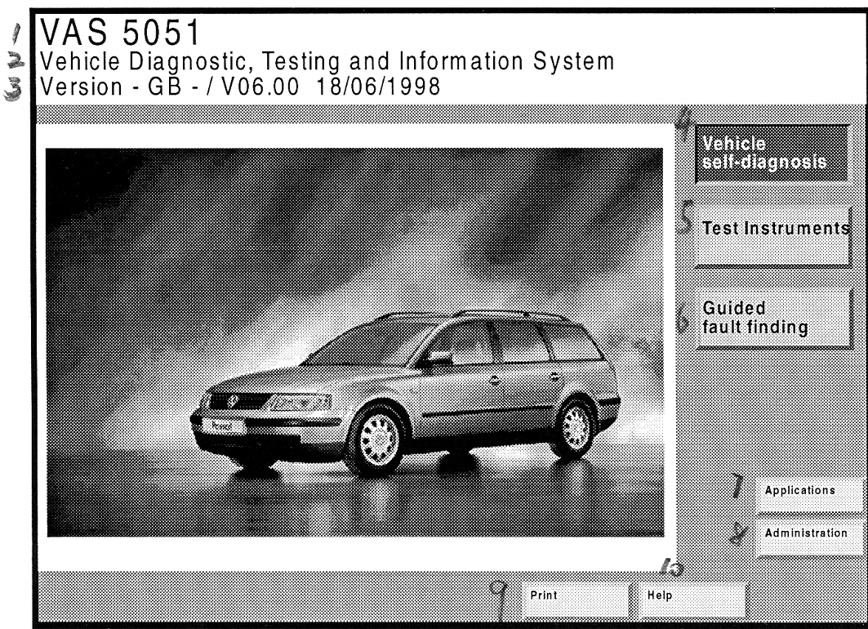
1－VAS 5051
2－车辆诊断、检测和信息系统
3－版本－GB－/V06.00 18/06/1998
4－车辆自诊断
5－设备检测
6－故障查找
7－应用
8－管理
9－打印
10－帮助
图5－1 起动示屏，进入“车辆自诊断”

当在示屏上选择该按钮时，检测仪为用户提供其已知的所有车辆系统的列表（参考图5－2），用户可判断其是否与被检车辆相匹配。

5．3 选择车辆系统
在起动示屏（参考图5－1）中选择“车辆自诊断”按钮时，将出现以下示屏，其中包括软件内部安装的所有车辆系统列表和检测仪的特定功能。
车辆系统列表与功能之间用空行分隔（参考图5－3），功能与LT2车辆系统之间也有一空行分隔。
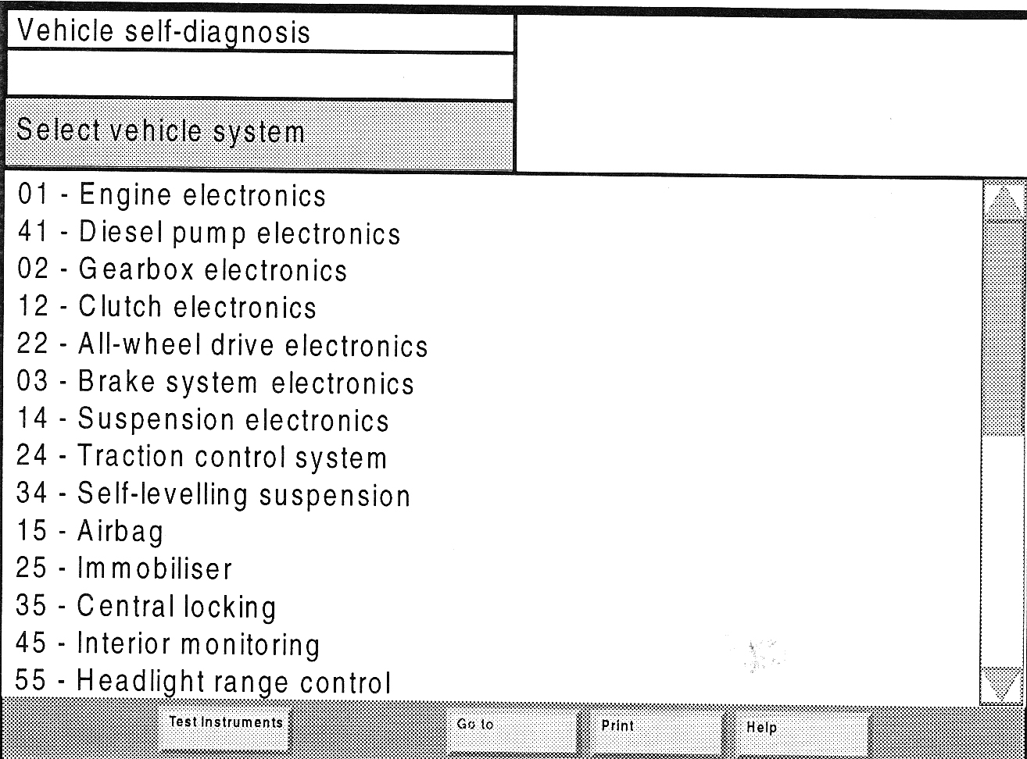
车辆自诊断

选择车辆系统

01－电控发动机
41－电控柴油机泵
02－电控变速箱
12－电控离合器
22－电控全轮驱动
03－电控制动系统
14－电控悬架
24－牵引控制系统
34－悬架自适应系统
15－安全气囊
25－驻车防盗系统
35－中央门锁
45－内部监测
55－前大灯范围控制

设备检测 转向 打印 帮助

图5－2 “选择车辆系统”示屏，起动时列表

用选项条可选择一个车辆系统或功能。只要选择了一个车辆系统，则可开始通过总线进行通讯，通讯的过程通过“通讯设定”文本显示在左侧信息窗口内。
当通讯完成后，控制单元说明被读出并显示在右侧的信息窗口中（参考章节5.4）。
用控制条移动到列表的结尾，可看到其它功能：
·33－车载诊断系统OBD II（美国车辆）
车载诊断系统OBD II可与支持“SAE J1979：1979－12 E/E 诊断检测模式”标准的车辆系统进行通讯，通讯地址33_{H}。车载诊断系统OBD II的示屏选择请参考章节5.4.7。
·00－查找故障存储－车辆系统
进入“车辆系统选择”示屏，将显示所有可用的车辆系统的故障存储，并且其内容显示在随后的示屏中。
·通过输入名称选择车辆
如果用户查找的车辆没有出现在列表中，可通过屏幕上显示的键盘输入相关车辆名称。一旦用户输入车辆名称，与该车辆系统的通讯就建立起来了。
·LT2车辆系统
列表中包括轻型车系统2，在此系统中只能使用LT功能或车载诊断系统OBD II（适用于美式机型检测仪）的功能。
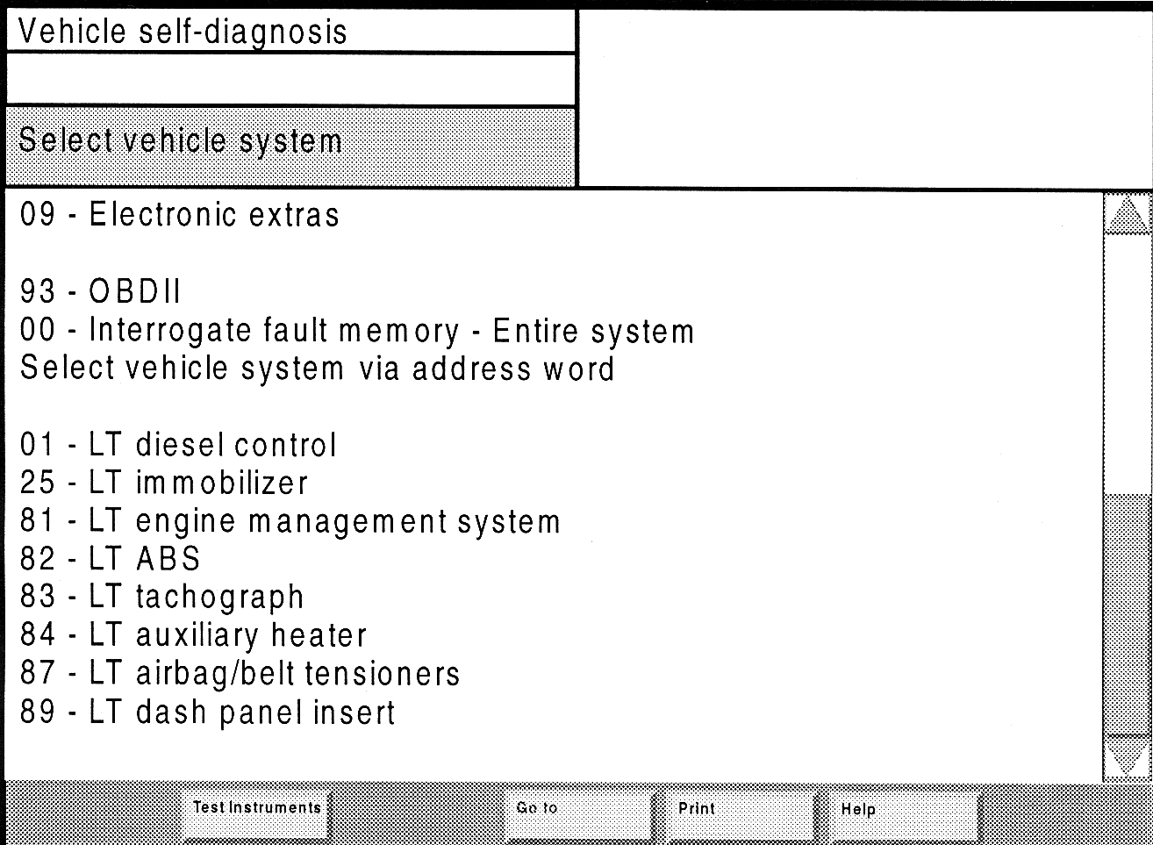
车辆自诊断

选择车辆系统

09－外加电器

03－车载诊断系统OBD II
00－故障查找存储器－整个系统
通过输入名称选择车辆系统

01－LT柴油机控制
25－LT停车机构
81－LT发动机管理系统
82－LT 自动防抱死系统
83－LT转速表
84－LT辅助加热器
87－LT安全气囊/安全带锁紧装置
89－LT仪表盘

设备检测 转向 打印 帮助

图5－3 “车辆系统选择”示屏，列表末尾

5．4 选择诊断功能
如果用户在先前的示屏中选择了车辆系统，屏幕将显示以下示屏（参考图5―4），并表明通过诊断总线的通讯已成功地完成了。
该示屏显示与左侧的车辆系统相匹配的诊断功能选项，并且从示屏顶部右侧的车辆系统中读取控制单元识别符。如果车辆系统包括多个控制单元，则在先前的单个示屏中将显示其识别数据。
一般情况下，车辆系统类型的诊断功能列表不会改变，例如，“01－电控发动机”，除非在某些车型上一些功能没有出现。
其它功能，例如“20－读写存储器（RAM）的读取”，只能由专业权威人士利用CD钥匙进行操作。
车辆自诊断 | 01－电控发动机  028906021EG  1.91 R4 EDD 00SG 0819  代码2  企业代码 5314
选择诊断功能 | 01－电控发动机  028906021EG  1.91 R4 EDD 00SG 0819  代码2  企业代码 5314
02－查找故障存储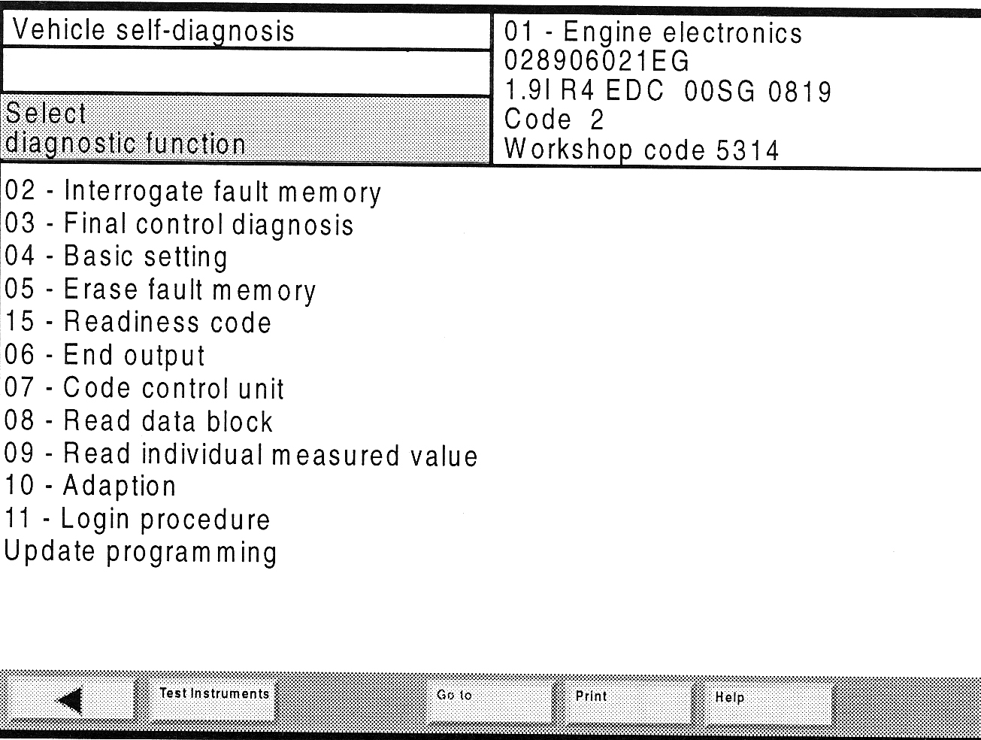
03－执行元件诊断
04－基本设定
05－清除故障存储
15－读取代码
06－终断输出
07－控制单元编码
08－读取数据块
09－读取单个测试值
10－匹配
11－登录
程序升级
设备检测 转向 打印 帮助

图5－4 选择诊断功能

注意：
诊断功能的详细内容在文本上有进一步的描述。

不能使用的诊断功能
如果用户某些功能在所选择的车辆系统中无法使用，检测仪将在屏幕的左侧信息窗口中显示以下信息：
功能不可识别或当前不能执行。

诊断总线故障
如果发现诊断总线故障的信号，可能是诊断电缆出现故障，或是点火系统关闭，或是蓄电池电压过低等原因造成。查找故障原因，修理后再次执行此功能。

通讯结束
与车辆系统的通讯将一直继续，直至用户在“诊断功能选择”示屏中选择“终断输出”功能或点击“回退”按钮为止。

5．4．1 “查询故障存储”诊断功能
当在“诊断功能选择”示屏（参考图5－4）中选择“02－查询故障存储”功能时，可从显示的车辆系统中读出故障代号和故障存储器的内容。故障代号以文本形式显示在屏幕上。
车辆自诊断 | 01－电控发动机  028906021EG  1.91 R4 EDC 00SG 0819  代码 2  企业代码5314
查找故障存储器 | 01－电控发动机  028906021EG  1.91 R4 EDC 00SG 0819  代码 2  企业代码5314
检测到1个故障 | 01－电控发动机  028906021EG  1.91 R4 EDC 00SG 0819  代码 2  企业代码5314
00542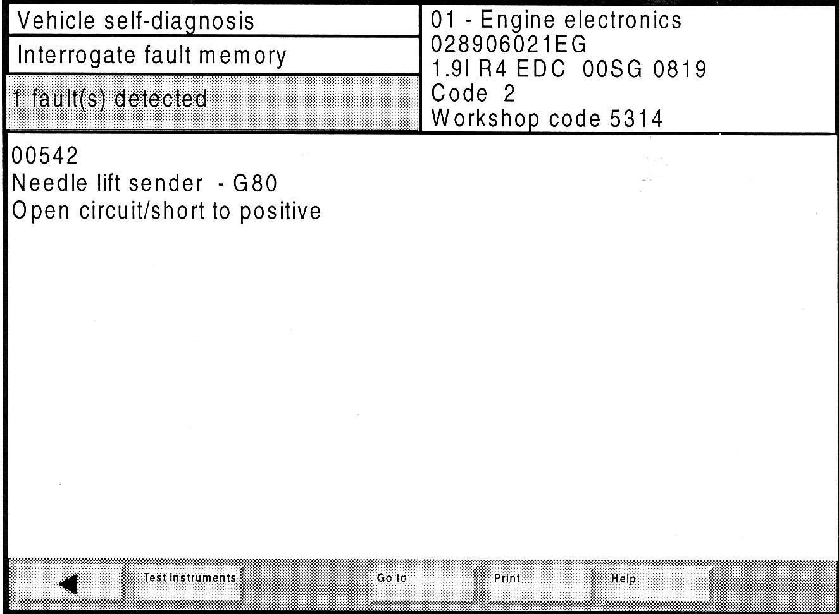
针式单级传感器－G80
电路断开/与正极短路

设备检测 转向 打印 帮助

图5－5 “查找故障存储器”示屏

在存储器内发现的故障代号将显示在信息窗口的左侧，故障信息所有的保存内容将显示在工作窗口上，这些信息包括一个由5部分组成的故障ID代号和相关文本。如果故障是偶尔发生的，用下划线标出。
如果存储器包含的故障超出了屏幕的显示容量，则检测仪将在屏幕右侧给出一个滚动条，利用滚动条可上下利用列表。

5．4．2 “执行元件诊断”诊断功能
当在“执行元件诊断功能”示屏（参考图5－4）中选择“03－执行元件诊断”功能时，检测仪将激活最初的决定性控制部件。在信息窗口的左下侧，出现“第一个执行元件正在测试中”。
通常，检测过程可以看到（例如指示器灯）或听到（例如继电器声）。
如果从车辆自诊断跳转到设备检测时，允许用户用万用表或示波器监测已激活的执行元件及其检测结果。

车辆自诊断 | 01－电控发动机  028906021EG  1.91 R4 EDC 00SG 0819  代码 2  企业代码5314
主要诊断控制 | 01－电控发动机  028906021EG  1.91 R4 EDC 00SG 0819  代码 2  企业代码5314
6个执行元件正在测试中 | 01－电控发动机  028906021EG  1.91 R4 EDC 00SG 0819  代码 2  企业代码5314
喷油阀头部－N108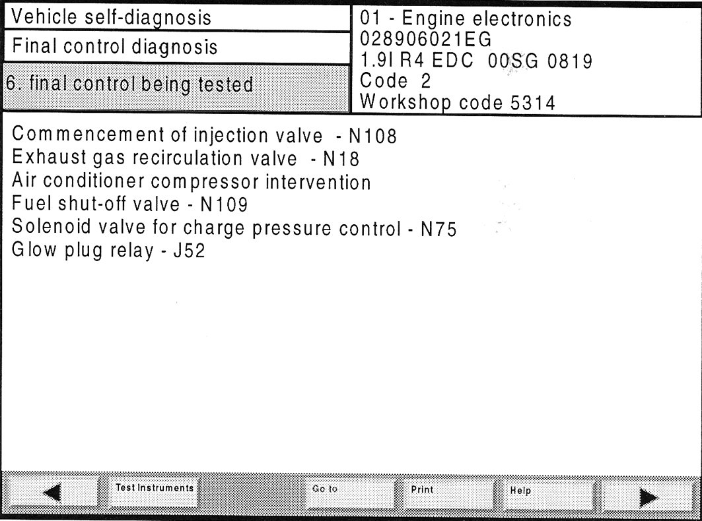
废气再循环阀－N18
空调压缩机断开
燃油切断阀－N109
增压控制电磁阀－N75
加热塞继电器－J52

设备检测 转向 打印 帮助

图5－6 “主要诊断控制”示屏

通过选择“继续”按钮，可显示下一个执行元件诊断，执行元件诊断可用“回退”按钮返回。
某些情况下，当进行执行元件诊断时，需要在车辆上或在执行元件上进行一定的操作。详细资料请参考维修手册。

5．4．3 “清除故障存储”诊断功能
选择“05－清除故障存储”按钮将删除所选车辆系统的故障存储，调用此功能时，检测仪马上显示以下对话框：
功能是否执行？（Execute function?）
注意：数据将被删除。
如果误操作激活了此功能请按下“返回”按钮，如果确实要删除数据请按下“是（OK）”按钮。
执行结果将显示在左侧的信息窗口中：
故障存储被清除。

注意：
只有在先前进行过“查询故障存储”功能（参考章节5.4.1），才能够清除故障存储，这样可保证重要的数据不丢失。

“清除故障存储”功能自动跟随着“查询故障存储”功能，这意味着如果在车辆的故障未被纠正的情况下删除故障代码和储存故障代码时，则检测仪上将再次显示故障存储器的内容。左侧的信息窗口显示的信息如下：
清除故障存储
1故障被删除

故障信息也被显示在工作窗口上。

5．4．4 终断输出
当用户要退出所选车辆系统的车辆自检功能时，请在“诊断功能选择”示屏中（参考图5－4）选择“06－终断输出”功能，或者选择“回退”按钮。
然后程序返回到“车辆系统选择”示屏，在这里用户可通过菜单选择“退出”按钮来结束“车辆自诊断”模式，最后返回到起动示屏。

5．4．5 “读取数据块”诊断功能
在“诊断功能选择”示屏（参考图5－4）中选择“08－读取数据块”选项时，用户可从车辆系统中读取并显示数据块，输入所需的数组（在维修手册中的“显示数组号”）来获取相应的测试值。
车辆自诊断 | 01－电控发动机  028906021EG  1.91 R4 EDC 00SG 0819  代码2  企业代码 5314
读取数据块 | 01－电控发动机  028906021EG  1.91 R4 EDC 00SG 0819  代码2  企业代码 5314
显示数组1 | 01－电控发动机  028906021EG  1.91 R4 EDC 00SG 0819  代码2  企业代码 5314
发动机转速（怠速） 860/分钟
发动机负荷 1.8ms
节气门角度 1.520度
点火提前角 上止点前8.3度
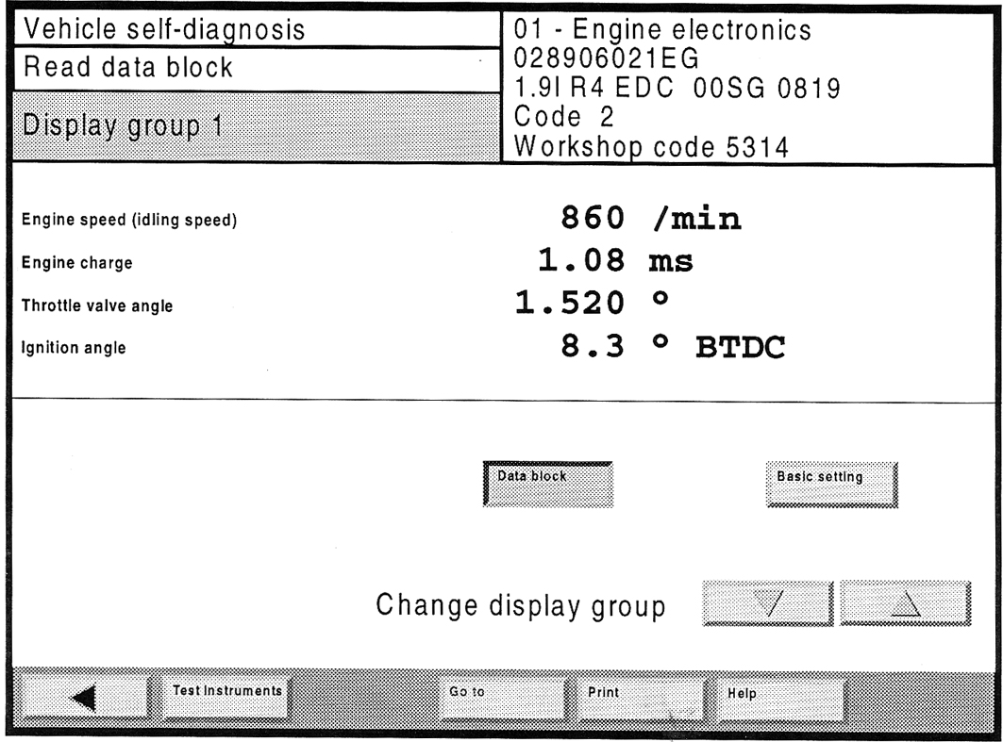
数据块 基本设置

改变显示数组

设备检测 转向 打印 帮助

图5－7 “读取数据块”示屏

默认的显示是数组1，其测试值＃1到＃4包括它们的含义和物理单元等同时显示在窗口内（显示范围最多1到4）。使用“上箭头”或者“下箭头”可以改变显示数组的号。
当在图5－7显示的示屏中选择“基本设定”按钮时，将显示属于测试值＃1到＃4的基本设定值。

5．4．6 “自适应”诊断功能
当需要检查在维修手册中给出的车辆系统的状态时，可在“10－自适应”诊断功能中进行读取、测试和保存等操作。
首先在屏幕显示数字键盘上选择通道号，检测仪将读取并显示当前的自适应值。检测仪工作窗口是否显示测试值取决于车辆系统和所选的通道号。

注意：
对一些特别重要的自适应值，用户必须通过针对控制单元的“登录”功能给控制单元发送一个ID号，才可进行此操作。ID号的发送用屏幕上的数字键盘实现。

利用屏幕上的键盘（选择“键盘”按钮）或利用滑条，可改变自适应值。如果将控制滑条推到最右侧，则预先设定的范围将加倍，例如从8到16等等。
车辆自诊断 | 01－电控发动机  028906021EG  1.91 R4 EDC 00SG 0819  代码2  企业代码 5314
自适应 | 01－电控发动机  028906021EG  1.91 R4 EDC 00SG 0819  代码2  企业代码 5314
读取和测试通道3 | 01－电控发动机  028906021EG  1.91 R4 EDC 00SG 0819  代码2  企业代码 5314
发动机转速（怠速） 860/分钟
发动机控制单元电压 12.23V
冷却液温度 92℃
进气温度 22.4℃
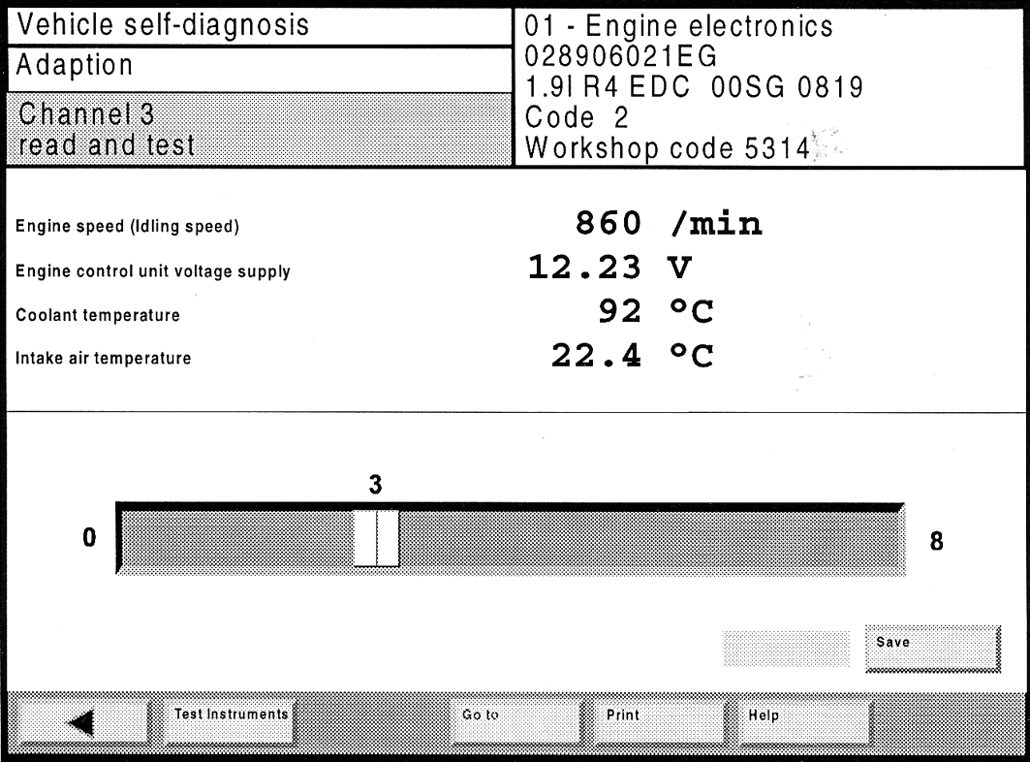

保存

设备检测 转向 打印 帮助

图5－8 “自适应”示屏

找到正确的自适应值时选择“保存”按钮将其保存，旧的和新的自适应值都将在检测仪上显示，只有在车辆系统中选择“接受”按钮时，新的自适应值才被保存。

清除记忆值
选择通道号“0”，可清除保存在车辆系统中的所有记忆值，此时检测仪的左侧信息窗口将出现以下询问：
通道 0
是否清除记忆值？
选择“继续”按钮可清除保存数据，或者选择“回退”按钮返回此功能并退回到“诊断功能选择”示屏（参考图5－4）。当数据被清除时检测仪左侧的信息窗口中将出现确认信息。

5．4．7 “程序升级”功能
利用“程序升级”诊断功能（参考图5－4），用户可通过VAS 5051将车辆系统程序的当前版本升级。

选择诊断功能
只有当升级程序在该车辆系统中已经执行并且检测仪中有多种升级版本时，该诊断功能选项才会出现。当用户成功地完成了车辆系统的升级程序时，将不再给出其诊断功能。
通过选择“程序升级”用户可起动诊断功能。如果车辆系统中需要的条件没有找到，将会出现警告信息。此时应首先给出所需的条件并再次进行程序升级。
执行过程通过几个不同的示屏用对话框引导：
·信息文本框显示新的版本号。
·新的升级程序被安装到车辆系统中，该项操作需要几分钟。新版本的优点通过文本不断地显示出来。操作完成时升级的数据信息将显示在屏幕上。
·关闭点火并再次退回。
·所有车辆系统的故障存储被清除掉。
如果程序在升级过程中发生故障，车辆系统将不能再进行检修，此时故障将被显示出来，并且诊断功能选项条（参考图5－4）仅显示“程序升级”功能，此时应再次执行升级程序。

自检记录
在操作过程中用户可记录下设备自检的结果，特别是在程序升级前后显示车辆版本的程序记录信息。

帮助功能
一旦用户选择诊断功能，可通过选择“帮助”功能获取更多的帮助。

5．5 车载诊断系统OBDII（美国车型）
当在“选择车辆系统”示屏（参考图5－3）中选择“车载诊断系统OBDII”时，将出现以下示屏，用户可在车载诊断系统OBDII操作模式1到7之间进行选择。
在车载诊断系统OBDII示屏中，所有支持车载诊断系统OBDII标准的车辆系统都将显示在右侧的信息窗口中。用不同的颜色来区分车辆系统、工作和检测结果。

车辆自检
车载诊断系统OBDII
选择诊断模式
模式1：获取数据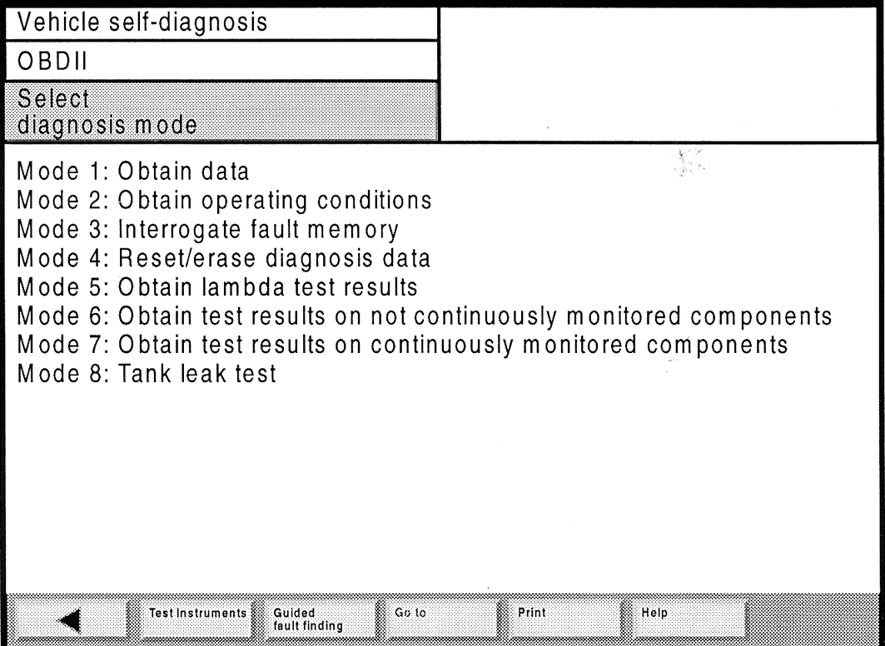
模式2：获取操作情况
模式3：故障查询存储器
模式4：复位/清除诊断数据
模式5：获取检测结果
模式6：在非连续被监测的部件上获取检测结果
模式7：在连续被监测的部件上获取检测结果
模式8：油箱渗漏检测

设备检测 故障查找 转向 打印 帮助
图5－9 车载诊断系统OBDII，“选择诊断模式”示屏

·诊断模式1：获取数据：用户可通过选项获取信息，例如模拟信号的输入和输出、二进制编码的输入和输出以及系统状态信息。
·诊断模式2：获取操作情况：当在子系统中第一次出现故障时，车辆系统中的当前情况必须被保存到故障存储器内。用户可读取这些信息并判断是否进行修理。
·诊断模式3：故障查询存储器：用户可读取和显示所有车辆系统中被保存的故障码。
·诊断模式4：复位/清除诊断数据：用户可清除或删除车辆系统中与排放相关的信息。清除时请参考：
－清除故障码的号数
－清除故障码
－清除“屏幕数据冻结帧”的故障码
－清除“探测监测数值”
－重新设定监测状态
－制造商－特定信息
只有在故障存储器先前被读过时（诊断模式3）数据才能被清除。
·诊断模式5：获取检测结果
用户可显示车辆特定探测的结果。
·诊断模式6：在非连续被监测的部件上获取检测结果：用户可显示非连续被监测的部件的检测结果。
·诊断模式7：在连续被监测的部件上获取检测结果：用户可显示连续被监测的部件的检测结果。

示屏举例，模式1：获取数据：
车辆自检 | 电控发动机  电控变速器
车载诊断系统OBDII模式1 | 电控发动机  电控变速器
选择数据 | 电控发动机  电控变速器
PID 01：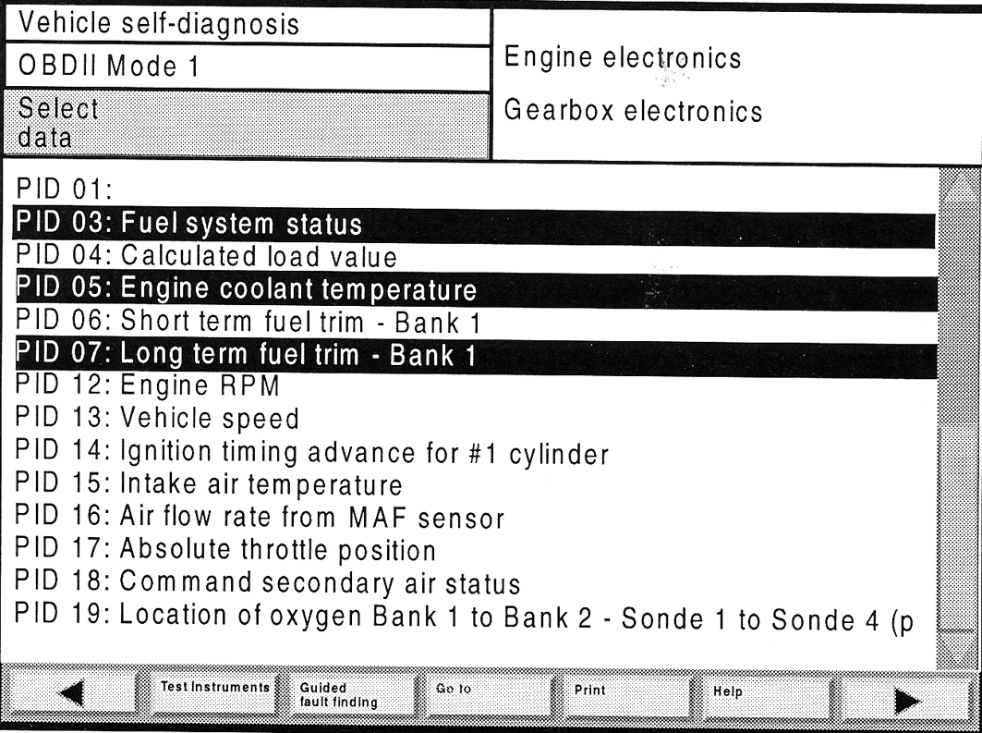
PID 03：燃油系统状态
PID 04：计算出的负荷值
PID 05：发动机冷却液温度
PID 06：短期供油修正－组合1
PID 07：长期供油修正－组合1
PID 12：发动机转速
PID 13：车辆速度
PID 14：第一缸的点火正时提前
PID 15：进气温度
PID 16：来自歧管绝对压力传感器的空气流速
PID 17：节气门绝对位置
PID 18：指令二次空气状态
PID 19：氧传感器组合1到组合2－探针1到探针4

设备测试 故障查找 转向 打印 帮助

图5－10 车载诊断系统OBDII，“选择数据”示屏

在以上示屏中，用户可选择将要从车辆系统中读出的数据。
以下示屏（参考图5－11）显示检测结果，车辆系统和测试结果之间用各种颜色的字符进行区分。

车辆自检 | 发动机电控  变速器电控
车载诊断系统OBDII模式1 | 发动机电控  变速器电控
显示数据 | 发动机电控  变速器电控
PID03：燃油系统状态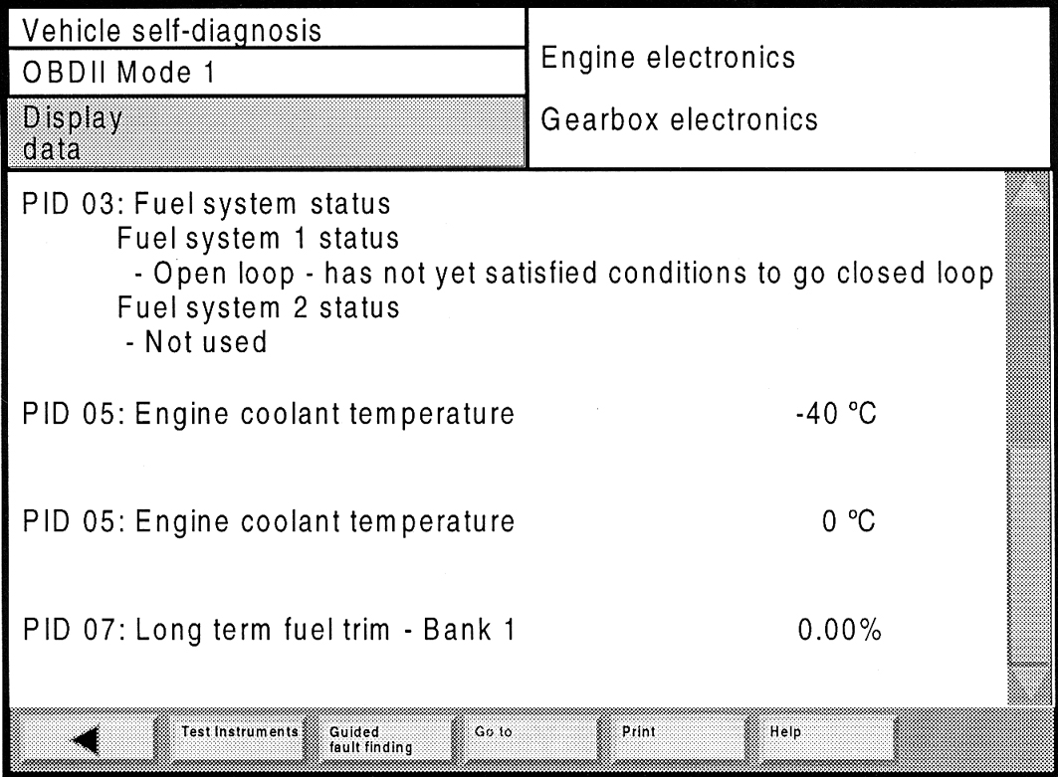
燃油系统1状态
－开环－未满足闭环控制的条件
燃油系统2状态
－未使用

PID05：发动机冷却液温度 －40℃

PID05：发动机冷却液温度 －0℃

PID07：长期燃油修正－组合1 0.00％

设备测试 故障查找 转向 打印 帮助

图5－11 车载诊断系统OBDII，“显示数据”示屏

6 设备检测
6．1 概述
“设备检测”模式允许用户在示屏内各参数的帮助下设定检测部件，然后使用此部件执行检测，检测结果显示在数字屏或字母屏上。
在“设备检测”模式中可用到以下功能：
·万用表
·DSO

除此之外，用户也可使用导航条中的按钮转向以下功能：
·车辆自检模式
·故障查找模式

用户仅可使用以上模式中的一种进行工作。

警告：
只能在车辆和车辆部件上使用设备检测。

打印测试值
通过按下“屏幕”上的“打印”按钮，用户可打印屏幕图象，得到检测结果。在开始打印之前，按下“冻结帧”按钮将显示的检测结果冻结。

6．2 开始检测设备
通过在示屏中按下“检测设备”按钮，用户可进行设备检测。
VAS 5051
车辆诊断、检测和信息系统
版本 －GB－V06.00 18/06/1998
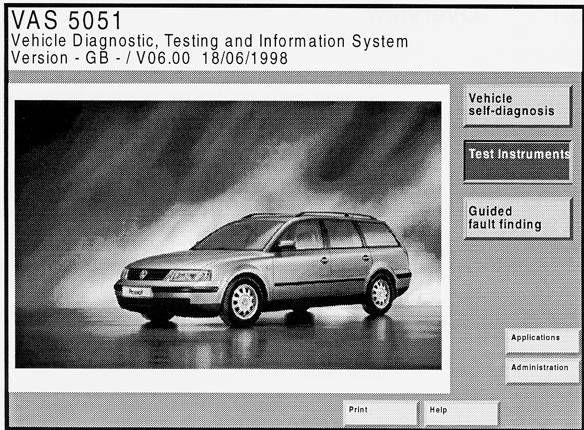
车辆自检

设备检测

故障查找

应用

管理

打印 帮助

图6－1 “系统起动”示屏，选择“设备检测”

当开始起动时“万用表”示屏总是出现。

使用灵活
设备检测可能用于并未事先指明的车辆系统，无需通过起动示屏（参考以上示屏），无需通过在“故障查找”或“车辆自检”模式中按下“设备检测”按钮即可实现。

设备检测
当从起动示屏中开始设备检测时，总是出现“万用表”示屏。当从“故障查找”或“车辆自检”模式中跳转时，总是出现最近使用过的示屏（万用表或DSO）。
在“DSO”示屏中，按下“万用表”按钮将选择万用表功能。

6．3 万用表
万用表的设定
当第一次进入“万用表”示屏时，其打开一个基本设定“电压U/R/D”（参考图6－2），从此之后，当其再次打开设定时，将显示上次设定的数值。
一旦出现以下示屏，当前设定可进行误差校正。

设备检测  万用表 | 电压U/R/D
－0.000V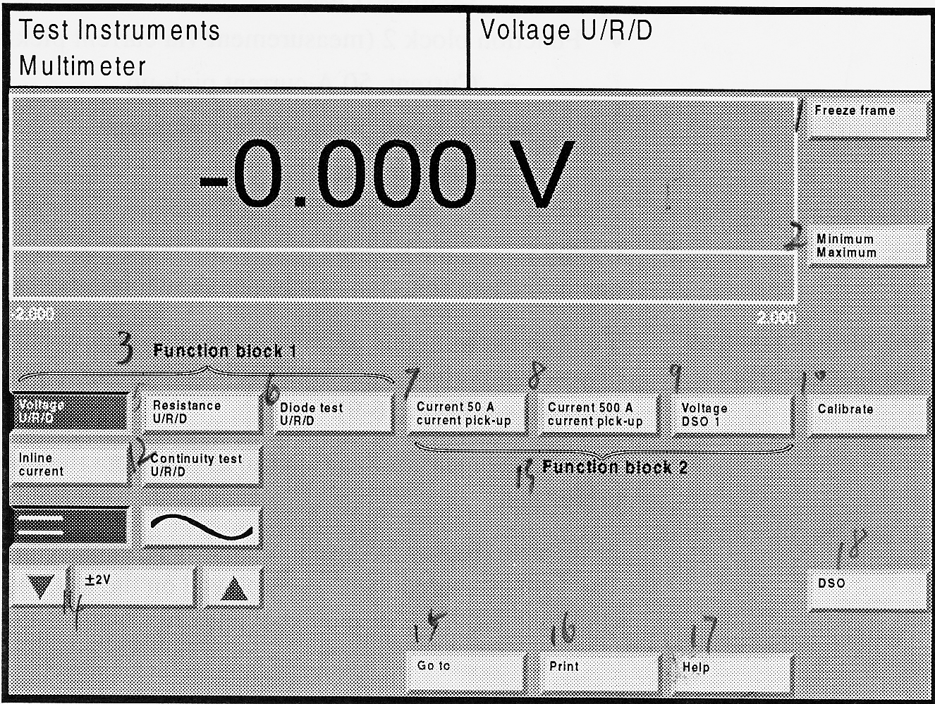
1－冻结帧 2－最小 最大 3－功能组合1 4－电压U/R/D
5－电阻U/R/D 6－二极管测试U/R/D 7－50A电流传感器
8－500A电流传感器 9－电压DSO 1 10－误差校正 11－进线电流
12－连续测试U/R/D 13－功能组合2 14－＋2V
15－转向 16－打印 17－帮助 18－DSO

图6－2 “万用表”示屏，基本设定

“万用表”示屏可用来操作万用表作为一个自由测试装置，用户可设定测试功能、执行测试和读取测试结果。

功能组合
可选择的测试功能被分成两种功能组合（参考图6－2）：
·功能组合1（通过U/R/D测试电缆测试）
－电压
－进线电流
－电阻
－二极管检测
－连续检测
·功能组合2（通过电流传感器DSO1测试）
－电流，50A电流传感器
－电流，500A电流传感器
－电压，DSO 1
在屏幕上两个功能组合中用于选择测试功能的按钮以不同字体的字符显示。

两种功能同步测试
用户可从功能组合1或功能组合2中执行一种测试，用户也可从每一种功能组合中执行一种（例如见图6－9）。
每一种测试执行时，都作为唯一的一种测试进行。
为了显示两种不同的测试值，显示框也被分成两个，第一个测试值被显示在左侧，第二个测试值平行的显示在右侧，均循环显示。

显示条
只要两种测试在同一时间执行，则不出现测试值和最小/最大显示。

误差校正
万用表功能具有自检特征，当相关按钮激活时，将执行此功能，如果用户转换测试类型，应在新的测试类型下进行误差校正。
当用户返回到 “设备检测”模式并且此模式距上次使用超出一个小时时，也应执行误差校正功能。
如果需要用户也可手动执行误差校正（参考“误差校正”按钮，章节6.3.8）。

6. 3. 1 直流电压测试与交流电压测试
电压U/R/D (page6-5)
按下“电压U/R/D”按钮选择“电压测试”功能。

功能组合2
如果需要在功能组合2中停止测试功能。
（“＝”） 按下“＝”按钮选择“直流电压”测试类型。
（“～”） 按下“～”按钮选择“交流电压”测试类型。
（“＋20V”） 按下测试范围的显示条从自动测试转向手动测试，用户可通过两次按下显示条激活自动测试选项。

（“▲”）
当在手动选择测试范围时按下此按钮可设定较高一点的测试范围。

（“▼”）
当在手动选择测试范围时按下此按钮可设定较低一点的测试范围。
测试选项的三角型按钮的颜色可指明其各自的工作状态：
·黄色三角 ＝ 测试范围可能改变
·黑色三角 ＝ 禁用

（“冻结帧”）
按下“冻结帧”示屏可“冻结”显示的测试结果，测试多次停止时将显示最终的测试结果。
再次按下“冻结帧”按钮。
当在测试中多次起动时，显示结果将不断在此基础上升级。

遥控冻结帧
当测试车辆系统时，可通过按下测试导线探针末端的按钮来遥控起动“冻结帧”功能。

最小 最大(page6-6)
按下“最小 最大”按钮可起动“极限值”功能，在“极限值”功能中将在显示的测试值的基础上计算目前的最小值和最大值，并在测试框中以两垂直列的形式显示出来。
用于最小值和最大值测试结果计算的数值均显示在垂直列的下面。
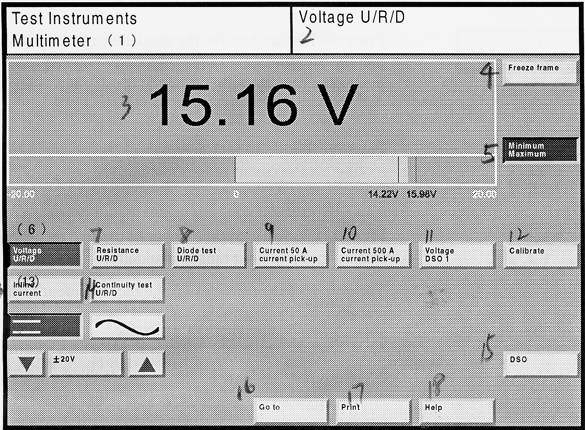
1－设备测试 万用表 2－电压U/R/D 3－15.6V
4－冻结帧 5－最小值 最大值 6－电压U/R/D
7－电阻U/R/D 8－二极管测试U/R/D 9－50A电流传感器组件
10－500A电流传感器组件 11－电压DSO 1 12－误差校正
13－进线电流 14－连续测试U/R/D 15－DSO
16－转向 17－打印 18－帮助

图6－3 “万用表”示屏，电压测试

6．3．2 直流电压和交流电压测试
进线电流
按下“进线电流”按钮选择“电流测试”功能。

功能组合2
如果需要在功能组2中可选择停止测试功能。

＋5A
按下测试范围的显示条可从自动转向手动测试范围选项，用户可通过两次按下选项条来激活自动测试选项。
示屏的其余部分与直流和交流电压测试示屏（参考图6.3.1）完全一样。

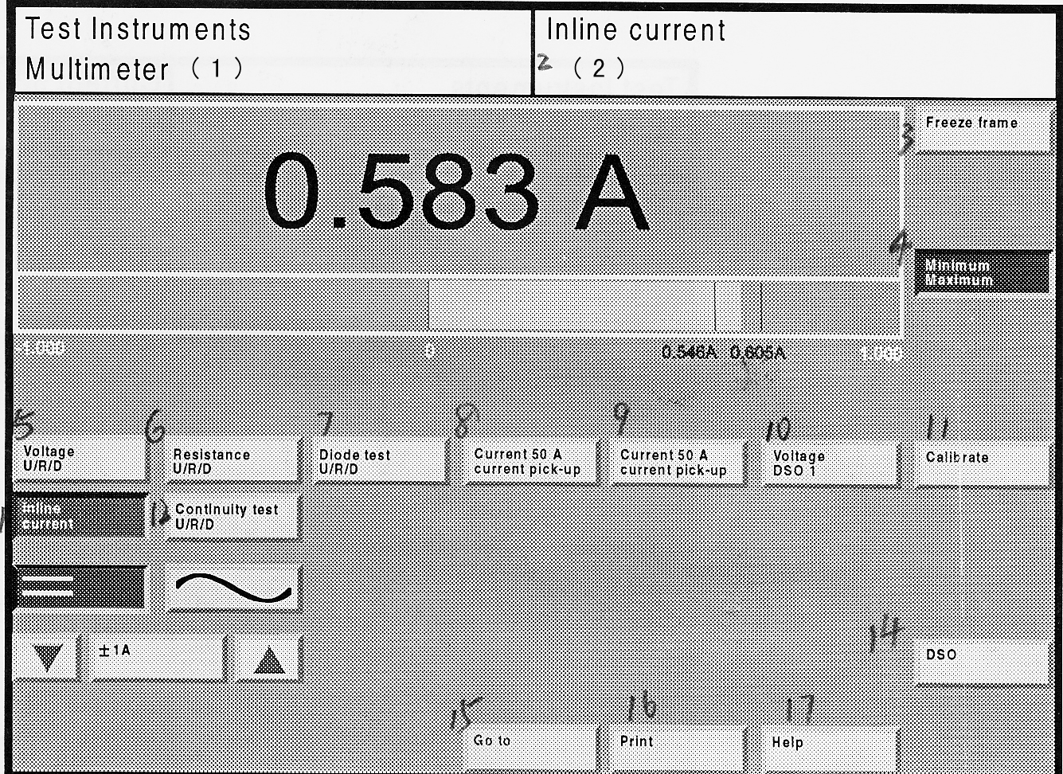
1－设备测试 万用表 2－进线电流 3－冻结帧
4－最小值 最大值 5－电压U/R/D
6－电阻U/R/D 7－二极管测试U/R/D 8－50A电流传感器组件
9－500A电流传感器组件 10－电压DSO 1 11－误差校正
12－进线电流 13－连续测试U/R/D 14－DSO
15－转向 16－打印 17－帮助

图6－4 “万用表”示屏，电流测试

6．3．3 通过电流传感器组件测试直流电流和交流电流
50A电流传感器组件
500A电流传感器组件
按下“50A电流传感器组件”或“ 500A电流传感器组件”按钮选择“电流测试”功能。

功能组合1
如果需要在功能组1中可选择停止测试功能。

＋5A
按下测试范围的显示条可从自动转向手动测试范围选项，用户可通过两次按下选项条来激活自动测试选项。
示屏的其余部分与直流和交流电压测试示屏（参考图6.3.1）完全一样。
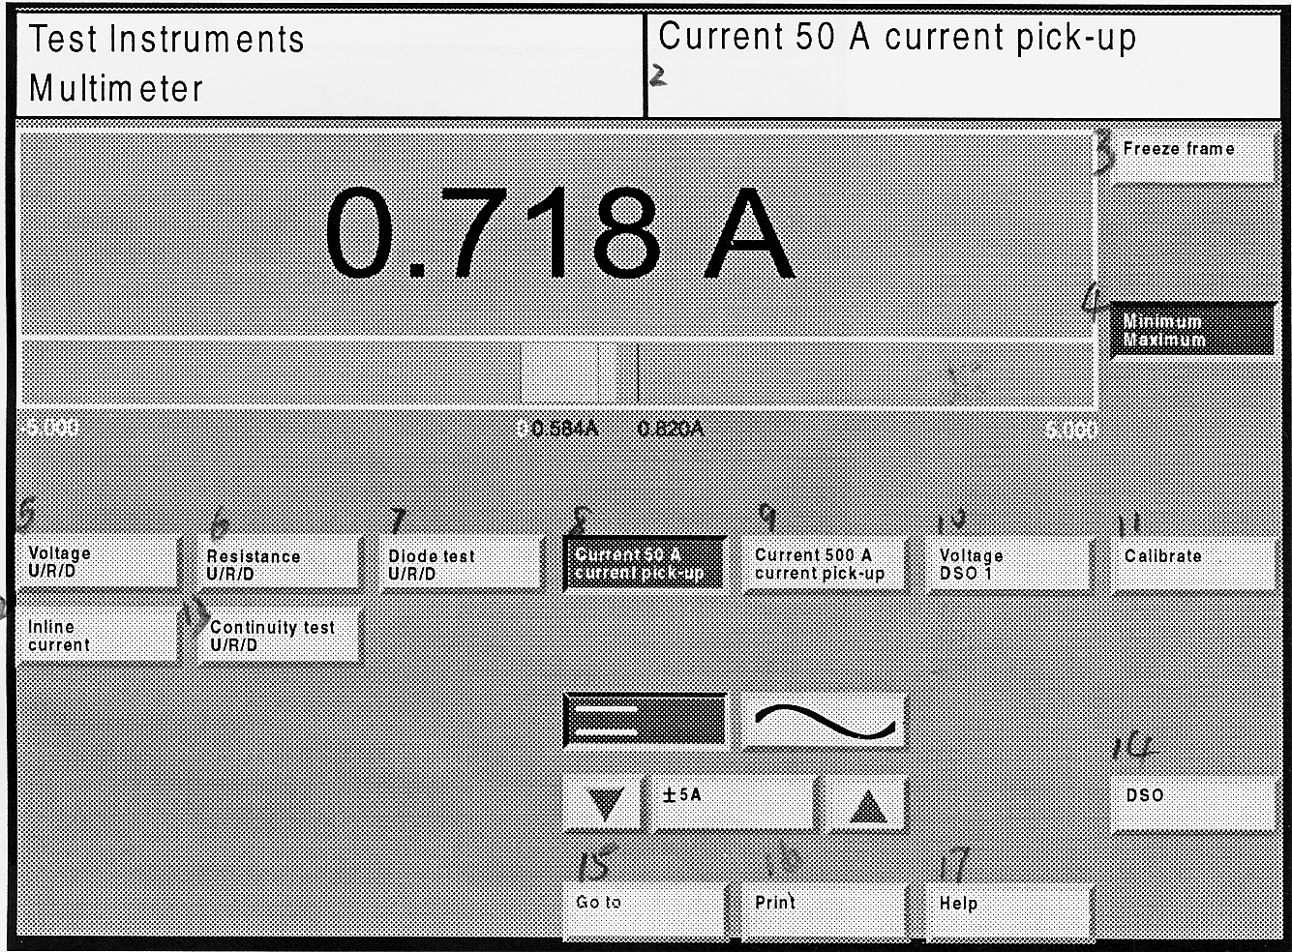
1－设备测试 万用表 2－进线电流 3－冻结帧
4－最小值 最大值 5－电压U/R/D
6－电阻U/R/D 7－二极管测试U/R/D 8－50A电流传感器组件
9－500A电流传感器组件 10－电压DSO 1 11－误差校正
12－进线电流 13－连续测试U/R/D 14－DSO
15－转向 16－打印 17－帮助

图6－5 “万用表”示屏，使用电流传感器进行电流测试

6．3．4 电阻测试
电阻U/R/D
按下“电阻U/R/D”按钮选择“电阻测试”功能。

功能组合2
如果需要在功能组2中可选择停止测试功能。

0...10兆欧姆
按下测试范围的显示条可从自动转向手动测试范围选项，用户可通过两次按下选项条来激活自动测试选项。

（▲） 当在手动选择测试范围时，按下此按钮可设定两个测试范围中较高的一个。

（▼） 当在手动选择测试范围时，按下此按钮可设定两个测试范围中较低的一个。
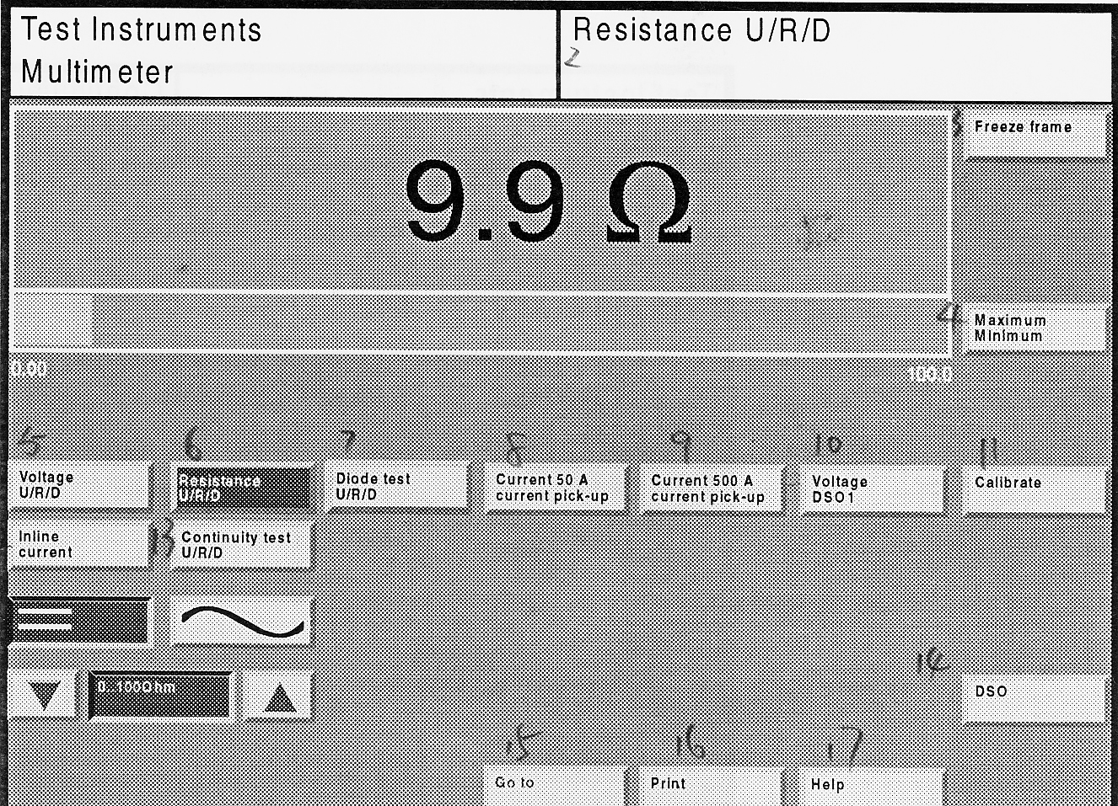
1－设备测试 万用表 2－电阻电流 3－冻结帧
4－最小值 最大值 5－电压U/R/D
6－电阻U/R/D 7－二极管测试U/R/D 8－50A电流传感器组件
9－500A电流传感器组件 10－电压DSO 1 11－误差校正
12－进线电流 13－连续测试U/R/D 14－DSO
15－转向 16－打印 17－帮助

图6－6 “万用表”示屏，电阻测试

当选择0....100兆欧姆测试范围时，应进行该范围的误差校正，此时将出现一系列对话框提示用户进行必要的操作。
测试选项按钮上三角的颜色指示其各自的工作状态：
·黄色三角 ＝ 测试范围可以改变
·黑色三角 ＝禁用
禁止使用“＝”和“～”按钮。
示屏的其余部分与直流和交流电压测试示屏（参考图6.3.1）完全一样。

    - 连续测试
连续测试U/R/D
按下“连续测试U/R/D”按钮可选择“连续测试”功能，此功能可测试连接情况或是否开路。

功能组合2
如果需要在功能组2中可选择停止测试功能。

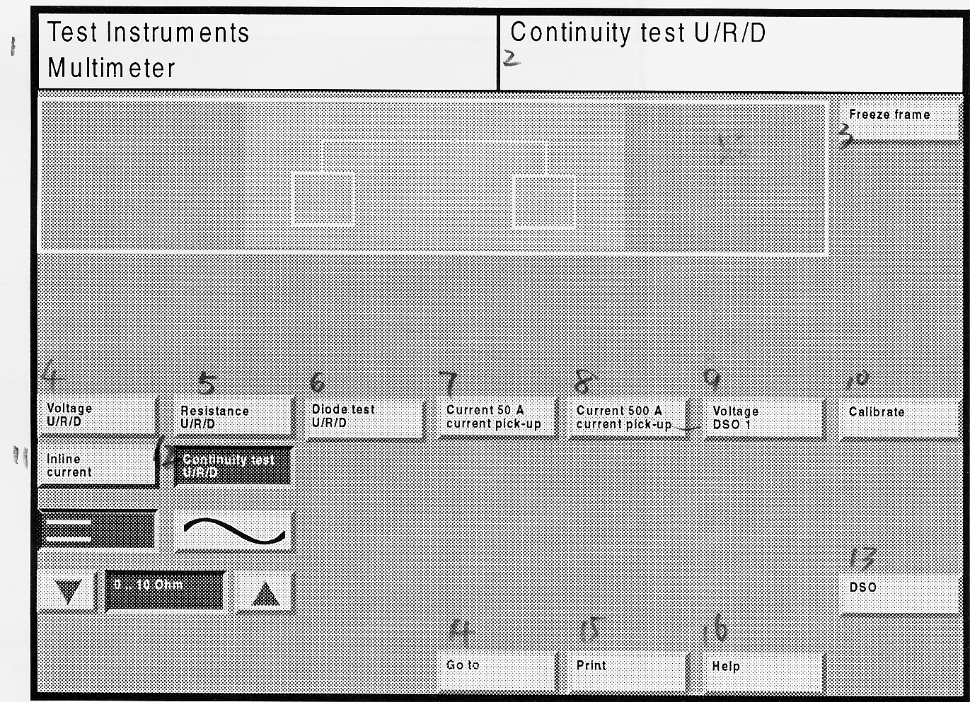
1－设备测试 万用表 2－连续测试U/R/D 3－冻结帧
4－电压U/R/D
5－电阻U/R/D 6－二极管测试U/R/D 7－50A电流传感器组件
8－500A电流传感器组件 9－电压DSO 1 10－误差校正
11－进线电流 12－连续测试U/R/D 13－DSO
14－转向 15－打印 16－帮助

图6－7 “万用表”示屏，连续测试，连接

冻结帧
按下“冻结帧”按钮。
多次重复测试停止操作，最后的显示将被冻结。
再次按下“冻结帧”按钮。
多次重复测试起动操作，显示结果将在以前的基础上进行升级。

遥控冻结帧
可通过按下测试导线探针末端的按钮来遥控起动“冻结帧”功能。
禁止使用“＝”和“～”按钮。

显示
连续测试的结果以图表形式显示：
·开路符号 => 中断
·闭路符号 => 连接
当显示闭路符号时，同时可听到声音信号。

    - 二极管测试
二极管测试U/R/D
按下“二极管测试U/R/D”按钮选择“二极管测试”功能。

功能组合2
如果需要在功能组2中可选择停止测试功能。

冻结帧
按下“冻结帧”按钮。
多次重复测试停止操作，最后的显示将被冻结。
再次按下“冻结帧”按钮。
多次重复测试起动操作，显示结果将在以前的基础上进行升级。

遥控冻结帧
可通过按下测试导线探针末端的按钮来遥控起动“冻结帧”功能。
禁止使用“＝”和“～”按钮。
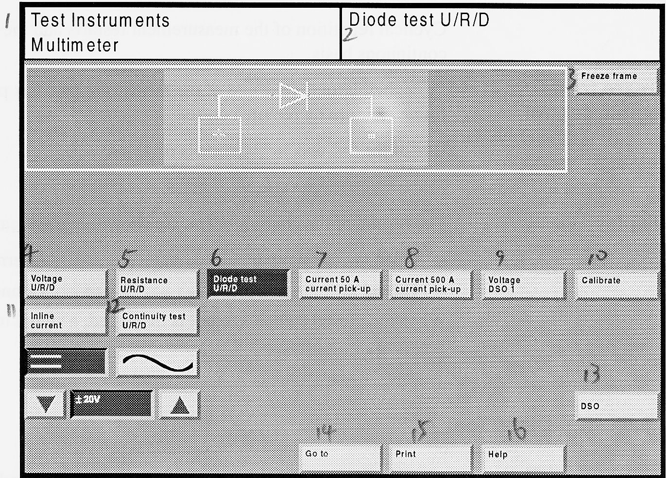
1－设备测试 万用表 2－二极管测试U/R/D 3－冻结帧
4－电压U/R/D
5－电阻U/R/D 6－二极管测试U/R/D 7－50A电流传感器组件
8－500A电流传感器组件 9－电压DSO 1 10－误差校正
11－进线电流 12－连续测试U/R/D 13－DSO
14－转向 15－打印 16－帮助

图6－8 “万用表”示屏，二极管测试，正向二极管

显示
二极管测试的结果以图表形式显示：
·二极管符号从＋到－ => 二极管正向
·二极管符号从－到＋ => 二极管反向
·闭路符号 => 短路
·开路符号 => 开路

6．3．7 电压DSO 1
通过使用“电压DSO 1”功能，用户可在U/R/D功能的基础上将测试电压范围扩大到＋400V，用户也可将此功能与功能组合1（参考图6－2）中的测试功能综合到一起来执行两种平行的测试。
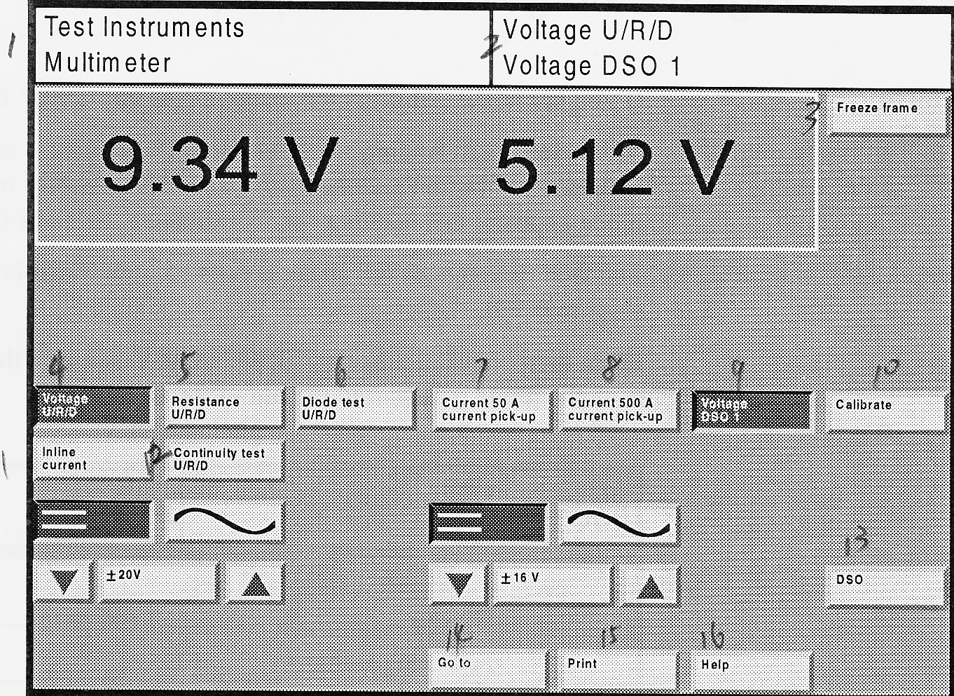
1－设备测试 万用表 2－电压U/R/D 电压DSO 1
3－冻结帧 4－电压U/R/D
5－电阻U/R/D 6－二极管测试U/R/D 7－50A电流传感器组件
8－500A电流传感器组件 9－电压DSO 1 10－误差校正
11－进线电流 12－连续测试U/R/D 13－DSO
14－转向 15－打印 16－帮助

图6－9 “万用表”示屏，通过U/R/D和DSO 1进行电压测试

6．3．8 误差校正
误差校正
按下“误差校正”按钮，执行设备检测和测试导线中的手动误差校正。如果需要，对话框将提示用户进行进一步的操作。
在转向DSO测试导线或移动电流传感器组件到不同的位置之后，或者用户开机使用VAS 5051的时间较短，特别当设备暴露在温差较大的环境中时，用户必须执行手动误差操作。
手动执行误差操作，弥补由于电阻测试中通过测试部件而造成的附加电阻。尽量缩短与测试部件的连接，执行手动误差校正，误差校正时不仅校正测试导线，而且校正与测试部件间的连接。

6．4 数字存储示波器（DSO）
起动DSO
如果正处于“万用表”示屏中，按下“DSO”按钮。
如果在“故障查找”或“车辆自检”模式中，按下“设备检测”按钮，此时在“设备检测”模式中最后使用的示屏中将出现：这既不是“万用表”示屏，也不是“DSO”示屏。
当第一次打开“DSO”示屏时，将显示其基本设定（参考图6－10）。
此后，每次选择“DSO”示屏，使用最后一次使用时的设定数据起动。
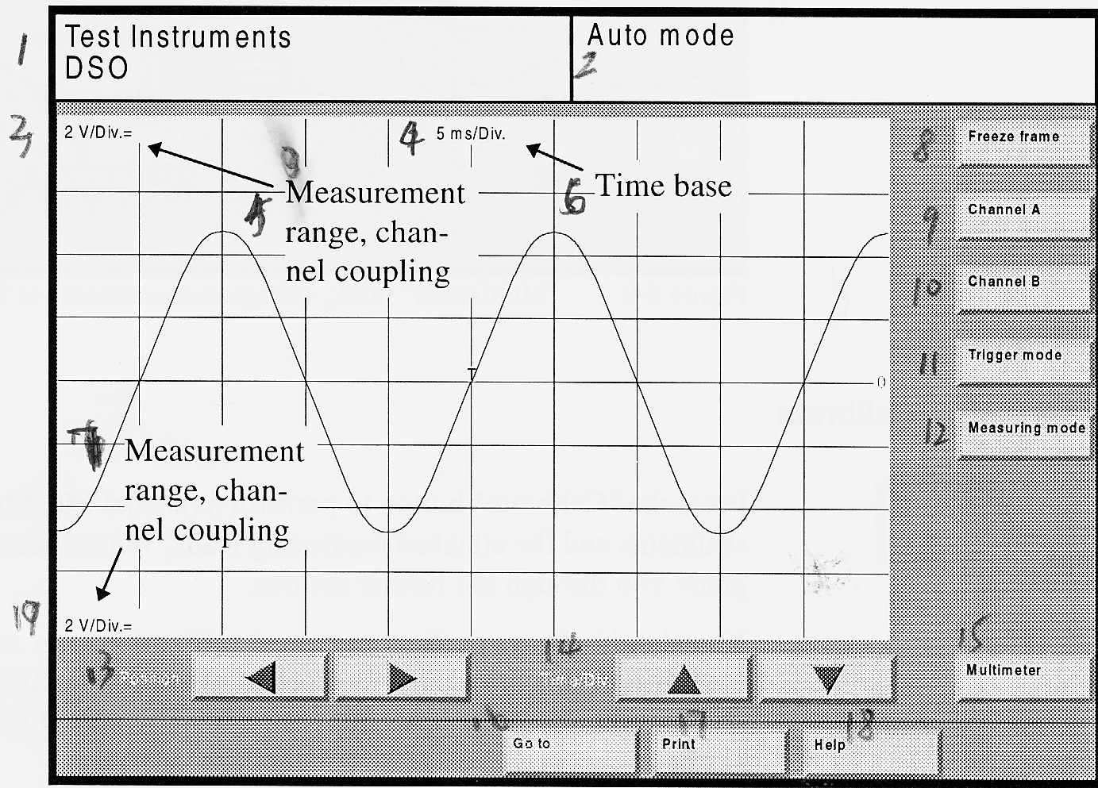
1－设备检测 DSO 2－自动模式 3－2V/段 4－5毫米/段
5－测试范围，通道连接 6－时间段 7－测试范围，通道连接
8－冻结帧 9－通道A 10－通道B 11－触发模式
12－测试模式 13－位置 14－时间/段 15－万用表
16－转向 17－打印 18－帮助 19－2V/段
图6－10 “DSO”示屏，基本设定

“DSO”示屏允许用户使用数字存储示波器作为一个自由测试设备使用。用户可设定参数、触发测试和读取测试结果。
在“DSO”示屏中用户可以输入以下设定：
·使用“通道A”和“通道B”按钮选择测试通道。
·设定测试通道的参数（在自动安装中无法使用）。
·使用“触发模式”按钮（当用户在引导模式下无法使用），选择触发通道的参数。
·使用“测试模式”按钮选择测试模式。
·使用“DSO”示屏中的箭头按钮设定时间段。

图像位置和时间段
如果未按下以下按钮：“通道A”、“通道B”、“触发模式”或“测试模式”，用户可选择图像位置和时间段。

“<”
按下此按钮可将曲线网格图移动到右侧，因此可使左侧的显示框显示出来。

“ >”
按下此按钮可将曲线网格图移动到左侧，因此可使右侧的显示框显示出来。
通过左右移动曲线网格图，用户也可移动触发点（用“T”表示）。

“▲”
按下此按钮选择较高一些的时间段。

“▼”
按下此按钮选择较低一些的时间段。

注意：
时间段0.01毫秒/段仅可使用在单一通道操作中（通道A或B关闭），未被激活的通道按钮将被隐藏。时间段20,50和100毫秒/段仅可在引导模式中设定。

6．4．1 通道A， 通道B
通道A
按下“通道A”或“通道B”按钮，则“通道”、“测试范围”、“匹配”和“默认测试”等操作功能将被显示在显示框中，并允许用户使用它们对通道进行操作。

通道B
除此之外，显示框的右侧空白处出现一个滑动控制条，其作设定显示曲线的垂直移动。
例如，在两通道示屏中，用户可以将通道A放置在显示框的上边，而通道B的信号曲线放置在下边，这同时也为用户提供了一个更为清除的示屏，特别是当信号曲线不存在交叉时。

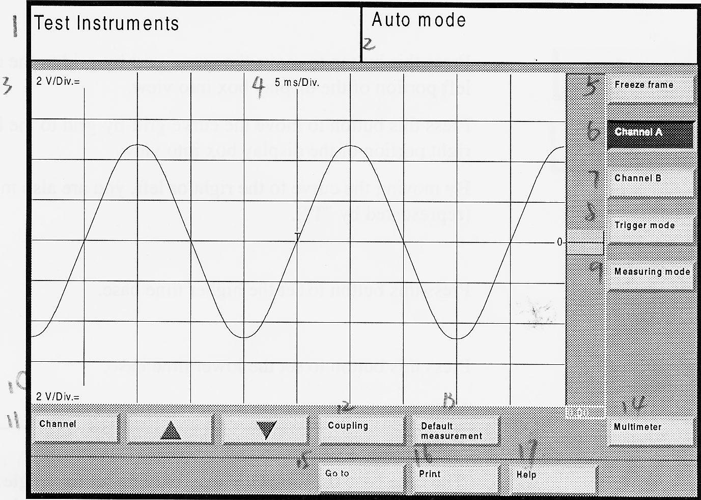
1－设备检测 2－自动模式 3－2V/段 4－5毫秒/断
5－冻结帧 6－通道A 7－通道B 8－触发模式
9－测试模式 10－2V/段 11－通道 12－匹配
13－测试错误 14－万用表
15－转向 16－打印 17－帮助
图6－11 “DSO”示屏，自动模式，通道A

通道
按下“通道”按钮进入预置通道的测试连接，例如，“通道A”。
此时弹出的菜单将出现以下选项：
kV
DSO 2
DSO 1
关闭
用户选择的选项将变亮。
选择所需的测试连接（测试导线），再次按下“通道”按钮。如果选择关闭，“通道A”将不能被激活。

注意：
如果“通道B”已经关闭，关闭选项将不能为“通道B”而再出现。

测试范围
用户可通过按下“向上箭头”或“向下箭头”的按钮来改变测试范围，当前的测试范围，例如“10/段”，可显示在显示框的左侧（黄色－在顶部－与通道A匹配，绿色－在底部－与通道B匹配）。

“▲”
按下此按钮可设定一个较大的电压范围。
“▼”
按下此按钮可设定一个较小的电压范围。

匹配
按下“匹配”按钮选择对“通道A”进行匹配。
弹出的菜单伴显示下选项：
针对通道kV： 针对DSO 1和DSO 2：
接地 接地
直流 直流
交流
用户选择的选项将被点亮。
选择所需的匹配，然后再次按下“匹配”按钮。
·如果选择了“接地”，“通道A”将被设定为参考值（检测仪接地），此时一个浅色的选项将作为信号特性显示。在这项功能中，用户可以通过滑动控制条设定显示曲线的零点。
·如果选择了“直流”，将显示测试信号中的直流和交流电压部分，预置的直流匹配在触摸屏上以“＝”符号的形式出现（例如，“2V/段＝”，参考图6－10）。
·如果选择了“交流”，将仅显示测试信号中的交流电压部分，预置的交流匹配在触摸屏上以“～”符号的形式出现。
如果在通道菜单中选择了“关闭”，将无法看到“匹配”按钮。

“――”
按下滑动条，上下移动曲线。
触摸滑动条的上端可向上一步步移动曲线。
触摸滑动条的下端可向下一步步移动曲线。

比照测试
当用户按下“比照测试”按钮时，出现“比照测试”示屏，显示可用曲线样本列表。列表下面出现“显示”、“<=”、“转向”、“打印”和“帮助”等按钮。
从列表中选择样本曲线，被选中的选项将被点亮。

显示
按下“比照测试”示屏中的“显示”按钮，可显示包含所选中曲线信息的文档，然后在“DSO”示屏中显示所选中的样本曲线。
如果在列表中未选中曲线，则发出“第一次选择比照测试”的信息，按下“OK”按钮可确认。
·“DSO”示屏首先显示文档，其包括文本、图表和热点等，并提供关于测试部件和操作条件的各种信息、定位等，例如，如果选择的文档不可用，将出现“无可用文档”信息。
按下“继续”按钮可显示样本曲线。
·在“DSO”示屏中所保存的样本曲线以不同的颜色显示，以区分测试值曲线。
·“比照测试”按钮被点亮。
·比照测试的名字将显示在示屏右上侧的信息框中。
·所选通道的测试参数将被转变为数值，这样便于保存比照测试的曲线。当比照测试显示时，只能进行滑动控制、触发、冻结帧等功能。

用户现在可以用已知的样本曲线来对比测试到的曲线。
再次按下“比照测试”按钮，结束“比照测试”功能，此时被隐藏起的按钮将再次出现。
在“比照测试”功能中，如果用户按下“通道A”、“通道B”、“触发模式”、“测试模式”、“曲线1”或“曲线2”等按钮（当“冻结帧”功能打开时最后两个按钮会出现），“比照测试”功能将自动关闭，默认的曲线将消失。

“<”
在“比照测试”示屏中按下此按钮，可返回到“DSO”示屏中，而不选择比照测试。

    - 触发模式
触发模式
按下“触发模式”按钮，将显示以下操作功能，如“通道”、“匹配”、“边沿”和显示框下的“垂直移动”等功能，并可对其进行设定。
在显示框的右侧同时出现一个滑条，用户可使用此滑条设定触发模式。
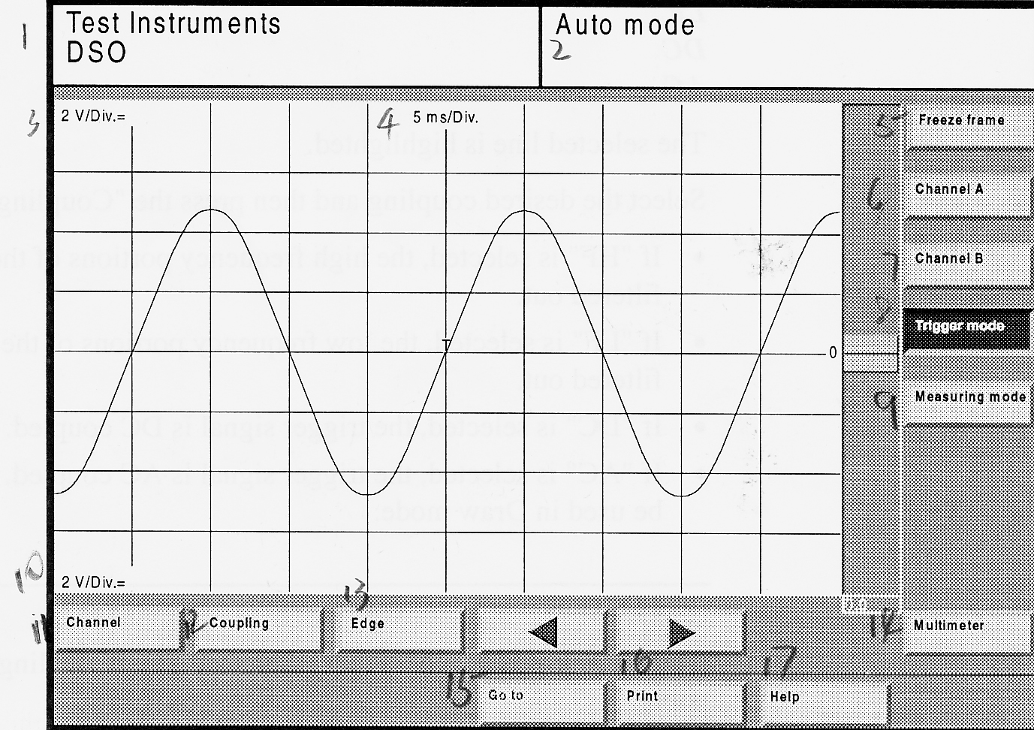
1－设备检测 DSO 2－自动模式 3－2V/段 4－5毫秒/段
5－冻结帧 6－通道A 7－通道B 8－触发模式
9－测试模式 10－2V/段 11－通道 12－匹配 13－边沿
14－万用表 15－转向 16－打印 17－帮助
图6－12 “DSO”示屏，触发模式

通道
按下“通道”按钮，选择触发信号的测试连接。
此时弹出的菜单包含以下选项：
传感器
kV
DSO 2
DSO 1
用户选择的选项将被点亮。
选择触发所需的测试连接，并再次按下“通道”按钮。

匹配
按下“匹配”按钮，选择“触发模式”的“匹配”。
弹出式菜单中出现选项的多少主要取决于所选定的“通道A”或“通道B”以及其设定的“匹配”，一般情况下至少出现以下选项：
HF 高频
LF 低频
DC 直流
AC 交流
选定的选项被点亮。
选中所需的匹配，然后再次按下“匹配”按钮。
·如果选中“高频（HF）”，则触发信号中的高频部分将被滤出。
·如果选中“低频（LF）”，则触发信号中的低频部分将被滤出。
·如果选中“直流（DC）”，则触发信号采用直流匹配。
·如果选中“交流（AC）”，则触发信号采用交流匹配。此功能不能在引导模式中使用。

注意：
如果选中“传感器”触发信号，则“匹配”按钮将消失。

边沿
按下“边沿”按钮，选择用户需要触发的触发器或检测信号的边沿。
弹出的菜单中包含以下选项：
上升沿
下降沿
选中的选项将被点亮。
选择所需的边沿，再次按下“边沿”按钮。
·如果选中“上升沿”，将使用触发器或检测信号的上升沿进行工作。
·如果选中“下降沿”，将使用触发器或检测信号的下降沿进行工作。
注意：
如果选中“传感器”触发信号，则“匹配”按钮将消失。

“<”
按下此按钮可将曲线网格图移动到右侧，因此可使左侧的显示框显示出来。

“ >”
按下此按钮可将曲线网格图移动到左侧，因此可使右侧的显示框显示出来。

“――”
按下滑动条并将其上下移动，可改变触发级别。
触摸滑动条的上端可向上一步步移动可设定触发级别至正电压值。
触摸滑动条的下端可向下一步步移动可设定触发级别至负电压值。

注意：
当选择“传感器”触发器信号时，滑动条自动消失。

    - 测试模式
测试模式
“测试模式”按钮用作设定记录测试值的参数。
按下此按钮后，显示框下将显示出“自动设定”、“自动级别”、“自动”、“正常”、“信号”和“引导模式”等按钮。
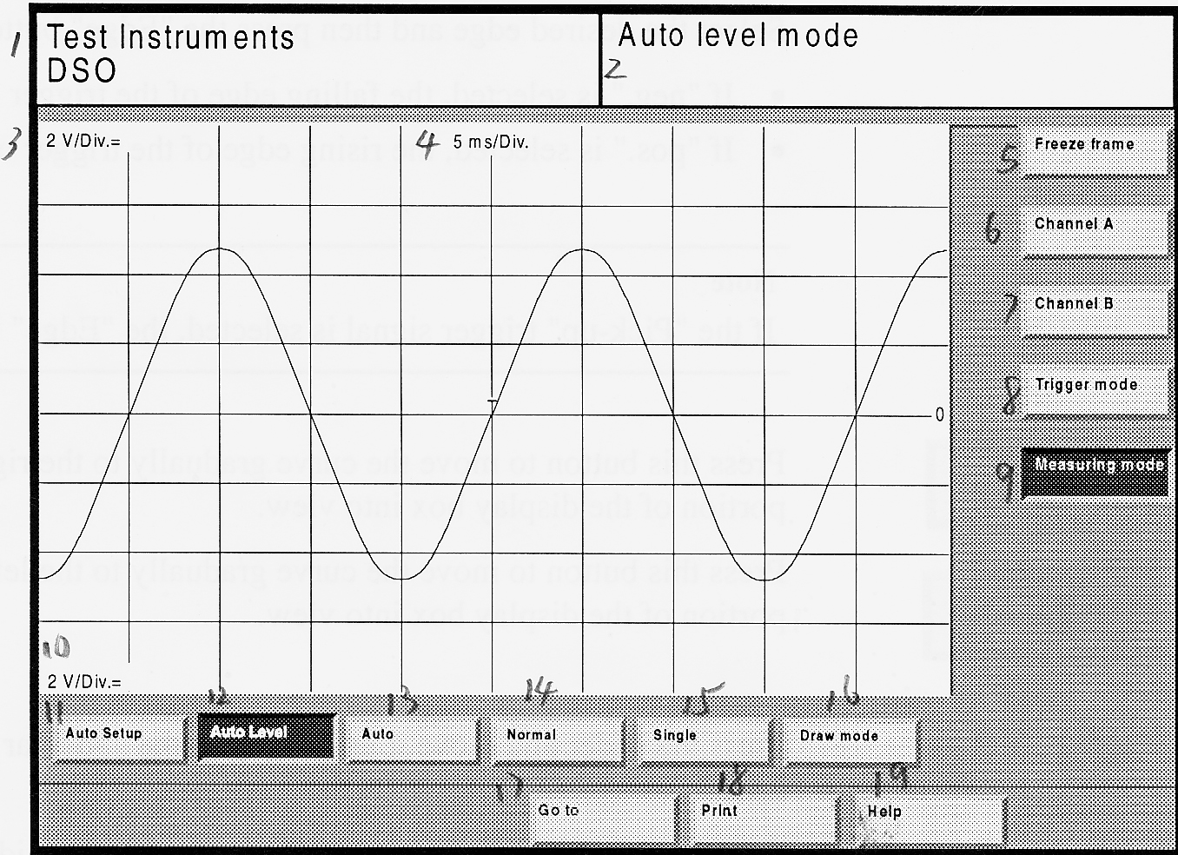
1－设备测试 DSO 2－自动级别模式 3－2V/段 4－5毫秒/段
5－冻结帧 6－通道A 7－通道B 8－触发模式 9－测试模式
10－2V/段 11－自动设定 12－自动 14－正常 15－信号
16－引导模式 17－转向 18－打印 19－帮助
图6－13 “DSO”示屏，自动级别模式，测试模式

自动设定
在自动设定模式中，通道A和B的振幅、定时和触发临限值等都是自动设定的。
自动设定功能调用一次就自动执行一次，并且测试模式也自动转向自动级别模式。

自动级别
在自动级别模式中，触发临限值（在信号振幅的＋100％范围内的百分制临限值）被自动追踪，因此触发图像总是可见的，独立于信号振幅之外。

自动
在自动模式中，当一个有效的触发（根据预置的触发器级别确定）发生或当一个根据定时选定的等候时间信号消失（无冻结帧）时，测试值以自由运行的操作自动起动。

正常
在正常模式中，只有当一个有效的触发发生时，才可进行循环数据收集。如果触发器未收到信号，在显示框右侧将出现一个弹出对话框。

信号
在信号模式中，一个有效的触发发生后只能执行一次测试。
注意：
“自动设定”和“自动级别”功能只能用在内部触发（这就是说，触发器信号必须作为测试通道被选定）或触发传感器被使用的情况下。
自动级别和自动设定功能只有同定时信号一起并且在低干扰的条件下方可工作平稳。

引导模式
在引导模式中，可在没有触发信号的条件下获得测试值，曲线从左侧到右侧连续画出。引导模式显示的是低频信号。

注意：
引导模式中的定时可在0.2－100秒/段之间设定。

6．4．4 指示器冻结帧
6．4．4．1 带有一个指示器显示的冻结帧
冻结帧
按下“冻结帧”按钮。
连续测试被暂停，最后的曲线被冻结 。
此时“指示器1”和“指示器2”的按钮也出现。
再次按下“冻结帧”按钮。
连续测试被重新起动，显示也在以上基础上继续执行。

遥控冻结帧
按下测试导线探头末端的按钮起动遥控“冻结帧”功能。

曲线1
曲线2
按下“曲线1”或“曲线2”按钮，在曲线上指定的时间点处确定电压值。
当用户按下此按钮时，将出现以下示屏：
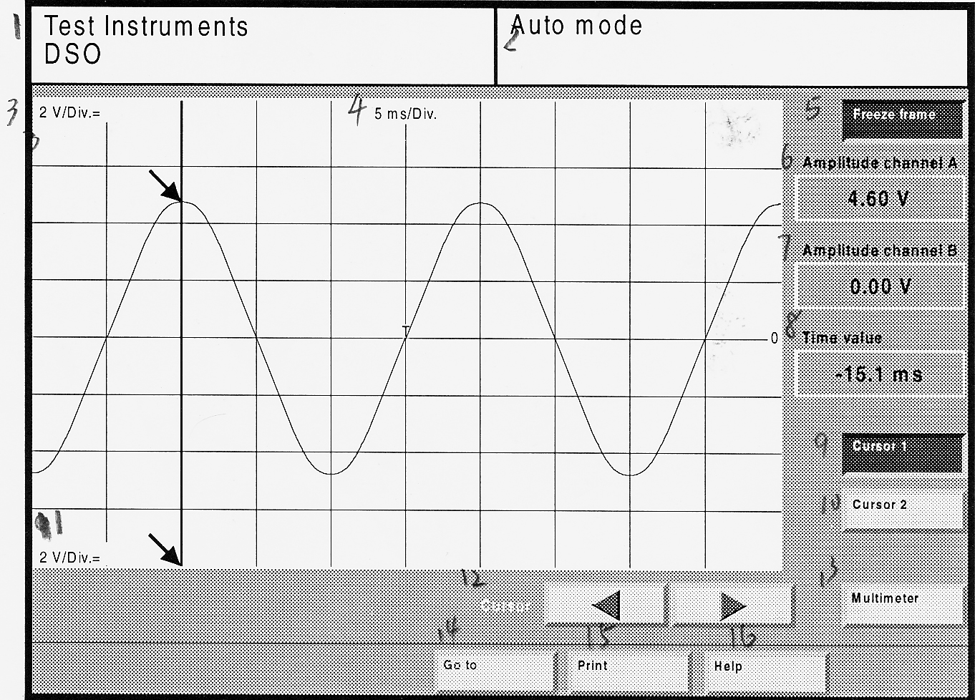

1－设备测试 DSO 2－自动级别模式 3－2V/段 4－5毫秒/段
5－冻结帧 6－通道A振幅 7－通道B振幅 8－时间值
9－曲线1 10－曲线 11－2V/段 12－曲线 13－万用表
14－转向 15－打印 16－帮助
图6－14 “DSO”示屏，带有一个指示器的冻结帧

“通道A振幅”显示框可显示用户在通道A曲线上所指定点的电压值。
“通道B振幅”显示框可显示用户在通道B曲线上所指定点的电压值。
“时间值”显示框可显示用户在曲线上所指定点的时间值，参考触发点（T符号）。
触摸曲线可以将其移动（粗控制）。

“<=”
按下此按钮可将曲线移动到左侧（精控制）。
“=>”
按下此按钮可将曲线移动到右侧（精控制）。

参数改变
当用户在使用“冻结帧”功能时改变参数，已显示出的曲线不受任何影响，但是由于设定参数改变后与曲线不再匹配，所以在示屏右侧的信息框中将出现“设定参数已经改变”的信息。

6．4．4．2 带有两个指示器显示的冻结帧
冻结帧
按下“冻结帧”按钮。
连续测试将暂停，最后显示的曲线将被冻结。
此时“指示器1”和“指示器2”的按钮也出现。
再次按下“冻结帧”按钮。
连续测试被重新起动，显示也在以上基础上继续执行。

遥控冻结帧
按下测试导线探头末端的按钮起动遥控“冻结帧”功能。

电压差值
按下“指示器1”和“指示器2”按钮，在曲线上指定点上设定电压和时间差值。

指示器1
按下“指示器1”按钮，将指示器移动到所需的曲线点上，这样用户可为指示器2（作参考）确定电压和/或时间差值，参考章节6.4.4.1。

指示器2
按下“指示器2”按钮，将指示器移动到所需的曲线点上，这样用户可为指示器1确定电压和/或时间差值。
当按下“指示器2”按钮时，指示器1将不能被移动。
触摸曲线来移动指示器（粗控制）。

“<=”
按下此按钮可将曲线移动到左侧（精控制）。
“=>”
按下此按钮可将曲线移动到右侧（精控制）。
当用户按下过两个按钮时，将出现以下示屏：
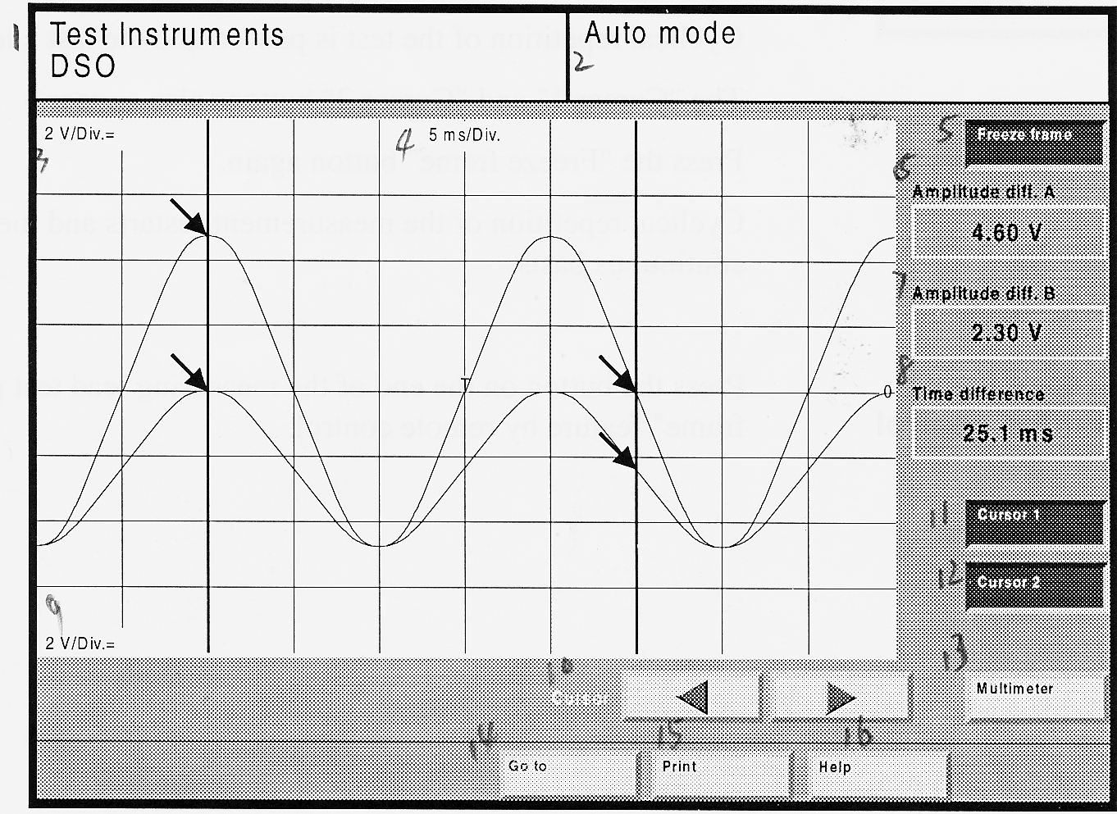

1－设备测试 DSO 2－自动模式 3－2V/段 4－5毫秒/段
5－冻结帧 6－通道A振幅 7－通道B振幅 8－时间差值
9－2V/段 10－指示器 11－指示器1 12－指示器2 13－万用表
14－转向 15－打印 16－帮助
图6－15 “DSO”示屏，带有两个指示器的冻结帧

“通道A振幅差值”显示框可显示指示器指定的通道A曲线上的两个点之间的电压差值。
“通道A振幅差值”显示框可显示指示器指定的通道A曲线上的两个点之间的电压差值。
“时间差值”区域可显示指示器指定的曲线上的两个点之间的时间差值。

6．4．5 接头和信息
自动设定－用户最常用的按钮
DSO装备有一个自动设定模式，可以计算并使所有的DSO设定值根据输入信号的不同进行设定。如果通道A、通道B、触发器等都选择正确，略等一会儿，用户可得到在“自动级别”模式下的触发显示。
如果无曲线显示，按照以下顺序进行检查：
- DSO导线是否正确连接到检测仪上？
在绝大多数使用中，DSO导线按以下顺序进行连接：
DSO 1连接到输入DSO 1上，DSO 2连接到输入DSO 2上。
- 检查通道输入选择是否正确？
在绝大多数应用中，都将DSO按以下顺序设定为“通道A”或“通道B”：
通道A连接到DSO 1（默认），通道B连接到DSO 2（默认）。
- 检查触发器通道选择是否正确？
在绝大多数应用中，都按照以下顺序在触发器模式中设定通道：
通道连接到DSO 1（默认）。
- 重复自动设定。
如果可能，也可以从自动设定模式转向到自动级别模式，自动设定功能在任何时刻都可重复执行。

无触发
在“正常”和“单一”模式中：如果用户将触发点调整到一个明显的振幅值，此时触发效果是最佳的，也可使用触发调节器精调节装置进行调节。如果触发信号超出振幅范围，此时将显示“无触发信号”信息。无信号特征或冻结信号特征（无测试）是否显示主要取决于预置条件。
现在返回到手动调整振幅范围模式，直到有相关信息出现。

自动级别
在自动级别模式中，用户可以不依赖于振幅和零点而触发信号，因为此时的触发是建立在振幅百分制基础之上的。
当用户从自动设定模式中退出时，触发模式自动设定在振幅值0％位置处。在触发模式中，用户可使用滑条将其设定在＋100％之间的任一触发值位置上，否则DSO将在中等测试信号处触发。

自动
如果用户对信号信息一无所知，可使用自动模式。此时即使触发超出振幅之外，也可得到一条信号曲线。
现在手动调整振幅范围到一个确定的数值处。

正常
如果用户对DSO的操作模式非常熟悉，可使用正常模式。当触发处于测试信号的振幅范围之内时，用户将只能得到一个触发的影像。

单一模式
在单一模式中，用户可以记录一个一次性事件，信号被测试后，立即作为一个冻结帧被显示出来。注意此时必须有一个有效的触发事件发生。

7 故障查询指示
7．1 概述
“故障查询指示”操作模式可以引导用户从检测到的车辆故障（故障代码）中发现故障的根源和解决办法。所有的车辆信息（装备、特征、功能和部件，文档和检测程序）被自动编辑。
在“车辆自检”和“设备检测”操作模式中的所有功能均适用于“故障查询指示”模式。
故障代码从以下两个不同的来源被传送到故障查询指示中：
·故障存储内容
·检测报告
除此之外，用户可以选择怀疑有故障的功能和部件进行专门的测试。
故障查找过程参考图7－1。

车辆识别
故障查询指示模式从车辆信息识别开始，用户可以从选项菜单和5个示屏中选择车辆系统和基本的特征代码。进行此项工作 时，无需将检测仪连接到车辆上。

车辆系统测试
选择完车辆信息识别符号后，可将诊断电缆连接好，发动机点火，进行车辆系统测试。系统中所列出的所有车辆电控系统被显示在一个列表中，车辆通讯将检查车辆系统并读取其故障存储。

车主抱怨
如果在车辆系统检测中没有发现故障，故障查询指示功能将自动转向到抱怨输入功能，用户可以在这里输入车主的抱怨以及自己的发现，这些特征被综合到一起来帮助发现故障。检测仪可以利用安装在硬盘中的专家知识系统来分析这些故障特征。

功能和部件选择
在这里，用户可以根据自己的经验判断，输入可能出现故障的功能和部件。被选中的功能和/或部件在检测盘中输入。
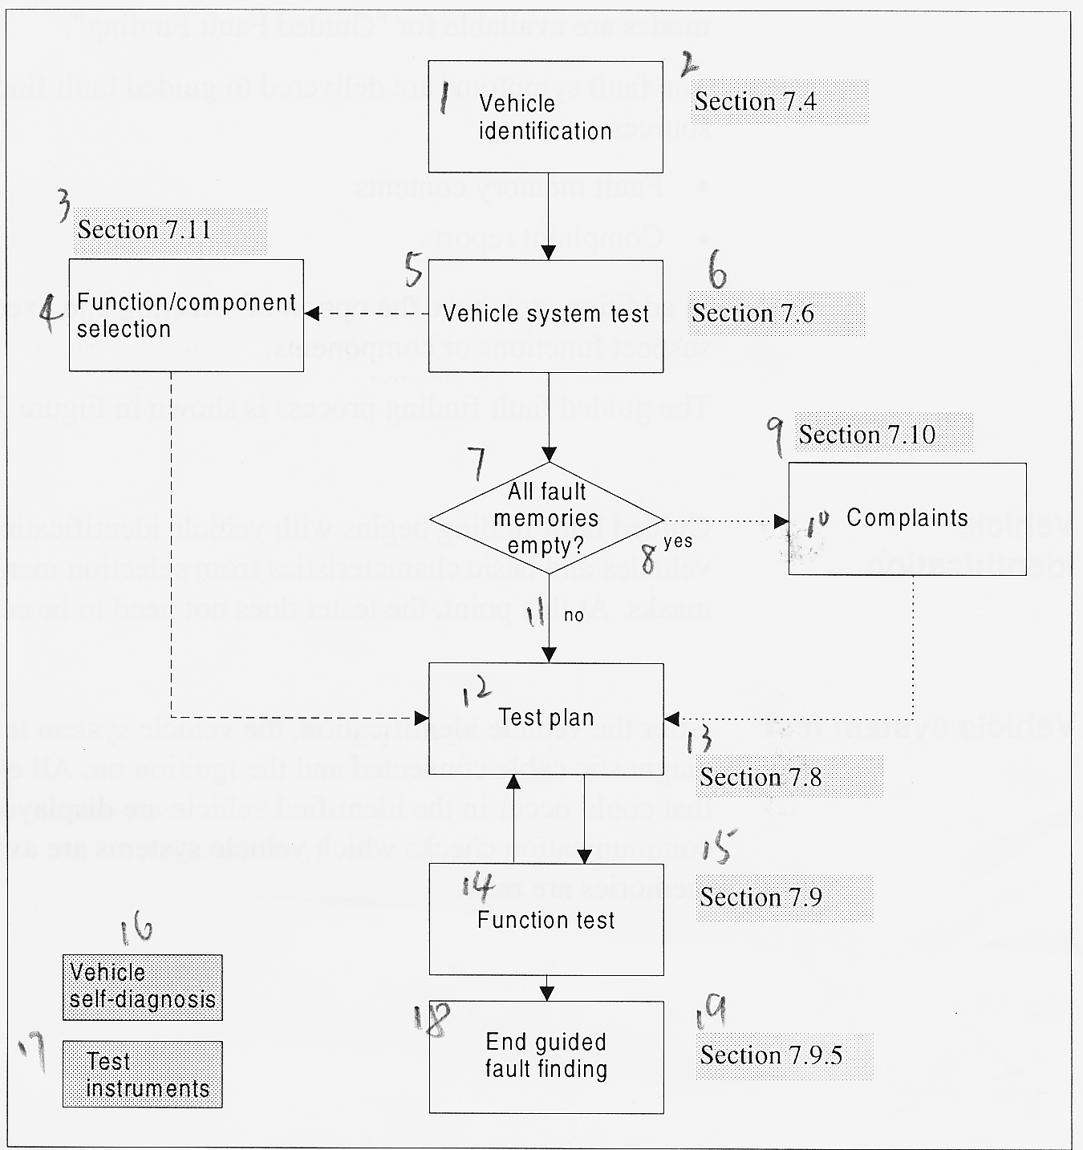
1－车辆识别符 2－章节7.4 3－章节7.11
4－功能和部件选项 5－车辆系统检测 6－章节7.6
7－是否清空所有的故障存储器 8－是 9－章节7.10
10－车主抱怨 11－否 12－检测计划 13－章节7.8
14－功能测试 15－章节7.9 16－车辆自检 17－设备检测
18－结束故障查找 19－章节7.9.5
图7－1 故障查询指示系统查找故障过程的原理

检测计划
在检测计划中，功能测试或测试被按顺序排列，检测结果将会导致检测计划的再评价，因此程序中建议的功能检测的顺序也可以改变，有些功能检测将被去掉，也可以增加新的检测。

功能检测
功能检测即设备测试步骤的顺序，按照此顺序可基于一定的需要检查车辆的功能、部件组合或部件。测试程序将被测车辆功能、部件组合或部件的状态的情况测试出来，例如，“良好”、“不好”、“不确定”等等。功能检测由对话框进行引导，其间可使用设备测试选项（万用表、示波器）并同车辆系统进行通讯。

退出故障查询指示
当用户从故障查询指示中退出时，车辆电子系统的故障存储器将被自动清除，然后重新进行读取。如果故障仍旧存在，继续执行故障查询指示功能或根据用户的决定返回。

转向
在故障查询指示功能中，用户可以通过使用导航条上的按钮转向到“设备测试”或“车辆自检”操作模式中，然后用户可以执行测试或诊断功能，例如，由于故障查询指示功能被隐藏而目前正在使用的“设备测试”和“车辆自检”功能。
在转向返回到“故障查询指示”模式时一般应首先在示屏中点击“转向”按钮，再退出示屏。该模式的执行过程可以无限制的进行重复。

7．2 起动故障查询指示
“故障查询指示”可通过在起动示屏中选择“故障查询指示”按钮进行起动。起动时车辆系统的识别符功能也同时起动。

注意：
当连接好诊断电缆并且发动机点火起动后，用户可以立即起动故障查询指示功能，这样可以节省时间。然后，在起动车辆识别符之后，VAS 5051系统将自动查询预先安装在车辆系统中的故障存储器的内容。
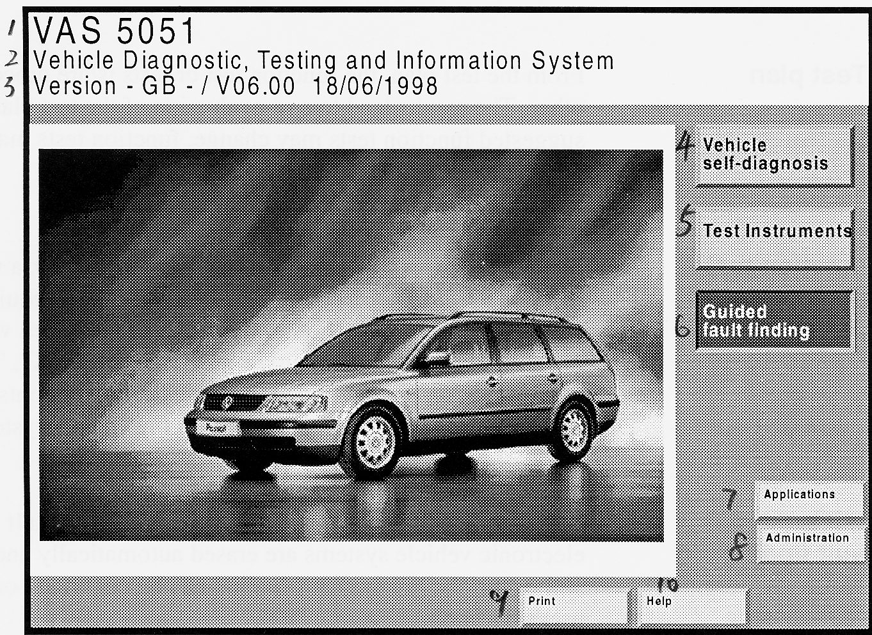

1－VAS 5051 2－车辆诊断、检测和信息系统
3－版本－GB－/V06.00 18/06/1998 4－车辆自诊断
5－设备检测 6－故障查询指示 7－应用 8－管理
9－打印 10－帮助
图7－2 起动故障查询指示

7．3 “进入”目标菜单
“进入”目标菜单可以在几个示屏之间进行快速跳转。
目标菜单中包括已进入过的故障查找示屏的标题，例如，“车辆系统检测”、“故障存储器内容”、“检测计划”和功能测试的子示屏等。用户引导示屏，例如，“车主抱怨”、“功能/部件选择”以及“文档”等也被包含在菜单中（举例请参考图7－30）。
由于“设备检测”和“车辆自诊断”操作模式可以直接用导航条上的按钮进行激活，因此它们不包括在“进入”目标菜单中。

7．4 车辆识别
车辆的识别功能实际上是提供给用户的一张独特的车辆和装备的列表，并可传送辅助测试数据。
在车辆识别功能中，用户可从系列选项列表中选择车辆的基本特征。车辆的基本特征如下：
·生产厂家
·类型
·车型年代
·车辆版本
·发动机代码
被选中的基本特征显示在右侧的信息窗口中，用户可以进行检查。
在任何时候，用户都可以利用“退回”按钮返回到先前的示屏以便进行选项修改。

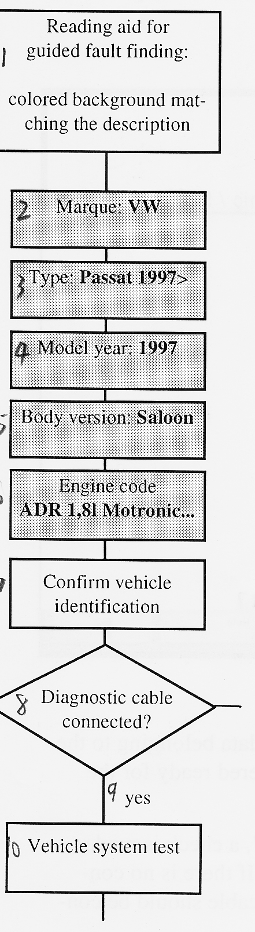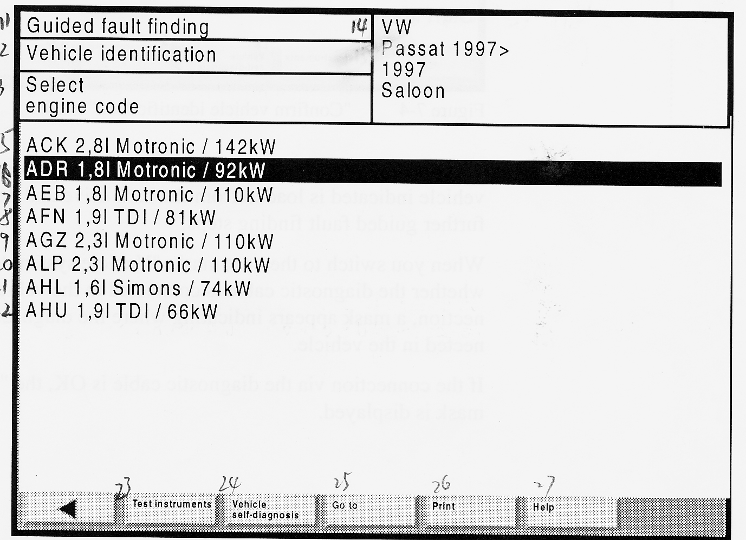
(制作时版式请参见page7-5)
1－读取故障查找辅助功能 背景带颜色的选项与之匹配
2－生产厂家：VW 大众汽车公司 3－类型：帕萨特 1997
4－车型年代：1997 5－车辆版本：Saloon 沙龙
6－发动机代码：ADR 1.8升 7－车辆识别符确定
8－诊断电缆是否连接好 9－是 10－车辆系统检测
11－故障查找 12－车辆识别符 13－选择发动机代码
14－大众VW 帕萨特 1997> 1997 Saloon 沙龙
15－ACK 2,81 Motronic / 142kW
16－ADR 1,81 Motronic / 92kW
17－AEB 1,81 Motronic / 110kW
18－AFN 1,91 Motronic / 81kW
19－AGZ 2,31 Motronic / 110kW
20－ALP 2,31 Motronic / 110kW
21－AHL 1,61 Simons / 74kW
22－AHU 1,91 涡轮进气增压 / 66kW
23－设备检测 24－车辆自诊断 25－转向 26－打印 27－帮助
图7－3 “选择发动机代码”示屏

车辆识别的确定
以下示屏用于结束车辆的识别功能，被选中的特征选项显示在右侧的信息窗口中，检查将要诊断的车辆是否与输入数据相匹配。用户也可以使用“回退”按钮返回到先前的示屏进行修改。
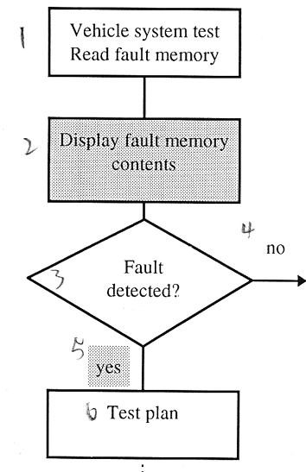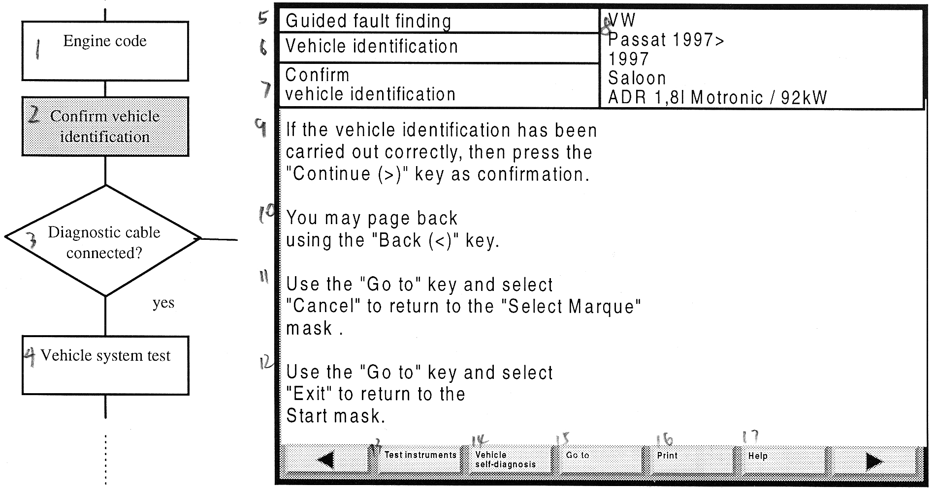
制作时版式请参见page7-6
1－发动机代码 2－车辆识别确定 3－诊断电缆是否连接好
4－车辆系统检测 5－故障查询指示 6－车辆识别
7－车辆识别确定
8－大众VW 帕萨特 1997> 1997
Saloon 沙龙 ADR 1,81 Motronic / 92kW
9－如果车辆识别功能执行正确，则按下“继续（>）”按钮进行确认
10－用户可以使用“回退（<）”按钮返回到前页
11－使用“转向”键并选择“返回”按钮返回到“车型选择”示屏
12－使用“转向”键并选择“退出”按钮返回到起动示屏
13－设备检测 14－车辆自检 15－转向 16－打印 17－帮助
图7－4 “车辆识别符确认”示屏

当用户选择“继续”按钮时，属于指定车辆的诊断数据将被从硬盘中读出，以便于在进一步的故障查找中使用。
当用户跳转到下一个示屏，“车辆系统测试”，这时应检查诊断电缆是否连接良好。如果连接有问题，示屏上将出现信息指示诊断电缆在何处应进行重新连接。
如果整个诊断电缆的连接情况良好，这时将显示“车辆系统测试”示屏。

7．5 通过诊断电缆将测试仪与车辆系统连接
如果用户在使用前未将诊断电缆连接到车辆系统上，则在车辆识别确认之后（参考图7－4）用户会得到一个信息，指示你立即进行连接。诊断电缆的连接方法可在文档中显示。
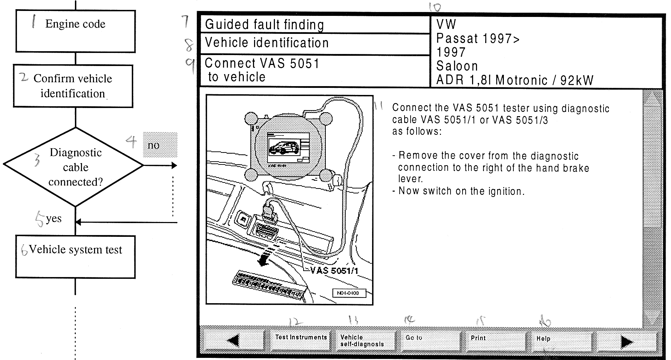
制作时版式请参见page7-7
1－发动机代码 2－车辆识别确认 3－诊断电缆是否连接好
4－否 5－是 6－车辆系统检测 7－故障查询指示 8－车辆识别
9－将VAS 5051与车辆系统相连
10－大众VW 帕萨特 1997> 1997
Saloon 沙龙 ADR 1,81 Motronic / 92kW
11－使用诊断电缆VAS 5051/1或VAS 5051/3按照以下顺序连接VAS 5051 检测仪：
－从诊断电缆与右侧手制动杆的连接处拆下防尘罩。
－现在点火起动发动机。
12―设备检测 13－车辆自诊断 14－转向 15－打印 16－帮助
图7－5 “VAS 5051与车辆系统的连接”示屏

7．6 车辆系统测试
车辆系统测试用作检查安装在车辆上的电子系统。首先检查与相应车辆系统控制单元的通讯，并读取存储器。
所有可能的车辆系统及其特定车辆的差异都显示在“车辆系统测试”示屏中（参考图7－6），并按照以下的分类显示在一个列表中：
·驱动装置和动力传输
·传动装置
·车体/加热、冷却、空调/电子系统
为了视觉上的清楚，每一个选项都以不同的颜色显示。
满足以下条件时车辆系统测试被执行：
·当诊断电缆已经被连接好，通过在“车辆识别确认”示屏（参考图7－4）中通过选择“继续”按钮，或者
·在将诊断电缆连接好之后，通过在“车辆系统与VAS 5051的相连”示屏（参考图7－5）中按下“继续”按钮来执行车辆系统测试。

车辆系统测试监测
在车辆系统测试时，可能安装的控制单元主要通过与车辆系统相连的诊断电缆来进行通讯，并读取故障存储。如果通讯系统安装良好，则在“车辆系统测试”示屏中，相关的列表，例如“电控发动机管理系统”等将被点亮（表明控制单元成功识别出是否有故障）。
如果包括在选项列表中的控制单元未被识别，用户应再次从示屏中进行手动选择。只有当控制单元被识别之后，辅助诊断数据才可被传送到各个功能部件选项中。
其它的车辆系统测试能够通过触摸屏进行监测，被测试车辆系统的信息被显示在左侧的信息窗口中，例如：
电控发动机管理系统
在“读取故障存储器”的过程中，相关的辅助选项由一个箭头符号：“< = =”进行标记。
指定的车辆系统用一个黑色的选项条点亮，而文本正好与之相反。已被指定系统控制的车辆系统被漏过。
针对那些未被明确指定的车辆系统，当需要弄清实际的安装设备时将会出现一个弹出式对话框。
那些故障存储器未被清空的系统将在右侧的选项条处显示“故障出现”的状态。
在测试执行完成后，示屏中的信息框将显示以下信息：
控制单元查询
车辆系统测试要求诊断系统必须与车辆相连，否则，在同第一个控制单元进行通讯时将出现以下信息：
诊断电缆总线故障
诊断总线上无电压 或者 电压过低

车辆蓄电池是否电压过低？
诊断电缆接头是否与车辆相连？

故障代码：200. 17
首先检查发动机是否点火起动，并用“重复”键进行信息确认。如果以上信息再次出现，用户应考虑车辆系统是否已经安装。在“车辆系统测试”示屏中的车辆系统的所有输入数据均被用黑色选项条点亮。

未检测到安装的控制单元
如果同已经安装的控制单元之间的通讯不能实现，此时在列表中没有任何标志，但会出现以下弹出框：
同已经安装的控制单元之间的通讯不能实现。
重试 返回

如果在选择“重试”按钮后，仍旧不能实现通讯，则选择“返回”按钮。
注意：
如果所有的控制单元都以被查询过，则用户应在“车辆系统测试”示屏中手动选择“已安装的控制单元”。

此时出现以下弹出框：
控制单元未被识别。
需要输入数据时，选择“OK”按钮。
选择“OK”按钮后，与已安装的控制单元（诊断对象）相关的数据就可以使用了。

可选择的车辆系统未被识别
如果已安装的可选择的车辆系统未被识别，则列表中的输入数据不作标记，此时出现的弹出框与“指定安装的控制单元”出现类似情况时的弹出框相同。
如果用户确认车辆系统已经被安装，可点击“OK”。

车辆系统测试监测
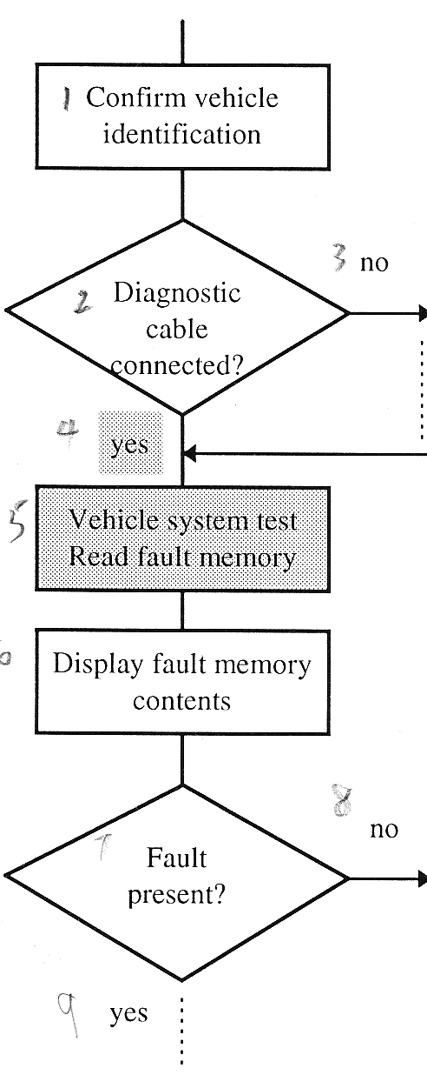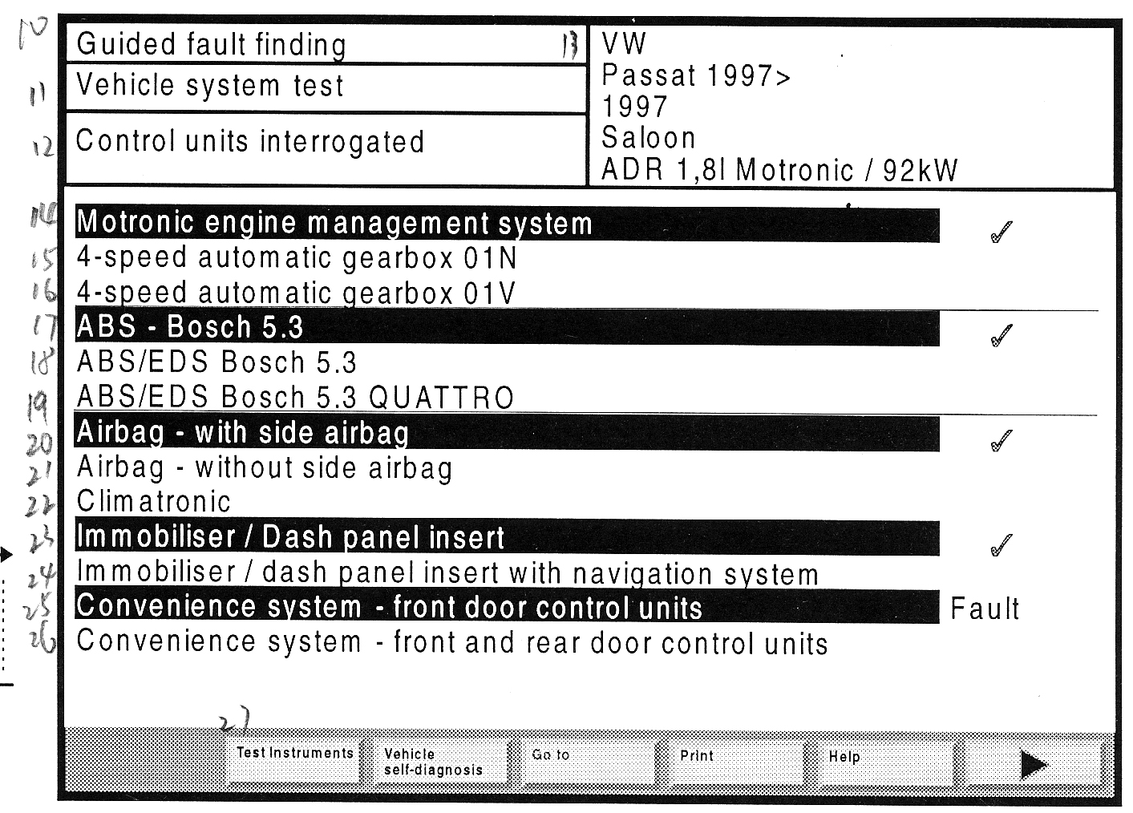
版式请参见page7-10
1－车辆识别确认 2－诊断电缆是否连接好 3－否 4－是
5－车辆系统测试读取故障存储器 6－显示故障存储器内容
7－是否有故障 8－否 9－是
10－故障查询指示 11－车辆系统测试 12－控制单元查询
13－大众VW 帕萨特 1997> 1997
Saloon 沙龙 ADR 1,81 Motronic / 92kW
14－电控发动机管理系统 15－4档自动变速器×01N
16－4档自动变速器×01V 17－ABS 博士(Bosch) 5.3
18－ABS/EDS 博士(Bosch) 5.3 19－ABS/EDS 博士(Bosch) 5.3 QUATTRO
20－安全气囊－带有侧置安全气囊
21－安全气囊－不装备侧置安全气囊 22－空调
23－驻车防盗系统/仪表盘 24－驻车防盗系统/带有导航系统的仪表盘
25－舒适性控制系统－前门控制单元
26－舒适性控制系统－前门控制单元和后门控制单元
27－设备检测 28－车辆自诊断 29－转向 30－打印 31－帮助
图7－6 “车辆系统测试”示屏，测试结束

在车辆系统测试的过程中，在导航条上除了“帮助”功能之外所有的按钮被隐藏。
在车辆系统测试完成之后，用户可以使用“继续”或“转向”按钮进行导航。
一般情况下按下“继续”按钮将导致出现“故障存储器内容”示屏（参考图7－7）。
在该示屏中用户可以使用“转向”按钮进入“功能/部件选项”示屏（参考章节7.11）。

车辆系统测试中的状态标志
表7－1 车辆系统测试中的状态标志表
标志 | 含义
正常文本 | 控制单元未被识别或检测到
非正常文本 | 控制单元被识别
 | 故障存储器空
？ | 故障存储器未知
故障  请参见page7-10 | 故障存储器未空
 | 控制单元没有通讯接口
 | 手动选择控制单元
 | 手动去掉控制单元
< = = | 正在查询控制单元

7．7 故障存储器内容
“故障存储器内容”示屏将告知用户车辆电控系统的故障。如果未检测到故障，则在左下侧信息框中出现以下信息：
未检测到故障
如果检测到故障，示屏将显示故障的代码，并将故障代码单独列出。列出的每一条信息将包括故障代码、故障内容和此故障的注意事项。

故障存储器内容及其分配

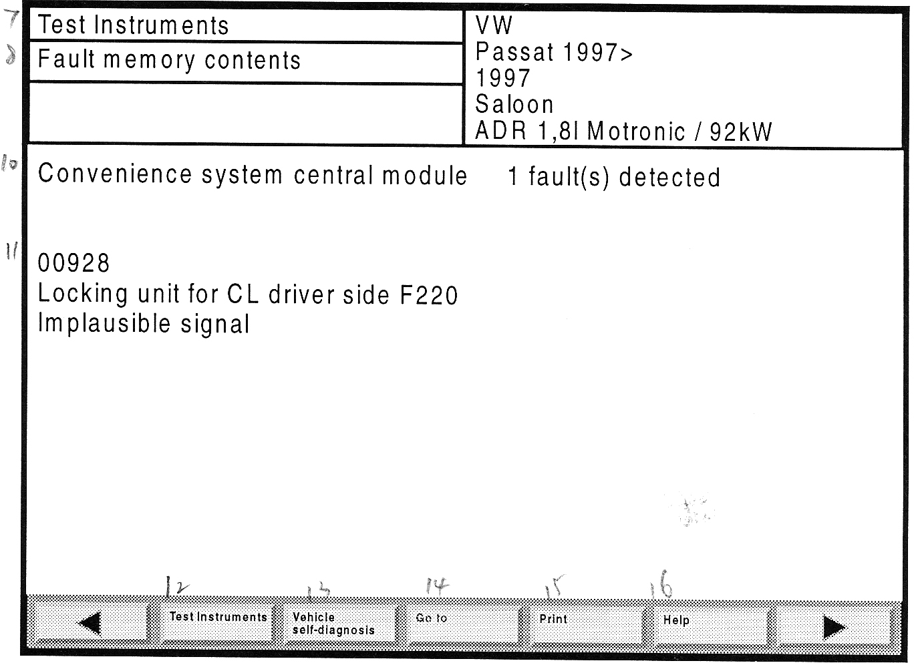
请参见page7-11
1－车辆系统测试读取故障存储器 2－显示故障存储器内容
3－是否检测到故障 4－否 5－是 6－检测计划
7－设备检测 8－故障存储器内容
9－大众VW 帕萨特 1997> 1997
Saloon 沙龙 ADR 1,81 Motronic / 92kW
10－舒适性系统中央模块 检测到1个故障
11－00928 驾驶员一侧中央控制门锁锁止单元F220 不确定的信号
12－设备检测 13－车辆自诊断 14－转向 15－打印 16－帮助
图7－7 “故障存储器内容”示屏

如果发现错误，则选择“继续”按钮进入到“测试计划”示屏（参考图7－8），否则用户也可以进入到“车主抱怨”示屏（参考章节7.10）。

7．8 测试计划
当用户转向到“检测计划”示屏时，首先将针对先前的示屏“故障存储器内容”、“车主抱怨”和“功能/部件选项”中选择的结果进行分析，并从中提出一个建议性的检测计划，显示在列表中（参考图7－8）。测试内容按照优先级的顺序进行打印。在具体的实例中，故障存储器的内容（参考图7－7）产生检测建议，传送到检测计划中，进行检测计划预置。然后选择“继续”按钮起动功能测试。
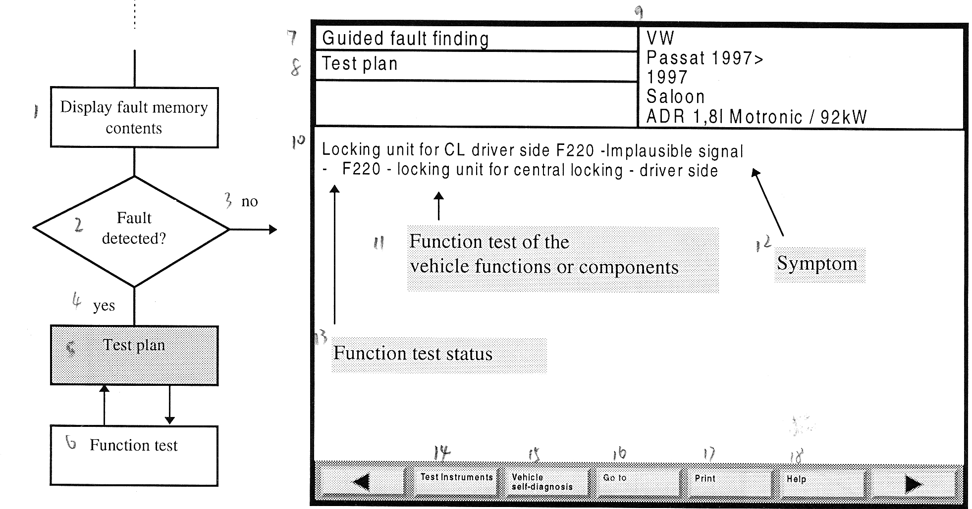
请参见page7-12
1－显示故障存储器内容 2－是否检测到故障 3－否 4－是
5－检测计划 6－功能测试 7－故障查询指示 8－检测计划
9－大众VW 帕萨特 1997> 1997
Saloon 沙龙 ADR 1,81 Motronic / 92kW
10－驾驶员一侧中央控制门锁锁止单元F220 -不确定的信号

11－车辆功能或部件的功能检测 12－征兆 13－功能测试状态
14－设备检测 15－车辆自诊断 16－转向 17－打印 18－帮助
图7－8 检测计划（基于故障存储器内容）

状态信息
“检测计划”示屏包括与功能测试相关的状态信息，在检测建议之后左侧显示。
表7－2 功能测试状态的符号含义
符号 | 含义
－ | 未被执行
OK | 正常
OK! | 正常并再次检查
OK? | 可能正常
X | 不正常
? | 结果未知或返回
= > | 正在执行

7．9 功能测试
功能测试分别分配给每一个车辆功能、部件组合和部件，其任务是按照设定的要求进行检测，检测结果或者“正常”或者“不正常”或者“结果未知”。
功能测试示屏在图7－9中显示，每一个功能测试都包括自重复步骤，通过转向菜单用户可以在一次执行之后进行重复操作。当前正在运行的测试步骤的名称将显示在左侧信息窗口的示屏中。
功能测试可以通过诊断总线使用检测仪的所有测试功能，包括万用表和示波器。另外，用户也可以主动进行测试导线连接、作出决策和输入数据，与之相关的文档由功能测试提供并显示。
在完成功能测试之后，用户应跳转回到“检测计划”示屏，在这里，可通过“转向”菜单（车主抱怨、功能/部件选项）进入到可选择的诊断过程。
当功能测试起动时，在本实例中首先出现一个常规注意事项：

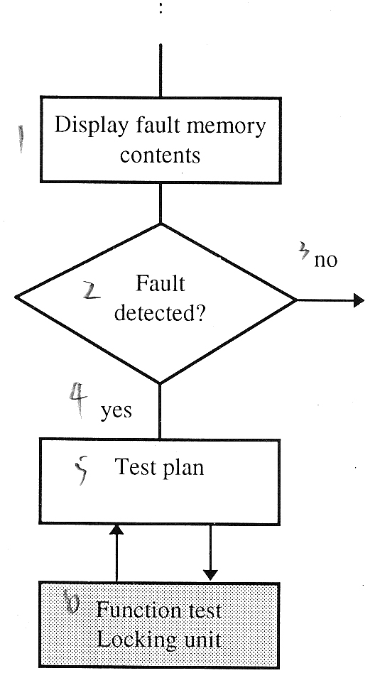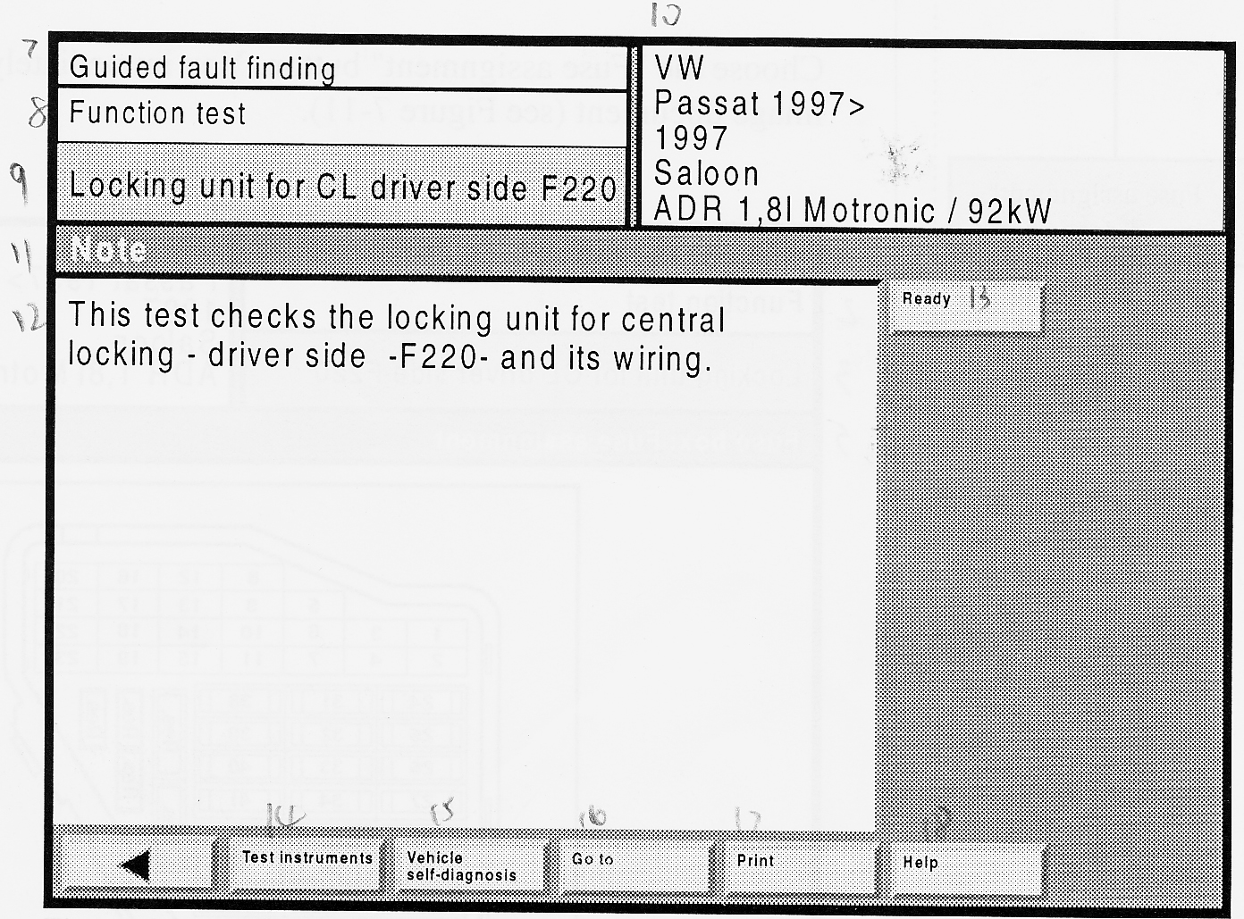请参见7-13
1－显示故障存储器内容 2－是否检测到故障 3－否 4－是
5－检测计划 6－功能测试 锁止单元 7－故障查询指示 8－功能测试
9－驾驶员一侧中央控制门锁锁止单元F220
10－大众VW 帕萨特 1997> 1997
Saloon 沙龙 ADR 1,81 Motronic / 92kW
11－注意
12－该测试主要检查中央门锁的锁止单元 –驾驶员侧-F220 -及其接线
13－就绪
14－设备检测 15－车辆自诊断 16－转向 17－打印 18－帮助
图7－9 功能测试，一般注意事项

当功能测试继续执行时，出现多个示屏引导测试，例如：

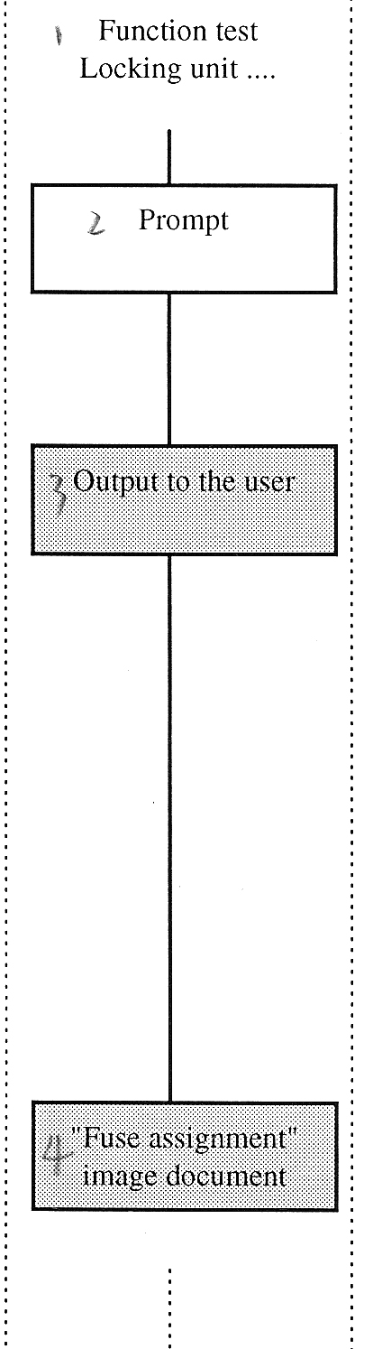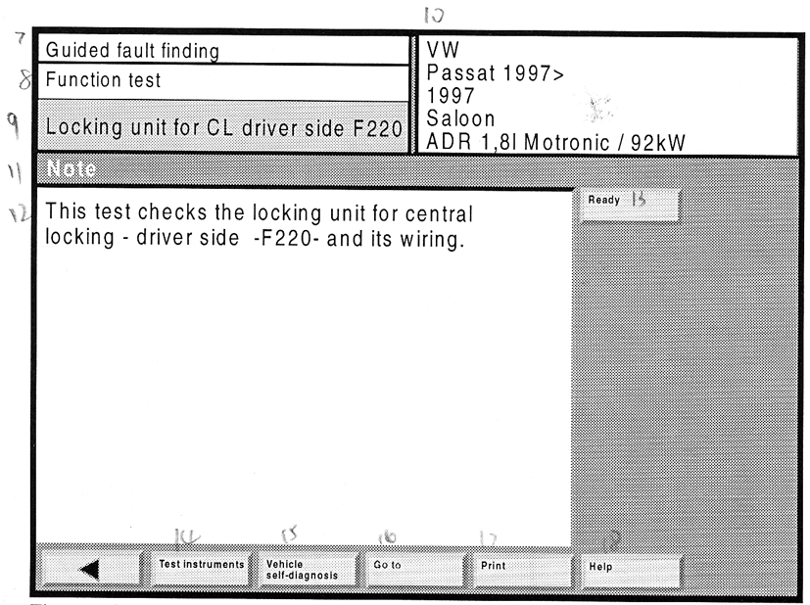
请参见7-14
1－功能测试 锁止单元 2－弹出框 3－输出给用户
4－“熔丝分配”影像文档 5－故障查询指示 6－功能测试
7－驾驶员一侧中央控制门锁锁止单元F220
8－大众VW 帕萨特 1997> 1997
Saloon 沙龙 ADR 1,81 Motronic / 92kW
9－进行熔丝检查 10－检查熔丝 –S14- 和 –S38-。
11－注意
12－从标号S24处来的向上的熔丝在电流表中标明时在前面加2，例如，S38在电流表中被标为S238。
13－熔丝是否正常 14－是 15－否 16－熔丝分配
17－设备检测 18－车辆自诊断 19－转向 20－打印 21－帮助
图7－10 功能测试，输出给用户

选择“熔丝分配”按钮，用户将立即得到一个相关影像文档（参考图7－11）。
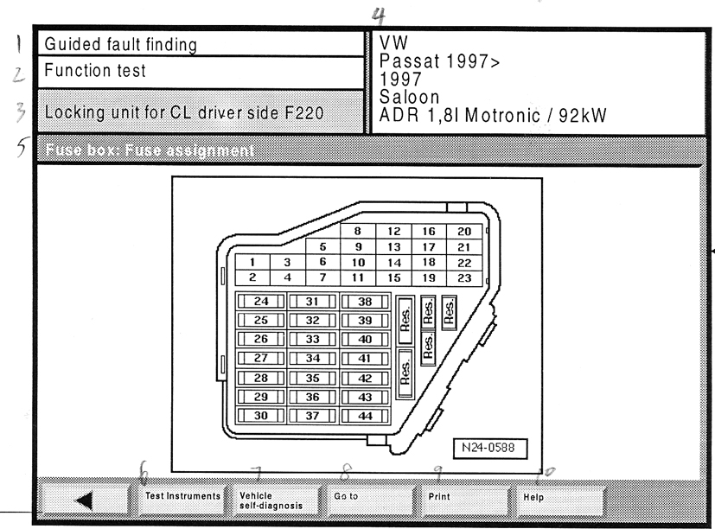
请参见page7-14
1－故障查询指示 2－功能测试
3－驾驶员一侧中央控制门锁锁止单元F220
4－大众VW 帕萨特 1997> 1997
Saloon 沙龙 ADR 1,81 Motronic / 92kW
5－熔丝盒：熔丝分配
6－设备检测 7－车辆自诊断 8－转向 9－打印 10－帮助
图7－11 文档显示，“熔丝分配”实例

使用“回退”按钮返回到先前的示屏，利用“继续”按钮进入到下一个操作步骤。
电压测试是功能测试中的部件测试的一个具体实例，相关的示屏中包括一个使用说明，指明测试导线应连接到何处。“测试”按钮用于触发测试过程，这个测试过程也可以利用测试导线探头上的按钮进行遥控，例如可直接接触到测试对象上。
如果不能进行测试或者可以使用外加的测试设备进行测试，此时用户可以手动输入数据，触摸结果显示框（参考图7－12），将出现一个数字键盘。
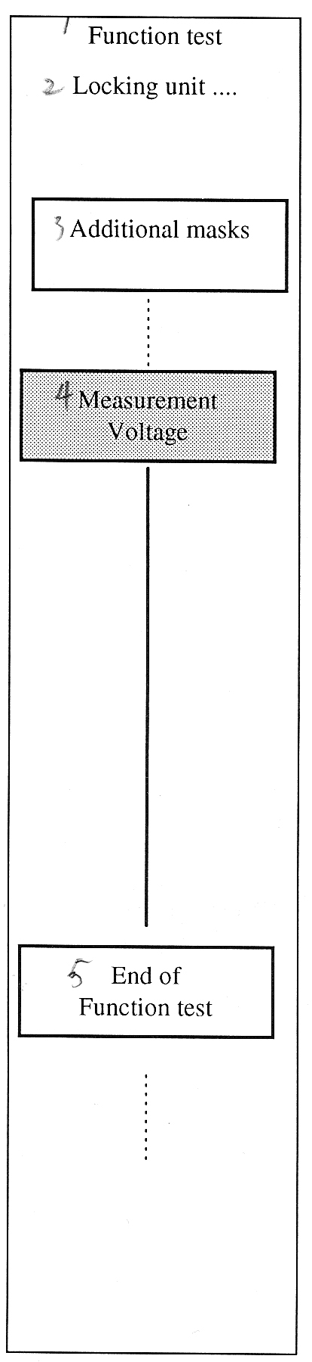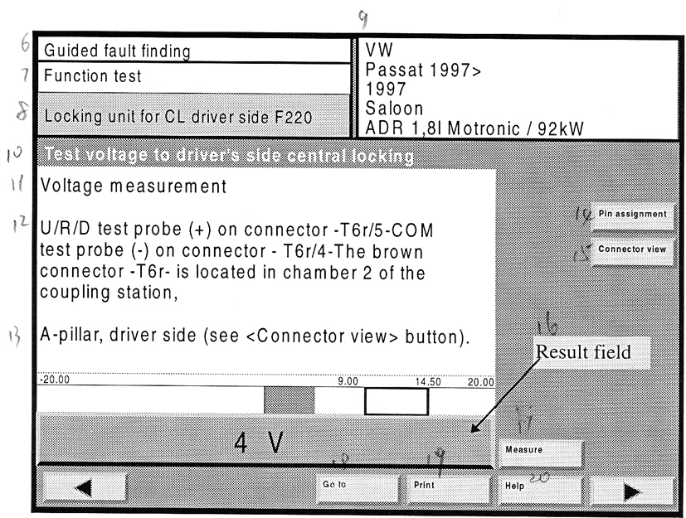
请参见7-15
1－功能测试 2－锁止单元 3－附加示屏 4－测试电压
5－功能测试结束 6－故障查询指示 7－功能测试
8－驾驶员一侧中央控制门锁锁止单元F220
9－大众VW 帕萨特 1997> 1997
Saloon 沙龙 ADR 1,81 Motronic / 92kW
10－驾驶员一侧中央控制门锁的电压测试
11－电压测试
12－插接件上的U/R/D探测头（＋）－T6r/5－
插接件上的接地探测头（－）－T6r/4－。
棕色插接件－T6r－被放置在连接处的第2格内。
13－A柱，驾驶员一侧（参考<插接件视图>按钮）。
14－引脚分配 15－插接件视图 16－结果显示区
17－测试 18－转向 19－打印 20－帮助
图7－12 功能测试，电压测试

在功能测试结束之后，故障查找模式返回到“检测计划”示屏（参考图7－8）。

7．9．1 测试对话框
在功能测试中将会用到以下类型的用户/测试对话框：
·使用两个按钮回答问题 是或否
·用一个按钮起动测试说明或停止测试结果显示
·用一个按钮为用户传送信息
·选项菜单可达到8个按钮
·用一个按钮起动测试结果显示或停止测试结果显示
·文本或测试值的显示无需使用按钮。结果输出只有在来自检测计划的程序控制下或者通过按钮才能被中断。
使用说明可指导用户如何通过触摸屏上的数字键盘输入数字或文本。
每一个测试对话框只有通过按下相应的按钮才能被激活，例如，“就绪/结束”、“是”、“否”等等。
测试对话框的每一步都包括显示影像文档的按钮，通过选择相应的按钮可显示影像，或转向到文档显示，也可返回到测试对话框。

是/否 问题提问
“是/否 问题提问”示屏被用作检查测试的前提条件，示屏包括许多附加的按钮来激活帮助文本或文档。
“是/否 问题提问”可以用“是”或“否”按钮进行确认，然后用“继续”按钮激活。
带有“是/否 问题提问”的对话框、菜单或弹出框可使用“是”按钮继续执行操作。

测试说明
“功能测试、电压测试”示屏（参考图7－12）的工作窗口包括测试说明（“驾驶员一侧中央控制门锁的电压测试”）、测试类型（“电压测试”）、测试导线连接说明以及指定目标和测试值，分别用模拟量和数字输出。
测试值的模拟量显示包括一个数字刻度盘，方波用于说明测试值的电阻范围。在数字刻度盘中测试值以一个水平的、带颜色的选项条出现。如果测试值是正常的（绿色），选项条将突出到电阻窗口中。
数字显示也包括物理测试单元。
在完成指定连接并选择“测试”按钮之后，必须单独触发数字值的测试。测试可以多次重复执行，只要按下按钮即可；在按下“继续”按钮之后，最后一个测试值被接受。当用户再次按下“测试”按钮时，连续的测试将被停止并保留最后一个显示值。针对由特定触发的测试，“测试”按钮也可以释放触发。当触发发生时,测试将自动被触发。
另外，“测试”按钮也可以通过红色的探测头上的按钮进行遥控控制。

默认值，使用本身的测试设备
如果检测仪内部的测试设备有问题或者用户喜欢使用自己的检测设备，用户就可以通过触摸屏上的数字键盘输入测试值。当用户触摸输入框或内部测试有问题时，数字键盘将自动出现。通过选择“退出”或“继续”按钮或使用“测试”按钮触发一个真正的测试，以此来结束输入之后，就可以从示屏上去掉数字键盘。输入（例如：V, mV）的物理单元可自动设定。

与车辆系统通讯的默认输入值
如果同车辆系统的通讯不能实现，将出现一个“故障信号”对话框。当用户用“返回”按钮确认对话框时，出现另外一个对话框，其显示信息为：
是否采用默认值继续执行？
如果用户回答“是”，将出现一个数据输入键盘。
注意：
来自车辆系统测试默认值的输入需要对此系统有专门的了解。

使用触摸键盘
数字键盘显示在测试对话框中，用于输入默认值，默认值的输入通过按钮进行，用户输入的数据将在测试对话框中进行显示。用户也可以使用“C”按钮来反向删除输入的数据，然后再重新输入。数据的输入最多不超过64个字符，最后使用“Q”按钮或“继续”按钮结束输入，此时键盘在示屏上消失。用户也可以通过点击显示框再次显示键盘。

7．9．2 使用数字存储式示波器（DSO）工作
图表曲线
使用DSO并在功能测试中设定的参数的帮助下进行测试和曲线显示，可选择“冻结帧”按钮来停止测试的重复进行，最后显示的数据将被冻结。再次选择“冻结帧”按钮可起动测试。“冻结帧”按钮也可以通过红色探测头上的按钮激活。

7．9．3 退出测试步骤
只有当所有的用户数据输入正确并且达到一个规定的测试状态时，才能够退出“功能测试”示屏，转向到“检测计划”。数据或用户操作不正确时将由弹出框进行指明。

7．9．4 返回到“功能测试”示屏
用户可以通过选择“回退”按钮或通过“转向”菜单转向到先前的示屏。

7．9．5 退出故障查询指示
用户可以通过从“转向”菜单中选择“退出”按钮来退出故障查询指示，此操作将清除车辆系统的故障存储，再次读取显示仍旧存在的故障。如果故障存储器中仍有故障，将出现以下信息：
所有的故障存储器被清除，但是相关的故障被保留或再次被记录下来。
如果要从“故障存储器内容”示屏中再次起动，按下“OK”按钮。
如果要返回或退出，按下“返回”按钮。

7．10 车主抱怨
如果在“故障存储器内容”示屏（参考图7－7）中没有检测到车辆系统故障，并且用户选择“继续”按钮，此时“车主抱怨”示屏将自动出现。车主抱怨问题的输入与故障现象的输入略有不同。
“车主抱怨”示屏中包括一个列表，通过它可以输入车主反映的问题或检测人员在检测中发现的问题。抱怨的问题主要同修理人员或车主的感受有关，可以通过一个或多个故障现象进行表述。
用户可以从每一个示屏的列表中选择一个部件，然后选项立即被接受，并自动转向到下一个示屏。任何时候，用户都可以通过使用“回退”按钮返回到先前的示屏，并改变先前的选项。被选中的抱怨问题将依次显示在示屏中右侧的信息窗口中。
用户不必指明某一个特定问题的所有细节。只要“继续”按钮出现，用户就可以转向到“显示所有选项”示屏（参考图7－18）。
下面是一个示屏顺序的具体实例：“在观察中发现的问题”：

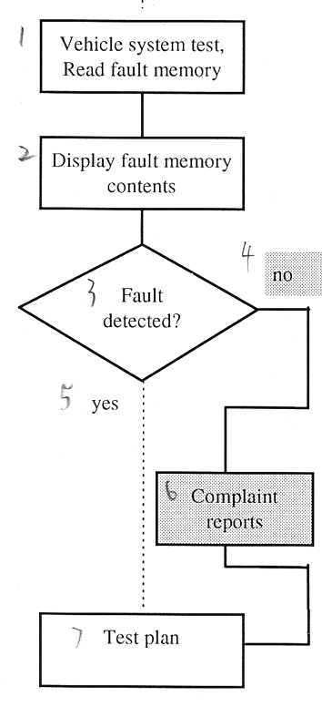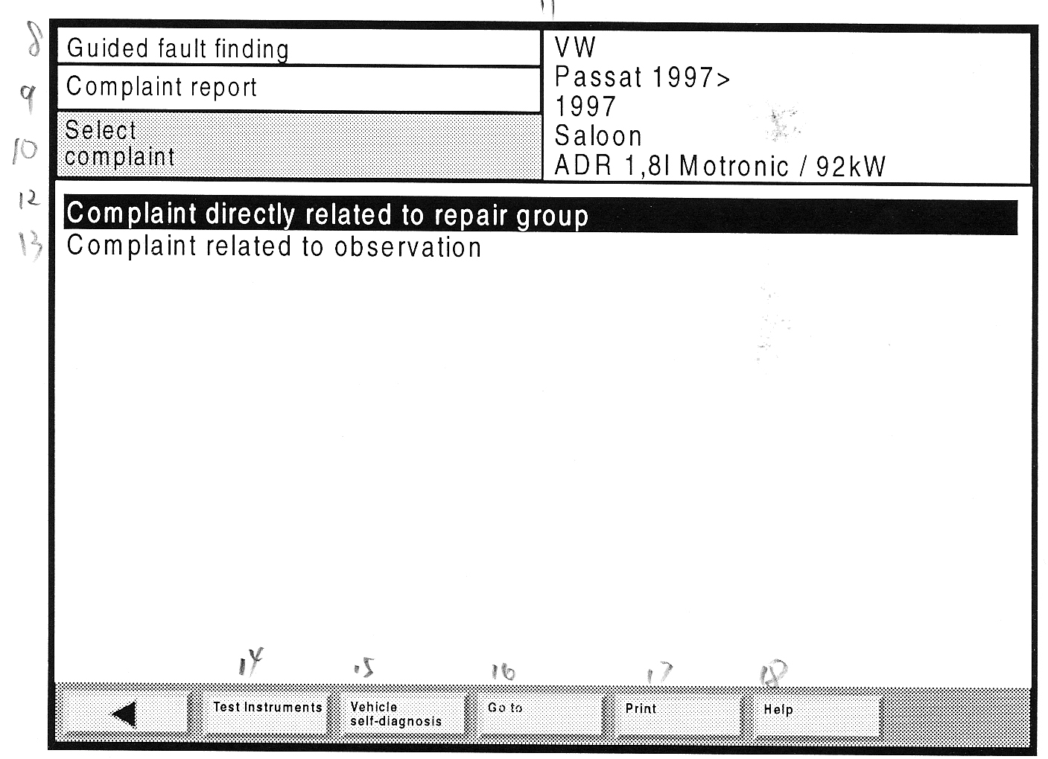
请参见page7-20
1－车辆系统测试，读取故障存储器 2－显示故障存储器内容
3－是否检测到故障 4－否 5－是 6－车主抱怨
7－检测计划 8－故障查询指示 9－车主抱怨 10－抱怨问题选择
11－大众VW 帕萨特 1997> 1997
Saloon 沙龙 ADR 1,81 Motronic / 92kW
12－与修理组有直接关系的问题 13－在观察中发现的问题
14－设备测试 15－车辆自诊断 16－转向 19－打印 20－帮助
图7－13 “选择抱怨问题”示屏

如果检测人员由经验判断发现一个故障现象，此时选择“在观察中发现的问题”示屏。
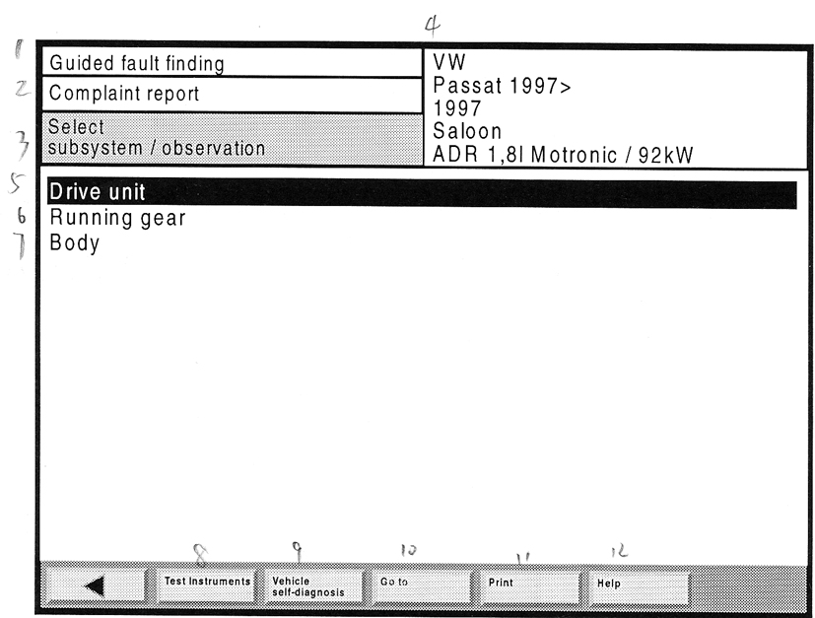
1－故障查询指示 2－车主抱怨 3－选择子系统/观察
4－大众VW 帕萨特 1997> 1997
Saloon 沙龙 ADR 1,81 Motronic / 92kW
5－驱动单元 6－传动系统 7－车身
8－设备测试 9－车辆自诊断 10－转向 11－打印 12－帮助
图7－14 “选择子系统/观察”示屏

例如，在以上列出的示屏中选择“驱动单元”，则会转向到以下示屏（参考图7－15）。为了方便使用，当前的路径将显示在右侧的信息窗口中。
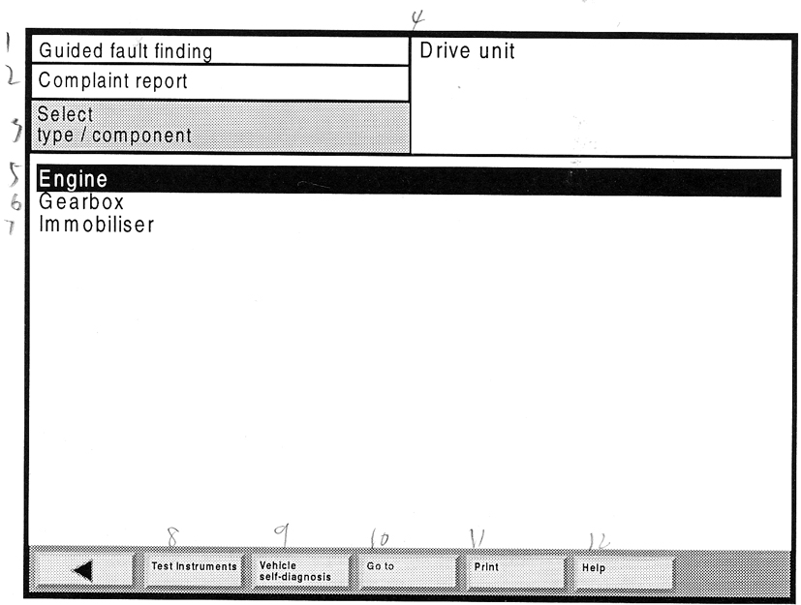
1－故障查询指示 2－车主抱怨 3－选择子系统/观察
4－驱动单元 5－发动机 6－变速器 7－驻车防盗系统
8－设备测试 9－车辆自诊断 10－转向 11－打印 12－帮助
图7－15 “选择类型/部件”示屏

通过选项选择指明故障现象的细节。先前的选项将被显示在信息窗口中。
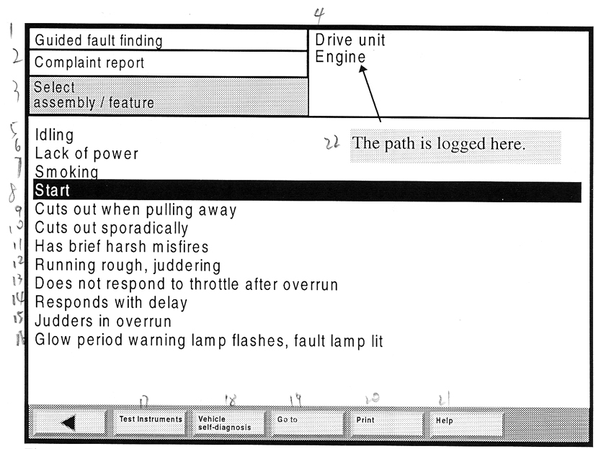
1－故障查询指示 2－车主抱怨 3－选择总成/特征
4－驱动单元 发动机 5－怠速 6－动力不足 7－冒烟
8－起动 9－行驶时发生熄火 10－偶尔发生熄火
11－短暂的失火 12－运转粗暴，不稳定 13－加速超车时节气门不反应
14－反应迟缓 15－超速时不稳定
16－发动机过热时警告灯闪烁，故障灯点亮
17－设备测试 18－车辆自诊断 19－转向
20－打印 21－帮助 22－在这里显示路径
图7－16 “选择总成/特征”示屏

通过选择进一步的特征来完成现象的选择。
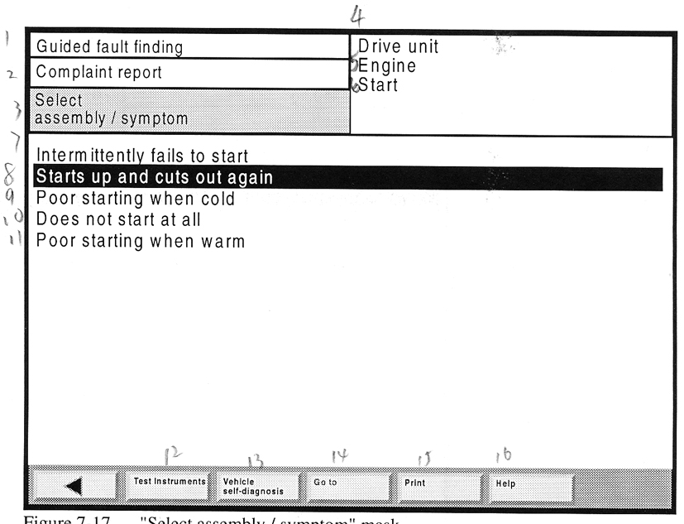
1－故障查询指示 2－车主抱怨 3－选择总成/征兆
4－驱动单元 5－发动机 6－起动
7－起动时出现间断性故障 8－起动后再次熄火
9－冷起动不良 10－无法起动 11－热起动不良
12－设备测试 13－车辆自诊断 14－转向
15－打印 16－帮助
图7－17 “选择总成/征兆”示屏

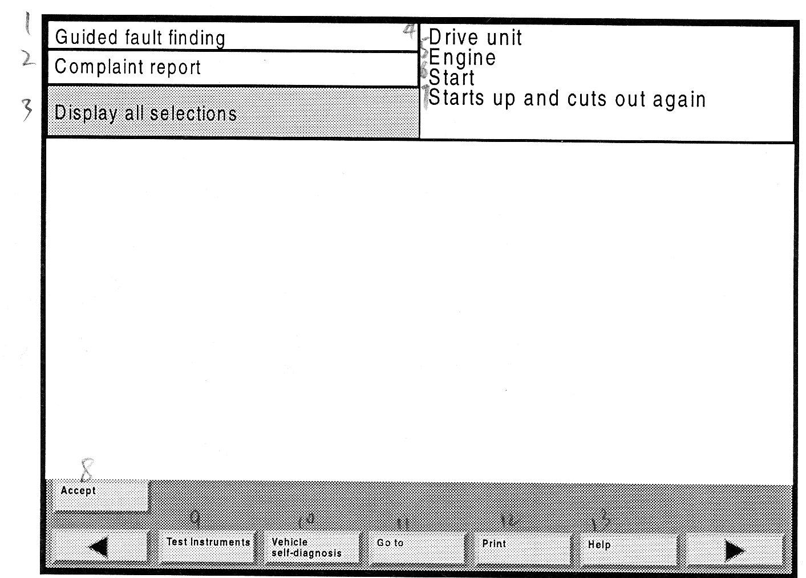
1－故障查询指示 2－车主抱怨 3－显示所有的选项
4－驱动单元 5－发动机 6－起动 7－起动后再次熄火
8－接受 9－设备测试 10－车辆自诊断 11－转向
12－打印 13－帮助
图7－18 接受故障征兆前的“显示所有选项”示屏

如果考虑到车辆系统或部件有可能是选中故障征兆的主要原因，这时会出现“接受”按钮。当用户选择“接受”按钮时，故障征兆就被接受到列表中（参考图7－19）。
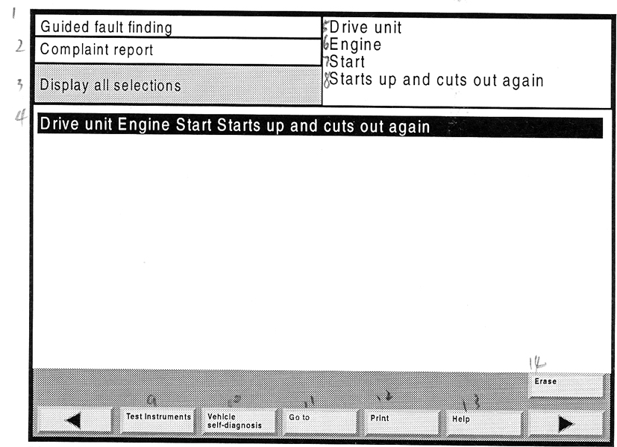
1－故障查询指示 2－车主抱怨 3－显示所有的选项
4－发动机能够起动，但再次熄火 5－驱动单元
6－发动机 7－起动 8－起动后再次熄火
9－设备测试 10－车辆自诊断 11－转向
12－打印 13－帮助 14－删除
图7－19 接受故障征兆后的“显示所有选项”示屏

用户也可以指出其它的故障征兆。可使用转向菜单跳转到车主抱怨示屏的开始部分，选择其它的故障征兆。
选择“继续”按钮可退出“车主抱怨”功能，并转向到“检测计划”示屏。当转向完成之后，检测仪传送与障征兆相匹配的检测建议并将其输入到检测计划中。

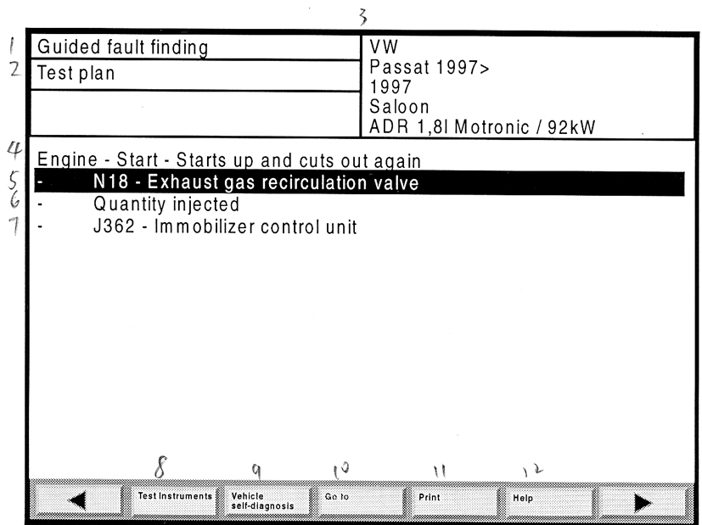
1－故障查询指示 2－检测计划
3－大众VW 帕萨特 1997> 1997
Saloon 沙龙 ADR 1,81 Motronic / 92kW
4－发动机 -起动 –起动后再次熄火
5－ -N18-废气再循环阀
6－ -喷油量
7－ -J362- 驻车防盗系统控制单元
8－设备测试 9－车辆自诊断 10－转向 11－打印 12－帮助
图7－20 在输入的故障征兆的基础上包含检测建议的检测计划

进一步的操作将在章节7.9中讲述。

7．11 功能/部件选项
在故障查找的过程中，用户可以在“功能/部件选项”的帮助下充分发挥自己的知识和经验。与故障存储器（参考章节0）或车主抱怨（参考章节7.10）所不同的是，在这里用户可直接选择所怀疑的功能或部件。
注意：
只有那些在“车辆系统测试”示屏（参考图7－6）中标记的功能和部件被显示，也就是指那些被自动识别或手动选择的功能和部件。
在功能或部件被选中之后，检测仪将自动分配相关的功能测试。在这期间，用户可以设定“专用检测计划”。如果引导系统检测建议已经存在，则功能或部件的分配将出现在“专用检测计划”下面的“检测计划”示屏中。下面是一个具体的实例。
用户从“车辆系统测试”示屏中利用“转向”按钮进入“功能/部件选项”示屏。在选项列表中显示的功能选项、修理组合、部件组合和部件等将被分散到各个示屏中，与车主抱怨问题的过程类似（参考图7.10）。
当选择功能和部件时，列表显示将建立一个包含各个层次的选项列表，其层次按照级别的高低依次靠右。例如：
驱动单元
ADR 发动机
01－系统能够进行自检
电控发动机管理系统 page7-25
电子部件 等等
每一行指明示屏中的一个选项，为了跳回到上一层次，可以选择先前的层次。例如：
驱动单元
ADR 发动机
01－系统能够进行自检
13曲柄操作等等。
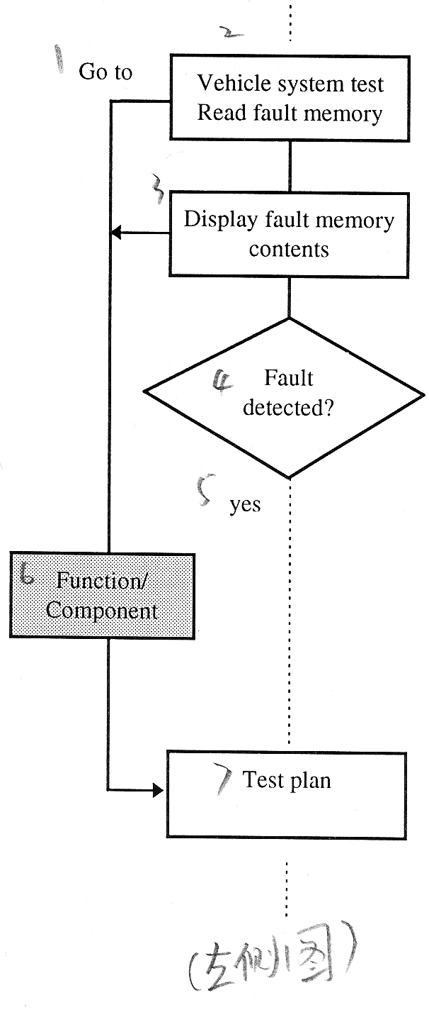
1－转向 2－车辆系统测试 读取故障存储器 3－显示故障存储器内容
4－是否检测到故障 5－是 6－功能/部件 7－检测计划
（左侧图）page7-25

示屏“功能/部件选项”示例：
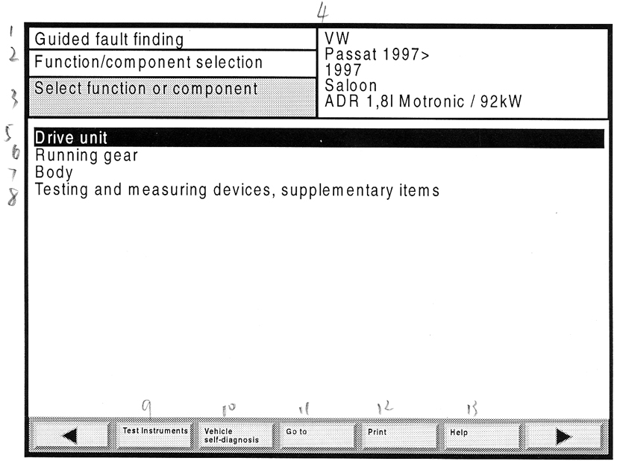
1－故障查询指示 2－功能/部件选项 3－选择功能或部件
4－大众VW 帕萨特 1997> 1997
Saloon 沙龙 ADR 1,81 Motronic / 92kW
5－驱动单元 6－传动系统 7－车身 8－设备测试，辅助功能
9－设备测试 10－车辆自诊断 11－转向 12－打印 13－帮助
图7－21 “选择功能或部件”示屏

例如，选择“驱动单元”。选择完成之后，将自动显示以下示屏：
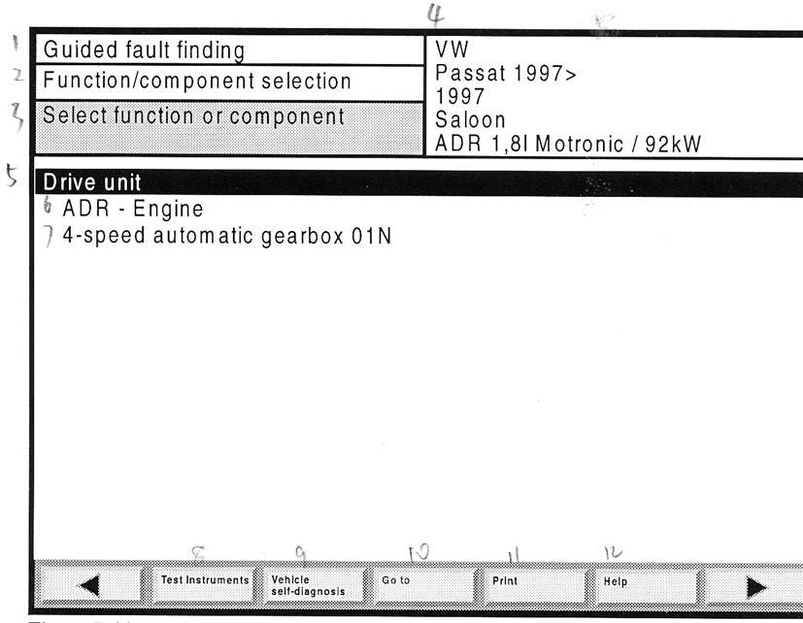
1－故障查询指示 2－功能/部件选项 3－选择功能或部件
4－大众VW 帕萨特 1997> 1997
Saloon 沙龙 ADR 1,81 Motronic / 92kW
5－驱动单元 6－ADR 发动机 7－4档位自动变速器×01N
8－设备测试 9－车辆自诊断 10－转向 11－打印 12－帮助
图7－22 “选择功能或部件”示屏，第一层次
在该示屏中，应详细列出功能/修理组合。

在选项完成之后，将自动显示以下示屏：
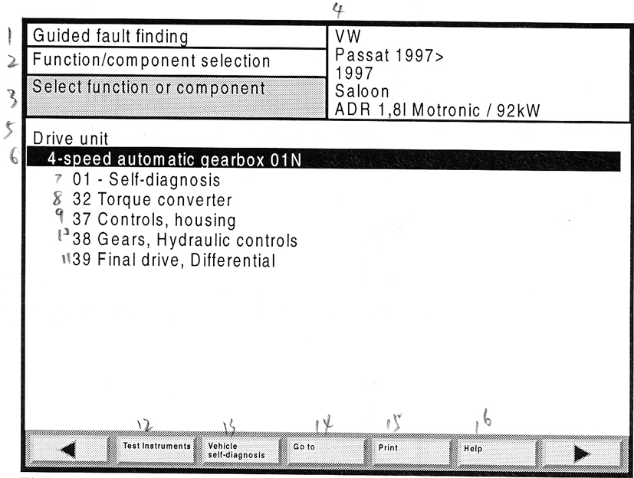
1－故障查询指示 2－功能/部件选项 3－选择功能或部件
4－大众VW 帕萨特 1997> 1997
Saloon 沙龙 ADR 1,81 Motronic / 92kW
5－驱动单元 6－4档自动变速器×01N 7－01-自检
8－32 液力变矩器 9－37 控制器，外壳
10－ 38 齿轮系,液压控制 11－39 主减速器，差速器
12－设备测试 13－车辆自诊断 14－转向 15－打印 16－帮助
图7－23 “选择功能或部件”示屏，第二层次

在这个子示屏中，选择所需的部件组合。为了改变用户的选项，可触摸回到先前的选项进行重新选择。
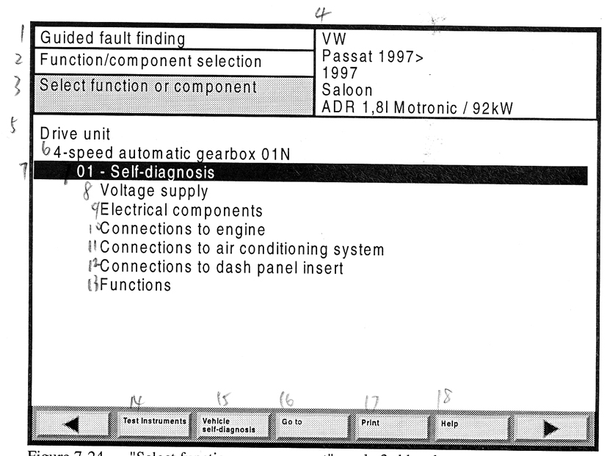
1－故障查询指示 2－功能/部件选项 3－选择功能或部件
4－大众VW 帕萨特 1997> 1997
Saloon 沙龙 ADR 1,81 Motronic / 92kW
5－驱动单元 6－4档自动变速器×01N 7－01-自诊断
8－电压供给 9－电子部件 10－与发动机的连接
11－与空调系统的连接 12－与仪表盘的连接 13－功能
14－设备测试 15－车辆自诊断 16－转向 17－打印 18－帮助
图7－24 “选择功能或部件”示屏，第三层次

在这个子示屏中，选择所需的功能或部件，选项将一直显示到用户触摸“继续”按钮，此按钮可引导用户进入到检测计划中。
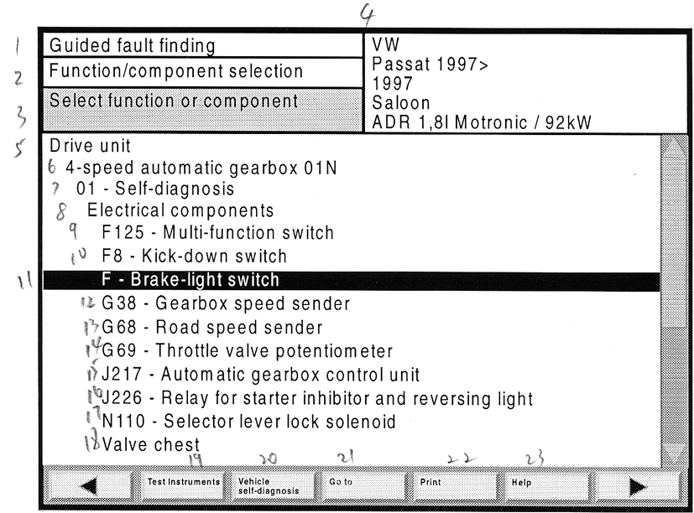
1－故障查询指示 2－功能/部件选项 3－选择功能或部件
4－大众VW 帕萨特 1997> 1997
Saloon 沙龙 ADR 1,81 Motronic / 92kW
5－驱动单元 6－4档位自动变速器×01N 7－01-自诊断
8－电子部件 9－F125-多功能开关 10－F8-强制降档开关
11－F-制动灯开关 12－G38-变速箱转速传感器
13－G68-车速传感器 14－G69-节气门电位计
15－J217-自动变速器控制单元 16－J226-起动机和倒车灯继电器
17－N110-变速杆锁电磁阀 18－阀体
19－设备测试 20－车辆自诊断 21－转向 22－打印 23－帮助
图7－25 “选择功能或部件”示屏，第四层次

被选中的诊断对象“F-制动灯开关”被读入到测试计划中。
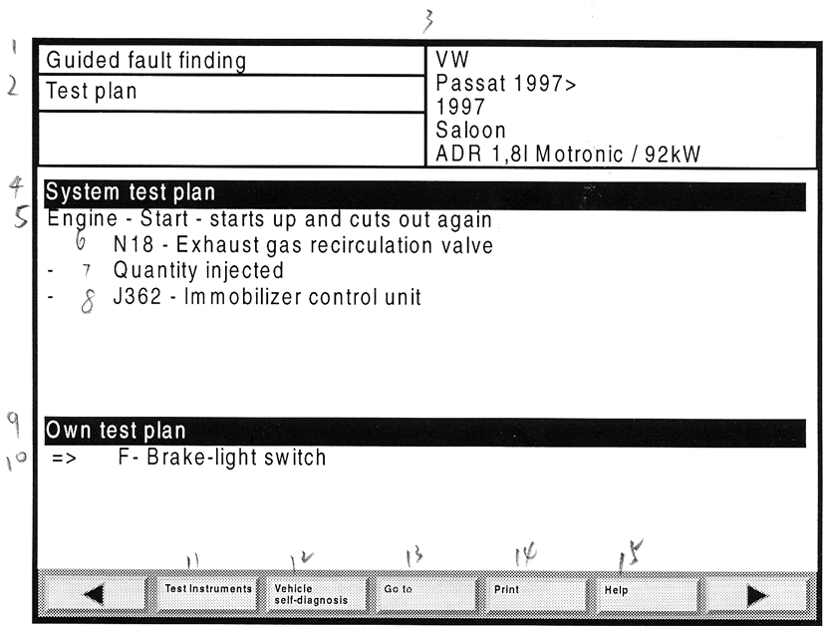
1－故障查询指示 2－检测计划
3－大众VW 帕萨特 1997> 1997
Saloon 沙龙 ADR 1,81 Motronic / 92kW
4－系统测试计划 5－发动机-起动-起动后再次熄火
6－N18-废气再循环阀 7－喷油量
8－J362-驻车防盗系统控制单元 9－专用检测计划
10－ ＝ > F-制动灯开关
11－设备测试 12－车辆自诊断 13－转向 14－打印 15－帮助
图7－26 “检测计划”示屏（基于故障征兆和功能/部件选项）

进一步的操作在章节7.9中讲述。

7．12 文档
从“功能/部件选项”示屏中通过点击“转向”按钮可进入到“文档”功能。在“功能/部件选项”示屏中，可用的文档，例如安装、引脚分配等等均可以被选择和显示。
图表文档在工作窗口中显示。文本文档具有一个垂直的控制滑动条。
文档也出现在功能测试示屏中，在这里它们可通过相关按钮给出。
以下为从“功能/部件选项”示屏中起动后进入的示屏：
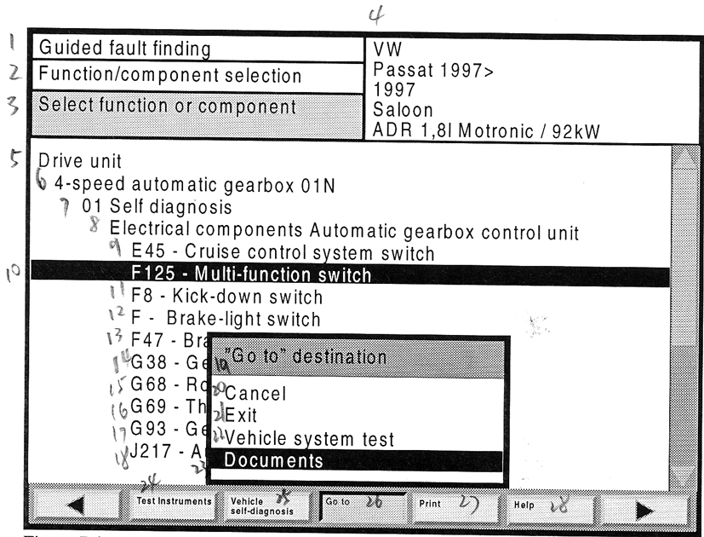
1－故障查询指示 2－功能/部件选项 3－选择功能或部件
4－大众VW 帕萨特 1997> 1997
Saloon 沙龙 ADR 1,81 Motronic / 92kW
5－驱动单元 6－4档自动变速器×01N 7－01自诊断
8－电子部件自动变速器控制单元 9－E45 – 巡航控制系统开关
10－F125 – 多功能开关 11－F8 – 强制降档开关
12－F – 制动灯开关 13－F47 - 14－G38 - 15－G68 -
16－G69 - 17－G93 - 18－J217 –
19－“转向”目标 20－返回 21－退出 22－车辆系统测试
23－文档 24－设备测试
25－车辆自诊断 26－转向 27－打印 28－帮助
图7－27 功能/部件选项，“文档”选择

用户可以调用“选择文档”对话框并通过“转向”菜单来选择功能或部件。
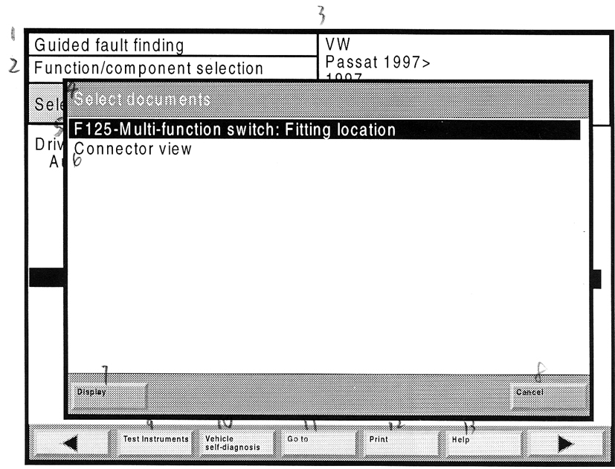
1－故障查询指示 2－功能/部件选项
3－大众VW 帕萨特 1997> 1997
Saloon 沙龙 ADR 1,81 Motronic / 92kW
4－选择文档 5－F125-多功能开关：插头位置
6－插头视图 7－显示 8－返回
9－设备测试 10－车辆自诊断 11－转向 12－打印 13－帮助
图7－28 “选择文档”对话框

可显示的文档被列出在“文档选择”对话框中，选择所需的文档，并选择“显示”按钮，然后文档将被显示出来。
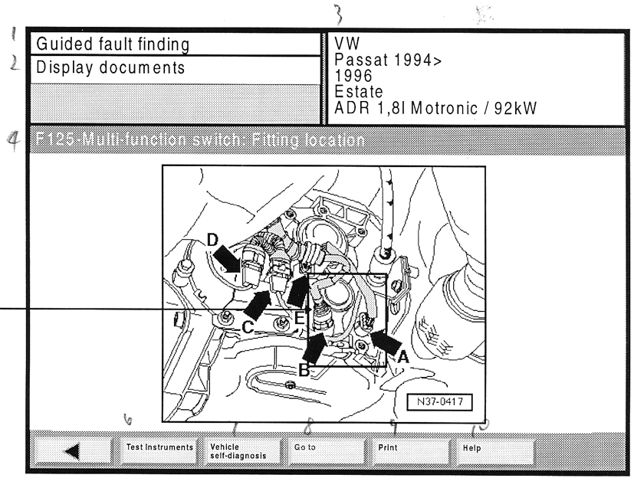
1－故障查询指示 2－显示文档
3－大众VW 帕萨特 1997> 1997
Saloon 沙龙 ADR 1,81 Motronic / 92kW
4－F125-多功能开关：插头定位
5－敏感区域
6－设备测试 7－车辆自诊断 8－转向 9－打印 10－帮助
图7－29 文档显示

显示出的文档可能包括一些重点区域（三角形敏感区域）。如果用户在示屏上触摸敏感区域，则与该处相关的详细资料将被显示出来。

7．13 故障查询指示中断
如果用户曾经输入过“检测计划”，则可以进行中断、保存，并在今后如果继续工作还可以再次读取故障查询指示模式。用户也可以选择在较短时间内中断工作，无需保存和读取即可再次进行工作。

暂停
当用户激活“中断”功能时，出现一个对话框，用户可以选择一个短时间的暂停或一个长时间的中断。当用户选择暂停时，将显示以下文本：
工作被短时间中断（“暂停”）。按下“OK”按钮可结束暂停。未经许可或无正当原因严禁退出暂停。
通过按下“OK”按钮：
工作可在当前示屏下继续执行。

中断和保存
用户可以中断一个诊断工作，并保存所有的相关诊断数据。在数据保存之后，用户可自动转回到最初的故障查询指示示屏（参考章节7.2）。
以下是从功能测试开始的“保存诊断工作”示例：

在“转向到目标”菜单中选择“中断”
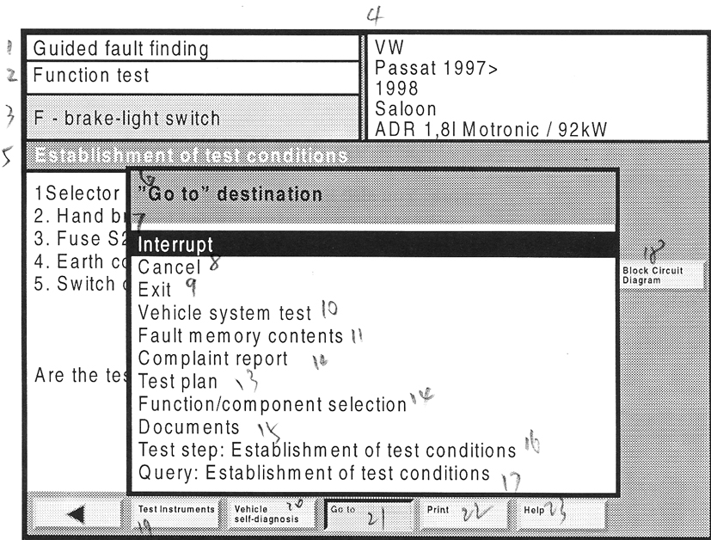
1－故障查询指示 2－功能测试 3－F – 制动灯开关
4－大众VW 帕萨特 1997> 1997
Saloon 沙龙 ADR 1,81 Motronic / 92kW
5－测试条件的设定 6－“转向”到目标
7－输入 8－返回 9－退出 10－车辆系统测试
11－故障存储器内容 12－车主抱怨 13－检测计划
14－功能/部件选项 15－文档 16－检测步骤：检测条件的设定
17－问题：检测条件的设定 18－模块电路图
19－设备测试 20－车辆自诊断 21－转向 22－打印 23－帮助
图7－30 利用选择“中断”功能“转向”到目标

选择“工作中断”
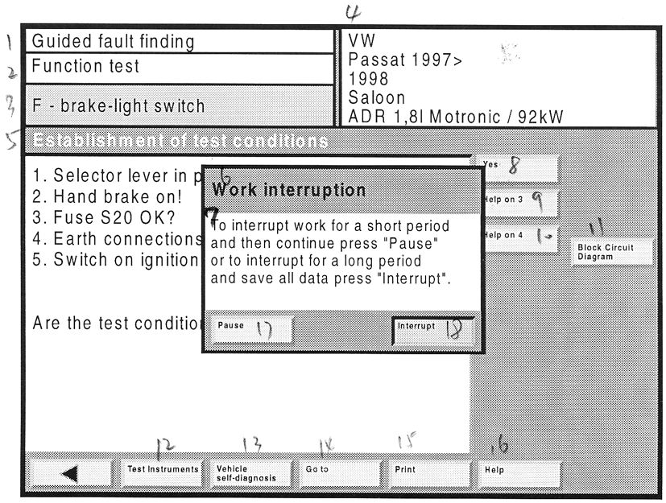
1－故障查询指示 2－功能测试 3－F – 制动灯开关
4－大众VW 帕萨特 1997> 1997
Saloon 沙龙 ADR 1,81 Motronic / 92kW
5－测试条件的设定 6－工作中断
7－如果要短时间中断工作并且再继续，可按下“暂停”按钮，如果要长时间中断工作并保存所有的数据，可按下“中断”。
8－是 9－步骤3的帮助 10－步骤4的帮助
11－模块电路图
12－设备测试 13－车辆自诊断 14－转向 15－打印 16－帮助
17－暂停 18－中断
图7－31 功能测试，“工作中断”对话框

输入工作代码
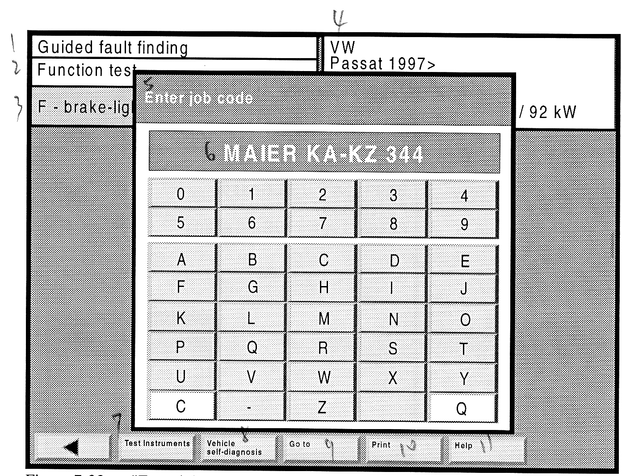
1－故障查询指示 2－功能测试 3－F – 制动灯开关
4－大众VW 帕萨特 1997> 1997
Saloon 沙龙 ADR 1,81 Motronic / 92kW
5－输入工作代码 6－MAIER KA－KZ 344
7－设备测试 13－车辆自诊断 14－转向 15－打印 16－帮助
图7－32 “输入工作代码”对话框

利用“输入工作代码”对话框，用户可以通过触摸屏上的键盘来输入需要保存的诊断工作代码，并可通过“Q”按钮退出。除去工作代码之外，当前的数据和时间也被保存起来。

读取
先前保存的诊断工作可在“诊断工作”示屏中进行读取，但是其只能在车辆识别功能的第二示屏“选择类型”中，通过从“转向”菜单中选择“诊断工作”从而进行选择。
从所有保存的诊断工作列表中选择所需的工作，然后选择“读取”按钮。在诊断工作被读取之前，将出现一个弹出框询问诊断电缆是否连接好。如果用户选择“OK”按钮进行确认，将会出现“检测计划”示屏，它主要是显示中断的功能测试的被保存状态。选择“继续”按钮可起动中断的功能测试。
“读取诊断工作”示屏示例：

作为“转向”目标选择“诊断工作”
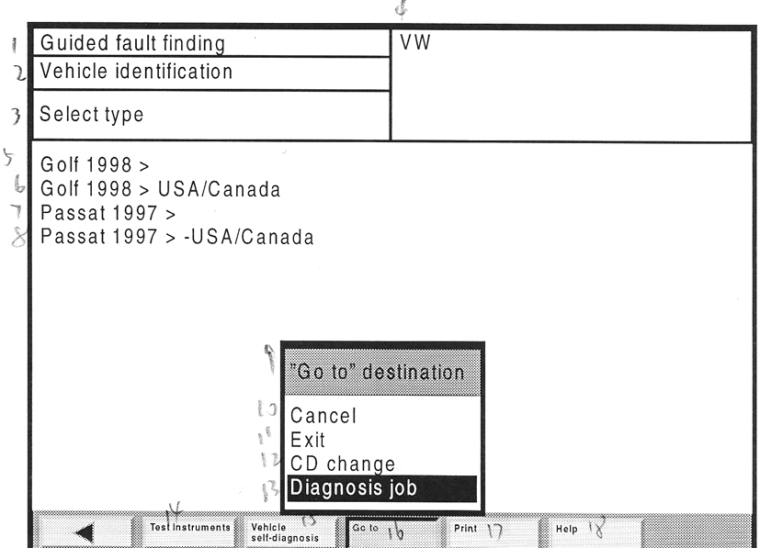
1－故障查询指示 2－车辆识别 3－选择类型
4－大众VW 5－高尔夫 1998 > 6－高尔夫 1998 > 美国/加拿大
7－帕萨特 1997 > 8－帕萨特 1997 >美国/加拿大
9－“转向”目标 10－返回 11－退出 12－换CD盘
13－诊断工作
14－设备测试 13－车辆自诊断 14－转向 15－打印 16－帮助
图7－33 “选择类型”子示屏，作为“转向”目标选择“诊断工作”

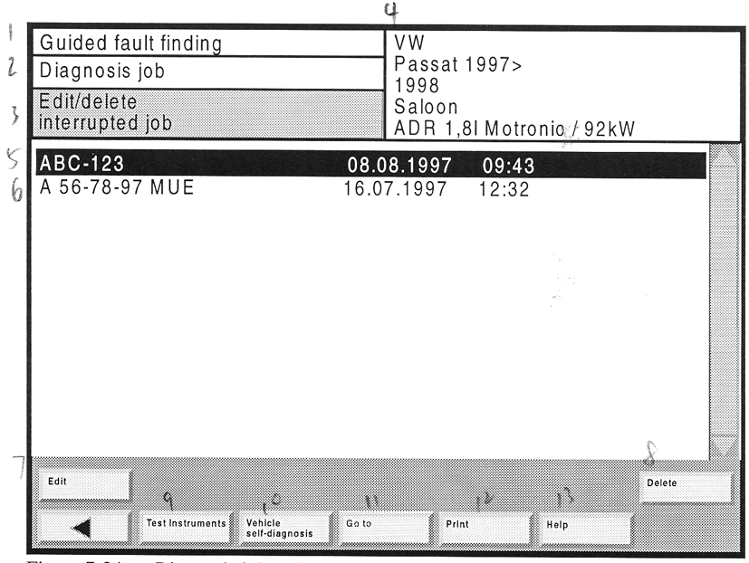
1－故障查询指示 2－诊断工作 3－编辑/删除 中断工作
4－大众VW 帕萨特 1997> 1997
Saloon 沙龙 ADR 1,81 Motronic / 92kW
5－ABC – 123 08.08.1997 09:43
6－A 56-78 97 MUE 16.07.1997 12:32
7－编辑 8－删除
9－设备测试 10－车辆自诊断 11－转向 12－打印 13－帮助
图7－34 诊断工作、子示屏“编辑/删除中断工作”

通过选择“编辑”按钮可以读取中断的诊断工作。

设定条件并按下“OK”按钮

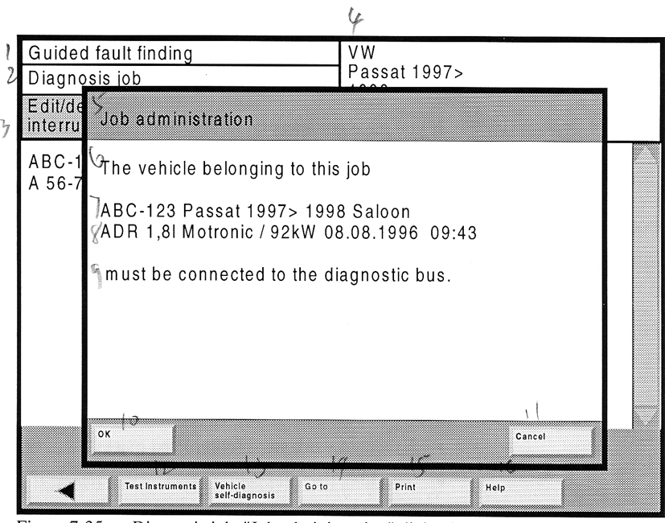
1－故障查询指示 2－诊断工作 3－编辑/删除 中断工作
4－大众VW 帕萨特 1997> 1997
Saloon 沙龙 ADR 1,81 Motronic / 92kW
5－工作管理 6－属于此项工作的车辆
7－ABC – 123 帕萨特1997 > 1998 沙龙
8－ADR 1,81 Motronic / 92kW
9－必须连接到诊断总线 10－OK 11－返回
12－设备测试 13－车辆自诊断 14－转向 15－打印 16－帮助
图7－35 诊断工作、“工作管理”对话框

当用户选择“OK”按钮，退出对话框并转向到检测计划（参考章节7.8）。

7．14 诊断记录
如果用户曾经获得过“检测计划”示屏，则应通过“打印/诊断记录”功能来打印故障查找操作。
诊断记录包括以下信息：
·VAS 5051 的工厂代码
·销售商识别符
·安装在VAS 5051 中的当前的软件系统的版本
·识别符特征
·故障存储器内容
·执行过的工作步骤（完成示屏）
·检测计划列表，分成系统和专用检测计划
·带有各自的名称和检测步骤的功能测试列表
·通过检测建议和工作人员的判断执行检测步骤，所有的测试和车辆系统功能产生的结果与检测步骤自身产生的结果相同
·起动并结束/返回和中断/读取中断工作

7．15 功能测试记录
除去所有功能测试的记录数据之外，“功能测试记录”功能与“诊断记录”完全相同，其仅包括最后一次执行完后的结果。

8 应用
8．1 概述
“应用”模式主要为用户提供各种应用，可通过将CD盘插入驱动器中获取必要的程序和数据。
进一步的应用示例如下：
·多功能万用表
·CD
·当前的产品信息（API－CD）
·程序升级，TELEMATICS控制单元
·销售商目录

8．2 起动应用
在起动示屏中按下“应用”按钮。
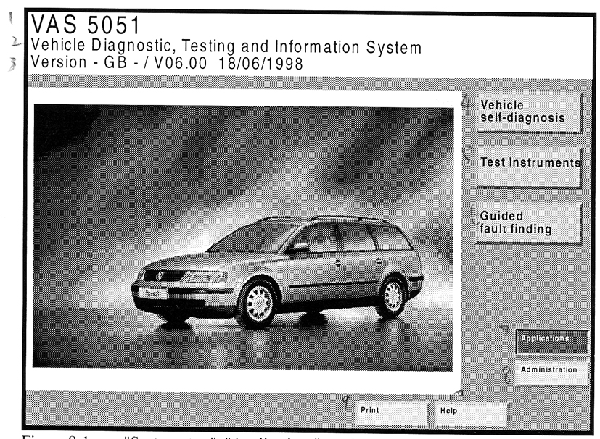
1－VAS 5051 2－车辆诊断、测试和信息系统
3－版本 –GB- /V06.00 18/06/1998 4－车辆自诊断
5－设备测试 6－故障查询指示 7－应用 8－管理
9－应用 10－管理 11－打印 12－帮助
图8－1 “系统起动”，“应用”示屏选择

选项示屏（图8－2）出现，并带有当前已出版的应用列表。
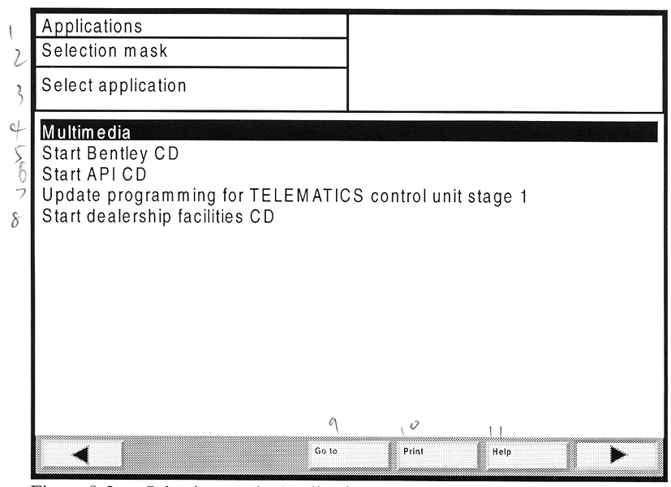
1－应用 2－选项示屏 3－选择应用 4－多手段的
5－起动CD 6－起动API CD
7－针对TELEMATICS控制单元步骤1升级 8－起动销售商资料CD
9－转向 10－打印 11－帮助
图8－2 选择示屏，应用（举例）

起动应用
- 插入CD盘。
- 选择所需的应用部分。
- 按下“继续”。
当CD被插入之后，CD上的应用程序将起动。
注意：
当该文档被送去印刷时，显示在图8－2中的多功能示屏无法在进一步的应用中使用。

8．2．1 多媒体
在“多媒体”应用中，用户可以运行或读¡CD盘条，读出的影像信息显示在触摸屏中。同时通过相连的头部耳机或扬声器，用户可以听到从CD－ROM驱动器（参考图2－5）中读出的声音。
可提供以下功能：
·显示和标题选项
·起动
·执行、停止、返回
·帮助功能
·转向
·打印
将CD盘插入到驱动器中，CD盘上多媒体数据一般用“MPG”压缩格式或“PPT”格式存储，然后再从选项示屏（参考图0－2）中选择“多媒体”功能。
同时出现另一个选项示屏，显示所插入的CD盘的标题列表。

选择标题
从列表中选择标题，其将被点亮。

起动CD盘
按下“继续”按钮。如果有标题被选中，则检测仪将转向到播放示屏，否则用户可以立即选中一个。
如果数据的存储盘有问题或文件保存格式不正确，则会出现信息“CD盘不能播放”。
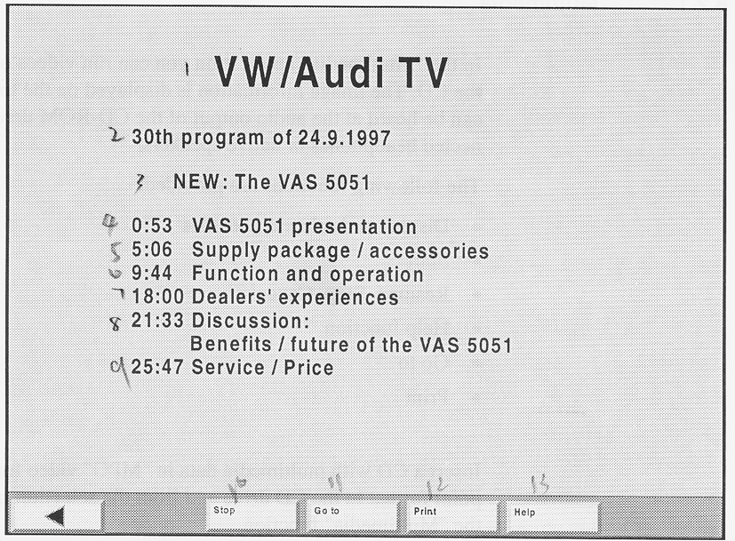
1－大众/奥迪 电视 2－1997年9月24日第30个程序
3－新产品：VAS 5051 4－0：53 VAS 5051介绍
6－9：44 功能和操作 7－18：00 销售商介绍经验
8－21：33 讨论：VAS 5051的效益/将来
9－25：47 售后服务/价格 10－停止 11－转向
12－打印 13－帮助
图8－3 CD盘播放示屏

在CD盘播放的示屏中（参考图8－3），只有以MPG格式存储的数据可以播放。以PPT格式存储的幻灯片只能用专门的幻灯播放软件进行播放。

< =
选择“回退”按钮返回到播放，并可调用选项示屏。在其它模式下，用户也可以利用转向菜单退出播放示屏。

停止
选择“停止”按钮可以停止播放并可再次开始。例如，用户可以中断播放，制造屏幕冻结帧或暂停，在此过程中按钮的列表从“停止”到“重新开始”自动变换。

唯一可用的打印功能是“屏幕”。为了产生一个屏幕冻结帧，停止播放，按下“打印”按钮，选择“屏幕”。这样当水漏型标志消失时，用户就可以再次进行播放。

帮助
选择“帮助”按钮，可调用按钮和示屏功能的帮助文件。

9 管理
9．1 概述
“管理”操作模式不能为车辆的故障查找提供功能，也就是说，其被用作检测仪的内部管理。在该操作模式中，用户可以调整设定以适应用户的要求。
可用到以下功能：
·程序升级的安装
·设备测试的自检和诊断总线
·工厂代码的输入或销售商识别符的改变
·设定与信号通道选项、数据与时间、输出语言与初始图表
·插入的CD盘的信息

工厂代码的输入
在初始起动过程中，“管理”是检测仪起动后唯一能够被激活的操作模式。用户必须输入你的工厂代码，以便进入VAS 5051的其它操作模式（参考章节3和章节9.6）。一旦输入工厂代码之后，使用此功能只有销售商识别符可以被改变。
注意：
只有专门的技术人员才可通过进入“扩展功能”功能（参考章节9.9）选项从而对输入的工厂代码进行检测或改变。因此，确保输入正确的工厂代码。

9．2 起动管理
在起动示屏中通过选择“管理”按钮来激活“管理”功能。
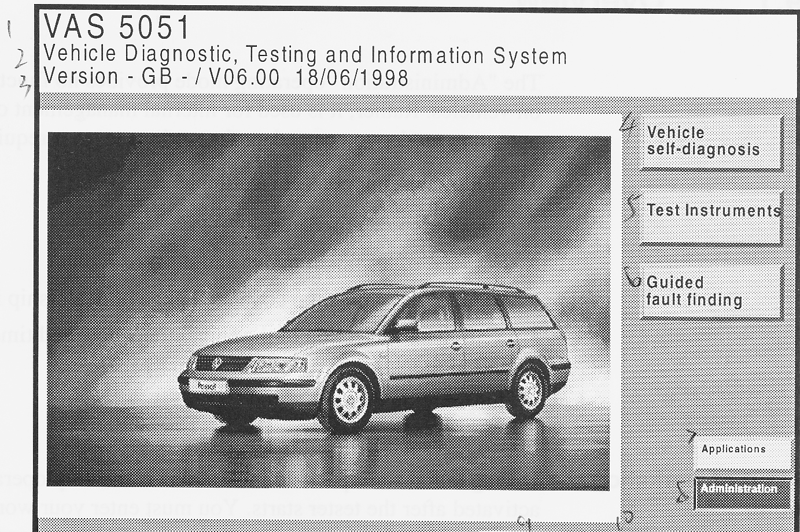

1－VAS 5051
2－车辆诊断、测试、信息系统
3－版本 –GB- /V06.00 18/06/1998 4－车辆自诊断
5－设备测试 6－故障查询指示 7－应用 8－管理
9－打印 10－帮助
图9－1 管理的起动

如果用户在起动示屏中选择该按钮，检测仪将给出一个包含所有可用功能（参考图9－2）的列表。

9．3 选择功能
如果用户在起动示屏中选择“管理”按钮（参考图9－1），将出现以下示屏，其包括一个包含在“管理”模式中所有可用功能的列表
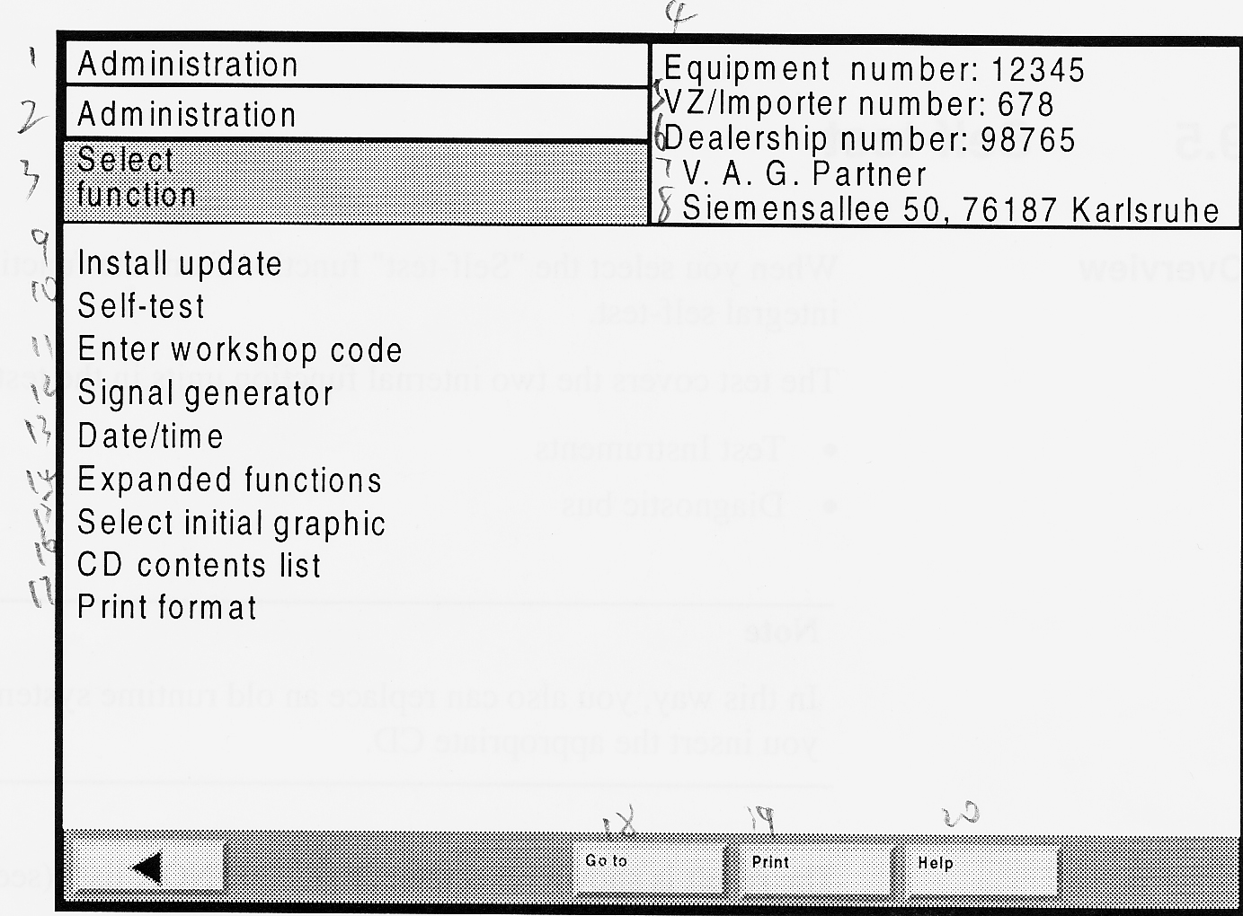
1－管理 2－管理 3－选择功能
4－设备号：12345 5－VZ/进关号：678
6－销售商代码：98765 7－V. A. G伙伴
8－Siemensallee 50, 76187 Karlsruhe 9－安装升级
10－自检 11－输入工厂代码 12－信号/发生器
13－数据/时间 14－扩展功能 15－选择初始化图表
16－CD内容列表 17－打印格式 18－转向 19－打印 20－帮助
图9－2 “管理”示屏，选择功能

用户使用选项条可以选择任何一项功能，可同时调用一个示屏，从中用户可对功能进行编辑。

9．4 设备升级
用户可以读取一张新分发的CD盘的内容，此CD盘包括检测仪的升级软件，使用时采用“设备升级”功能。插入CD盘，然后调用功能。检测仪可以从硬盘驱动器中的CD盘上读取新版本。

9．5 仪器自检
概述
当用户从功能列表中选择“仪器自检”功能时，可 起动一个复杂自检程序。
在检测仪中的测试主要是包括两个内部功能单元。
·设备测试
·诊断总线
注意：
采用此方法，如果用户插入相关的CD盘，就可以改变传统的时间运行系统。
检测结果以“OK/NOK列表”的形式显示在屏幕上（参考图9－3）。如果测试后出现“NOK”和故障代码，可通知SIMEMENS检修人员（参考章节11.4）。
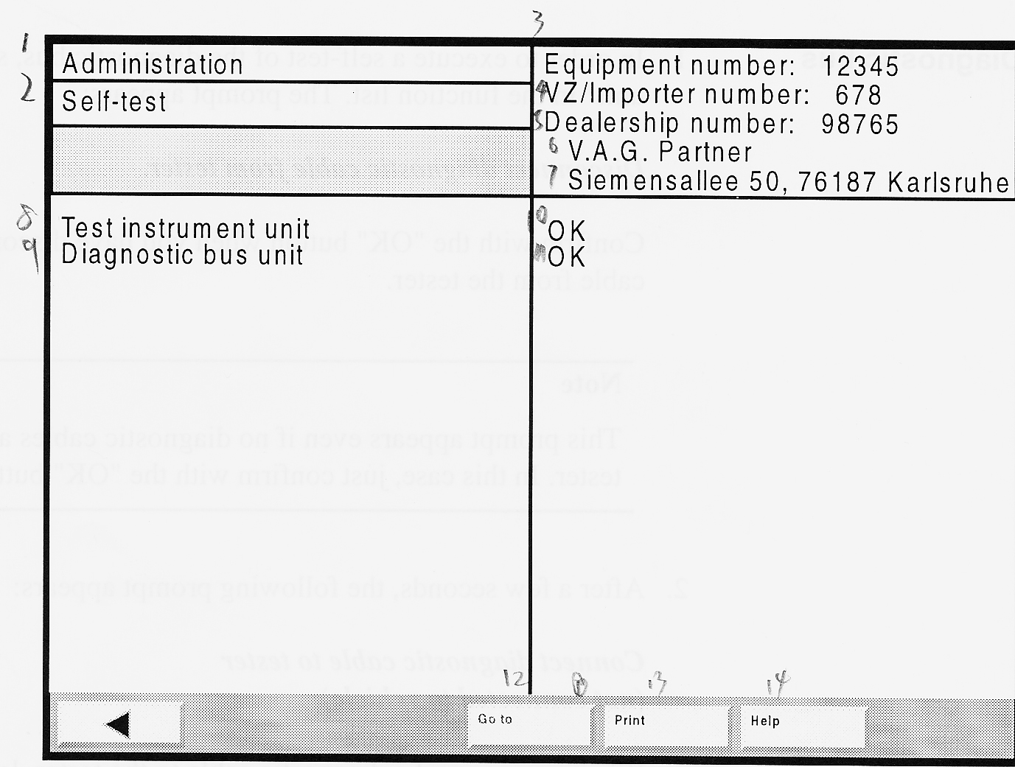
1－管理 2－仪器自检
3－设备号：12345 4－VZ/进关号：678
5－销售商代码：98765 6－V. A. G伙伴
7－Siemensallee 50, 76187 Karlsruhe 8－测试设备单元
9－诊断总线单元 10－是 11－是
12－转向 13－打印 14－帮助
图9－3 “自检”示屏，两个单元都正常

设备检测
1．为了执行设备检测中的自检，可从功能列表中选择“测试设备单元”，此时出现以下要求：
从检测仪上拆开所有的测试导线。
当用户将所有的测试导线从检测仪上拆开之后，按下“OK”按钮确认。
注意：
即使没有测试导线连接到检测仪上，该弹出框也出现，此时可以用“OK”按钮确认。
2．设备自检大约需要1分钟，在此过程中，无需任何输入。自检的结果将显示在工作窗口右侧部分。
3．重新将所有的测试导线连接到检测仪上。

诊断总线
1．为了执行总线诊断中的自检，在功能列表中选择“诊断总线单元”。此时出现以下弹出框：
从检测仪上拆开所有的诊断电缆。
当用户已经将所有的诊断电缆从检测仪上拆开时，使用“OK”按钮进行确认。
注意：
即使没有测试导线连接到检测仪上，该弹出框也出现，此时可以用“OK”按钮确认。
2．几秒钟之后，将出现以下弹出框：
将诊断电缆连接到检测仪上（不能连接到车辆上）。
当用户将诊断电缆连接到检测仪上时，严禁接触探测头。
3．自检的结果几秒钟后出现在工作窗口的右侧部分。
注意：
当在“诊断总线”自检的过程中连接诊断电缆时，将会检测到电缆短路故障。诊断电缆的进一步自检不能再用。

9．6 输入工厂代码/改变销售商识别符
输入工厂代码（起动初始化）
如果用户在VAS 5051起动初始化的过程，从“管理”示屏中的功能列表中，激活“输入工厂代码”功能，用户就可以输入你的VZ/进关号、销售商代码和销售商识别符。在第三章的检测仪介绍中，用户可以找到更多的信息。

改变销售商识别符
当VZ/进关号和销售商代码被输入确认后，数据将被保存并加锁。下次，检测仪起动，“输入工厂代码”功能将自动被“改变销售商识别符”功能取代，今后只能改变销售商的识别符。

9．7 信号发生器
针对某一测试，检测仪可以发送信号，例如，在设备检测中的连续性或键盘输入错误等。在“信号发生器”功能中，用户可以设定该信号的频率、持续时间等，该设定对“蓄电池电压低”警告无任何影响。
当用户在功能列表中选择“信号发生器”功能时，将出现以下示屏（参考图9－4）：
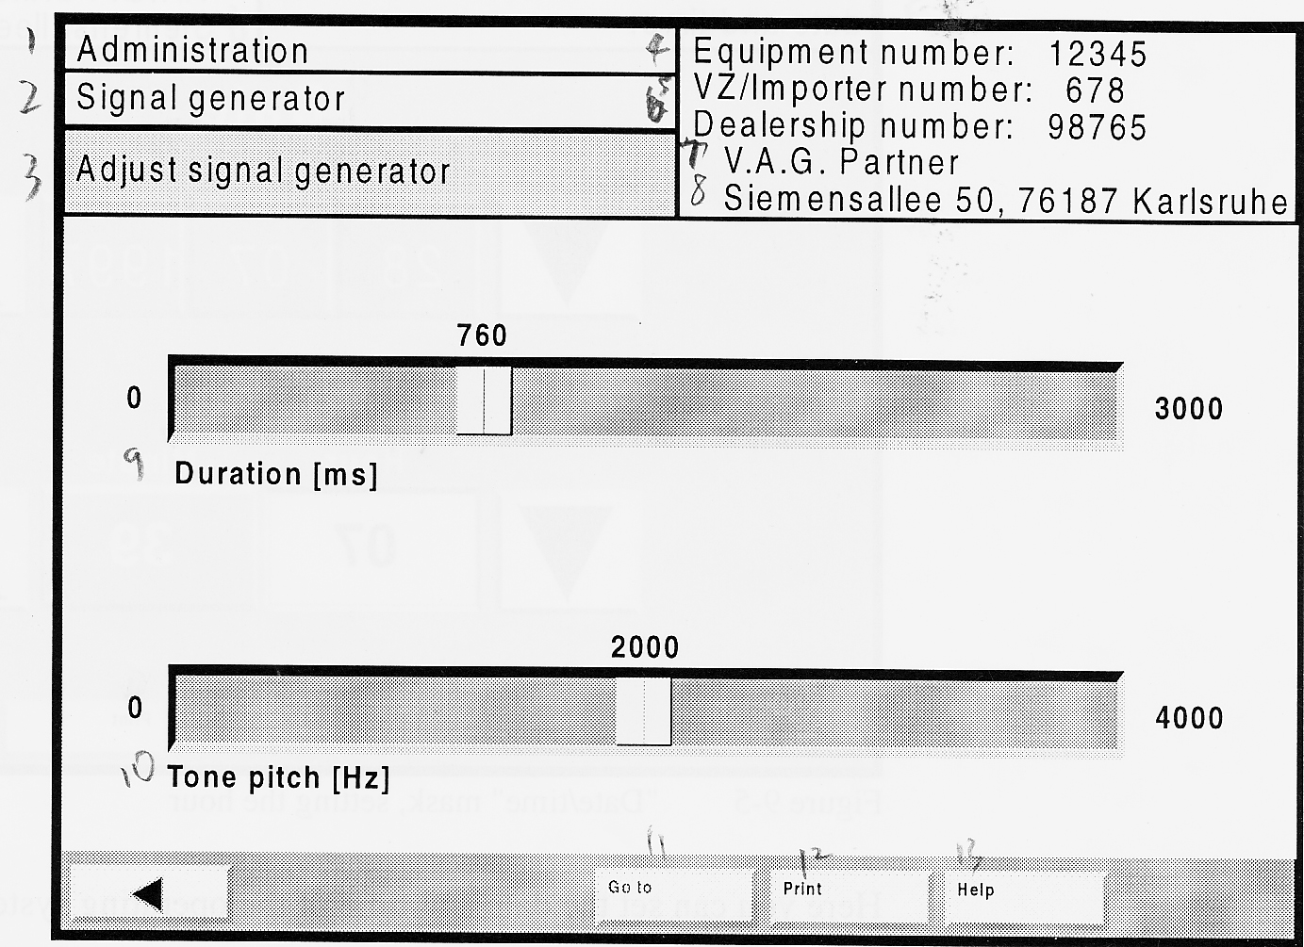
1－管理 2－信号发生器
3－信号发生器调整
4－设备号：12345 5－VZ/进关号：678
6－销售商代码：98765 7－V. A. G 合作者
8－Siemensallee 50, 76187 Karlsruhe
9－持续时间 10－频率 11－转向 12－打印 13－帮助
图9－4 “信号发生器”示屏

通过使用两个滑动控制条用户可以改变信号波长和频率，滑动控制条上面的数字值指示设定的数值。
·通过使用标有“波长”的顶部滑动控制条，用户可以改变信号持续的时间，用户也可以在0（最左侧）和3000ms（最右侧）之间设定数值。
·底部的滑动控制条标有“频率”符号，主要是控制信号的频率，用户可以在0（最左侧）和4000Hz（最右侧）之间设定数值。
当用户移动控制条时，检测仪将按照上次的设定发出信号。当改变设定时，每次触摸屏幕进行操作都会发出一个信号直至下一次设备被关闭。
注意：
信号的声音无法改变。

9．8 日期/时间
当从功能列表中选择“日期/时间”时，将出现以下示屏（参考图9－5）：
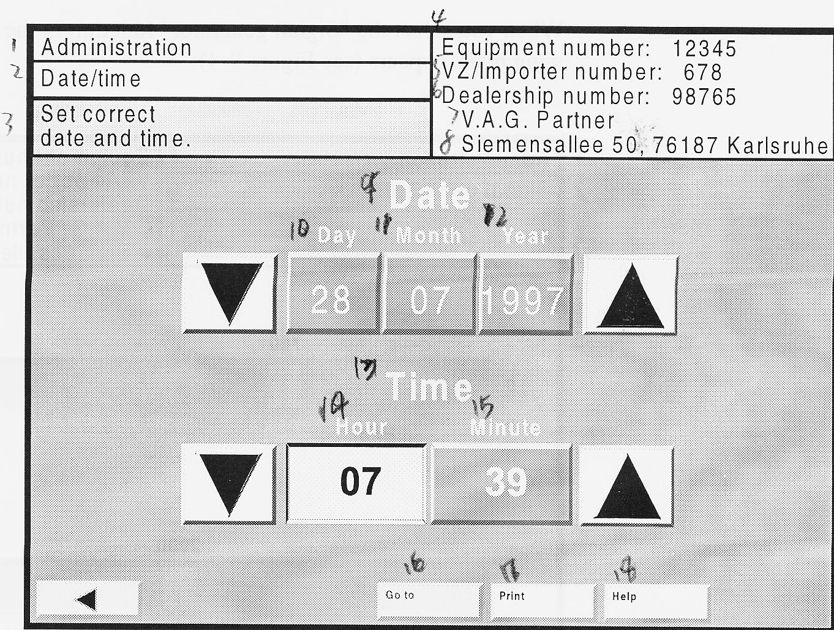
1－管理 2－日期/时间 3－设定正确的日期和时间
4－设备号：12345 5－VZ/进关号：678
6－销售商代码：98765 7－V. A. G 合作者
8－Siemensallee 50, 76187 Karlsruhe
9－日期 10－日 11－月 12－年度
13－时间 14－小时 15－分钟
16－转向 17－打印 18－帮助
图9－5 “日期/时间”示屏，设定小时

在这里用户可以将操作系统的日期和时间设定到合适的数值。

数据
示屏中出现的数据：日－月－年，如果用户按下左侧或右侧的按钮，则在中间显示的日期就是设定的数值。

▼
左侧的按钮将日期向后按天移动。
▲
右侧的按钮将日期向前按天移动。
注意：
不能使用两个按钮同时设定月份和年度，如果日期设定时移动到月份或年度的开头或结尾，则相应的月份和年度就自动出现。因此，用户如果要将系统的设定时间向前移动一年，必须按下右侧的按钮365次才可完成。

时间
用户可以单独设定小时和分钟，因此，在“时间”区域内小时和分钟是作为两个独立的选择按钮显示。

设定小时
如果用户按下“小时”按钮，在时间显示区的左侧和右侧将出现两个附加的按钮。用户可以通过使用这些按钮将时间显示按照小时向前或向后移动。

▼
左侧的按钮将时间按照小时向后移动。
▲
右侧的按钮将时间按照小时向前移动。

设定分钟
如果用户按下“分钟”按钮，在时间显示区的左侧和右侧将出现两个附加的按钮。用户可以通过使用这些按钮将时间显示按照分钟向前或向后移动，该设定方法与设定小时时完全相同。

接受时间显示
利用“回退”按钮可以将最新设定的日期和时间输入到操作系统中。
用户也可以使用“转向”按钮退出示屏，此时系统的时间未改变。

9．9 扩展功能
只有当用户使用特殊的VAS 5051不能识别的CD盘时，该功能才可用。

9．10 选择初始图表
当从功能列表中选择“选择初始图表”功能时，用户可以按照需要选择希望在起动示屏出现的图表列表。屏幕上显示的列表将在所保存的图表的下面显示其名称。
利用选项条选择图表，并利用“回退”按钮退出功能。只要用户转向到起动示屏，被选中的图表就将出现。

9．11 CD 内容列表
当用户从功能列表中选择“CD内容列表”时，示屏将显示出从CD中安装的系统的信息。
显示如下：
·CD的版本和制造日期
·CD中所包含的车辆数据的信息

9．12 打印格式
当用户选择“打印格式”功能时，可将屏幕冻结帧和打印输出记录的格式设定为：
·A4页面类型或
·美国式信纸类型。
将相应的纸张型号方入打印机并调整导向槽（参考图3－1和图3－2）。
在下一次打印时，打印机将按照这些设定数据进行打印。

10 帮助功能
10.1 概述
在“帮助”模式中，用户可以获得文本提示或者一般的操作暗示以及各种功能解释。“帮助”功能不能取代操作手册，但是如果用户对如何使用某些示屏或按钮不能确定时，可以使用帮助功能，此时，用户无需再到操作手册中查找。
帮助功能被分为以下两组：
·条目
·按钮

10．2 起动帮助功能
帮助
在检测仪中，帮助功能将出现在每一个示屏中，其总是出现在导航条上的同一地方。当用户需要关于一个示屏或按钮的更多信息时，可以点击它。
只要“帮助”按钮以可被点击的形式出现，检测仪就将保持“帮助”方式。在该模式下，用户不能改变任何的设置或选项。
通过连续点击“帮助”按钮两次可退出“帮助”模式。
帮助
帮助功能被打开－按钮被激活。
帮助
帮助功能被关闭。

10．3 帮助浏览
当用户起动“帮助”模式时，将出现“帮助浏览”对话框，其包括一个或多个条目的列表，这些条目的解释是可以从帮助中获得的（参考图10－1）。
选中的条目被选项条点亮，用户可以将选项条移动到列表中的任何一个条目处，一旦用户激活触摸屏被选中的条目将被打开。
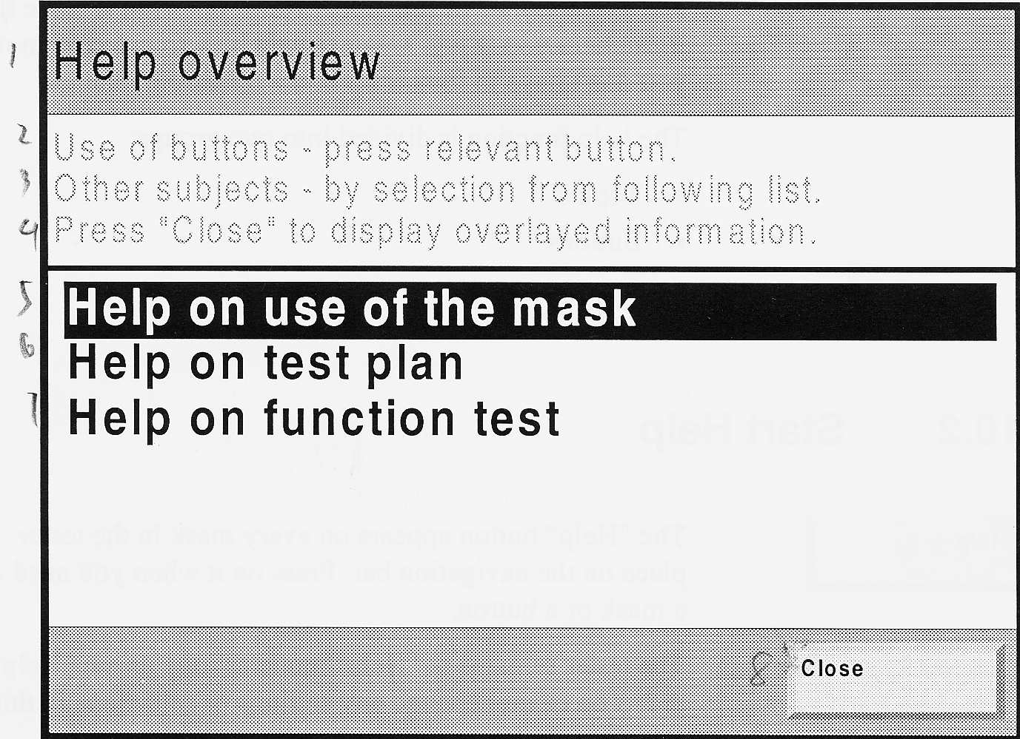
1－帮助浏览
2－按钮的使用－点击相关按钮
3－其它对象－可从以下列表中选择
4－按下“关闭”按钮可显示被覆盖住的信息
5－示屏使用中的帮助
6－检测计划中的帮助
7－功能测试中的帮助 8－关闭
图10－1 在“检测计划”示屏、“故障查找”模式中的帮助浏览

“关闭”按钮可关闭“帮助浏览”，这样用户可以看到被覆盖在下面的按钮，此时检测仪仍将保持在“帮助”状态下。

10．4 帮助条目
当用户打开一个条目解释用户在当前页面中选择的主题时，帮助的文本内容将被显示出来（例如，参考图10－2）。用户可以看到，可在示屏中做何操作以及同其它示屏的连接。
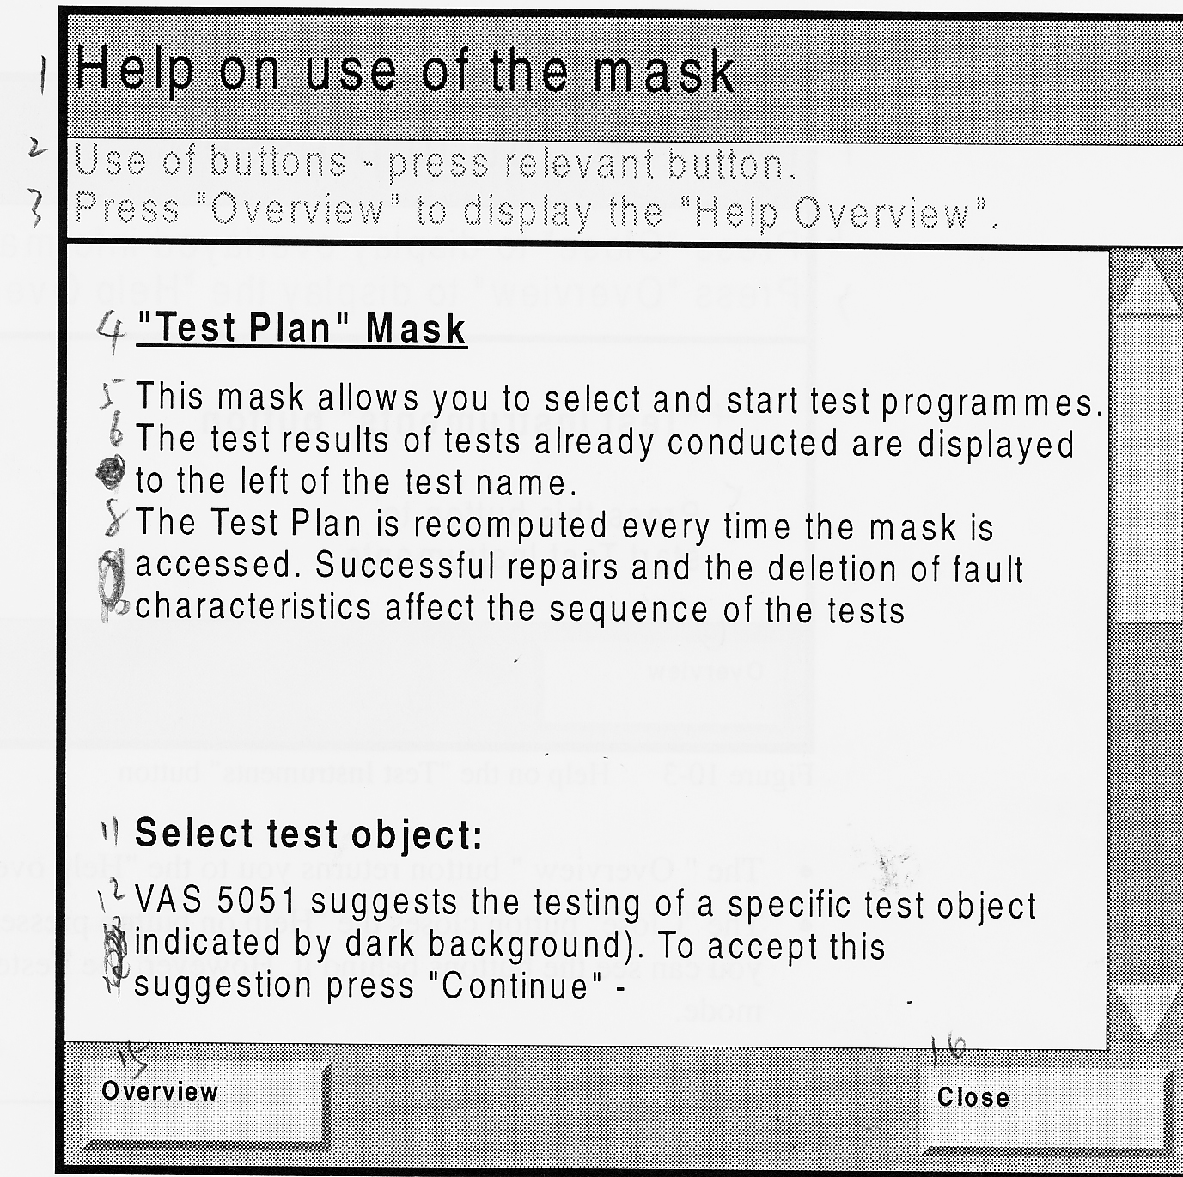
1－如何使用示屏的帮助
2－如何使用按钮的帮助－按下相关按钮
3－点击“浏览”可显示“帮助浏览”。
4－“检测计划”示屏
5－该示屏允许用户选择并开始测试程序
6－被处理过的检测结果将被显示在测试名称的左侧
8－每一次进入示屏中测试计划都被重新计算。成功的修理和故障特征的检测会影响到检测顺序
11－选择检测条目
12－VAS 5051建议对有黑色背景的特定对象进行测试，如果接受此建议，可点击“继续”
15－浏览 16－关闭
图10－2 关于如何使用“检测计划”示屏、“故障查找”模式的帮助

·在对话框内的滑动控制条可上下翻滚显示内容以便用户可以看全整个内容。
·“浏览”按钮可使用户返回到“帮助浏览”模式。
·“关闭”按钮可以关闭帮助对话框，以便于用户看到其它被隐藏的在后面的按钮，然而，此时检测仪仍将保持在“帮助”状态。
1－如何使用示屏的帮助
2－如何使用按钮的帮助－按下相关按钮
3－点击“浏览”可显示“帮助浏览”。
4－“检测计划”示屏
5－该示屏允许用户选择并开始测试程序
6－被处理过的检测结果将被显示在测试名称的左侧
8－每一次进入示屏中测试计划都被重新计算。成功的修理和故障特征的检测会影响到检测顺序
11－选择检测条目
12－VAS 5051建议对有黑色背景的特定对象进行测试，如果接受此建议，可点击“继续”
15－浏览 16－关闭
图10－2 关于如何使用“检测计划”示屏、“故障查找”模式的帮助

10．5 选中按钮的帮助
用户可以获取所有示屏中按钮的帮助内容。
当检测仪处在“帮助”状态时，用户可以按下任何一个按钮，则此按钮的含义及简单解释将出现在示屏中（参考图10－3）。如果用户需要看到隐藏在后面的按钮，可关闭“帮助浏览”窗口。
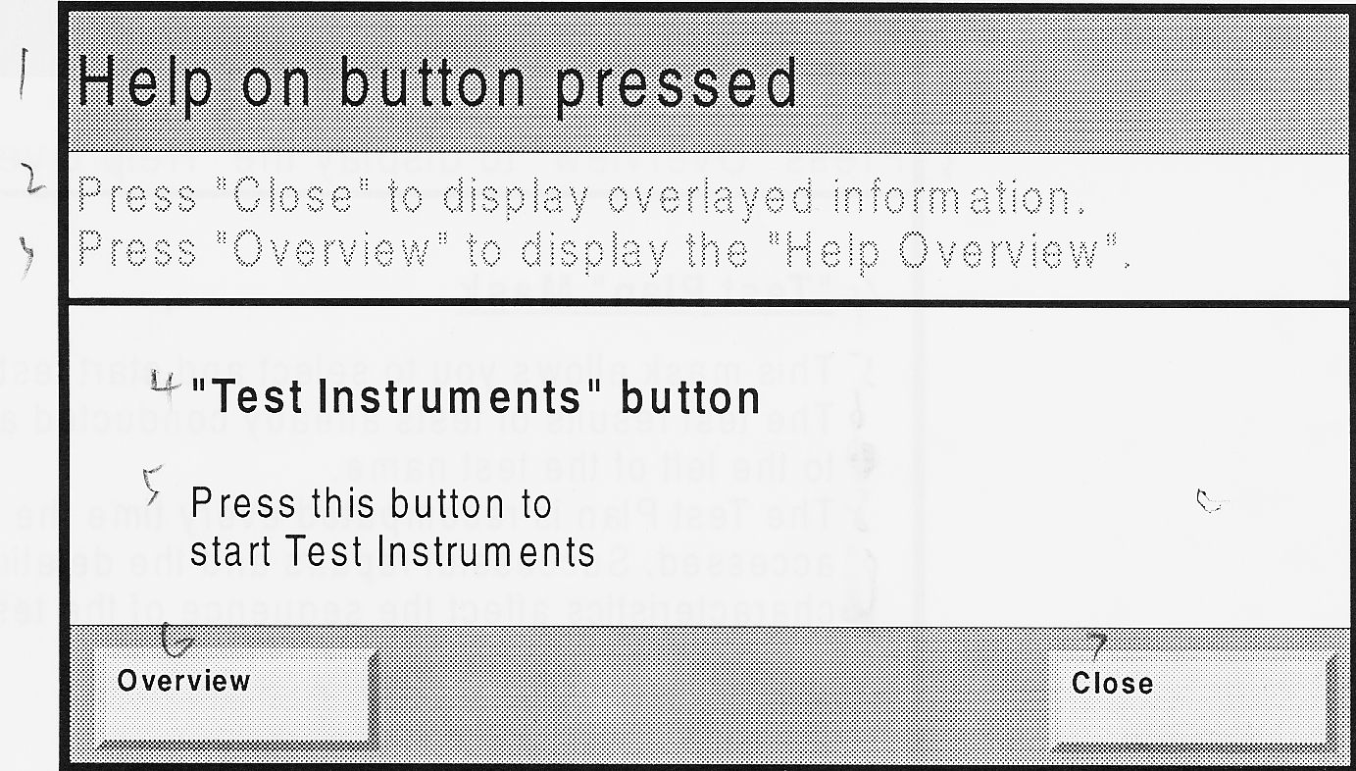
1－选中按钮的帮助
2－按下“关闭”按钮显示被覆盖住的信息
3－按下“浏览”按钮显示“帮助浏览”
4－“设备检测”按钮
5－按下该按钮起动设备检测
6－浏览 7－关闭
图10－3 “设备检测”按钮的帮助

·按下“浏览”按钮可返回到“帮助浏览”状态
·使用“关闭”按钮可关闭“点击按钮的帮助”对话框，以便于用户看到其后面的按钮，此时检测仪仍旧保留在“帮助”状态下。
注意：
“浏览”和“帮助”按钮自身没有帮助信息。

11 测试仪故障维修
VAS 5051在被运输之前已经进行过测试，被选中的部件及指定质量控制的附带物将保证VAS 5051的性能可靠。但是，如果发现问题，在同售后服务商联系之前应首先阅读此章节。

11．1 分类
VAS 5051的故障可被分为以下几类：
·来自于周围环境影响的故障：环境温度、（尤其）温度、灰尘、油烟、油、火花、供电、变压器、大的电动机、双向无线电设备、振动等。
·来自于VAS 5051的内部故障：检测仪、蓄电池、推车、推车上的动力分配、测试导线、打印机、IrDA适配器等。
如果有可能应试着将可能出现的故障分类和定位。尽量使用建议的解决方法并执行所有列出的测试。
如果使用所提供的方法还不能解除故障，可按照11.4章节中的说明进行操作。

11．2 自检
11．2．1 计算机硬件系统自检
注意：
每次起动VAS 5051时，计算机都进行自检，当起动示屏出现并且触摸屏被激活时，检测仪就准备就绪进行工作。
如果计算机自检之后出现错误信息，应与服务商联系。参考章节11.4。

11．2．2 检测设备和诊断总线单元的自检
参考章节9.5.
如果该项工作自检完成之后出现错误信息，应与服务商联系。参考章节11.4。

11．3 征兆、原因和解决方法
计算机
表11－1 计算机错误信息
征兆 | 可能原因 | 解决措施
系统不能反应，使用触摸屏不能操作系统 | 内部错误 | 关闭检测仪，然后重新起动
蓄电池不能工作 | 蓄电池亏电 | 参考章节12.2.3，重新更换蓄电池
错误信息：无系统盘或系统盘错误，重新更换起动盘并敲击任一键。 | 当检测仪起动时驱动器中放有软盘 | 取出软盘，关闭检测仪并再次重新起动
错误信息：严重错误 | 系统错误 | 关闭检测仪，发送一个故障报告传真给SIEMENS，其详细资料在章节11.4中列出
红色发光二极管点亮，10秒钟之后，检测仪关闭。 | 检测仪过热 | 按照章节12.2.4中的说明清洗空气滤清器。

打印机驱动程序
参考page11-3
LP3口错误输入：针对打印机。打印机未准备就绪。确保其被打开并正确连机。如果要继续打印，点击重试。
5秒钟后系统将自动重试。

重试 返回

如果用户获得该信息，按照下面给出的顺序执行检查并对问题进行修正。然后，点击“重试”按钮。如果用户不能够纠正问题，应按照章节11.3.4中的说明进行操作。如果用户点击“返回”按钮，已被传出的打印工作将被删除。
- 在IrDA接口（参考图2－20）中是否有对象？
- 在硬件中是否有IrDA适配器（参考图2－20）？
- 打印机是否已经打开（7，参考图2－18）？
- 数据总线插头（参考图2－19）是否正确连接到打印机？
- “就绪（Ready）”指示灯是否点亮？如果未点亮，点击连机按钮（参考图2－22）。

11．3．2 检测设备
表11－2 检测设备的错误信息
征兆 | 可能原因 | 解决措施
错误信息：测试导线连接不正确或熔丝故障。 | 内部接线的熔丝有故障。  例如，负荷暂时过载。内部的电子熔丝烧坏，U/R/D导线在“U/R/D”位置被卡住。 | 按照章节12.2.5中的说明更换检测仪顶部的熔丝。  点击“重复”按钮。如果出现另一个错误信息，按下“返回”按钮。  将导线插入到正确的插孔中。
在电阻或连续性测试中发现错误信息：测试错误：外部线路 | 应用到当前部件的电压低于规定值 | 关闭外部电源。

11．3．3 测试导线
注意：
检测设备的自检并不包括测试导线，它们必须按照本章节中的说明进行检查。
在测试导线的检测开始之前，用户应该执行“检测设备”的自检并排除设备故障的可能性。参考章节9.5。
以下列表中是VAS 5051的一些主要错误信息。如果用户能够确定故障或者经过仔细测试之后测试导线仍旧不能工作，此时应与服务商联系。
表11－3 测试导线错误信息
征兆 | 可能原因 | 解决方法
错误信息：在车辆系统自检和故障查找状态下诊断总线有问题 | 诊断电缆连接不正确或者有问题 | 通过诊断电缆将检测仪正确连接到车辆系统上。重新进行功能测试。
进线电流测试不能实现 | U/R/D测试导线在“U/R/D”位置被卡住。  熔丝有问题。  例如，由于负载过大，暂时性超载。内部的电子熔丝有问题。 | 将测试导线插入到正确的插孔中。  按照章节12.2.5中的说明更换检测仪顶部的熔丝。  在对话框中点击“重复”按钮。如果出现另一个错误信息，按下“返回”按钮。
错误信息：在进线电流测试中探测头连接不正确 | 在进线电流测试过程中，COM测试导线的探测头和U/R/D测试导线内部连接不正确。 | 连接探测头并重新测试。

U/R/D测试导线和COM测试导线
U/R/D测试导线和COM测试导线的功能测试按照以下步骤进行。如果测试结果未达到规定的要求，说明在连接中有故障。此时，应按照章节11.4中的说明给服务商传送一个故障报告。
- 将测试导线连接到检测仪上。
- 在“检测设备”模式下的“万用表”示屏中激活“电阻U/R/D”按钮。选择自动测试范围选项（参考章节6.3）。
- 如果两个测试导线的探测头未连接，将出现以下结果“
＋＋＋＋＋兆欧姆
- 现在缩短两个探测头之间的连接，显示结果必须低于10欧姆，否则，说明两条测试导线中至少有一条有问题。
测试导线的电阻确定哪一条导线有问题：
- 从COM插孔中拆开COM测试导线。
- 在屏幕上，自动选择测试范围“0～10欧姆”（参考章节6.3）。此时将出现以下对话框：
请正确连接U/R/D和COM探测头。
- 将U/R/D测试导线的探测头插入到“COM”插孔中，点击“OK”按钮。显示的测试值必须低于0.03欧姆。
- 通过点击探测头上的按钮检查冻结帧选项，此时测试值被冻结，屏幕上的“冻结帧”按钮应出现。
- 拆下U/R/D测试导线并再次拆开COM测试导线，然后将安全探测头插入到“U/R/D”插孔中，此时显示的测试值必须低于0.03欧姆。
DSO 测试导线
DSO测试导线的功能测试按照以下顺序执行，如果检测结果不符合要求，说明有关的DSO测试导线有问题。此时，应按照章节11.4中的说明给服务商传送一个故障报告。
- 将DSO测试导线连接到DSO1插孔中。
- 在“检测设备”模式下的“万用表”示屏中触摸“电压DSO1”按钮，选择“直流电压”测试类型以及自动的测试范围选项（参考章节6.3）。
- 将DSO测试导线的探测头连接到汽车蓄电池上，显示的测试值必须与蓄电池的电压相匹配（在11V到14V之间）。
- 通过按下探测头上的按钮，检查冻结帧选项，此时测试值被冻结，屏幕上的“冻结帧”按钮应出现。

现在执行U/R/D和DSO之间的对比测试：
- 通过再次触摸按钮重新起动测试，将冻结帧进行解冻。
- 将U/R/D测试导线和COM测试导线连接到检测仪和汽车蓄电池上。用户应该首先检查两种测试导线的功能性能。
- 触摸“电压U/R/D”按钮，选择“直流电压”测试类型和自动的测试范围选项（参考章节6.3）。
- 针对显示的两个测试功能（DSO 1与U/R/D），其测试值之间的差值应低于0.2V。

使用第二条DSO测试导线重复功能测试。
注意：
两条DSO测试导线是相同的，能够在测试时互换使用。

50A电流传感器组件
50A电流传感器组件的功能测试按照以下步骤进行：如果检测结果不符合要求，说明电流传感器组件中有故障。此时，应按照章节11.4中的说明给服务商传送一个故障报告。
- 将50A电流传感器组件连接到检测仪上。
- 在“检测设备”模式下的“万用表”示屏中触摸“50A电流传感器组件”按钮，选择“直流电压”测试类型以及自动的测试范围选项（参考章节6.3）。
- 在电流传感器组件没有连接到电子电缆的情况下多次打开并关闭电流传感器，测试值在打开和关闭两种情况下的变化很大，当电流传感器打开时，以下信息将显示在右侧顶部的窗口内：
电流传感器未关闭。

检查电流传感器的校正：
- 在屏幕上点击“校正”按钮，忽略对话框内出现的信息，点击“OK”按钮将其关闭。显示的测试值必须低于0.05A。
- 将电流传感器连接到蓄电池电缆或车辆的其它电源电缆上，所有的用电设备和车辆的点火系统都应关闭，显示的测试值结果必须低于1A。

执行一个对比测试：
- 打开一个电流小于50A的用电设备，例如，制动灯，如果可能应弄清电流的消耗，该值可作为一个经验值使用，测试值必须与经验值相匹配。
- 从电缆上拆开电流传感器，旋转180度，并重新连接好。测试值之间的差值必须低于0.5A，并且数值前必须有符号。

500A电流传感器组件
500A电流传感器组件的功能测试按照以下步骤进行：如果检测结果不符合要求，说明电流传感器组件中有故障。此时，应按照章节11.4中的说明给服务商传送一个故障报告。
- 将500A电流传感器组件连接到检测仪上。
- 在“检测设备”模式下的“万用表”示屏中触摸“500A电流传感器组件”按钮，选择“直流电压”测试类型以及自动的测试范围选项（参考章节6.3）。
- 在电流传感器组件没有连接到电子电缆的情况下多次打开并关闭电流传感器，测试值在打开和关闭两种情况下应有一定的变化。

检查电流传感器的校正：
- 在屏幕上点击“校正”按钮，忽略对话框内出现的信息，点击“OK”按钮将其关闭。显示的测试值必须低于0.5A。
- 将电流传感器连接到蓄电池电缆或车辆的其它电源电缆上，所有的用电设备和车辆的点火系统都应关闭，显示的测试值结果必须低于5A。

执行一个对比测试：
- 打开一个主要的用电设备，例如，灯光系统和后窗加热系统，如果可能应弄清电流的消耗，该值可作为一个经验值使用，测试值必须与经验值相匹配。
- 从电缆上拆开电流传感器，旋转180度，并重新连接好。测试值之间的差值必须低于5A，并且数值前必须有符号。

触发器组件和kV传感器
检查这两种传感器组件的唯一方式是综合到一起来检测，功能测试按照以下顺序进行：如果检测结果不符合要求，说明至少传感器组件中有一个有故障。此时，应按照章节11.4中的说明给服务商传送一个故障报告。
- 将触发器组件和kV传感器连接到检测仪上。
- 在“检测设备”状态下调用“DSO”示屏（参考章节6.4）。
- 使用相同的点火电缆（点火线圈的次级电压高压线）将这两种传感器连接到4缸或6缸发动机上。
- 在“DSO”示屏中点击“默认测试”按钮，在出现的选项框内选择“电缆测试kV TZ”曲线，然后点击“显示”按钮进行确认。此时“DSO”示屏出现，目标曲线也出现在背景内。同时，所有的DSO设定均自动执行。
- 起动发动机。典型的点火信号曲线与目标曲线必须是类似的，也就是说，如果kV传感器和触发器传感器工作正常，则示屏在每秒钟内更新一次或两次。
如果触发器传感器有故障，以下信息将出现在右侧顶部的窗口中：
无触发信号。

如果kV传感器组件有故障，用户仅仅可以看到一条水平线或者测试曲线峰值太低。
注意：
发动机点火信号的峰值一般在4kV～40kV之间变化，主要取决于车辆系统。典型的点火电压在600V～1200V之间，点火持续时间一般在2～6毫秒。曲线的形状主要取决于点火线圈的制造商。
注意：
以下所讲述的诊断电缆和诊断适配器的功能测试仅可在无故障的车辆上用于确保检测能够返回数字逻辑结果。

3米、5米诊断电缆
诊断电缆的功能测试按照以下顺序进行：
如果检测结果达到规定的数值，说明诊断电缆中有故障。此时，应按照章节11.4中的说明给服务商传送一个故障报告。
- 通过诊断电缆将检测仪连接到车辆上。
- 转向到“车辆自检”模式，并选择“电控发动机”车辆系统（参考章节5.3）。
- 发动机点火。如果诊断电缆连接正常，则几秒钟后车辆系统的工作数据就显示在右侧的示屏中。如果在K－接线或L－接线中有断路问题，则以下信息将出现在水平的顶部左侧位置：
与车辆系统没有联系。

如果在厂商提供的3米诊断电缆中有断路，以下信息将出现：
诊断总线中无电压或电压太低。

注意：
当测试3米诊断电缆时，检测仪应由诊断电缆从车辆电子系统（主电源线未同检测仪连接）中进行供电，这样才可测试给检测仪供电的导线。如果检测仪顶部的发光二极管呈绿色，说明连接一切正常。如果发光二极管熄灭或呈黄色闪烁，说明诊断电缆有问题。

诊断适配器
诊断适配器的功能测试按照以下顺序进行：
如果检测结果未达到规定数值，说明诊断适配器中有故障。此时，应按照章节11.4中的说明给服务商传送一个故障报告。
- 如果一条良好的3米长诊断电缆和诊断适配器将检测仪连接到车辆系统上。
- 转向到“车辆自检”模式，选择“电控发动机”车辆系统（参考章节5.3）。
- 发动机点火。如果诊断电缆连接正常，则几秒钟后车辆系统的工作数据就显示在右侧的示屏中。如果在K－接线或L－接线中有断路问题，则以下信息将出现在水平的顶部左侧位置：
与车辆系统没有联系。

如果在厂商提供的诊断适配器的接线中有断路，以下信息将出现：
诊断总线中无电压或电压太低。

诊断电缆LT
诊断电缆LT的功能测试按照以下顺序执行：
- 通过诊断电缆LT将检测仪连接到车辆上。
- 转向到“车辆自检”模式，选择“电控发动机”车辆系统（参考章节5.3）。
- 发动机点火。如果诊断电缆连接正常，则几秒钟后车辆系统的工作数据就显示在右侧的示屏中。如果在K－接线或L－接线中有断路问题，则以下信息将出现在水平的顶部左侧位置：
与车辆系统没有联系。

如果在厂商提供的诊断电缆LT的接线中有断路，以下信息将出现：
诊断总线中无电压或电压太低。

如果测试结果不能达到规定的数值，说明在诊断电缆LT中有问题。如果事实如此，应按照章节11.4中的说明给服务商传送一个故障报告。

11．3．4 打印机
卡纸
在打印机打印的过程中纸张在不同的位置都有可能出现卡纸现象。如果出现卡纸，则打印机将返回一条错误信息，指示已经出现了卡纸。以下列表中是可能出现的错误信息。
表11－4 卡纸
打印机错误信息 | 原因
BINI INPUTJAM | 进纸过程中卡纸
BINI PAPERJAM | 在纸张进给到下半部分时卡纸
OUTPUTJAM | 出纸过程中卡纸

纸张进给卡纸
为了在打印机输入区域内清除掉卡纸现象，应进行以下操作：
- 按照章节4.5所示从打印机上拆下进纸匣。
- 从打印机上拆下挡板，并检查挡板是否仍旧在纸匣内。拆下所有变皱的挡板并将整叠纸张拉直。
- 重新安装进纸匣。
- 按下两个释放按钮（参考图2－18），然后再打开打印机使信号传送给挡板已被拆下的打印机。
打印机重新工作。

在纸张进给到下半部分时卡纸
为了消除此问题，按照以下顺序执行：
- 按下两个放松按钮并打开打印机上盖。
- 按照章节12.5.2中所示拆下打印鼓组件，并从打印机上仔细拆下被卡住的纸张。
- 向操纵者和打印机的前方拉动纸张，使其从进纸方向拉出。再检查打印机的输出区域和纸张进给。
- 按照章节12.5.2中所示重新安装拆下的打印鼓组件。
- 确保余下的纸张或信封没有皱褶或顺序错误。
- 关上打印机上盖，继续打印工作。

纸张输出时卡纸
为了消除纸张输出时卡纸，应按照以下顺序进行操作：
- 按下两个放松按钮，打开打印机上盖，以便于从纸张输出区域拆下挡板。
- 从打印机上仔细拆下被卡住的纸张。
关上打印机上盖直至两侧都被锁紧。

墨盒
如果打印出来的材料字迹模糊或者打印质量下降，说明墨盒已经要用光了。当打印机的墨盒的墨被用光时，打印机中的一个传感器将对此作出反应，此时，显示盘将显示信息“墨盒”或“墨用光”。如果可能，按照章节12.5.1中的说明尽快更换墨盒。

打印鼓
如果在打印机的显示区出现错误信息“打印鼓？”，说明打印鼓组件安装不正确。从打印机上拆下打印鼓并按照章节12.5.2中的说明将其重新安装。特别应仔细注意打印鼓组件上所给出的安装说明。

打印测试页
通过按下“ON－LINE（连机）”按钮将打印机转向到OFF－LIN(未连机)状态，然后按下FORM FEED/Print Demo（纸张格式/打印自测页）按钮直至出现“PRINT DEMO（打印自测页）”信息，此时自测页开始打印。最后，再次关闭打印机（连机）。

IrDA 适配器
如果IrDA 适配器的发光二极管未执行章节2.2.5中的所述操作，此时应尝试执行以下操作：
- 确保打印机已经打开。
- 检查IrDA 适配器以便确保其在检测仪和打印机一侧安装正确（参考图2－20）。
如果用户不能解决该问题，应按照章节11.4中的说明给服务商传送一个故障报告。

11．4 写给服务商的故障报告
如果用户发现的问题无法解决，请立即与服务商联系。表11－5列出了用户可以进行联系的服务商，权威的服务中心在14章给出。
注意：
用户将故障报告传送给服务商的最快的方法是使用传真。采用14章中所给出的故障报告的格式，将故障报告按照14章中所给出的权威服务中心的传真号传送过去即可。描述故障特征（信息等）时应尽可能的详细：何时故障发生、故障发生时用户正在作何操作、用户查找故障时进行过何操作（章节11.3）以及用户检查的结果。

表11－5 联系服务商
部件/对象 | 联系服务商
检测仪 | 西门子
工作推车 | 西门子
测试导线 | 西门子
操作手册 | 西门子
打印机 | 西门子
操作问题 | 西门子
不确定的问题 | 西门子
VAS 5051在车辆上的使用 | 大众VW热线，参考章节14.4
打印机消耗品（打印鼓和墨盒） | OKI地方服务商或OKI公司

11．5 部件更换
11．5．1 检测仪
如果检测仪（不包括电源线）需要更换，用户将收到一个新的设备，该设备用特殊的容器包装着，用户必须用这个容器将有故障的检测仪返回服务商。

导线
有问题的导线可以更换，如果用户不得不更换电源线，应首先阅读章节3.2中的说明。

蓄电池
关闭检测仪，按照章节4.3中的说明从推车上的固定座上将检测仪拆下。
按照章节12.2.3的说明更换蓄电池。
可将废旧的蓄电池处理给当地的废品回收公司。

IrDA 适配器
IrDA 适配器的电缆被一个线夹连接到推车上，它不包括在更换件之内。
- 将IrDA 适配器推出到其固定座的敞开一侧，将其从工作推车上拆下。
- 在推车上从检测仪侧面的外壳上拉出电缆。
- 从推车右侧后面的固定座上拆下塑料外罩。
- 从打印机上拆开接线插接器。
- 拆下IrDA 适配器。
按照以上步骤1～5的相反顺序将新的IrDA 适配器安装定位。

11．5．2 工作推车
工作推车是不可更换件，但是，用户可以按照附录：“VAS 5051零件列表”中的说明指定部件进行修理。

11．6 零件列表
在质量保证期内，服务商将通过更换部件来修理VAS 5051。当用户将故障报告发送给服务商之后，地方代理服务商将告诉用户哪一个部件需要更换，同时厂商将给用户发送一个或多个更换部件。

更换部件、消耗品、修理部件
VAS 5051的一些部件是可更换的部件，但用户必须返回旧件同新部件交换。服务商按照需要将指定用户哪一个有故障的部件应该返回。
用户可以自行处理用完的消耗品，可同地方废品处理公司联系。
用户也可以从供应商处订购修理部件，然后自己进行更换。
本章后面的附录列出了所有的可更换的部件，并指明哪一个部件是可更换的、消耗的或可进行修理的。
一般情况服务商将要求用户将有故障的部件返回。

第11章 附录：“VAS 5051的部件列表”

（附录由于时横向的表格，故单独采用文件进行翻译，见文件：11章附录）

12 日常维护
12．1 VAS 5051的检查
用户可以在日常工作中针对VAS 5051进行目视检查。
可以检查所有的损坏部件及污物。
仔细检查触摸屏是否有损坏或污物，如果需要按照章节12.2.1进行清理。
检查所有的电缆是否损坏。
警告：
应经常更换损坏的电缆。

12．2 检测仪
如果外壳脏污，应使用无硬物的抹布（不能湿）进行清理。
警告：
在清理检测仪之前，应将所有的测试开关关闭，拔下插头！将所有的测试导线拔下。确保没有液体进入到外壳中。严禁清理CD和软盘驱动器的内部部件。

如果检测仪损坏，可拨打西门子的热线电话（参考章节14.2）。

12．2．1 清理触摸屏
检测仪上最敏感的部件就是触摸屏，污物和划痕会降低触摸屏的敏感程度。如果触摸屏脏污，可使用柔软的布（尽可能没有硬物）进行清理。如果这样不能清除污物，可以使用异丙基酒精或不含有氨水的玻璃清洁剂进行清理。

12．2．2 蓄电池的清理
蓄电池大约能够使用500次充电/放电的循环时间，前提是在每一个循环中都完全充电，或者，蓄电池每月用一次（用完后完全充电），这样才可达到此使用时间，这是很难实现的。
如果VAS 5051长时间不使用，蓄电池也会结晶，因为蓄电池存在自放电。
为了防止蓄电池结晶，可按照以下操作进行：
- 从未关闭的检测仪上拆开电源线。
- 将检测仪放置一边直至发光二极管熄灭：蓄电池现在进行放电。
- 关闭检测仪。
- 将电源线插上再次进行充电，这大约需要2个小时时间才可充电完全。
如果即使在多次清理之后，蓄电池的待机时间仍旧下降到30分钟以下，此时必须更换蓄电池。
警告：
可以使用新的蓄电池来更换旧的蓄电池。严禁在没有蓄电池的前提下操作检测仪。

12．2．3 更换蓄电池
在章节11.6中用户可以找到蓄电池的订购号和供应商。
按照以下顺序更换蓄电池：
- 正确关闭蓄电池，将电源线拔下。
- 将检测仪拆下放置到水平、清洁、敞开的地方，屏幕朝下防止损坏屏幕。
- 使用槽型螺丝刀松开快速松动螺钉（图12－1）（逆时针转动不超过90度）。
- 提起蓄电池外舱的罩并将其拆下。
蓄电池外舱的快速松动螺钉
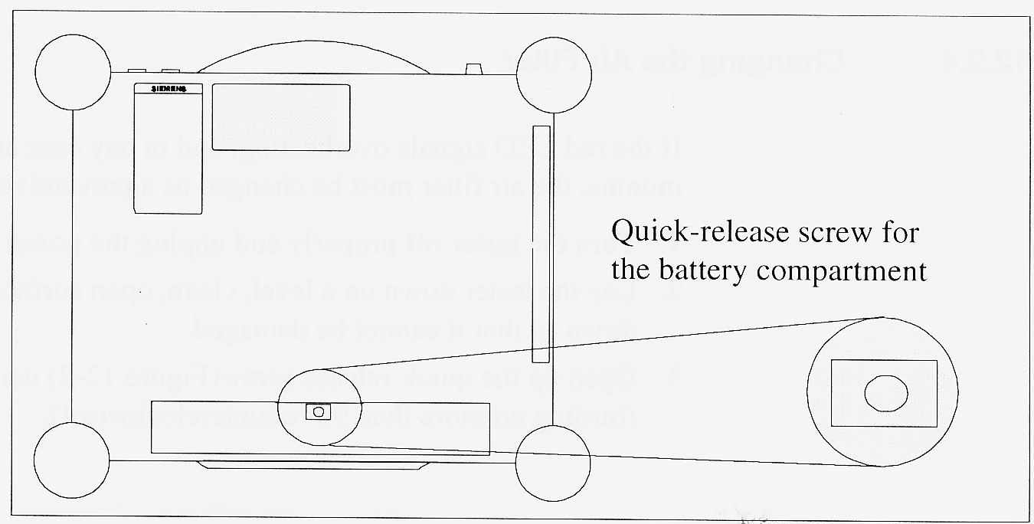
图12－1 打开蓄电池的外舱
- 将蓄电池外舱内的黑色塑料泡沫垫推向左侧并将其拆下。
- 从蓄电池电缆上拆开接头。用拇指压下两个接头中间的固定弹簧并将连接处拉开（参考图12－2）。
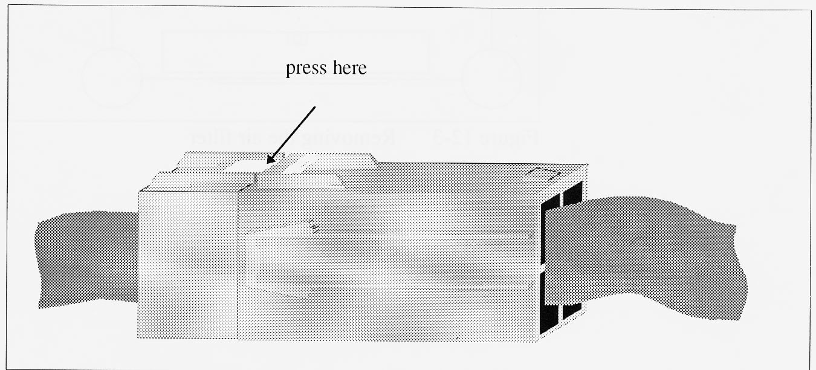
在此处压下

图12－2 从蓄电池电缆上拆开接头
- 用新的蓄电池更换旧的蓄电池。
- 重新连接接头，插头必须插入到插孔中。
- 安装外舱内的塑料泡沫垫。
- 在蓄电池外舱内用接头重新连接电缆。
- 装上上盖，用金属外壳固定盘下的后沿来定位。用槽型螺丝刀将快速松动螺钉（图12－1）旋紧（瞬时针发现转动不超过90度）。
注意：
将拆下的蓄电池按照环保的方式进行处理。

12．2．4 更换空气滤清器
如果发光二极管信号过热，并且此情况至少持续了3个月，此时作为一个保护措施必须更换空气滤清器。
- 正确关闭检测仪，拔下电源线。
- 将检测仪拆下放置到水平、清洁、敞开的地方，屏幕朝下防止损坏屏幕。
- 使用槽型螺丝刀松开快速松动螺钉（图12－3）（逆时针转动不超过90度）。
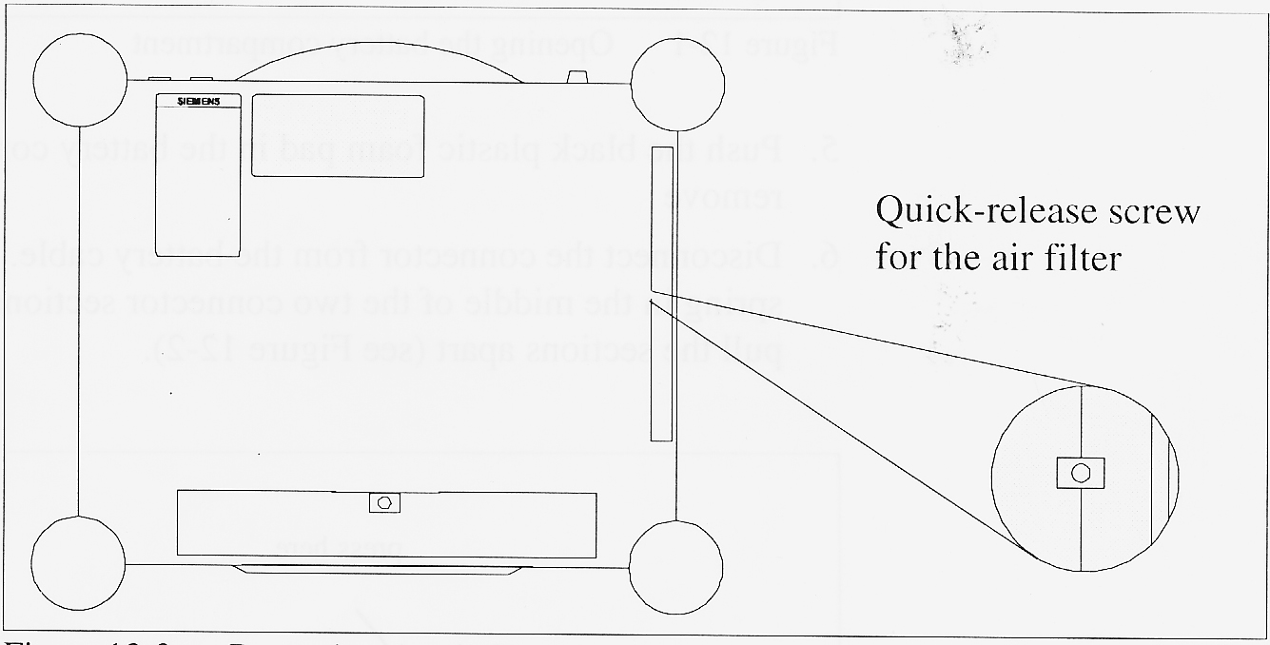
空气滤清器的快速松动螺钉

图12－3 拆下空气滤清器

- 拆下上盖。
- 拉出空气滤清器。
- 安装新的空气滤清器。
- 装上上盖，用金属外壳固定盘下的后沿来定位。用槽型螺丝刀将快速松动螺钉（图12－3）旋紧（瞬时针发现转动不超过90度）。
- 起动检测仪。

如果红色的发光二极管仍旧点亮，说明这有可能有故障。此时应给西门子服务商发送一个故障报告（参考章节11.4）。

12．2．5 更换进线电流测试的熔丝
当进线电流测试增大到10A时，检测仪顶部的熔丝将烧断。如果有合适熔丝，可更换烧断的熔丝。
为了更换熔丝，可按照以下顺序进行操作：
- 从熔丝盒上松开上盖（参考图12－4），熔丝就在上盖下面。
- 拆下烧断的熔丝。
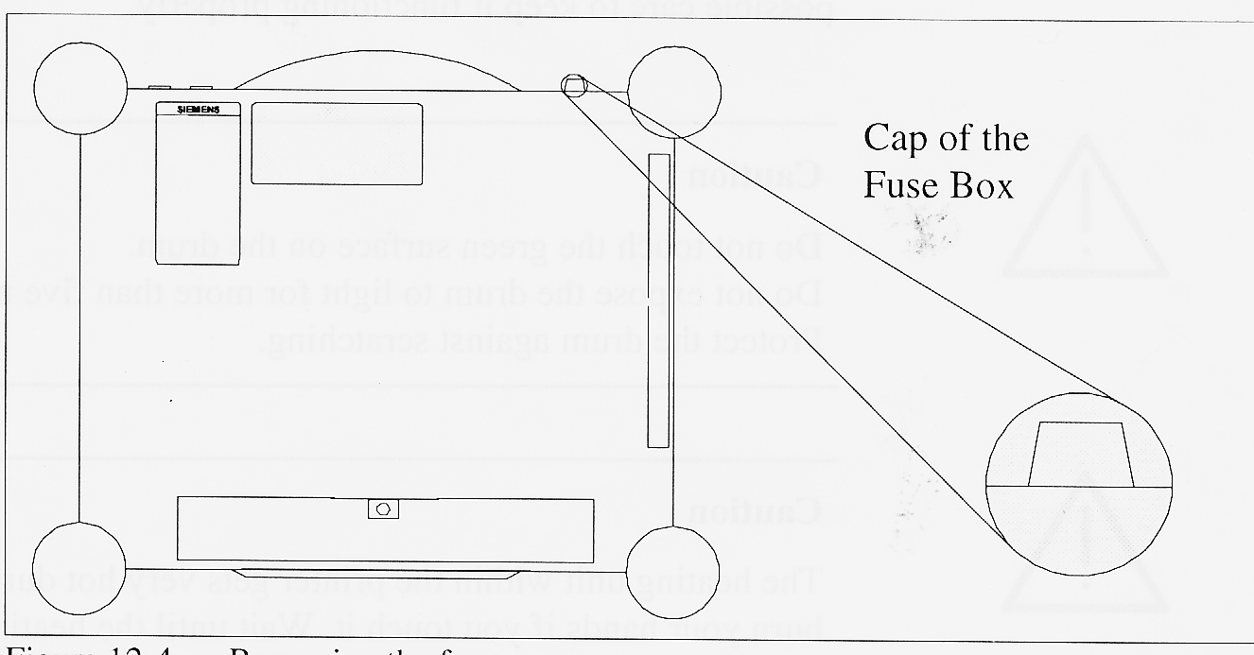
熔丝盒的上盖

图12－4 拆下熔丝

警告：
更换熔丝时，只能使用检测仪内部附带的原厂熔丝。由于更换熔丝不正确造成的损坏结果并不属于质量保证范围。
- 将新的熔丝安装定位。
- 将上盖重新安装到熔丝盒上。

12．3 工作推车
推车可以进行日常维护。

12．4 测试导线
检查所有的测试导线是否损坏，更换损坏的导线。

12．5 打印机
打印机的日常维护主要是包括清理工作、更换墨盒和打印鼓。用户不必为机械部件加机油润滑。
打印鼓是一个敏感的部件，必须对其严加保护。用户必须精心的使用它以保证其能够正常工作。
警告：
严禁触摸打印鼓的绿色表面。
严禁将打印鼓暴露在强光下超过5分钟。
防止划伤打印鼓。

警告：
在打印过程中打印机内部的加热组件非常热，如果触摸它可能会烧伤。在对打印机外壳进行操作之前应等待加热组件完全冷却之后进行。

警告：
调色剂不要接触皮肤或衣服。如果调色剂已经碰到了皮肤或衣服，应用冷水将其冲下。使用热水将导致调色剂沾到皮肤或衣服上，难以洗干净。

12．5．1 更换调色剂盒
在章节11.6中用户可以找到一次性消耗品的订购号和供应商。
按照以下顺序更换调色剂盒：
- 压下打印机上盖两侧的放松按钮（参考图2－18），将其向上打开。
- 将调色剂盒右侧的塑料卡向前方拉动，使其放松（参考图12－5）。取出调色剂盒。
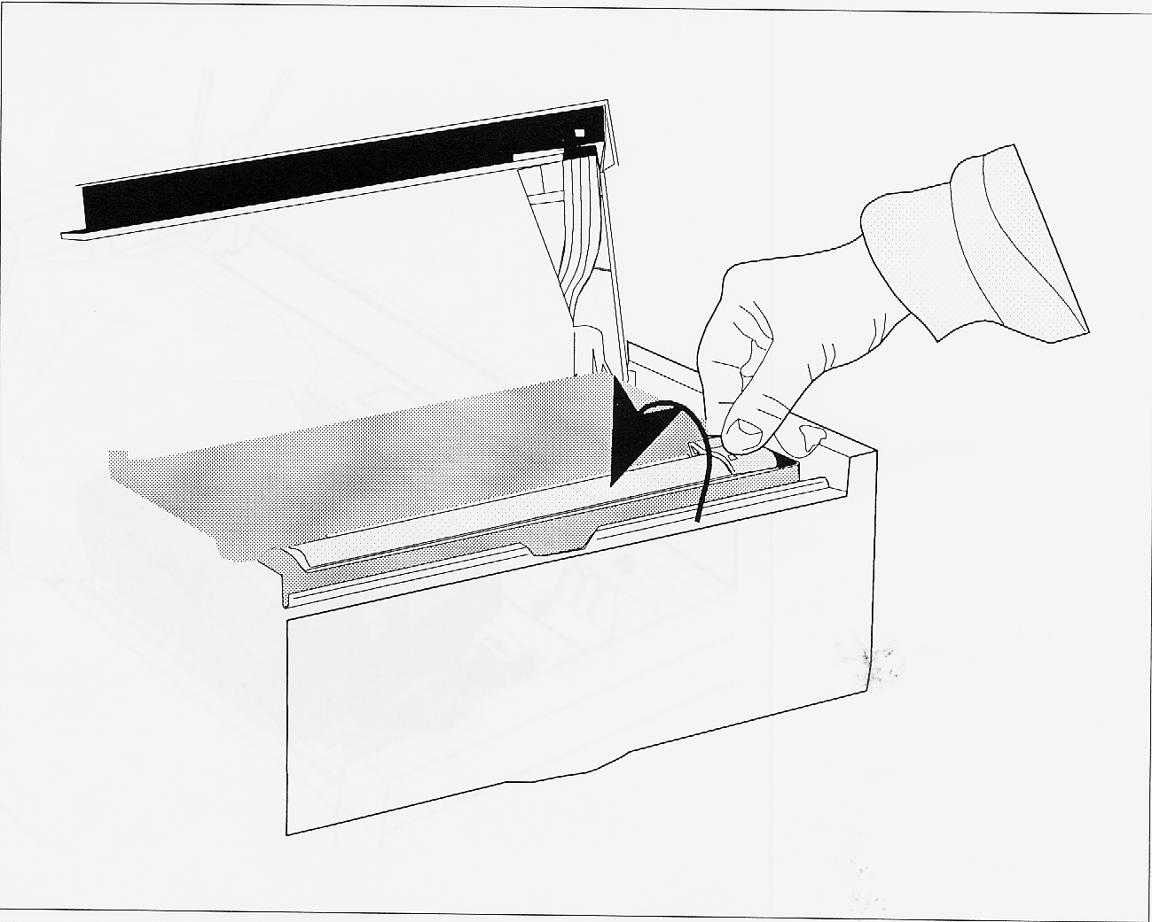

图12－5 调色剂盒上的塑料卡
- 撕开新调色剂盒。调色剂盒底部的密封条可防止调色剂漏出，将整个密封条都撕开。
- 将调色剂盒的开口朝下方，并将其插入到打印鼓组件的调色剂盒滑道的左侧。调色剂盒上的蓝色标记必须在右侧。将调色剂盒压入到滑道中直至其与打印机平齐。
- 略为用力，向后移动塑料卡使其将调色剂盒锁紧在打印机中。
- 按照12.5.3的说明清洁发光二极管组。

12．5．2 更换打印鼓组件
如果用户看到打印机的显示区内出现信息“打印鼓（Drum）？”,或者打印质量下降，说明打印鼓应该进行更换了。
在章节11.6中用户可以找到一次性消耗品的订购号和供应商。
更换打印鼓按照以下顺序进行：
- 压下打印机上盖两侧的放松按钮（参考图2－18），将其向前打开。
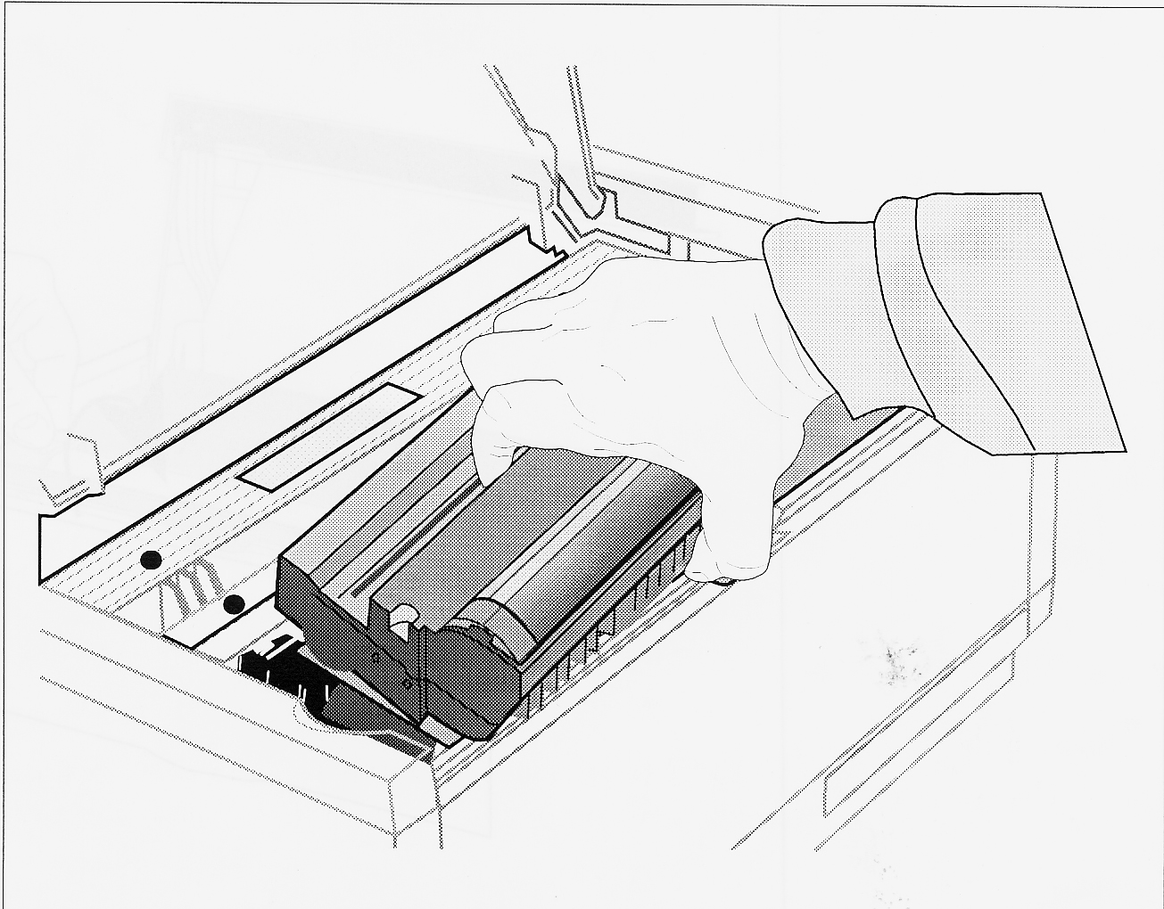

图12－6 拆下打印鼓
- 抓住打印鼓的前方部位，连同调色剂盒一起将其提出打印机（参考图12－6）。
- 撕开新的打印鼓，拆下泡沫垫和白色的保护纸。保存泡沫垫以防在搬运过程中再次用到它。
- 安装新的打印鼓。安装必须确保安全并且在滑道中要平整。
- 按照12.5.1章节中的说明按照调色剂盒。
- 关闭上盖，放松按钮锁紧。
- 重新设定打印鼓：
－当打开打印机时按下按钮盘上的“菜单1/菜单2”按钮，显示盘上将出现“SERVE1”信息。
－按下“菜单1/菜单2”按钮3次，显示盘上将出现“RESET DRUM”功能。
－按下“Rnter(确认)”键。略为等一会儿，用户可以在显示盘上看到“ON－LINE－HP4”信息。
- 将旧的打印鼓放置到新打印鼓的包装内，并将其返回给供应商，打印鼓可以被循环使用。
如果打印鼓安装不正确，显示盘中将出现以下信息“DRUM？”。

12．5．3 清洁发光二极管组
当更换调色剂盒时，有时会弄脏打印机盖下侧的发光二极管组，或者由于时间关系，其也会变脏。如果需要应进行清洁，特别是在更换调色剂盒之后，清洁时可使用调色剂盒内附带的清洁抹布（参考图12－7）。用户也可以使用柔软的、无硬物的布片和清洁剂，如异丙基酒精等进行清洁。
警告：
如果使用不合适的清洁剂进行清洁，可能会损坏发光二极管组。
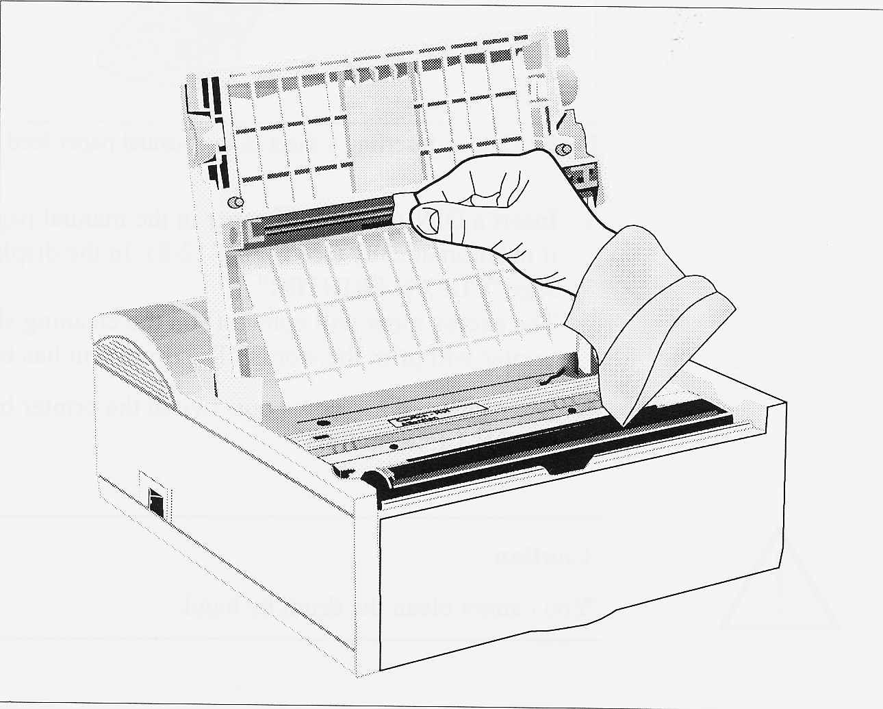

图12－7 清洁发光二极管组

12．5．4 清洁打印鼓
如果未用过的调色剂散落到打印鼓上，用户可以按照内部的清洁过程将其取下。
- 按下ON－LINE按钮将打印机关闭。
- 同时按下“<=”和“=>”按钮持续2秒钟，直至显示区域内出现信息“Clean, Add A4 Paper Manually（清洁，手动放一张A4型号纸）”。
- 按下手动进纸机构两侧的标志并将其向下拉，打开手动进纸机构。
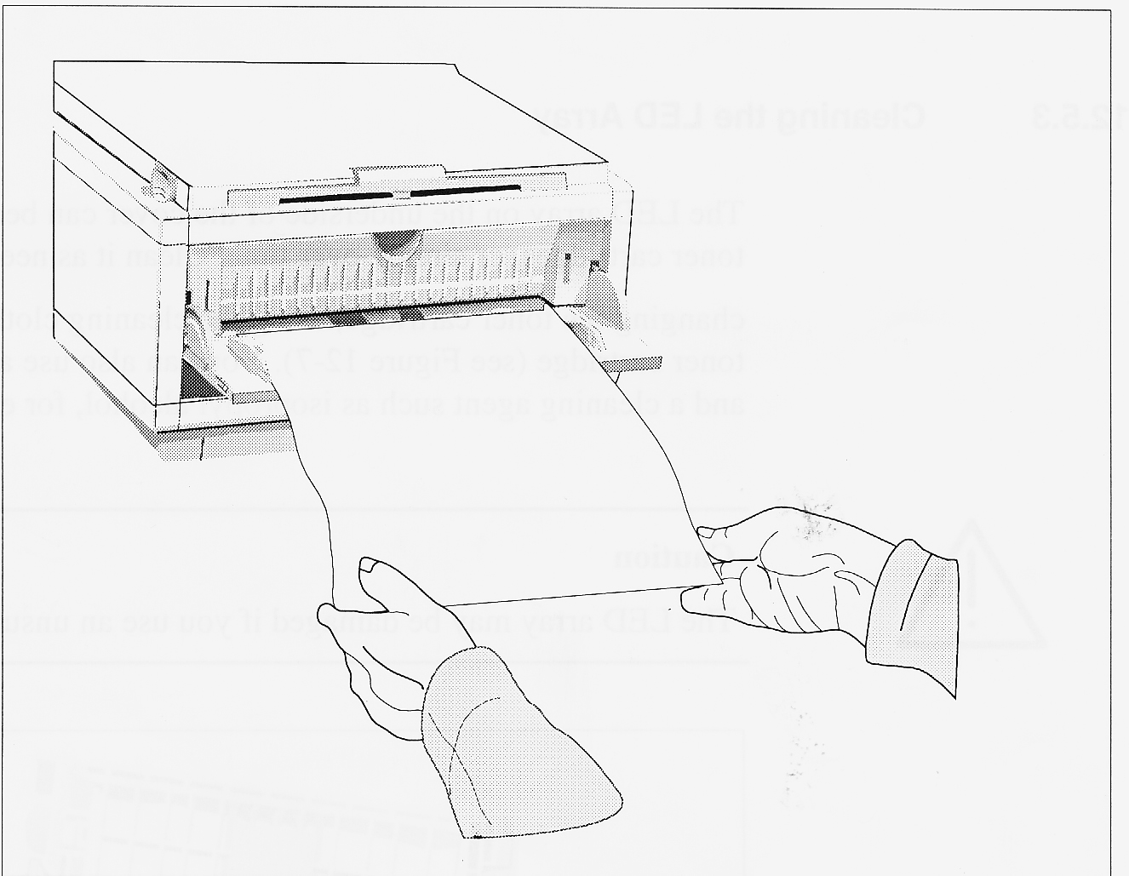

图12－8 在手动进纸装置内方入一张纸

- 在手动进纸装置内方入一张A4型号的纸张，打印机将自动进纸（参考图12－8）。 在显示盘中用户可以看到信息“CLEAN PRINTER”。
打印鼓上的过多调色剂将被纸张清洁干净，同时打印机将打印出信息“打印鼓已被清洁干净。”
- 在纸张打印完成后，按下ON－LINE按钮将打印机设置在连机状态。
警告：
严禁用手清洁打印鼓。

12．5．5 清洁打印机机械部件
为了保证打印机工作良好，用户可以按照需要清洁打印机的机械部件（每六个月至少清洁一次）。
- 按照章节12.5.2中的说明拆下打印鼓组件，用遮光材料盖住以防其暴露在强光下。
- 使用一个软刷子或铅笔刷取下残留的纸屑或灰尘。严禁使用硬物或强力清洁剂。
- 过多的调色剂只能使用与微滤清器安装在一起的真空清洁装置进行清洁。严禁使用家用吸尘器进行清洁。
- 按照章节12.5.2中的说明重新安装打印鼓。

12．5．6 打印机设定
该打印机是专门用于VAS 5051检测仪，其在运输之前已经进行了设定，设定的数据在本章的附录中给出。

12．6 校正
根据ISO 9000的标准规定，所有的测试设备的精确性将影响到检测结果的准确性，考虑到日常维护和修理可能会影响到测试设备的精确性，因此必须定期进行校正。
检测仪连同测试导线可保证在3年无需校正（参考证明、章节1），3年后必须每2年重复校正一次。
在第一个3年将要结束之前应与代理服务商联系。

第12章 附录：“打印机设定”
OL610ex LED 页面打印机

程序ROM：P/W 01.16 EOO C743 字符02.90 英语 00.17 MSG 100.14，P00.14
页面存储器：已安装了2兆字节
操作盘菜单设定  1层  类别  普通 | 条目 | 代理处  欧洲版本 | 代理处  美国版本
打印机语言 | 仿真 | HP JaserJet 4 | HP JaserJet 4
进纸选择 | 手动进纸 | 关闭 | 关闭
 | 纸张进给 | 进纸槽1 | 进纸槽2
编辑类型 | 编辑类型 | 软盘类型 | 软盘类型
纸张类型 | 进纸槽1 | A4型 | 美国型信纸
 | 手动 | A4纸型 | 美国信纸
介质类型 | 进纸槽1 | 中型 | 中型
 | 手动 | 中型 | 中型
纸型检查 | 纸型检查 | 可用 | 可用
拷贝  HP JaserJet 4 | 拷贝 | 1 | 1
字符和符号 | 字库 | 固有字库 | 固有字库
 | 字符号 | 1000 | 1
 | 字符间距 | 10.00CPI | 10.00CPI
 | 字符设置 | 罗马字符8号字 | 罗马字符8号字
页面设置 | A4打印宽度 | 78列 | 78列
 | 白纸浏览 | 关闭 | 关闭
 | CR功能 | CR | CR
 | LF功能 | LF | LF
普通
页面设置2 | 初始设定 | 型式 | 型式
 | 每页的行数 | 64行 | 64行
层次2
打印模式 | 分辨率 | OKI1600dpi | OKI1600dpi
 | 光滑度 | 中等 | 中等
存储器 | 页面存储器 | 自动 | 自动（360KB）
 | 接收存储器 | 自动 | 自动（8KB）
 | 字符存储器 | 自动 | 自动（0KB）
自动模式 | 自动继续 | 打开 | 打开
 | 自动弹出 | 关闭 | 关闭
黑色度控制 | 黑色度 | 0 | 0
节能 | 节能 | 0SEC | 0 SEC
低调色度 | 低调色度 | 打开 | 打开
省墨方式 | 省墨 | 禁用 | 禁用
清晰度 | 清晰 | 打开 | 打开
警告 | 警告
并行I/F | 并行速度 | 高 | 高
 | 双向 | 可用 | 可用
 | I－主要 | 打开 | 打开
语言 | 语言 | 德语 | 英语

13 技术数据
13．1 带有推车的车辆诊断、检测和信息系统VAS 5051
尺寸（W×D×H） | 735×760×1.340毫米
总重 | 不带包装66千克  带包装72千克
总的负载接线  推车上的铭牌  VAS 5051/230V版本  推车上的铭牌  VAS 5051/120V版本 | 200～240V/ 4A /50 / 60赫兹  100～120V/ 9A /50 / 60赫兹

13．2 检测仪
13．2．1 操作数据
尺寸（W×D×H） | 380×310×110毫米
重量 | 9千克
周围条件  操作  运输和储存 | 环境温度 ＋5～＋45℃  相对湿度 10～90％，  未凝结  环境温度 －20～＋60℃  相对湿度 10～90％，  未凝结
AC电源供给  有效范围（静态）  主电源频率  频率范围 | 检测仪一般由AC系统进行供电，蓄电池一般也有AC系统进行供电。  电压范围1 90～132V  电压范围2 180～264V  50赫兹 60赫兹  ＋3赫兹
从车辆电子系统进行供电  电压  12V蓄电池  24V蓄电池  负载范围内的电流消耗  保护 | 检测仪可以从车辆的电子系统进行供电。  DC12V ，24V  供电打开 ＋12.7V+2%～＋16V  供电关闭 ＋11.1V+2%～4％  供电打开 ＋25.4V+2%～＋36V  供电关闭 ＋22.2V+2%～－4％  用12V蓄电池时大约为7安培  输入的保护措施包括：DIN 40839 部件1、检测脉冲1～4、检测规定IV。  输入严禁不接地。
从蓄电池的电源供应  蓄电池类型  期望寿命  缓冲时间  充电时间（从主电源） | 如果外部电源不可用，此时可以使用5米长诊断电缆（车辆系统中无电源）从蓄电池进行供电。  镍镉，12V/2.8 安培小时  多于500次充电/放电循环  CD ROM、软盘驱动器及设备接口的待机时间最少半小时  最大2小时
电源线 | 电源线（6米）可以根据用户地方的标准进行更换，电源线必须符合当地电源系统的标准。  （VDC 0805， EN 60950， IEC 950， UL 1950， CSA 22.2 No.950）  在美国和加拿大，应采用UL或CSA电源线。
外部接口  COM1（V .24）  打印机（IrDA）  监视器（VGA）  键盘  PCMCIA槽 | 9引脚 子D插头  内部COM2  15引脚 子HD插孔  6引脚 PS/2插孔  适用于PCMCIA卡  1xIII型或者2xII型

13．2．2 检测设备

进线电流熔丝 | 12A， 600V AC，600V DC，  KLKD型，列出的UL

13．2．2．1 万用表
警告：
U/R/D测试导线的最大电压为：DC60V
普通模式电压 | 最大40V U/R/D
在综合测试中的普通模式频率 | 50～60赫兹 不低于60dB
U/R/D直流电压  （电阻不低于4兆欧姆） | 范围 精度 误差  －2～＋2V 0.001V 每米+0.5%  +2mV  －20～＋20V 0.01V 每米+0.5%  +20mV  －50～＋50V 0.02V 每米+0.5%  +50mV
U/R/D的可选电压  （有效值，50赫兹～5千赫兹，振幅最小3，电阻不低于4兆欧姆） | 范围 精度 误差  0～2V 0.001V 每米+0.5%  +4mV  0～20V 0.01V 每米+0.5%  +40mV  0～40V 0.02V 每米+0.5%  +80mV
DSO1直流电压  （电阻不低于4兆欧） | 范围 精度 误差  －1.6～＋1.6V 0.001V 每米+1%  +4mV  －4～＋4V 0.01V 每米+1%  +4mV  －16～＋16V 0.02V 每米+1%  +20mV  －40～＋40V 0.02V 每米+1%  +40mV  －160～＋160V 0.1V 每米+1%  +200mV  －400～＋400V 0.2V 每米+1%  +400mV
DSO1交流电压  （有效值，50赫兹～5千赫兹，振幅最小4，电阻不低于4兆欧） | 范围 精度 误差  0～＋1.6V 0.001V 每米+1.5%  +4mV  0～＋4V 0.002V 每米+1.5%  +8mV  0～＋16V 0.01V 每米+1.5%  +40mV  0～＋40V 0.02V 每米+1.5%  +80mV  0～＋160V 0.1V 每米+1.5%  +400mV  0～＋400V 0.2V 每米+1.5%  +800mV
DSO1交流电压  （有效值，5赫兹～10千赫兹，振幅最小2，电阻不低于4兆欧） | 范围 精度 误差  0～1.6V 0.001V 每米+2.5%  +4mV  0～4V 0.002V 每米+2.5%  +8mV  0～16V 0.01V 每米+2.5%  +40mV  0～40V 0.02V 每米+2.5%  +80mV  0～160V 0.1V 每米+2.5%  +400mV  0～400V 0.2V 每米+2.5%  +800mV
DSO1进线直流电流  （电阻不大于2.5兆欧，通过U/R/D电缆在10A插孔处） | 范围 精度 误差  －1～＋1A 0.001A 每米+1%  +5mA  －10～＋10A 0.01A 每米+1%  +50mA
DSO1进线交流电流  （有效值，1赫兹～500千赫兹，振幅最小3，电阻不大于2.5兆欧）  通过U/R/D电缆在10A插孔处 | 范围 精度 误差  －1～＋1A 0.001A 每米+2%  +5mA  －10～＋10A 0.01A 每米+2%  +50mA
直流电流  通过50A电流传感器 | 范围 精度 误差  －5～＋5A 1mA 每米+3%  +10mA  －50～＋50A 10mA 每米+3%  +100mA  电流传感器的精度是指校正之后的精度。
交流电流  通过50A电流传感器  （有效值，0赫兹～1千赫兹，振幅最小3） | 范围 精度 误差  0～＋5A 5mA 每米+3.5%  +10mA  0～＋50A 50mA 每米+3.5%  +100mA  电流传感器的精度是指校正之后的精度。
直流电流  通过500A电流传感器 | 范围 精度 误差  －500～＋500A 100mA 每米+3%  +1A  电流传感器的精度是指校正之后的精度。
交流电流  通过500A电流传感器  （有效值，0赫兹～1千赫兹，振幅最小3） | 范围 精度 误差  0～＋500A 100mA 每米+4%  +1A  电流传感器的精度是指校正之后的精度。
电阻  通过U/R/D导线 | 测试的电流主要取决于测试范围，并且最大值是13mA。  范围 精度 误差2  0Ω～10Ω 100mΩ 每米+1%  +10mΩ  0Ω～100Ω 0.1Ω 每米+1%  +100mΩ  0Ω～1000Ω 1Ω 每米+1%  +1Ω  0Ω～10kΩ 10Ω 每米+1%  +10Ω  0Ω～100kΩ 100Ω 每米+1%  +100Ω  0Ω～1MΩ 1kΩ 每米+2%  +1kΩ  0Ω～10MΩ 100kΩ 每米+2%  +10kΩ  在进行2欧姆以下电阻持续测试的过程中将听到声音信号。  2)10Ω和100Ω之间的测量范围内的精度是指校正之后的精度。
二极管测试  通过U/R/D导线 | 测试电流 1mA  测试电压 最大5V  电流的方向由二极管符号来指明。在测试过程中，测试电流的极性被反向。
所需的测试导线 | DSO 1/DSO 2测试导线  kV传感器，  触发器传感器
测试通道CH1，CH2 | 时间段 最大5兆赫兹  在通道1状态下  样本数据存储 16k  通道  连接 AC，DC，GND  测试通道2  测试输入 DSO1，DSO2，  kV传感器  时间段  x方向偏差 时间段  10μs/段 5兆赫兹³⁾  20μs/段 2.5兆赫兹  50μs/段 1兆赫兹  100μs/段 500千赫兹  200μs/段 250千赫兹  500μs/段 100千赫兹  1ms/段 50千赫兹  2ms/段 25千赫兹  5ms/段 10千赫兹  10ms/段 5千赫兹  20ms/段 2.5千赫兹  50ms/段 1千赫兹  100ms/段 500赫兹  200ms/段 250赫兹  500ms/段 100赫兹  1s/段 50赫兹  2s/段 25赫兹  5s/段 10赫兹  10s/段 5赫兹  20s/段 2.5赫兹⁴⁾  50s/段 1赫兹⁴⁾  100s/段 0.5赫兹⁴⁾  ³⁾ 在通道1状态下  ⁴⁾ 只有在引导状态下
测试输入  DSO 1，DSO2，kV | 应确保两个测试连接处在两侧与电缆相匹配。  波长宽度 100千赫兹  （＋3dB）  误差 10Bit  精度 10千赫兹直流电 ＋1％；  100千赫兹 －3dB  普通模式 100千赫兹  不低于40 dB  普通模式电压 最大40V
测试范围选项 | 在自动安装时手动或自动
测试范围DSO1，DSO 2 | 输入 电压  不低于4兆欧，25pF  保护  导体  范围 y方向偏差  ＋1.6V 200mV/段  ＋4V 500mV/段  ＋16V 2V/段  ＋40V 5V/段  ＋160V 20V/段  ＋400V 50V/段
测试范围kV | 范围 y方向偏差 误差  ＋8kV 1kV/段 每米＋15%  ＋200V  ＋20kV 2.5kV/段 每米＋15%  ＋400V  ＋40kV 5kV/段 每米＋15%  ＋800V  测试误差的大小主要取决于点火电缆的绝缘性好坏，并主要应用在装有机械式分电器的车辆系统上。KV输入和kV传感器（点火电压适配器）将形成一个电压分配器。检测仪可以通过外部连接点火电压适配器来适应静态的点火分配器。
触发传感器输入 | 为了记录下点火分高压线的点火正时（点火线圈次级电压）
触发功能 | 触发通道 DSO1，DSO2，  触发传感器或  kV传感器  触发连接 AC，DC，HF，LF  触发沿 正，负  触发级别 自动或  按照1％进行调整  测试范围增加  触发延迟 触发前和触发后，  按照10％的幅度增加  触发模式 单一，正常  自动，自动级别  自动安装  引导模式

13．2．2．3 扩展输入
温度测试输入 | 测试输入主要是为温度传感器与一个Pt 100测试部件的连接作准备。
压力测试输入 | 测试输入主要是为压力传感器与一个4mA～20mA接口的连接作准备。

13．3 测试导线
电缆弯曲直径 | 14x电缆直径
配套循环 | >1,000

13．4 推车
尺寸（W×D×H） | 735×760×1.340mm
重量 | 49千克
周围条件  操作 | 环境温度 0～55℃  相对湿度 10～90％  未凝结
电子连接  电源供给  检测仪供给  打印机供给 | 非加热部件插孔  可更换的IEC/CEE22电源线  带有非加热部件接口CEE22的固定电缆  带有非加热部件接口CEE22的固定电缆
车轮 | 4轮，2轮制动

13．5 打印机
类型  显示盘 | OKI OL610ex  带有两行（每行有8个字符）字符的LCD显示
尺寸（W×D×H） | 320×360×160毫米
重量 | 7.7千克
周围条件  操作  存储（压缩） | 环境温度 10～32℃  相对湿度 20～80％  环境温度 －10～43℃  相对湿度 10～90％  未凝结
电子连接  230V版本  电压  动力消耗 | AC230/240V(+6%～14％)  50赫兹，60赫兹（＋2％）  操作 最大100W  最大动力消耗 最大400W  （在加热阶段）
电子连接  120V版本  电压  动力消耗 | AC120V(+5.5%～15％)  50赫兹，60赫兹（＋2％）  操作 最大160W  最大动力消耗 最大420W  （在加热阶段）
接口  电源连接  数据  仿真 | 3引脚设备插头  双向传输  HP LaserJet 4(PCL 5e)
可靠性（使用寿命）  设备使用寿命  调色剂盒使用寿命  打印鼓使用寿命 | 180，000页或5年  使用5％的深度打印至少2，000页  使用5％的深度打印至少16，000页（每项打印工作打3页）
打印输出  速度  预热时间  分辨率 | 在拷贝模式下每分钟6页  60秒钟（在25℃室温下）  打印第一页之后平均每17秒钟打印1页  每英寸300×300点
进纸速度 | 100×75克/平方米纸张的进纸盒能力
纸张输出 | 100×75克/平方米纸张的输出槽能力
指定纸张质量  纸张类型  重量 | A4，页面  自动进纸时使用60～90克/平方米纸张  手动进纸时使用60～120克/平方米纸张
存储器 | 2MB RAM
安全标准 | VDE 0871 B级， EN 60950，  VDE 0805，BS 7002
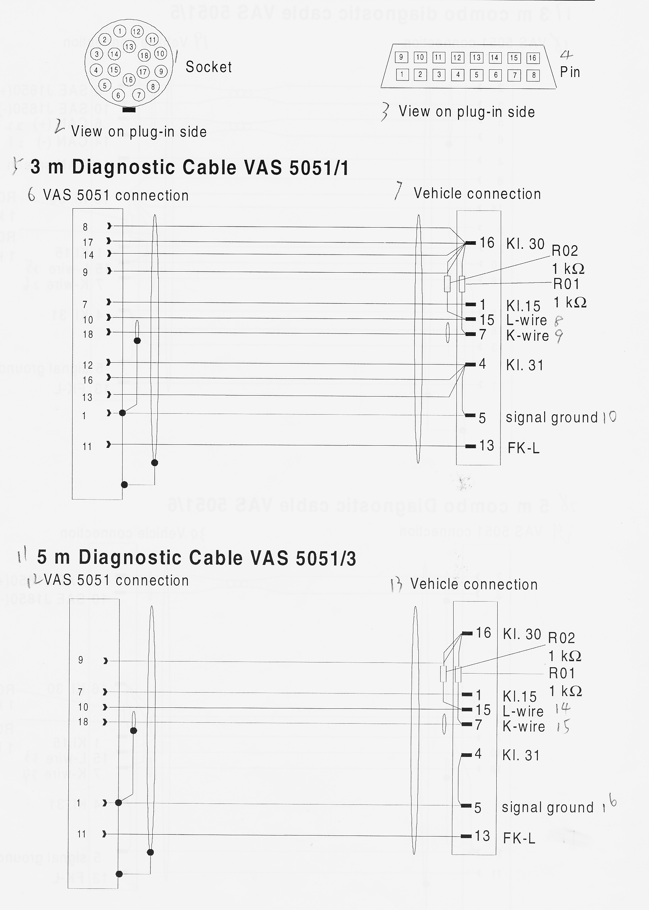
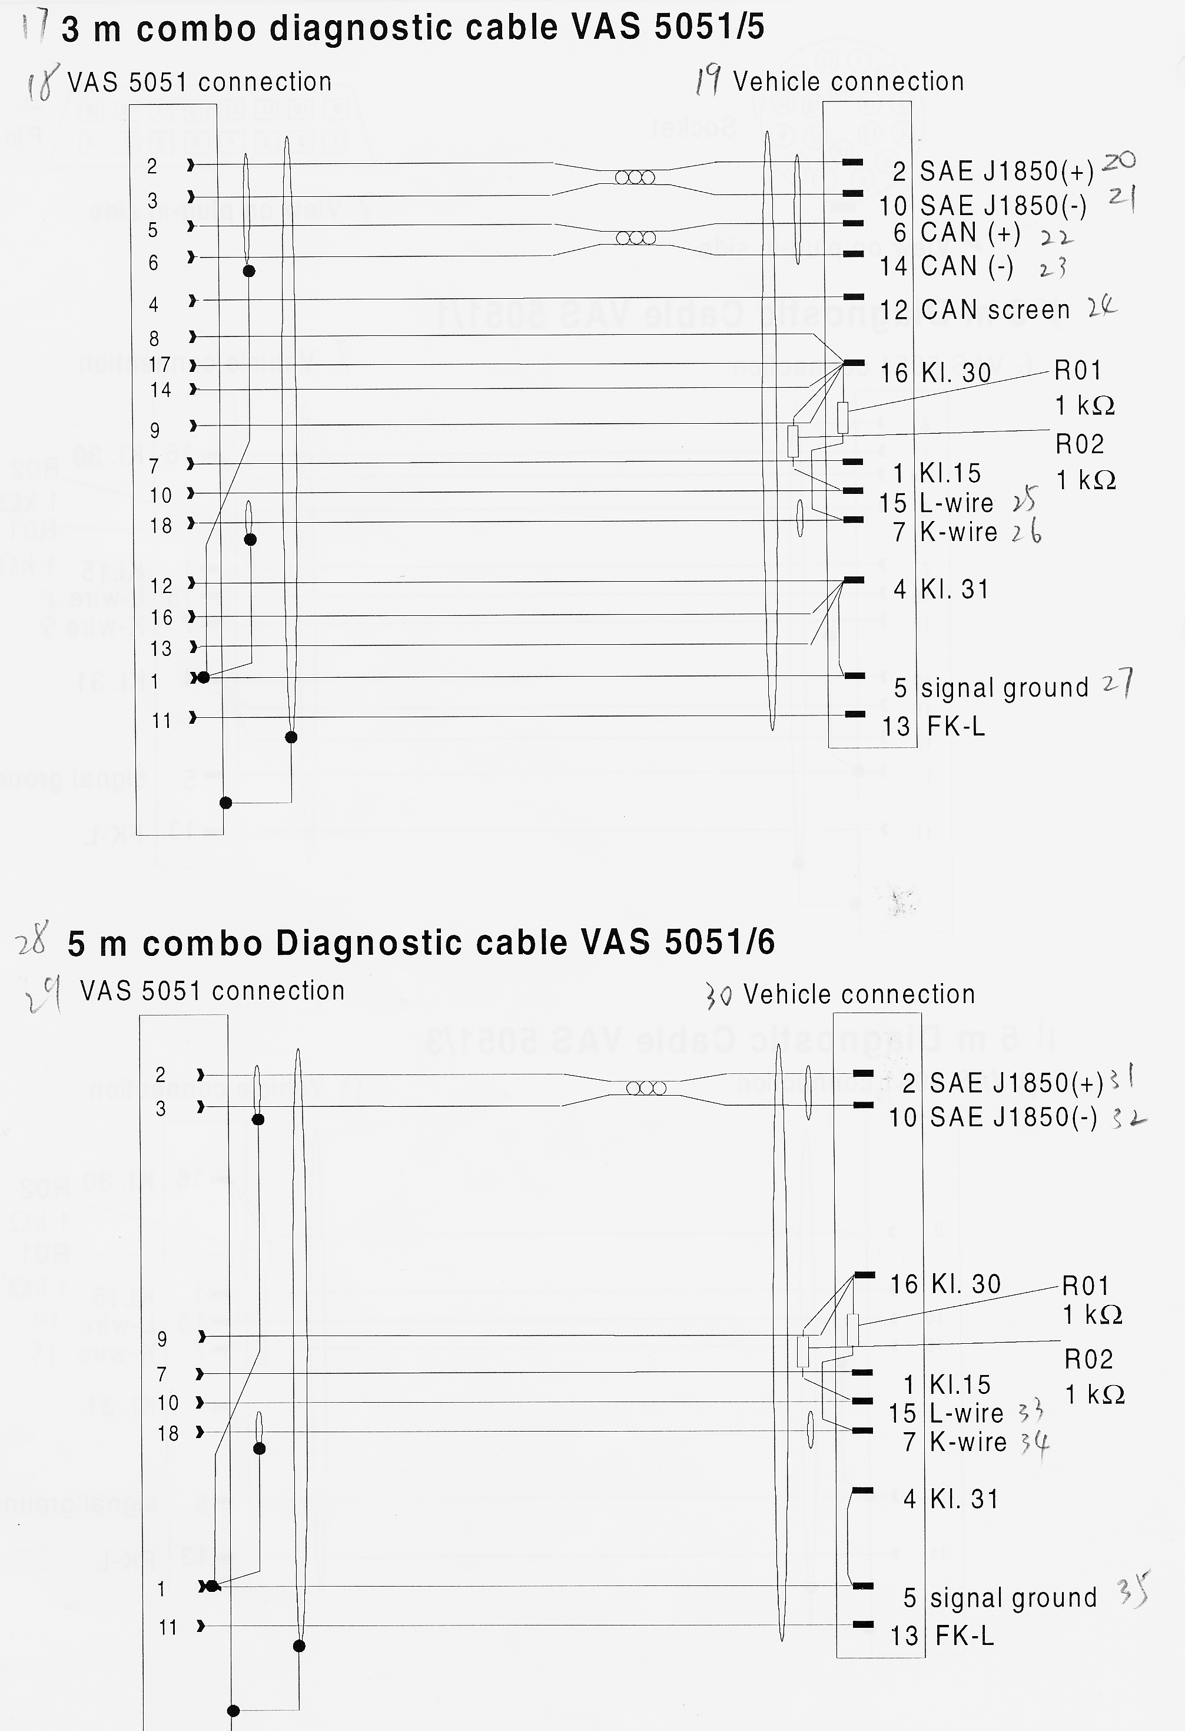
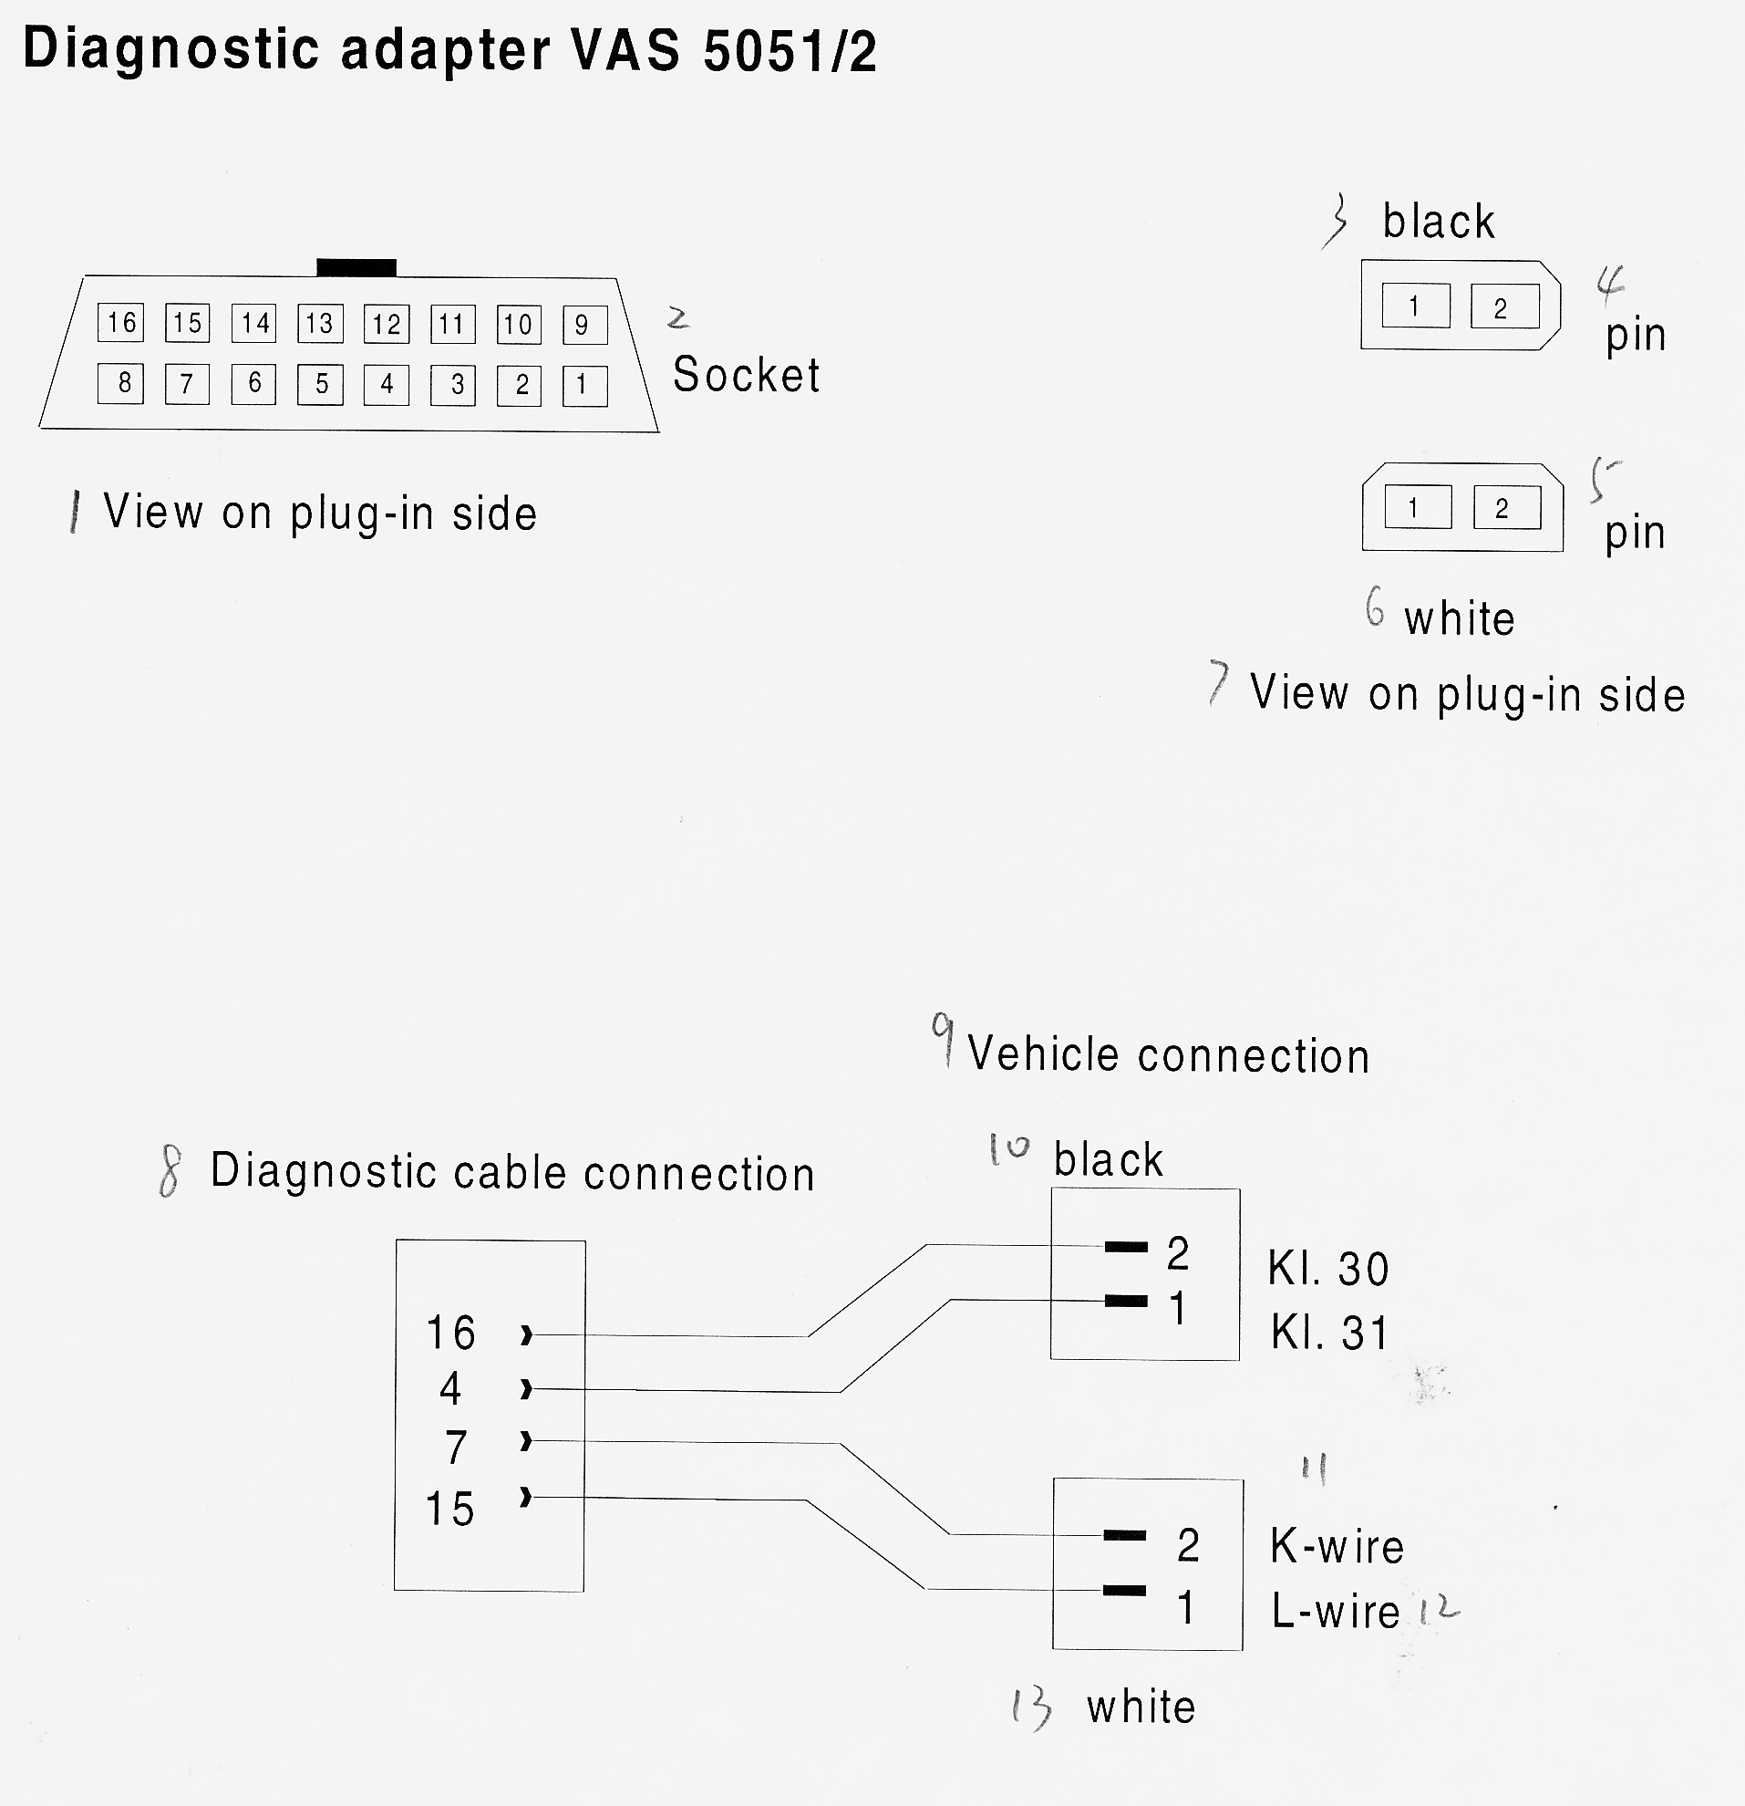
第13章附录：“插接器使用、诊断电缆和诊断适配器”
图见page13-10
1－插孔 2－插头内侧视图 3－插头内侧视图 4－引脚
5－3米长诊断电缆VAS 5051/1 6－VA所5051连接
7－车辆连接 8－L－接线 9－K－接线
10－接地信号 11－5米长诊断电缆VAS 5051/3
12－VAS 5051连接 13－车辆连接 14－L－接线
15－K－接线 16－接地信号

17－3米长组合式诊断电缆VAS 5051/5 18－VAS 5051连接
19－车辆连接 20－SAE J1850（＋） 21－SAE J1850（－）
22－CAN（＋） 23－CAN（－） 24－CAN屏幕
25－L－接线 26－K－接线 27－信号
28－5米长组合式诊断电缆VAS 5051/6
29－VAS 5051连接 30－车辆连接 31－SAE J1850（＋）
32－SAE J1850（－） 33－L－接线 34－K－接线
35－接地信号

诊断适配器VAS 5051/2
1－插头内侧的视图 2－插孔 3－黑色 4－引脚
5－引脚 6－白色 7－插头内侧的视图
8－诊断电缆连接 9－车辆连接 10－黑色
11－K－接线 12－L－接线 13－白色

14 术语
表15－1 术语和解释
术语 | 解释
调整值 | 存储在控制单元中的数值，可在一定的范围内用来调整车辆。
阿拉伯数字键盘 | 通过此键盘可输入数字和文本
峰值 | 示波器偏离的最大值，例如电压、交流电流等。
基本设定 | 为了改变设定，应首先关闭控制单元中的控制部分并设定到一个基本值。
缓冲 | 检测仪的电源供给是被缓冲的，就是说，如果电源突然断电或者检测仪在移动过程中电源线被拆开， 此时内部安装的蓄电池将为检测仪暂时性供电。
校正 | 确定检测设备的偏差（例如，电流传感器）
CD－ROM | 光盘驱动器：一个存储介质，类似于音乐光盘CD，只能读取，不可写入。
通道号 | 在控制单元内测试值通道号
COM： | “普通”；“接地”或者“0V”；测试设备输入
控制单元 | 电子设备用于控制和监测车辆功能、车辆系统。
数据模块 | 显示群
怀疑程度 | 诊断对象被怀疑存在故障的程度。
选项取消 | 删除程序功能或列表输入的选项。 选项。
诊断 | 将故障特征与可能产生此故障的功能、部件总成或部件一一对照，直至产生故障的部位被确定，此时也可以运用检测人员的经验或车主的经验进行判断，整个分析过程的结果可以被定义为“诊断”。
诊断对象 | 分析所有的功能、部件总成和部件以确定具体应用何种诊断功能。
诊断电缆 | 车辆系统和检测仪之间的连接电缆
诊断连接 | 检测仪或车辆系统上诊断导线插孔。
诊断策略 | 基于车辆信息系统的故障查找按照以下策略进行：  - 故障模式从车辆系统中读取，  - 车主抱怨（由用户从示屏中选择来描述故障征兆或故障特征），  - 用户从示屏中选择可能出现故障的部件和功能选项，  以上3个输入可以单独进行也可以综合进行故障查找，结果是制定出一个检测建议。策略（1）和策略（2）在系统故障查找中进行描述，而策略（3）作为一个用户引导故障查找进行描述。
对话框 | 屏幕信息对话框显示信息并期望得到使用者的数据输入。
直流电流测试（进线电流测试） | 检测仪中所使用的电流测试是将其作为一个电流表直接串联在电路中。  相反：感应式电流测试是将电流传感器夹在电缆电缆上进行测试。
显示数据群 | 固定的数据显示群可从车辆系统中读取
文档 | 检测仪中的文档包括的信息（图象、文本），用户可以按照需要来使用。
DSO | 数字式存储示波器
故障特征 | 车辆功能、部件总成或部件中的故障的整体效果（故障征兆）。
故障存储器 | 控制单元的数据存储器，所有被检测到的故障被保存在此处。
故障征兆 | 车辆功能、部件总成或部件内故障征兆的描述效果。故障征兆组成故障特征，受到怀疑的诊断对象的已知故障征兆被保存在检测仪的数据库内。
悬浮 | 电源线未接地
功能 | 在各种操作模式下检测仪执行的每一步操作。单个功能可以从屏幕显示的列表中选择。
功能测试 | 检查带有功能、部件总成或部件的测试计划确定其是否符合要求，功能测试也可以被用作修理检查。
故障查询指示 | 该过程主要是在分析基础上的诊断过程，包括车辆识别符、车辆系统测试和功能测试等。
初始图表 | 出现在起动示屏中的车辆的可转移的图象。
进线电流测试 | 直流电流测试
IrDA | 红外线辅助数据
工作模式 | 字符和数字的特有组合来指明被打断并保存的诊断工作。
CD盘 | 扩展功能主要保存在CD中，必须将其插入到检测仪的驱动器中才可读取扩展功能。
示屏 | 屏幕上显示的带有各种预置的中断、图表部件等，例如窗口、按钮、滑动控制条等。
测试类型 | 在“检测设备”模式下，测试的类型主要确定测试是在直流电压下还是在交流电压下执行。在“故障查找”模式下，测试类型主要是确定电流还是电压在功能测试中被测试。
模式，模式 | 检测仪的当前操作状态，或者其程序。
导航条 | 示屏下部的功能，例如，在故障查找模式中可以从当前示屏转向到其它示屏。
数字键盘 | 通过此键盘仅仅可输入数字，不包括文本。
操作模式 | 基本的检测仪功能，可以从起动示屏“车辆自检”、“检测设备”、“故障查找”、“管理”及“帮助”中被激活，每一个操作模式被分成为几个单个功能。
操作系统 | 安装在检测仪内部的软件
示波器 | 电子信号的测试和显示设备，可显示信号的时间特征（例如，波动）。
本身的检测计划 | 基于可能存在故障的功能和部件的选项的诊断策略。如果在诊断或车主抱怨被输入的过程中检测到车辆系统的故障，检测计划将用于区分系统检测计划和本身的检测计划。
永久性故障 | 连续发生的或持续性故障。
预选项 | 检测仪用于从当前示屏中调用几个功能之一的建议。预选项在屏幕中以黑色选项条显示，用户可在任何时间将其改变。
打印屏幕（屏幕硬拷贝） | 将屏幕内容（示屏等）完全打印出来
弹出式菜单 | 当导航条中的按钮被选中时，检测仪显示在屏幕上的选项菜单。
退出 | 对来自检测仪的一个询问作出反应，导致一个功能或对话的结束。
相反的极性 | 电源线接头处极性错误。
起动 | 在打开电源和起动示屏第一个显示之间的检测仪操作，这主要包括数据读取、自检等。检测仪起动大约需要1.5分钟，在此过程中不能进行数据输入。
屏幕保护程序（待机模式） | 先进的电源管理模式（APM）：如果触摸屏在10分钟内没有使用，检测仪将自动关闭显示，节约能源，此时操作系统运行。为了再次激活示屏显示，可触摸示屏的上沿。
选项条 | 选项的可视化选择器。
选项、选择 | 从列表中选择一个程序功能或一个文本输入，被选中的选项将在屏幕上被黑色选项条点亮。
自检 | 车辆系统可以进行自检，其可以对自身的功能、连接的传感器和执行机构等进行检查。如果检查到故障将自动存储到车辆系统的故障存储器内。检测仪内部数据库内保存有各种各样的故障，因此它可以通过读取故障存储器内保存的故障来制定检测计划并确定故障代码的类型和位置。
传感器 | 收集测试信号的装置。
关闭延迟 | 按下关闭按钮关闭检测仪时的时刻与检测仪的实际关闭时刻之间有一段时间，这段时间大约需要10秒钟。
信号音 | 检测仪发出的嘟嘟声或鸣笛声，例如当蓄电池电压达到一个缓冲极限时。
偶然性故障 | 一个偶然的或短期的故障
起动示屏 | 在检测仪起动操作后屏幕上的显示，从这里，将进入到操作模式中，通过初始的图表可以识别。
子示屏 | 属于相同功能的几个示屏中的一个，可允许选择限制标准或子功能的选项，例如，在相同功能中的子示屏非常接近，其基本数据的显示与信息窗口内其它子示屏的设定相同。
检测计划 | 在故障查找中，列出诊断对象的表格主要取决于被怀疑的部件和故障查找算法。
触摸屏（触摸敏感表面） | 显示器具有敏感的外表面，当一个物体，如手指触摸屏幕时，相应的硬件和软件将作出反应，并可识别出触摸的位置，触发相应的功能（即按钮）。触摸屏可以取代外部的连接输入装置，如键盘、鼠标等。
触发级别 | 信号特征的测试值以电压值的形式发送。
触发信号 | 该信号用于起动检测信号特征的图线绘制。
升级 | 从CD中输入新版本的数据库。
车辆系统 | 一个已知名称的控制单元，包括相关传感器、执行机构和电缆。
可视化键盘 | 触摸屏上的键盘的图象显示，每个按钮都可用手指控制，如同使用真正的键盘一样。

